میتودهای کلینیکی علی
  - متن کامل معاینات کلینیکی
داکتر الله یار فروتن
2026
فهرست مطالب

راهنمای استفاده از کتاب
این کتاب برای محصلان طب و داکتران جوان نوشته شده است. هدف آن کمک به یادگیری و اجرای درست معاینه کلینیکی در کنار بستر مریض است. هر فصل یک ساختار ثابت دارد:
اهداف آموزشی: در آغاز هر فصل آمده‌اند و نشان می‌دهند که بعد از مطالعه فصل چه کارهایی را باید انجام داده بتوانید.
نشانه‌های خطر (Red flags): علایم و اعراضی که به یک حالت خطرناک یا عاجل اشاره می‌کنند و به اقدام فوری ضرورت دارند.
نکات کلیدی: خلاصه مهم‌ترین مطالب فصل برای مرور سریع قبل از امتحان یا قبل از رفتن به وارد.
کیس کلینیکی: یک مریض فرضی که مطالب فصل را در یک موقعیت واقعی به کار می‌برد.
سؤالات خودآزمایی: برای سنجش یادگیری خود. جواب همه سؤالات و کیس‌ها در ضمیمه آخر کتاب آمده است.
یادداشت: نکات عملی و توضیحات مهم در داخل متن.
شکل‌ها و الگوریتم‌ها: شکل‌ها، نقشه‌های ذهنی و الگوریتم‌های این کتاب به صورت شیماتیک برای همین نسخه ترسیم شده‌اند. ECGها مصنوعی‌اند و بر اساس کاغذ استندرد (۲۵ mm/s و ۱۰ mm/mV) رسم شده‌اند.
اندازه‌های نارمل: اندازه‌ها و معیارها بر اساس رهنمودهای معتبر بین‌المللی تا سال ۲۰۲۶ بازبینی شده‌اند. فهرست منابع در ضمیمه آخر کتاب آمده است. اندازه‌های نارمل لابراتوار ممکن از یک لابراتوار به لابراتوار دیگر کمی فرق کند؛ همیشه حدود نارمل همان لابراتوار را در نظر بگیرید.
اصطلاحات: اصطلاحات طبی به دری و به دنبال آن معادل انگلیسی آمده‌اند. فهرست اصطلاحات دری ـ انگلیسی و فهرست موضوعی در آخر کتاب است.
هشدار: این کتاب یک منبع آموزشی است و جانشین قضاوت کلینیکی، رهنمودهای ملی و نظارت استاد نمی‌شود.

فصل اول: اخذ تاریخچه
اهداف آموزشی این فصل: بعد از مطالعه این فصل باید بتوانید:
- اجزای کامل تاریخچه مریض را به ترتیب درست نام ببرید.
- شکایات فعلی را به ترتیب زمانی و هر کدام را در یک سطر ثبت کنید.
- تاریخچه مرض فعلی را در سه پاراگراف منظم بنویسید.
- اهمیت تاریخچه گذشته، شخصی، خانواده‌گی و اجتماعی را در تشخیص توضیح دهید.
تشخیص درست مستلزم سه چیز اساسی است:
- تاریخچه جامع مریض
- معاینه درست و مکمل مریض
- معاینات لابراتواری

تاریخچه مریض
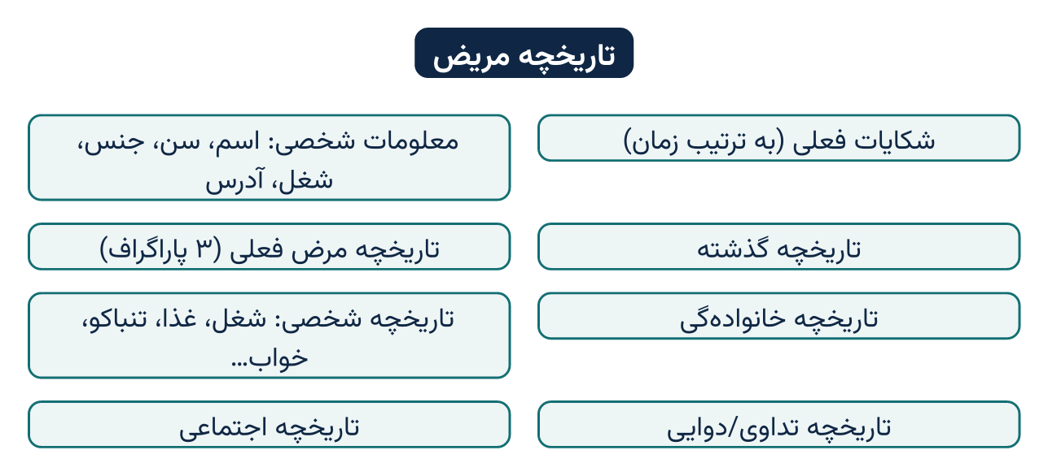
نقشه ذهنی ۱.۱: اجزای تاریخچه مریض
هنگام اخذ تاریخچه، معلومات ابتدایی ذیل باید ثبت شود:

اسم
اسم مریض جهت معرفت و برقراری ارتباط با وی پرسیده می‌شود.

سن
تفصیل اهمیت سن در فصل سوم مورد بحث قرار می‌گیرد.

جنس
تفصیل اهمیت جنس در فصل سوم مورد بحث قرار می‌گیرد.

دین
چانس ابتلاء به سرطان قضیب در نزد مسلمان‌ها و یهودی‌ها، به سبب انجام ختنه در مراحل مقدم طفولیت، بسیار نادر است.

شغل
شغل مریض در تاریخچه شخصی به صورت مفصل مورد مطالعه قرار می‌گیرد.

آدرس
بعضی امراض در مناطق خاص اندیمیک هستند؛ بنابراین آدرس مریض باید همیشه به صورت مفصل ذکر شود.

شکایات فعلی (Present Complaints)
شکایاتی که مریض را واداشته است تا نزد داکتر مراجعه کند، تحت این عنوان ذکر می‌شوند.
شکایات باید به ترتیب زمان وقوع آن‌ها نوشته شوند؛ یعنی در نخست شکایت با دوام بیشتر و سپس شکایت با دوام کمتر ذکر شود. هر شکایت باید در یک سطر نوشته شود.
مثال:
- تب — ۷ روز
- سرفه — ۵ روز
- بلغم — ۲ روز
- موجودیت خون در بلغم — ۱ روز
بهتر است حالات مترافقه هر شکایت نیز با آن یکجا ذکر شود. به گونه مثال، به عوض نوشتن «تب برای ۵ روز»، اگر «تب با لرزه برای ۵ روز» نوشته شود، در تشخیص کمک‌کننده است و می‌تواند در مورد تشخیص یک مفکوره ایجاد کند.
بعضاً اعراض به صورت متقطع سیر می‌کنند. به طور مثال، در استما عسرت تنفس به صورت متقطع وجود دارد. در این صورت باید به گونه ذیل نوشته شود:
- تاریخچه عسرت تنفس متقطع — ۱ سال
- تاریخچه سرفه با بلغم — ۶ ماه

تاریخچه مرض فعلی (History of Present Illness)
تاریخچه مرض فعلی باید در سه پاراگراف نوشته شود.

پاراگراف اول
در این بخش تفصیل هر شکایت به ترتیب زمان وقوع آن پرسیده می‌شود.
چون مریضان فاقد دانش مسلکی هستند و نمی‌توانند وضعیت خود را به صورت کامل تشریح کنند، بنابراین وظیفه معاینه‌کننده است تا سوالات را طوری مطرح کند که تفصیل مکمل هر عرض حاصل شود.
هنگام نوشتن تاریخچه، دو مورد ذیل باید به خاطر داشته شوند:
- از سوال‌های تلقینی و رهنمایی‌کننده استفاده نکنید.
- از اصطلاحات مسلکی استفاده نکنید؛ بلکه همیشه تاریخچه را به زبان خود مریض بنویسید.

ارزیابی شدت اعراض
سوال‌های ذیل در دانستن شدت اعراض کمک‌کننده هستند:
- شما چقدر مسافه را قدم زده می‌توانید؟ آیا می‌توانید در زمینه‌ها بدون توقف بالا بروید؟ آیا کارهای روزمره خانه‌تان را به درستی انجام داده می‌توانید؟
- آیا وظیفه‌تان را انجام می‌دهید؟ اگر جواب نخیر باشد، چرا؟
- آیا این اعراض غذا خوردن‌تان را متأثر می‌سازد؟ آیا در زمان صرف طعام با کدام مشکل مواجه می‌شوید؟
- آیا فعالیت‌های نارمل اجتماعی و جنسی‌تان برهم خورده‌اند؟
- خواب‌تان چگونه است؟

توضیح اعراض خاص
هنگام تشریح یک عرض، نکات عمومی ذیل باید در نظر گرفته شوند:
۱. مدت عرض
باید با سوال‌های مناسب در مورد مدت عرض معلومات حاصل شود.
از مریض پرسیده شود:
«آیا شما قبل از این زمان سالم بودید؟»
۲. طرز شروع
طرز شروع مرض باید از مریض پرسیده شود.
آیا عرض به صورت آنی آغاز شده یا به صورت تدریجی؟
۳. دوام عرض
باید پرسیده شود که آیا عرض از زمان آغاز آن تا حالا متداوم بوده یا دارای وقفه‌های بدون عرض بوده است.
طول زمانی این وقفه‌ها نیز باید پرسیده شود.
اگر مرض دارای سلسله‌ای از «حملات» باشد، در آن صورت لازم است طرز شروع، سیر، مدت، طرز تخفیف و اثرات بعدی هر حمله پرسیده شود.
۴. عوامل تغییردهنده عرض
از مریض باید در مورد عواملی که سبب تشدید یا تخفیف اعراض می‌شوند پرسیده شود.
به طور مثال، موجودیت درد در صدر که با جهد تشدید شود و با استراحت تخفیف شود، دلالت به مرض اسکیمیک قلب می‌کند.
موجودیت درد در ناحیه اپی‌گستریک که با نوشیدن شیر بهبود یابد، دلالت به قرحه پپتیک می‌کند؛ در حالی که اگر همین درد با گرفتن شیر تشدید شود، دلالت به التهاب کیسه صفراء می‌کند.
۵. پدیده‌های مترافقه
از مریض پرسیده شود که آیا کدام عرض دیگر را که مترافق با اعراض عمده وی باشد تجربه کرده است؟
به گونه مثال، اگر به تعقیب حملات درد در قسمت علوی راست بطن، چشمان مریض زردرنگ شوند، دلالت به تشوش کبد یا طرق صفراوی می‌کند.
موجودیت درد در ناحیه قطنی که توسط hematuria، یعنی موجودیت خون در ادرار، تعقیب شود، دلالت به مرض کلیوی می‌کند.
۶. پیشرفت عرض
یکی از بخش‌های مهم تاریخچه، پرسیدن در مورد پیشرفت عرض است؛ یعنی آیا عرض شدیدتر شده یا به عین ماهیت ابتدایی خود باقی مانده است.
تشدید عرض نشان‌دهنده پیشرفت مرض است که سبب آسیب عضو ماؤوفه شده است.
به طور مثال، مریضی که در آغاز مرض تنها با جهد متوسط نفس‌تنگ می‌شد، اما حالا حتی در حال استراحت نیز نفس‌تنگی دارد، تخریب انساج ریوی یا قلبی وی واضحاً بیشتر شده است.
به همین صورت، اگر زردی چشم‌ها بیشتر شده باشد، دلالت به تشدید تخریب کبد یا انسداد طرق صفراوی می‌کند.

اشارات و حرکات مریض هنگام صحبت
اشارات و حرکات مریض را در موقع تشریح شکایات زیر نظر داشته باشید؛ زیرا در مورد مرض معلومات مهم کلینیکی فراهم می‌کند.
- هنگام تشریح درد صدری، اگر مریض دست خود را مشت کرده بالای قدام صدر فشار دهد، نشان‌دهنده درد قلبی، یعنی خناق (angina) یا احتشای مایوکارد (myocardial infarction)، است.
- قرار دادن دست‌ها در ناحیه قطنی و فشردن آن، نشان‌دهنده کولیک کلیوی است.
- مالیدن sternum نشان‌دهنده دلجوشی (GERD) است.
- مالیدن سرین و ران‌ها نشان‌دهنده sciatica است.
- به هم فشردن بازوها در اطراف بطن نشان‌دهنده کولیک معایی است.

پاراگراف دوم
در این پاراگراف سوالات وابسته با اعراض به تفصیل پرسیده می‌شوند تا در مورد امراض احتمالی که داکتر در مورد آن مفکوره گرفته است، معلومات واضح حاصل شود.
این سوالات پرسیده می‌شوند تا نکاتی که از مریض در مورد مرض‌اش فراموش شده است، حاصل شوند. به این صورت بعضی از امراض رد شده و برای داکتر آسان می‌شود تا به یک تشخیص احتمالی برسد.
به گونه مثال، مریض از پولی‌یوریا (polyuria) شکایت می‌کند.
پرسیدن سوالات ذیل برای رسیدن به تشخیص کمک‌کننده‌اند:
- تأخیر التیام زخم‌ها
- تکرر انتانات جلدی
- ضیاع وزن
- اختلال دید
- خارش ناحیه عجان اگر خانم باشد
با در نظر داشت تفصیلات فوق، معاینه‌کننده به این نتیجه می‌رسد که ممکن شخص معاینه‌شونده مصاب diabetes mellitus باشد. در این صورت، امراض دیگری که سبب پولی‌یوریا می‌شوند، رد شده می‌توانند.

معلومات خاص
مریض ممکن از گفتن برخی از علایم مرض ابا ورزد و آن را بی‌ارزش تلقی کند. در این صورت داکتر باید سوالات مربوط به علایم عمده امراض سیستمیک را مطرح کند؛ یعنی سوالاتی در مورد امراض سیستم‌های قلبی و وعایی، هضمی، تنفسی، بولی یا عصبی مرکزی پرسیده شوند.
شکایات عمده سیستم تنفسی:
- سرفه
- بلغم
- موجودیت خون در بلغم (hemoptysis)
- عسرت تنفس
- ناراحتی یا درد صدری
- Wheezing
شکایات عمده سیستم قلبی و وعایی:
- ناراحتی یا درد صدری
- عسرت تنفس (dyspnea)
- تپش قلبی (palpitation)
- اذیمای اطراف سفلی
- سنکوپ / گیچی
شکایات عمده سیستم هضمی:
- دلجوشی / سوء هضم / توسع بطنی
- درد بطنی
- دلبدی، استفراغ
- موجودیت خون در استفراغ (hematemesis)
- melena: مواد غایطه سیاه‌رنگ از سبب خونریزی طرق معدی معایی علوی
- اسهال / قبضیت
- زردی (jaundice)
- عسرت بلع (dysphagia)
شکایات عمده سیستم حرکی:
- درد یا شخی مفاصل
- درد یا شخی کمر
- تورم مفاصل
- مشکلات در حرکات؛ یعنی اشکال در قدم زدن، نشستن، ایستادن، تدور رأس، خم شدن و غیره
شکایات عمده سیستم بولی:
- سوزش هنگام تبول (dysuria)
- درد فلانک
- Hematuria
- مشکلات در تبول؛ مانند توقف ادرار، قطره‌قطره آمدن ادرار و غیره
- دفع ادرار کم (Oliguria)
- دفع ادرار بیش از اندازه (Polyuria)
- افزایش فرکانس؛ یعنی افزایش تعداد دفعات رفتن به تشناب برای تبول
- دفع سنگ در ادرار
شکایات عمده سیستم عصبی مرکزی:
- سردردی
- سنکوپ / گیچی / سرچرخی
- شخی
- ضعف یک قسمت از بدن
- ضیاع شعور
- کرختی و خارش یک قسمت از بدن

پاراگراف سوم: تاریخچه تداوی (Treatment History)
تاریخچه تداوی تفصیل تداوی‌های قبلی را در بر می‌گیرد و همچنان به داکتر کمک می‌کند تا به تشخیص احتمالی برسد.
به گونه مثال، مریض از تب شکایت دارد و قبلاً chloroquine اخذ کرده، اما بهبود نیافته است؛ این وانمود می‌کند که شخص مذکور به احتمال زیاد مصاب ملاریا نیست.
تاریخچه فرط حساسیت دوایی، خصوصاً با penicillin و ادویه sulpha، باید پرسیده شود.

تاریخچه گذشته (Past History)
تاریخچه گذشته نباید با اعراض مقدم مرض فعلی مغالطه شود.
نکات ذیل باید هنگام اخذ تاریخچه گذشته مریض در نظر باشند:
- هر تاریخچه مرض وابسته در گذشته؛ مثلاً در تضیق پایلورس، در مورد تاریخچه قرحه پیپتیک بپرسید.
- امراض دوران طفولیت از قبیل تب روماتیک (rheumatic fever)، کله‌چرک (mumps)، سیاه سرفه (whooping cough)، سرخکان (measles) و توبرکلوز ابتدایی ریوی نیز باید پرسیده شوند.
- در مورد ترضیض، تصادم، جراحی، سفرها و تسمم باید پرسیده شود.
- تاریخچه طبی سابقه خاص، مثلاً diabetes mellitus، یرقان، استماء، توبرکلوز، فرط فشار خون، امراض قلبی و صرع (epilepsy)، باید اخذ شود.
- تاریخچه بستری شدن مریض در شفاخانه.
- تاریخچه عملیات جراحی و تصادم.

تاریخچه شخصی (Personal History)
در این رابطه باید موضوعات ذیل پرسیده شوند:

شغل مریض
در مورد شغل فعلی و همچنان شغل قبلی مریض پرسیده شود.
مهم است تا شرایط کاری وی نیز ملاحظه شود؛ زیرا امراض خاص از قبیل توبرکلوز، انترکس، استما و امراض جلدی با مشاغل خاص ارتباط دارند.
مثال‌ها:
- سیاه زخم (anthrax) در نزد اشخاصی که با پوست حیوانات سروکار دارند.
- Asthma در نزد اشخاصی که در کارخانه‌های تولید ظروف سفالی کار می‌کنند. فیصدی واقعات استما در میان آشپزان و بافنده‌گان نسبتاً بلند است.
- امراض جلدی در نزد کارگرانی که در معرض تشعشعات، مواد کیمیاوی و مخرشات دیگر قرار دارند، شایع‌اند.
- Silicosis ریه‌ها در نزد اشخاصی که در کارخانه‌ها و معادن کار می‌کنند، معمول است.
- مرض ریه دهقان (farmer’s lung) به سبب معروضیت به گرد و خاک به میان می‌آید. این مرض در نزد اشخاصی که در دهات زنده‌گی می‌کنند، بیشتر دیده می‌شود.
- کرسینومای مثانه در نزد اشخاصی دیده می‌شود که در کارخانه‌های تولید رابر، مواد کیمیاوی و کیبل‌ها کار می‌کنند و معروض به اماین‌های اروماتیک هستند.

زمان و ترتیب صرف طعام
مقدار غذا، تنوع غذاها و شیوه صرف طعام باید پرسیده شود؛ یعنی آیا درست پخته شده یا خیر؟ آیا به اندازه کافی جویده می‌شود یا با عجله بدون جویدن کافی بلع می‌شود؟
تمام این یافته‌ها معلومات مهمی را در مورد امراض هضمی می‌دهد.

اخذ تنباکو، الکول یا دخانیات دیگر
سگرت کشیدن در بروز امراض ذیل نقش بارز دارد:
- کارسینومای قصبات
- اختلالات وعایی (مرض Buerger)
- امراض اسکیمیک قلب
از مریضان معتاد باید در مورد نحوه استفاده از تنباکو، سگرت، سیگار یا پایپ پرسیده شود. کیفیت و مدت هر کدام باید پرسیده شود.
در مورد سگرت از اصطلاح «تعداد قوطی‌ها در سال» یا pack years استفاده می‌شود که توسط فورمول ذیل محاسبه می‌شود:
۲۰ سگرت = یک قوطی (pack)
تعداد قوطی‌ها در سال = (تعداد سگرت‌ها در روز ÷ ۲۰) × تعداد سال‌ها
اشخاص معتاد به تریاک مصاب به نوع شدید قبضیت هستند.
الکول
الکول در بروز امراض ذیل نقش دارد:
- liver cirrhosis
- neuropathies
- pancreatitis
- psychoneurosis
وابستگی به الکول توسط سوالات CAGE ارزیابی می‌شود:
- آیا کدام وقتی در مورد قطع (cut) الکول فکر کرده‌اید؟
- آیا بالای شخصی که به خاطر اخذ الکول به شما انتقاد می‌کند، قهر می‌شوید؟ (angry)
- آیا در اخذ الکول احساس گناه (guilt) می‌کنید؟
- آیا از طرف صبح می‌نوشید؟ (بازکننده چشم‌ها یا eye opener)
دو یا بیشتر از دو جواب مثبت نشان‌دهنده مشکل‌ساز بودن نوشیدن الکول است.

خواب
در مورد کیفیت خواب مریض باید پرسیده شود.
- آیا خواب آرام‌بخش و نشاط‌آور است یا خیر؟
- آیا مریض کابوس‌ها و رؤیاهای وحشتناک را در خواب می‌بیند یا خیر؟
- از مریض باید در مورد اخذ ادویه خواب‌آور پرسیده شود.
تشوشات خواب در حالت اضطراب و psychosis معمول است.

تاریخچه جنسی
- آیا مریض متأهل است یا مجرد؟
- تاریخچه جنسی در ارزیابی psychoneurosis اهمیت ویژه دارد. تاریخچه روابط جنسی باید اخذ شود تا امراض تناسلی رد شوند.
- از خانم باید همیشه تاریخچه عادت ماهوار اخذ شود.

تاریخچه سفرهای خارجی
در ارزیابی امراضی که در مناطق خاص شیوع دارند، اهمیت دارد.
مثلاً Leishmaniasis (بنگلادیش)، AIDS، Bilhariasis (مصر) و تب زرد (ممالک افریقایی).

تاریخچه خانواده‌گی (Family History)
در مورد تعداد اعضای خانواده، شامل اناث و ذکور، و صحت‌شان باید پرسیده شود.
در واقعات مشکوک به امراض ارثی یا خانواده‌گی از قبیل hemophilia، تأخر عقلی و myopathyها، نیاز به گرفتن تاریخچه خانواده‌گی کامل است.
امراض دیگری چون دیابت، فرط فشار خون، صرع، امراض کلیوی و قلبی-وعایی و تب روماتیک نیز زمینه خانواده‌گی دارند که باید در نظر باشند.
توبرکلوز در کشور ما بسیار شایع است؛ بنابراین هر واقعه آن باید در هر خانواده جستجو شود.

تاریخچه اجتماعی (Social History)
معلومات مفصل در مورد محیط اجتماعی مریض باید اخذ شود.
سلوک وی با رفقا، خویشاوندان و سایر اشخاصی که وی به تماس‌شان است باید پرسیده شود؛ زیرا تاریخچه اجتماعی در تشخیص اختلالات روانی اهمیت زیاد دارد.

یادداشت
قبل از معاینه، داکتر باید به صورت مختصر تاریخچه و شکایات را با مریض مرور کند تا:
- هر چیزی که نادرست است تصحیح شود.
- هر چیزی که فراموش شده به خاطر آورده شود.
سپس به مریض در مورد اجراآت بعدی، که معاینه فزیکی است، معلومات داده شود.

نشانه‌های خطر (Red flags)
- کاهش وزن بی‌علت، عرق شبانه یا تب طولانی: همیشه توبرکلوز و بدخیمی را در نظر بگیرید.
- اعراضی که به سرعت بدتر می‌شوند، یا سن بالاتر از ۵۰ سال با شکایت جدید: بررسی عاجل لازم است.
نکات کلیدی فصل
- تشخیص درست بر سه پایه استوار است: تاریخچه جامع، معاینه مکمل و معاینات لابراتواری.
- شکایات فعلی به ترتیب زمان وقوع نوشته می‌شوند: اول شکایتی که طولانی‌ترین دوام را دارد.
- تاریخچه مرض فعلی سه پاراگراف دارد: شروع و سیر مرض، شکایات مرتبط، و تاریخچه تداوی.
- آدرس، شغل و تاریخچه سفر مریض اکثراً کلید تشخیص امراض اندیمیک و شغلی است.
کیس کلینیکی
یک مرد ۴۵ ساله دهقان از ولایت ننگرهار با تب و سرفه یک‌ماهه مراجعه می‌کند. هنگام اخذ تاریخچه شما تنها شکایت فعلی را می‌پرسید و آدرس و شغل وی را ثبت نمی‌کنید.
سؤال: چرا ثبت آدرس و شغل در این مریض مهم است؟
سؤالات خودآزمایی (جواب‌ها در آخر کتاب)
- تشخیص درست بر کدام سه پایه استوار است؟
- شکایات فعلی به کدام ترتیب نوشته می‌شوند؟
- پاراگراف سوم تاریخچه مرض فعلی به چه اختصاص دارد؟
- چرا آدرس مریض باید مفصل ثبت شود؟

فصل دوم: عرض‌شناسی و استجواب
اهداف آموزشی این فصل: بعد از مطالعه این فصل باید بتوانید:
- اوصاف یک درد را با یک چوکات منظم (محل، شروع، وصف، انتشار، شدت، عوامل مؤثر) ارزیابی کنید.
- انواع تب را از روی نوسان روزانه آن تفریق کنید.
- اعراض عمده (عسرت تنفس، سرفه، بلغم، hemoptysis، استفراغ، اسهال، اختلاج، ضعف، سردردی و کتله) را به شکل هدفمند استجواب کنید.
اکثر مریضان که به وارد داخله مراجعه می‌کنند، دارای اعراض ذیل هستند:
- تب
- درد
- عسرت تنفس
- سرفه
- استفراغ
- اسهال
- اختلاج
- ضعف
- سردردی
- کتله
جهت تشریح کامل یک عرض، داکتر باید پرسش‌های وابسته به شکایات مریض را مطرح کند.
این عمل در دانستن تفصیلات اعراض مهم پنداشته می‌شود و بدین وسیله گذاشتن یک تشخیص مناسب امکان‌پذیر می‌شود.
یادداشت: مدت هر عرض باید قبل از پرسیدن تفصیلات سایر اعراض پرسیده شود.

تب (Fever)
- طرز شروع تب چگونه است؛ آنی است یا تدریجی؟
- آیا تب مترافق با لرزه و تعرق است؟
- درجه تب چگونه است؛ بلند است یا پایین؟
- دوام تب چگونه است؛ آیا متداوم، متقطع یا remittent است؟
- آیا تب با کدام شکایت دیگر از قبیل استفراغ، اسهال، درد بطنی، درد صدری، hematuria، سردردی، زردی یا hemoptysis مترافق است؟

درد (Pain)
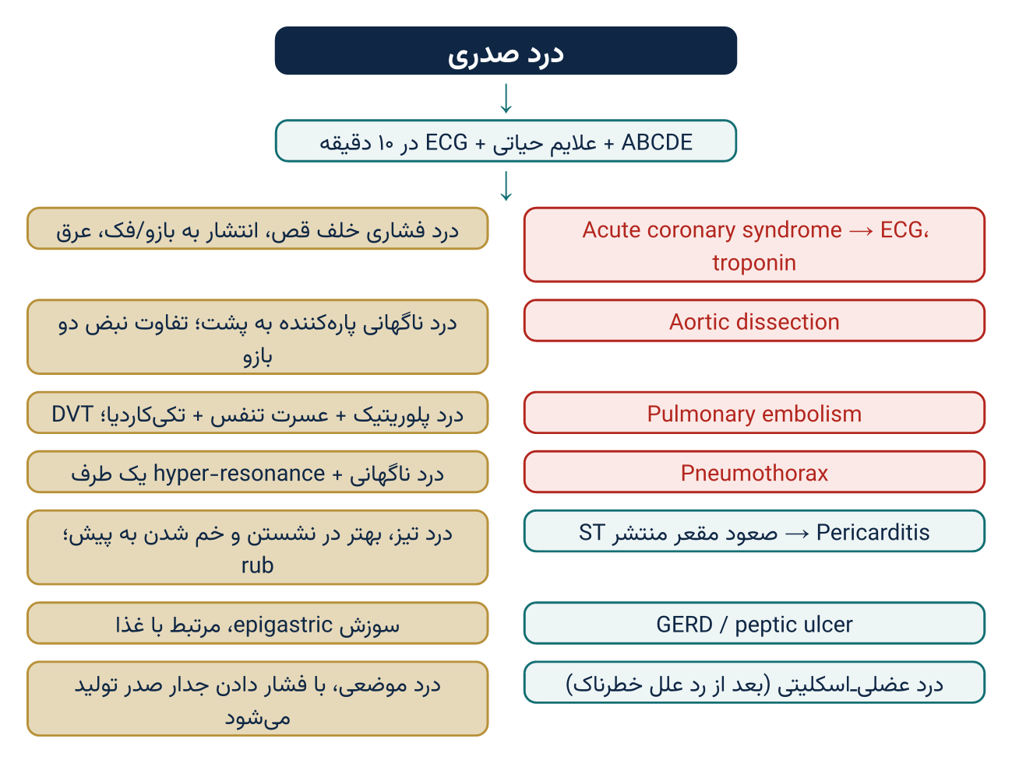
الگوریتم ۲.۲: برخورد با مریض دارای درد صدری
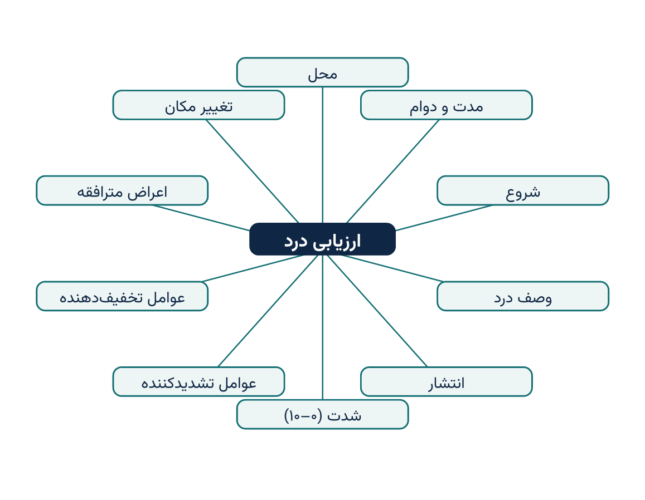
نقشه ذهنی ۲.۱: نکات ارزیابی درد
در ارزیابی درد، نکات ذیل باید پرسیده شوند:

محل درد
محل درد در کجا قرار دارد؟

مدت
مدت دوام آن چقدر است؟

دوام
متداوم است یا متقطع؟
مثلاً درد متداوم ناحیه اپی‌گستریک یک تظاهر التهاب معده (gastritis) است؛ در حالی که اگر درد همین ناحیه به شکل متقطع باشد، دلالت به قرحه اثناعشر می‌کند.

موضعی یا منتشر
آیا درد موضعی است یا منتشر؟

انتشار درد
آیا درد انتشار دارد؟ اگر چنین است، به کدام سمت؟
- درد طرف چپ صدر که به شانه چپ انتشار کند، نشان‌دهنده مرض اسکیمیک قلب است.
- درد فلانک‌ها که به طرف خصایص (تستیکول‌ها) انتشار کند، تظاهر درد حالبی (سنگ حالب) است.

درد راجعه (Referred Pain)
درد ناحیه هایپوکاندریم راست که به نوک شانه راست رجعت کند، دلالت به درد کیسه صفرا (cholecystitis) می‌کند.

وصف درد
دردها می‌توانند دارای اوصاف ذیل باشند:
- سوزنده
- مانند خنجر زدن یا فشردن
- سنگین
- پاره‌کننده
- گنگ
- کولیکی
- تپشی

تغییر مکان درد (Shifting of Pain)
درد التهاب اپندکس (appendicitis) ابتداء در اطراف سره احساس می‌شود، سپس به حفره حرقفی راست (RIF) تغییر موقعیت داده و در آنجا توضع می‌کند.

شدت درد
شدت درد چگونه است؛ شدید، متوسط یا خفیف؟

عوامل تشدیدکننده
کدام عوامل سبب تشدید درد می‌شوند؟
- درد صدری که با جهد تشدید شود، نشان‌دهنده درد اسکیمیک قلب است.
- درد قسمت علوی بطن که با اخذ شیر تشدید شود، نشان‌دهنده التهاب کیسه صفرا (cholecystitis) است.
- درد صدری که با تنفس و سرفه تشدید شود، نشان‌دهنده pleurisy است.

عوامل تخفیف‌دهنده
کدام عوامل سبب برطرف شدن درد می‌شوند؟
- درد صدری که با استراحت برطرف شود، نشان‌دهنده مرض اسکیمیک قلب است.
- درد اپی‌گستریک که با گرفتن انتی‌اسید برطرف شود، نشان‌دهنده قرحه معدی است.

اعراض مترافقه
آیا درد با کدام عرض دیگر مترافق است؟
- درد در اپی‌گستریم که با hematemesis مترافق باشد، دلالت به قرحه پپتیک و اگر با زردی همراه باشد، دلالت به امراض کبدی می‌کند.
- درد ناحیه قطنی که توأم با hematuria باشد، دلالت به مرض کلیوی (سنگ کلیه) می‌کند.

ارزیابی درد
شدت درد توسط مقیاس عددی یا مقیاس دیداری ارزیابی شده می‌تواند.
مقیاس عددی
از مریض خواسته می‌شود تا به درد خود یک شماره را از صفر الی ۱۰ انتخاب کند.
صفر عدم موجودیت درد را نشان می‌دهد، در حالی که عدد ۱۰ بدترین درد، مانند درد ولادت یا احتشای مایوکارد، را نشان می‌دهد.
مقیاس دیداری
به مریض یک خط که ۱۰ سانتی‌متر طول دارد ترسیم می‌شود که سمت چپ آن حالت بدون درد و سمت راست آن درد شدید را نشان می‌دهد.
از مریض خواسته می‌شود تا اندازه شدت درد خود را در آن نشان دهد.
ارزیابی شفاهی
به صورت شفاهی نیز از مریض خواسته می‌توانیم تا درد خود را به صورت نبودن درد، خفیف بودن، متوسط بودن، شدید بودن یا بسیار شدید بودن توصیف کند.

عسرت تنفس (Dyspnea)
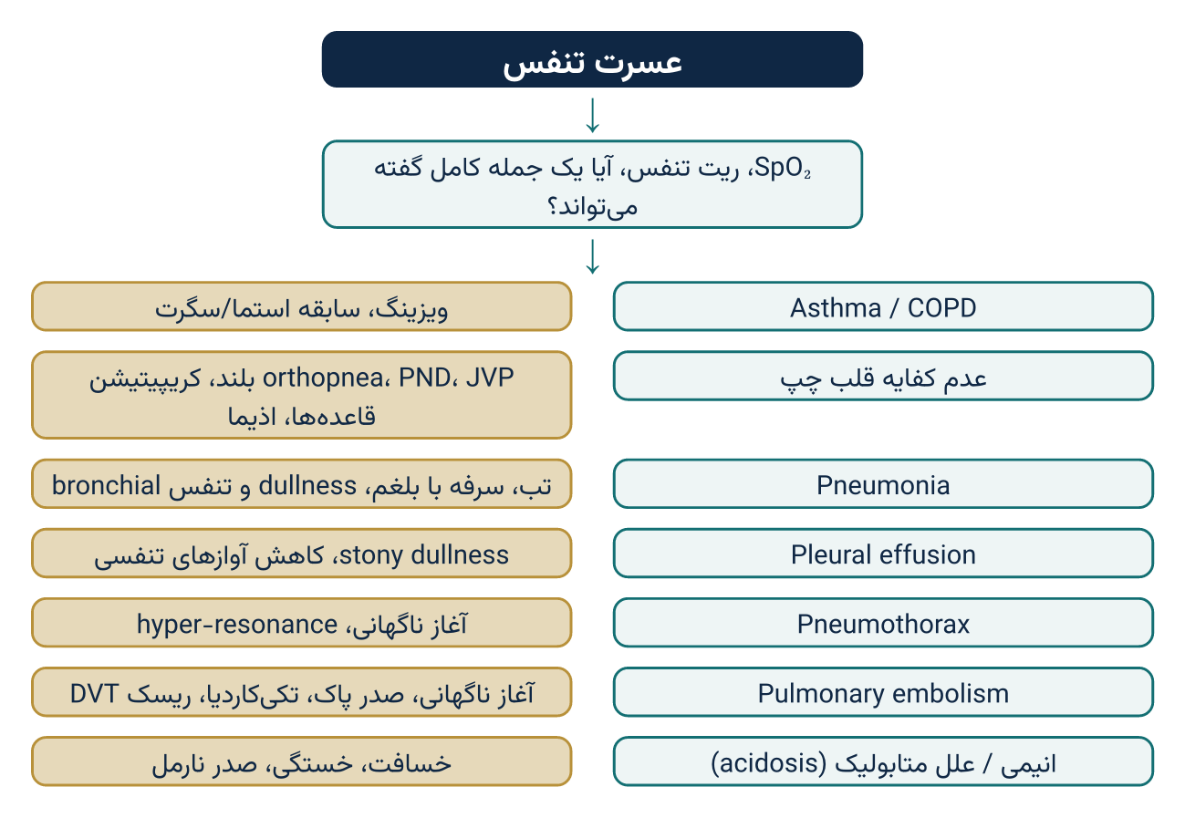
الگوریتم ۲.۳: تشخیص تفریقی عسرت تنفس
- محیط‌هایی که در آن عسرت تنفس به وجود می‌آید کدام‌ها اند؛ یعنی بعد از تمرینات، در هنگام جهد یا در حالت استراحت (orthopnea)؟
- اگر بعد از جهد به وجود می‌آید، درجه جهد به کدام اندازه است؛ شدید، متوسط یا خفیف؟
- آیا عسرت تنفس به صورت آنی تظاهر می‌کند (اذیمای ریوی، استما) یا به صورت تدریجی (امراض پیشرفته صدری یا قلبی)؟
- وصف تنفس چگونه است؟ آیا سریع است، توأم با wheeze است یا با سایر مشکلات همراه است؟
- درجه distress چقدر است؟ آیا مریض در زمان حمله عسرت تنفس به زمین می‌افتد؟ (dyspnea syncope)
- آیا عسرت تنفس با سرفه، تعرق یا palpitation مترافق است (استمای قلبی)؟
- آیا مریض در بین حملات بدون اعراض است (asthma)؟

سرفه (Cough)
- تکرر سرفه؟
- شدت سرفه‌ها چقدر است؛ شدید، متوسط یا خفیف؟
- آیا سرفه در یک وقت خاص روز یا شب به میان می‌آید؟ آیا فصلی است؟
- آیا سرفه تحت کدام شرایط خاص تشدید می‌شود؟ سرفه‌ای که با خاک، گرد یا حتی دیدن بعضی اشیای خاص ارتباط داشته باشد، نوع الرژیک سرفه است.
- آیا سرفه با wheeze همراه است؟ در asthma و chronic bronchitis همراه با wheeze وجود دارد.
- سرفه گاوی (bovine cough) سرفه‌ای است که با خشن شدن آواز مترافق است. در فلج حبول صوتی به میان می‌آید.
- آیا سرفه خشک است یا همراه با بلغم؟ سرفه خشک اکثراً به سبب انتانات طرق تنفسی علوی، acute bronchitis و asthma به میان می‌آید.

بلغم (Sputum)
اگر بلغم موجود باشد، باید مقدار، وصف، بو و رنگ آن ارزیابی شود.
۱. مقدار ممکن زیاد، به اندازه یک گیلاس چای‌خوری، یا کم، به اندازه یک قاشق چای‌خوری، باشد.
۲. وصف تقشع می‌تواند سیروزی، مخاطی، قیحی یا مخاطی-قیحی باشد.
ممکن رنگ‌شده با خون یا به رنگ زنگ باشد.
۳. بو تقشع می‌تواند متعفن باشد؛ مثلاً در آبسه ریوی یا bronchiectasis.
۴. رنگ رنگ تقشع می‌تواند سفید، زرد، سبز یا خون‌آلود باشد.
تقشع زرد و سبز در آبسه ریوی و bronchiectasis دیده می‌شود.

Hemoptysis
موجودیت خون در بلغم به نام hemoptysis یاد می‌شود.
تمام سوالاتی که تحت عنوان تقشع تذکر یافت، در این بخش نیز پرسیده شوند.

استفراغ (Vomiting)
- تکرر آن چگونه است؟
- آیا با جهد خارج می‌شود یا به شکل فورانی است (meningitis)؟
- ارتباط بین غذا و استفراغ چگونه است؟
- آیا با کدام مقطع زمانی خاص ارتباط دارد؟ (از طرف صبح در حاملگی)
- مقدار، بو، رنگ و محتوای استفراغ پرسیده شود.
- آیا خون در استفراغ موجود است؟ اگر چنین است، رنگ و مقدار آن پرسیده شود.
- آیا کدام عرض مترافقه، مثلاً درد اپی‌گستریک، موجود است؟

اسهال (Diarrhea)
- آیا اسهال متداوم است یا متناوب؟ اگر متناوب است، مدتی که مریض در آن بدون اعراض است چقدر است؟
- تکرر تغوط روزانه به کدام اندازه است؟
- رنگ، مقدار و محتویات مواد غایطه پرسیده شود.
- آیا اسهال با مخاط یا خون یکجا است؟ اگر خون موجود است، رنگ آن چگونه است؛ سرخ یا سیاه؟ آیا خون با مواد غایطه مخلوط است یا جدا؟
- آیا اسهال با اعراض دیگری از قبیل استفراغ، درد بطنی، تب و ضیاع وزن مترافق است؟
- آیا تاریخچه اخذ کدام غذا قبل از اسهال موجود است؟ (تسمم غذایی)
- آیا تاریخچه اسهال در اشخاصی که در مجاورت مریض زنده‌گی می‌کنند وجود دارد؟ (تسمم غذایی اپیدیمیک)
- آیا تاریخچه tenesmus (تغوط کاذب) موجود است؟

اختلاج (Fits)
- ماهیت اختلاج چگونه است؛ موضعی یا عمومی؟
- تکرر و مدت هر اختلاج چقدر است؟
- آیا ضیاع شعور نیز با آن مترافق است؟
- آیا تاریخچه سقوط یا صدمه در اثنای حمله موجود است؟
- آیا تاریخچه ضیاع کنترول معصرات، یعنی تغوط و تبول بدون اختیار در اثنای حمله، موجود است؟
- آیا کدام عرض مترافقه دیگری از قبیل گزیدن زبان، جمع شدن کف در دهن، انحراف کره‌های چشم نیز موجود است؟
تمام این اعراض دلالت به epilepsy می‌کند.
- آیا aura موجود است؟

ضعف (Weakness)
- طرز آغاز ضعف چگونه است؛ آنی است یا تدریجی؟ اگر تدریجی است، مدت آن پرسیده شود.
- وسعت ضعف پرسیده شود؛ موضعی یا عمومی؟
- اگر موضعی است، کدام قسمت بدن مصاب است؛ یک دست، یک پا (monoplegia)، هر دو پا (paraplegia)، یک نصف بدن (hemiplegia) یا نصف وجه (facial palsy)؟
- درجه ضعف چگونه است؟ تفصیل در فصل نهم (معاینه سیستم عصبی).
- آیا اعراض مترافقه دیگری از قبیل ضیاع شعور، تب، سردردی، شخی گردن، ضیاع حسیت یا رعشه (tremor) نیز موجود است؟
- آیا تاریخچه صدمه رأس یا تب در گذشته موجود است؟
- در کدام مقطع زمانی مریض احساس ضعف می‌کند؛ در حال استراحت یا بعد از فعالیت‌های عضلی درازمدت؟

سردردی (Headache)
- وصف درد چگونه است؛ گنگ، پرتابی یا تپشی؟
- درد چقدر دوام می‌کند؟ آیا متداوم است یا متناوب؟ اگر متناوب است، مدت و تکرر هر حمله پرسیده شود.
- آیا با کدام وقت خاص روز ارتباط دارد؟
- آیا aura نیز موجود است؟
- عوامل تشدیدکننده و تخفیف‌دهنده آن کدام‌ها اند؟
- کدام قسمت رأس ماؤوف است؛ یک نصف رأس (migraine)، یا ناحیه جبهی یا قفوی؟
- آیا اعراض مترافقه از قبیل استفراغ، دلبدی، افسرده‌گی، بی‌خوابی، تیره‌گی دید یا ضیاع شعور نیز موجود است؟
- آیا تاریخچه صدمه رأس، فرط فشار خون، شخی گردن یا ضیاع شعور در گذشته موجود است؟

کتله (Mass)
موارد ذیل ملاحظه شوند:
- موقعیت
- اندازه
- تعداد
- سطح
- قوام
- تحرکیت
- حساسیت
- نبضان
- تموج
همچنان موارد ذیل نیز ارزیابی شوند:
- آیا جلد بالای کتله متحرک است یا ساکن؟ آیا جلد بالای آن علایم التهاب حاد را نشان می‌دهد؟ آیا کدام sinus روی آن تشکل کرده است؟ (توبرکلوز)
- در واقعاتی که عقدات لمفاوی متورم شده باشند، دریابید که آیا از هم جدا اند یا به هم چسپیده؟ (توبرکلوز)

نشانه‌های خطر (Red flags)
- درد صدری با عرق، عسرت تنفس، syncope یا انتشار به فک و بازو: احتمال احتشای مایوکارد؛ ECG در ۱۰ دقیقه.
- درد صدری ناگهانی و پاره‌کننده که به پشت انتشار کند: aortic dissection؛ نبض و فشار خون هر دو بازو را مقایسه کنید.
- سردردی ناگهانی و شدید («شدیدترین سردردی عمر»، thunderclap): احتمال subarachnoid haemorrhage.
- سردردی همراه با تب و شخی گردن، یا همراه با نقیصه عصبی موضعی و papilloedema.
- Hemoptysis شدید یا استفراغ خون و melena.
- عسرت تنفس در حال استراحت، یا عدم توانایی گفتن یک جمله کامل.
نکات کلیدی فصل
- هر درد باید از نگاه محل، شروع، دوام، وصف، انتشار، شدت، عوامل تشدیدکننده و تخفیف‌دهنده و اعراض مترافقه بررسی شود.
- تب متداوم: نوسان روزانه کمتر از ۱ درجه سانتی‌گراد، بدون برگشت به حالت نارمل.
- تب remittent: نوسان بیشتر از ۲ درجه سانتی‌گراد، بدون برگشت به نارمل. تب متقطع: در بعضی ساعات روز به نارمل برمی‌گردد.
- درد راجعه (referred pain) در ساحه‌ای دورتر از عضو مصاب احساس می‌شود و دانستن مسیرهای آن در تشخیص کمک می‌کند.
کیس کلینیکی
یک خانم ۳۵ ساله می‌گوید سردردی بسیار شدید و ناگهانی دارد که در چند ثانیه به اوج رسیده است. او آن را «شدیدترین سردردی عمرم» می‌نامد.
سؤال: این سردردی به کدام حالت خطرناک اشاره می‌کند و اقدام شما چیست؟
سؤالات خودآزمایی (جواب‌ها در آخر کتاب)
- تفاوت تب متداوم و تب remittent چیست؟
- هشت پرسش اساسی در ارزیابی درد را نام ببرید.
- درد راجعه چیست؟

فصل سوم: معاینه مریض
اهداف آموزشی این فصل: بعد از مطالعه این فصل باید بتوانید:
- معاینه فزیکی عمومی را به یک ترتیب ثابت از سر تا پا اجرا کنید.
- خسافت، cyanosis، یرقان، clubbing، اذیما و ضخامه عقدات لمفاوی را دریافت و تفسیر کنید.
- علایم حیاتی (نبض، فشار خون، تنفس و درجه حرارت) را درست اندازه‌گیری کنید.
قبل از معاینه مریض، محصل طب باید وسایل ذیل را با خود داشته باشد:
- ستاتسکوپ
- چکش وتری
- چراغ دستی
- فیته اندازه‌گیری
- در صورت امکان یک آله فشار
معاینه مریض شامل دو بخش است:
- معاینه فزیکی عمومی
- معاینه سیستمیک

ارزیابی ابتدایی مریض بدحال (ABCDE)
همه مریضان با تاریخچه آرام و معاینه کامل از سر تا پا شروع نمی‌شوند. اگر مریض بدحال به نظر برسد، مثلاً عسرت تنفس شدید، اختلال شعور، اطراف سرد یا خونریزی داشته باشد، اول از همه ارزیابی سریع ABCDE را اجرا کنید. هر مشکل حیاتی را در همان مرحله‌ای که پیدا می‌شود تداوی کنید. تاریخچه مفصل و معاینه کامل بعد از ثابت شدن حالت مریض انجام شود.
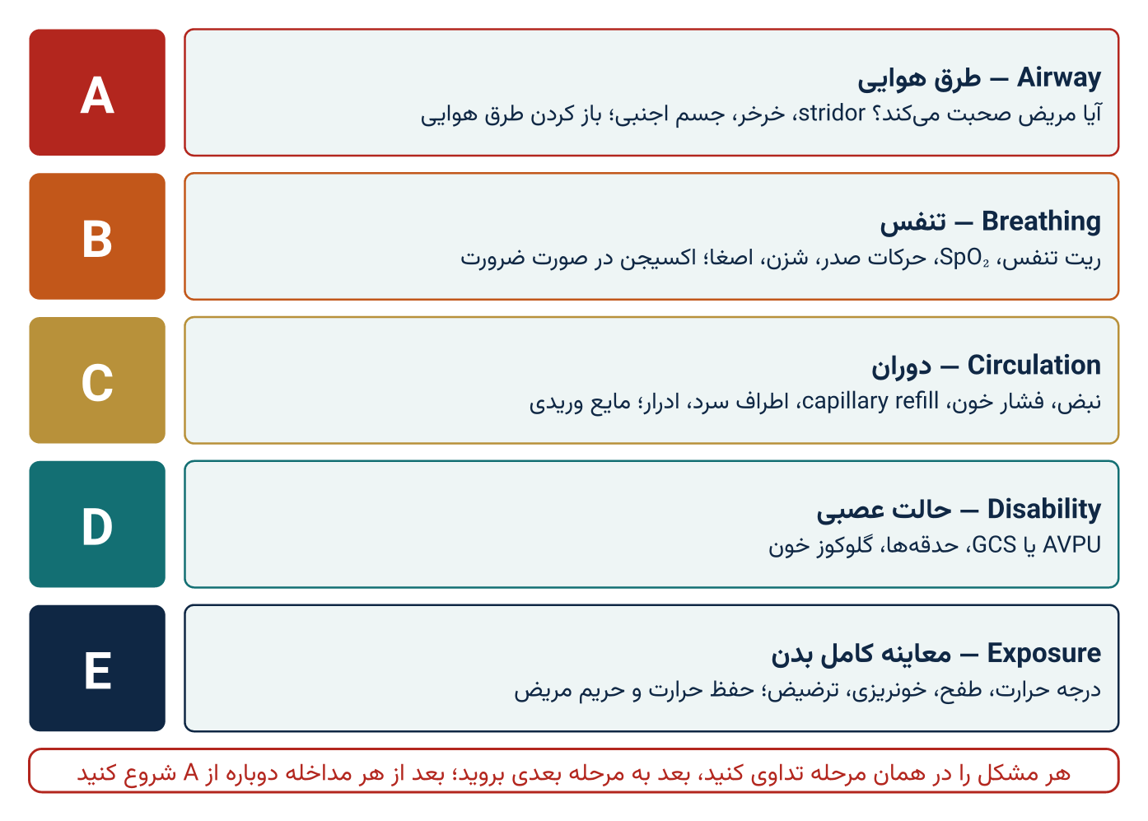
شیما ۳.۰: ارزیابی ابتدایی ABCDE

نمره هشداردهنده NEWS2
NEWS2 (National Early Warning Score 2) یک نمره ساده است که از شش علامه حیاتی و استعمال اکسیجن ساخته می‌شود. این نمره کمک می‌کند مریضی که حالتش رو به خرابی است زود شناخته شود. هر پارامتر از ۰ تا ۳ نمره می‌گیرد و مجموع آن‌ها سطح خطر را نشان می‌دهد.
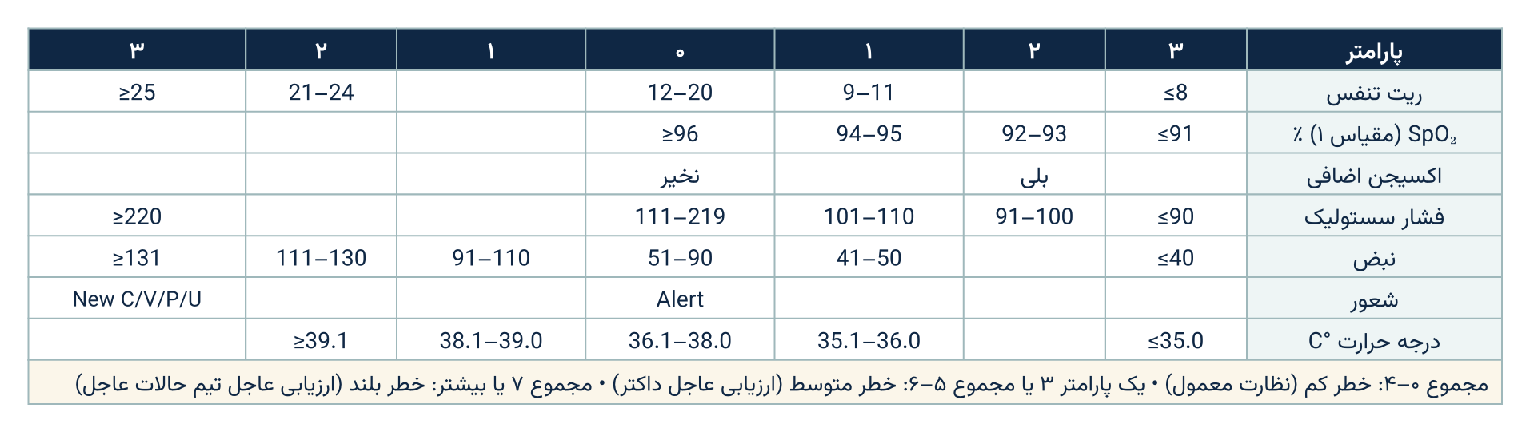
جدول ۳.۰: نمره NEWS2 (Royal College of Physicians، ۲۰۱۷)
یادداشت: مقیاس ۲ SpO₂ (هدف ۸۸–۹۲٪) تنها برای مریضانی به کار می‌رود که عدم کفایه تنفسی hypercapnic دارند، مثلاً بعضی مریضان COPD، و داکتر آن را هدایت داده باشد. NEWS2 جای قضاوت کلینیکی را نمی‌گیرد. در حاملگی و در اطفال از نمره‌های مخصوص (مانند MEOWS و PEWS) استفاده می‌شود.

معاینه با اولتراساوند در بستر مریض (POCUS)
امروز در بسیاری از شفاخانه‌ها یک دستگاه کوچک اولتراساوند در کنار بستر مریض در دسترس است. POCUS (Point-of-Care Ultrasound) جای معاینه کلینیکی را نمی‌گیرد، بلکه آن را تکمیل می‌کند. مثال‌ها:
- دریافت مایع پلورا، pneumothorax یا B-lines (اذیمای ریوی)؛
- دریافت مایع پریکارد و ارزیابی تقریبی وظیفه بطین چپ؛
- دریافت مایع آزاد در جوف پریتوان (FAST در ترضیضات) و اندازه ورید اجوف سفلی.
یافته‌های POCUS همیشه با تاریخچه و معاینه کلینیکی تفسیر شوند و تنها کسی که آموزش دیده است آن را اجرا کند.

معاینه فزیکی عمومی
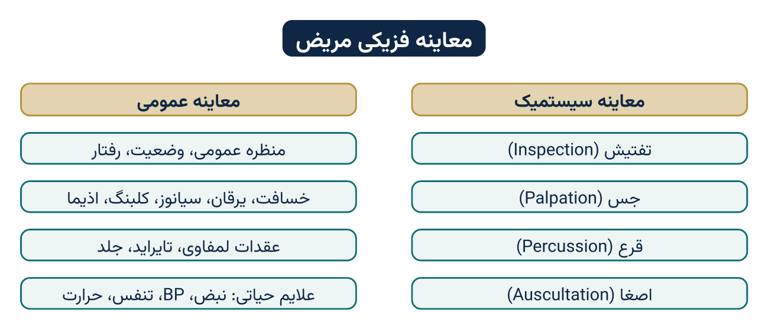
نقشه ذهنی ۳.۱: ترتیب معاینه فزیکی
یادداشت: معاینه‌کننده باید در سمت راست مریض قرار بگیرد.
معاینه فزیکی عمومی با اولین مشاهده مریض آغاز می‌شود.
داکتر باید یک مشاهد خوب باشد؛ در غیر آن، برخی از علایم کلینیکی که برای رسیدن به تشخیص مهم‌اند ممکن است از نظر دور بمانند.
بعد از اخذ تاریخچه، یک مفکوره درباره تشخیص در ذهن داکتر ایجاد می‌شود؛ بعداً علایم فزیکی مورد توقع جستجو شوند؛ زیرا گفته‌اند:
«جوینده یابنده است.»
دست دادن، یعنی مصافحه دوستانه، با مریض نه تنها اعتماد مریض را جلب کرده و اطمینان وی را حاصل می‌کند، بلکه در مورد تشخیص یک تعداد امراض نیز کمک‌کننده است:
- Acromegaly: دست‌های بزرگ و عرق‌آلود
- Thyrotoxicosis: دست‌های گرم و عرق‌آلود
- اضطراب: دست‌های سرد و عرق‌آلود
- Hypothyroidism: دست‌های خشک و درشت
- Dystrophia myotonica: استرخای مؤخر دست‌ها
- CVA: فلج اطراف

رفتار (Gait)
رفتار مریض باید هنگام ورود وی به اطاق معاینه تحت نظر باشد.
توضیحات بیشتر در فصل نهم (معاینه سیستم عصبی) ارائه شده است.

وضعیت مریض در بستر
چگونگی وضعیت مریض در بستر در تشخیص بعضی از امراض کمک‌کننده است.
- اگر مریض به وضعیت اضطجاع ظهری، خاموش و آرام بالای بستر قرار داشته و تنفس سطحی داشته باشد، ممکن مصاب peritonitis باشد.
- مریض مصاب عدم کفایه قلب و احتقان ریوی به شکل افقی بالای بستر قرار نمی‌گیرد؛ بلکه یک وضعیت نیمه‌نشسته را به کمک بالشت اختیار می‌کند.
- مریض مصاب COPD معمولاً در بستر به حالت نشسته و خمیده به قدام قرار می‌گیرد.
- مریضی که از کولیک کلیوی رنج می‌برد، بالای بستر ناآرام است، وضعیت خود را از یک حالت به حالت دیگر تغییر می‌دهد و در جستجوی وضعیت بدون درد است.
- مریض مصاب meningitis یک وضعیت وصفی می‌داشته باشد. عنق وی به طرف خلف خمیده بوده و رأس وی طوری معلوم می‌شود گویا در درون بالشت باشد.

اجزای معاینه فزیکی عمومی
موارد ذیل باید به صورت منظم ملاحظه شوند:
- منظره عمومی
- سن
- جنس
- منظره وجه
- حالت تغذی
- خسافت (anemia)
- سیانوز (cyanosis)
- یرقان (jaundice)
- اذیما (edema)
- دیهایدریشن (dehydration)
- Clubbing
- Koilonychia
- خونریزی تراشه‌ای (splinter hemorrhage)
- عقدات لمفاوی
- معاینه عنق / غده تایراید
- نبض، فشار خون، تنفس
- درجه حرارت / تب
- معاینه جلد
- معاینه دست‌ها
- معاینه پاها
- معاینه ثدیه

منظره عمومی (General Appearance)
مریض را نگاه کنید و سیمای وی را مطالعه کنید.
- آیا مریض معلوم می‌شود یا ناراحت یا صحتمند؟
- قیافه مریض، وضعیت، حرکات غیرارادی اگر موجود باشند و طرز رفتار وی را مشاهده کنید.
- موجودیت هر گونه سوء شکل را ملاحظه کنید:
- Kyphosis: زمانی که ستون فقرات محدبیت خلفی داشته باشد.
- Scoliosis: زمانی که ستون فقرات سوء شکل جنبی داشته باشد.
- Lordosis: زمانی که ستون فقرات محدبیت قدامی داشته باشد.
- Cubitus varus / Cubitus valgus
- Genu varus / Genu valgus
- Coxa vara / Coxa valga
- Talipes equinovarus
- Hallux valgus

سن
سن مریض مهم است؛ زیرا خباثت‌ها و تشوشات وعایی، مانند atherosclerosis و thrombosis، در نزد مریضان سالخورده به وجود می‌آید؛ در حالی که تومور Wilm در نزد اطفال معمول است.

جنس
جنس مریض نیز در تشخیص بعضی امراض اهمیت دارد:
- طبقه اناث هرگز به hemophilia مصاب نمی‌شوند.
- مرض Raynaud عمدتاً در نزد خانم‌ها به وجود می‌آید.
- Ankylosing spondylitis در نزد مردها بیشتر شایع است (۱۰:۱).
- کرسینومای قصبی در نزد مردان بیشتر معمول است (۸:۱).
- نقرس (gout) در ۹۵٪ واقعات در نزد مردها به وجود می‌آید.

منظره وجه (Facial Appearance)
یک تعداد منظره‌های وجه به بعضی از امراض اختصاصی هستند:
- وجه مهتابی (Moon face): Cushing’s syndrome
- وجه نقاب‌مانند: Parkinsonism
- وجه ابلهانه: تأخر ذهنی
- چشمان برجسته (Exophthalmos): Hyperthyroidism
- وجه در فلج عصب وجهی: توضیحات در معاینه سیستم عصبی مرکزی
- وجه موی‌دار در خانم‌ها: Hirsutism
- وجه پهن و بزرگ (acromegalic face): در hyperpituitarism دیده می‌شود.
- وجه خاسف: ۱. Anemia ۲. Hypothyroidism ۳. Shock و syncope
- وجه سرخ‌رنگ: ۱. Polycythemia ۲. گرمازده‌گی ۳. تب بلند
- وجه متورم: ۱. Cushing’s syndrome ۲. Glomerulonephritis ۳. Nephrotic syndrome
- وجه زردرنگ: زردی (Jaundice)
- وجه آبی‌رنگ: Cyanosis
- تَصبغات: مرض Addison، حاملگی
- اندفاعات پروانه‌ای بالای گونه‌ها: SLE
- اندفاعات سفیدرنگ (Leukoderma / Vitiligo): عکس‌العمل اوتومایمیون

حالت تغذی
قد، وزن و BMI مریض را اندازه‌گیری کنید.
شاخص کتله بدن (Body Mass Index — BMI)
نسبت بین وزن بدن و قد به نام شاخص کتله بدن (BMI) یاد می‌شود و توسط فورمول ذیل محاسبه می‌شود:
BMI = وزن (کیلوگرام) ÷ مربع قد (متر²)
حدود نارمل آن بین ۱۸٫۵ و ۲۵ است؛ یعنی کمتر از ۱۸٫۵ کم‌وزن (underweight) و اضافه‌تر از ۲۵ اضافه‌وزن (overweight) محسوب می‌شود.
قد
قد مریض را اندازه کنید.
آیا با سن مریض مطابقت دارد یا خیر؟
اگر مریض تأخر رشد داشته باشد، ممکن سبب آن یکی از این‌ها باشد:
- hypothyroidism (cretinism)
- hypopituitarism
- achondroplasia؛ اطراف کوچک بوده، اما اندازه بدن نارمل است.
- ارثی
- rickets
اگر مریض به صورت غیرطبیعی قدبلند و پهن باشد، ممکن مصاب hyperpituitarism (gigantism) باشد.
وزن
وزن مریض را اندازه‌گیری کنید.
ببینید که آیا مریض چاق است، لاغر است یا نارمل.
ضیاع وزن و لاغری در حالات ذیل به وجود می‌آید:
- خباثت‌ها (malignancies)
- توبرکلوز ریوی
- thyrotoxicosis
- diabetes mellitus
چاقی
چاقی توسط محاسبه نسبت کمر و ران ارزیابی می‌شود.
در حالت نارمل در نزد خانم‌ها این نسبت کمتر از ۰٫۸ و در نزد مردها کمتر از ۰٫۹ است.
موجودیت شحم فوق‌العاده زیاد ممکن از سبب حالات ذیل باشد:
- Cushing’s syndrome
- چاقی (تغذیه)
- خانواده‌گی

خسافت یا Pallor (Anemia)
کاهش مقدار هموگلوبین خون به نام کم‌خونی (anemia) یاد می‌شود.
از لحاظ کلینیکی کم‌خونی را می‌توان توسط معاینه ناخن‌ها، ملتحمه پلک‌های سفلی، سطح سفلی زبان، غشای مخاطی رخسارها، حنک سخت و خطوط کف دست‌ها ارزیابی کرد.
ناخن‌ها
ناخن‌های مریض را معاینه کرده و با ناخن‌های خود مقایسه کنید.
در کم‌خونی ناخن‌ها خاسف می‌شوند.
پلک‌های سفلی
از مریض بخواهید تا به علوی نگاه کند؛ بعداً پلک‌های سفلی وی را به طرف پایین کش کرده و قسمت داخلی آن را مشاهده کنید.
در حالت عادی گلابی‌رنگ است.
جوف دهن
از مریض بخواهید که دهن خود را باز کند.
رنگ زبان، غشای مخاطی رخسارها و حنک سخت را معاینه کنید.
این‌ها در کم‌خونی خاسف می‌شوند.
خطوط کف دست
خطوط کف دست را نیز معاینه کنید؛ خسافت آن نشان‌دهنده کم‌خونی است.

Cyanosis (سیانوز)
سیانوز زمانی تظاهر می‌کند که مقدار هموگلوبین ارجاع‌شده (reduced) به ۵ گرام فیصد یا بیشتر از آن برسد.
در این حالت، ناخن‌ها، لب‌ها، زبان، نوک بینی و غشای مخاطی جوف دهن آبی‌رنگ می‌شوند.
سیانوز می‌تواند نظر به اسباب آن مرکزی یا محیطی باشد.
الف) سیانوز محیطی
از سبب تقبض اوعیه و حالات دیگری که سبب رکودت خون در اوعیه می‌شود، تظاهر می‌کند.
اسباب سیانوز محیطی:
- معروض شدن به سردی
- احتقان وریدی از سبب وارد شدن فشارهای موضعی مانند گره‌های جراحی یا ترومبوز وریدهای عمیق
- تحریک بیش از حد vasomotor (مرض Raynaud)
ب) سیانوز مرکزی
زمانی تظاهر می‌کند که خون شریانی و وریدی باهم مخلوط شوند یا این که انتشار ناقص آکسیجن از سبب امراض ریوی موجود باشد.
اسباب قلبی:
تترالوژی فالوت که شامل ۴ پتالوژی ذیل است:
- نقیصه حجاب بین‌البطینی (VSD)
- بی‌جا بودن شریان ابهر
- تضیق دسام ریوی
- هایپرتروفی بطین راست
امراضی که در مراحل اخیر سبب سیانوز می‌شوند:
- نقیصه حجاب بین‌البطینی (VSD)
- نقیصه حجاب بین‌الاذینی (ASD)
- قنات شریانی باز (Patent Ductus Arteriosus)
اسباب ریوی:
- تکاثف کتلوی (Pneumonia)
- Cor-pulmonale
- COPD
- انسداد طرق تنفسی
اسباب دموی:
- Methemoglobinemia
- Sulphhemoglobinemia
تفاوت سیانوز محیطی و مرکزی:
سیانوز محیطی | سیانوز مرکزی
از سبب مواجه شدن به سردی به وجود می‌آید. | از سبب امراض ریوی و قلبی به وجود می‌آید.
نواحی سیانوتیک سرد هستند. | نواحی سیانوتیک گرم هستند.
با گرم کردن، سیانوز برطرف می‌شود. | گرم کردن بالای آن اثر ندارد.
دست‌ها سرد هستند. | دست‌ها گرم هستند.

یرقان (Jaundice)
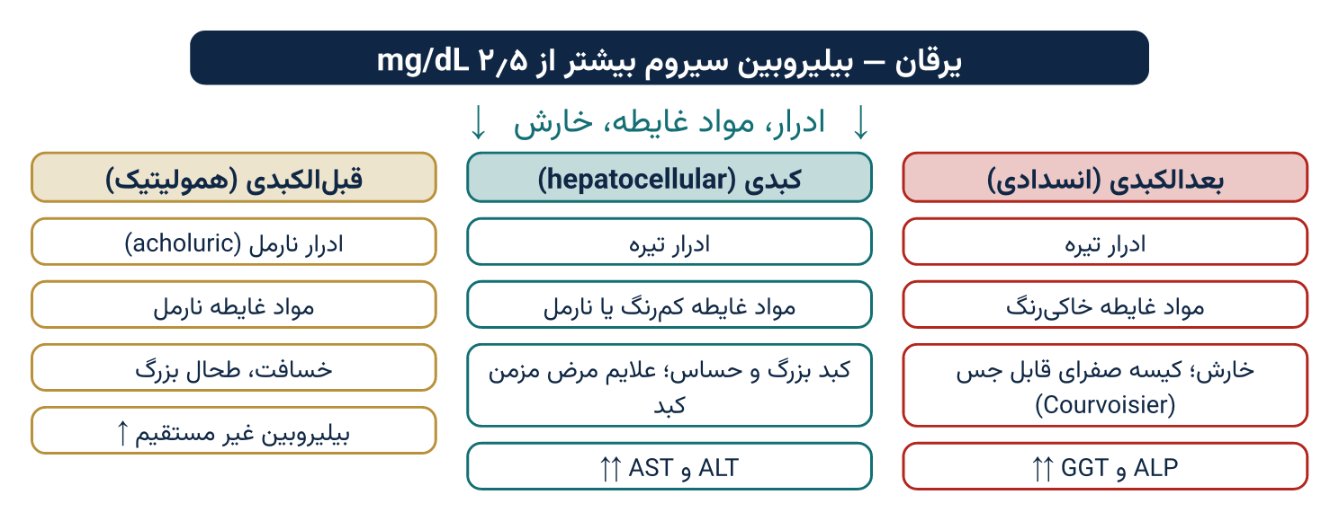
الگوریتم ۳.۲: تفریق انواع یرقان
از لحاظ کلینیکی یرقان، یعنی زردی جلد، زمانی تظاهر می‌کند که سویه بلیروبین سیروم از ۲٫۵ ملی‌گرام فیصد بیشتر شود.
رنگ زرد لیمویی در یرقان هیمولایتیک دیده می‌شود؛ در حالی که در یرقان انسدادی رنگ زرد تیره یا حتی نارنجی است.
یادداشت: اگر خارش توأم با یرقان باشد، نشان‌دهنده یرقان انسدادی است.
طرز معاینه:
- پلک علوی مریض را با انگشت شست خود به علوی کش کنید.
- سپس از مریض بخواهید تا به پایین، به طرف پاها، بدون حرکت دادن رأس خود نگاه کند.
- رنگ sclera را مشاهده کنید؛ در صورت موجودیت یرقان رنگ آن زرد است.
- همزمان با آن وجه سفلی زبان و غشای مخاطی جوف دهن را نیز مشاهده کنید.
- زرد شدن جلد مریض را نیز مشاهده کنید.
یادداشت: رنگ sclera و غشای مخاطی جوف دهن باید در روشنی آفتاب معاینه شوند، نه در پرتو چراغ‌های مصنوعی.

اذیما (Edema)
تجمع مایع اضافی در انساج بین‌الخلالی به نام اذیما یاد می‌شود.
از لحاظ کلینیکی، به منظور دریافت اذیما، ناحیه متورم را برای ۱۵–۲۰ ثانیه تحت فشار قرار می‌دهیم؛ ممکن یک فرورفتگی (pit) در این ناحیه به وجود آید.
این pit باید برای مدت تقریباً نیم دقیقه باقی بماند.
یادداشت: اگر اذیما از سبب انسداد اوعیه لمفاوی و hypothyroidism به وجود آمده باشد، از نوع non-pitting است.
اذیما در نواحی dependent، یعنی ناحیه سکروم و قسمت‌های سفلی پاها، تعیین می‌شود.
اسباب اذیمای عمومی:
- عدم کفایه احتقانی قلب (dependent)
- اذیمای کلیوی (nephrotic syndrome): معمولاً در ابتداء بالای وجه، در تحت چشم‌ها، به ویژه زمانی که مریض در وقت صبح از خواب بیدار می‌شود، تظاهر می‌کند.
- hypoproteinemia
- cor-pulmonale
- الرژیک (angioneurotic edema)
- اذیمای لمفاتیک (non-pitting)
- filariasis (non-pitting)
یادداشت: تورم جلد که با وارد کردن فشار خفیف به شکل جزجز (crackling) احساس شود، ناشی از امفزیمای تحت‌الجلدی است. در عنق و جدار علوی صدر در آسیب ریه دیده می‌شود.

دیهایدریشن (Dehydration)
دیهایدریشن در حالات ذیل به وجود می‌آید:
- اسهالات و استفراغات
- Ketoacidosis
- آفتاب‌زده‌گی
- سوء تغذی شدید
- تعرق بیش از حد
علایم دیهایدریشن:
- زبان خشک
- جلد غیرایلاستیک
- تفریط فشار خون با نبض سریع
- چشم‌های نرم و فرورفته
- کاهش بیرون‌ده ادرار (Urine output)

Clubbing
در این حالت انساج نرم قاعده ناخن‌ها ضخامه کرده و زاویه بین قاعده ناخن و جلد مجاور آن از بین می‌رود.
مراحل Clubbing:
مرحله ۱
انگشت مریض را افقی در برابر چشم خود بگیرید و یک پارچه کاغذ را عمودی بالای آن بگذارید. به این ترتیب دیده می‌شود که آیا زاویه بین ناخن و جلد مجاور از بین رفته است یا نه.
مرحله ۲
در این مرحله تموج قاعده ناخن را می‌توان با گذاشتن هر دو انگشت شهادت بالای هر دو کنار قاعده ناخن مریض و فشردن یکی آن دریافت کرد.
احساس بالا آمدن نسج در تحت انگشت دوم دلالت بر تموج (fluctuation) می‌کند.
مرحله ۳
در این مرحله سگمنت‌های نهایی انگشتان منظره چوب طبل (drum stick) را به خود اختیار می‌کند.
تست دریچه شمروت (Schamroth’s Window Test)
وقتی پشت ناخن‌های دو انگشت مقابل هم گذاشته شوند، در حالت نارمل بین آن‌ها یک خالیگاه لوزی‌شکل دیده می‌شود (Schamroth window). در clubbing این خالیگاه کوچک می‌شود یا از بین می‌رود.
اسباب Clubbing:
ریوی:
- Bronchogenic carcinoma
- Bronchiectasis
- Pulmonary abscess
- Fibrosing alveolitis
- Empyema
قلبی:
- امراض سیانوتیک قلب (Fallot’s tetralogy)
- Subacute bacterial endocarditis
هضمی:
- Crohn’s disease
- Ulcerative colitis
- سندروم سوء جذب
کبدی:
- Biliary cirrhosis

Koilonychia
در این حالت ناخن‌ها نرم، شکننده و قاشق‌مانند می‌شوند.
اسباب Koilonychia:
- کم‌خونی کمبود آهن
- سندروم Plummer-Vinson
- استعمال زیاد صابون و سایر پاک‌کننده‌ها
- Idiopathic

خونریزی‌های تراشه‌ای (Splinter Hemorrhages)
عبارت از خطوط کوچک سرخ‌رنگ / قهوه‌ای تاریک و عمودی‌اند که در تحت ناخن‌ها به مشاهده می‌رسند.
اسباب:
- اندوکاردیت باکتریایی تحت الحاد
- ترضیض
- تشوشات نزفی
- هجوم trichuris trichura
- sickle cell anemia
- atrial myxoma

عقدات لمفاوی (Lymph Nodes)
گروه‌های متعدد عقدات لمفاوی را جس کنید، مثلاً:
- رقبی خلفی (posterior cervical)
- تحت الفکی (submandibular)
- فوق الترقوی (supraclavicular)
- ابطی (axillary)
- مغبنی (inguinal)
این عقدات از پشت مریض جس می‌شوند: تحت‌الذقنی (submental)، تحت‌الفکی (submandibular)، اطراف اذن (periauricular)، فوق‌الترقوی (supraclavicular) و رقبی عمیق (deep cervical). عقدات قفوی (occipital) و اذنی خلفی (posterior auricular) از پیش‌روی مریض جس می‌شوند.
نواحی تخلیوی عقدات بزرگ نیز باید معاینه شوند.
تشخیص تفریقی لمف ادینوپتی‌ها:
- در syphilis عقدات لمفاوی بدون درد و منتشر هستند.
- در توبرکلوز عقدات با هم ملتصق بوده و ممکن sinus بالای آن تشکل کرده باشد.
- در واقعات رشد ثانوی (متاستاز)، عقدات سخت، غیرمنظم و با انساج مجاور ملتصق هستند.
- در مرض Hodgkin و Reticulosisهای دیگر، عقدات بزرگ، منتشر، رابری و ایلاستیکی هستند.
- عقداتی که نواحی التهابی را تخلیه می‌کنند، متورم و دردناک هستند. مثلاً در واقعات tonsillitis عقدات لمفاوی زاویه فکی بزرگ و دردناک هستند. جلد روی آن نیز گرم است.
- در leukemia عقدات در هر دو طرف بدن بسیار بزرگ می‌شوند. طحال نیز بزرگ است.
- عقده لمفاوی فوق الترقوی چپ (Virchow’s gland) در کنسر معده بزرگ می‌شود.

معاینه عنق / غده تایراید
عنق مریض را جهت دریافت تورم موضعی یا عمومی غده تایراید، عقدات لمفاوی، نبضان‌ها و JVP تفتیش کنید.
معاینه غده تایراید:
- از مریض بخواهید تا عمل بلع را انجام دهد.
- در این صورت غده تایراید به علوی حرکت می‌کند.
- سپس در خلف مریض ایستاد شده و هر دو دست خود را در قدام عنق بگذارید و غده را جس کنید.
اگر غده بزرگ شده باشد، موارد ذیل را تعیین کنید:
- اندازه
- شکل
- سطح
- حساسیت
- قوام
- تحرکیت جلد روی آن
- نبضان
یادداشت: با استفاده از یک ستاتسکوپ می‌توانیم یک systolic bruit را بالای toxic goiter بشنویم.
علامه Van Graefe
این علامه در thyrotoxicosis وجود دارد.
میتود:
از مریض بخواهید که به انگشت شهادت‌تان که در وضعیت افقی و به فاصله ۱–۲ فت قرار دارد، نگاه کند و با دست دیگرتان رأس مریض را استناد دهید.
در این صورت انگشت را به طرف پایین حرکت داده و از مریض بخواهید تا بدون حرکت رأس آن را تعقیب کند.
در صورت مثبت بودن تست، سفیدی sclera بالاتر از قرنیه مشاهده می‌شود.

معاینه نبض (Pulse)، فشار خون (BP) و تنفس (Respiration)
در فصل‌های معاینه سیستم‌های قلبی-وعایی و تنفسی به تفصیل توضیح شده‌اند.

درجه حرارت (Temperature)
یک ترمامتر را بعد از تکان دادن آن تا ستون سیماب به تحت ۹۶ درجه فارنهایت بیاید، در زیر زبان مریض برای ۱–۳ دقیقه می‌گذاریم.
سپس آن را بیرون کرده و مطالعه می‌نماییم.
درجه حرارت نارمل ۹۸–۹۹ درجه فارنهایت، با اوسط ۹۸٫۴ درجه فارنهایت، یا ۳۷ درجه سانتی‌گراد است.
درجه حرارت رکتم یک درجه بالاتر است؛ در حالی که درجه حرارت ابط یک درجه پایین‌تر از درجه حرارت نارمل بدن است.
یادداشت: زمانی که ترمامتر در دهن مریض قرار داشته باشد، وی باید با بینی خود تنفس کند.
انواع تب (Fever):
تب متداوم (Continuous)
اگر تب در ۲۴ ساعت از ۱٫۵ درجه فارنهایت یا یک درجه سانتی‌گراد بیشتر نوسان نکند و به درجه نارمل برنگردد، تب متداوم گفته می‌شود.
تب Remittent
در صورتی که نوسان روزانه تب بیشتر از ۲ درجه سانتی‌گراد یا ۳ درجه فارنهایت باشد و به درجه نارمل برنگردد، به نام تب remittent یاد می‌شود.
تب متقطع (Intermittent)
در صورتی که تب صرف برای چند ساعت در روز موجود باشد، به نام تب متقطع یاد می‌شود؛ یعنی تب در ۲۴ ساعت به درجه نارمل برمی‌گردد.
مثلاً در ملاریا و توبرکلوز تب اکثراً در شام به وجود می‌آید.
Quotidian
در صورتی که حملات تب روزانه واقع شوند.
Tertian
در صورتی که حملات تب هر دو روز بعد واقع شوند.
Quartan
در صورتی که حملات تب هر ۳ روز بعد واقع شوند.
Pel-Ebstein Fever (Relapsing Fever)
در مرض Hodgkin به مشاهده می‌رسد.
در این صورت تب برای چندین روز، معمولاً ۷–۱۰ روز، تا ۱۰۲–۱۰۳ درجه فارنهایت بالا می‌رود؛ سپس در ۷–۱۰ روز بعدی وجود ندارد و بدین منوال تکرار می‌شود.
Hypothermia (هایپوترمیا)
وقتی که درجه حرارت کمتر از ۹۵ درجه فارنهایت یا ۳۵ درجه سانتی‌گراد باشد، به نام هایپوترمیا یاد می‌شود.
جهت مطالعه آن باید از ترمامترهای با درجه پایین استفاده کرد.
اسباب Hypothermia:
- hypothyroidism
- غرق شدن در آب
- تسمم با الکول
- معروضیت دوام‌دار به سردی
- مریضان غیرمتحرک مسن که تنها زنده‌گی می‌کنند در زمستان

معاینه جلد
جلد را به صورت دقیق معاینه کنید.
تغییر رنگ، منظره و موجودیت اندفاعات نشان‌دهنده مرض سیستمیک یا امراض خود جلد است.
رنگ جلد می‌تواند:
- خاسف (anemia)
- زرد (jaundice)
- آبی‌رنگ (cyanosis)
باشد.
اصطلاحات مستعمله در امراض جلدی:
Macule
عبارت از تغییر رنگ جلد است.
ممکن سفید، سرخ، آبی یا زرد باشد؛ مثلاً leucoderma.
Papule
برجستگی نیم‌دایروی اپیدرم است.
قطر آن به چند ملی‌متر می‌رسد.
ممکن ناشی از ارتشاحات التهابی درم یا رشد حجرات جدید باشد؛ مثلاً nevus.
Vesicle & Bulla
از سبب تجمع مایع سیروزی در اپیدرم به وجود می‌آید؛ مثلاً بعد از سوختگی‌ها.
Pustule
از سبب تجمع قیح در اپیدرم به وجود می‌آید؛ مثلاً پوستول واکسین.
Nodule
ماؤوفیت تمام ضخامت جلد توسط ارتشاحات التهابی یا رشد حجرات جدید به نام nodule یاد می‌شود.
نظر به papule سخت‌تر است.
Wheal
اگر تشکل اذیما در درم از سبب الرژی بوده و توأم با خارش شدید باشد، به نام wheal یاد می‌شود.
رنگ، اندازه و شکل آن به سرعت تغییر می‌کند؛ مثلاً urticaria.
نقیصه‌های نسجی:
Maceration
عبارت از نرم شدن طبقات بیرونی اپیدرم توسط افرازات مختلف است.
Erosion
نقیصه نسجی داخل اپیدرم است.
Ulcer (قرحه)
یک نقیصه جلدی است که تقریباً تمام طبقات جلد را در بر می‌گیرد.
تجمعات بالای جلد:
Scale
تشکل scale عبارت از تجمع زاید طبقات قرنی اپیدرم است؛ مثلاً در psoriasis.
Crust / Scab
زمانی که scale با exudate یکجا باشد، به نام crust یاد می‌شود.
اندفاعات جلدی که در سیر امراض سیستمیک به وجود می‌آیند:
Heberden’s Nodes
نودول‌های کوچک‌اند که در مفاصل interphalangeal نهایی در osteoarthritis به میان می‌آیند.
Erythema Marginatum
این‌ها به شکل حلقاتی که مرکز آن خاسف و کنارهای آن گلابی‌رنگ است دیده می‌شوند.
بیشتر در جذع و سطوح قابضه مفاصل به وجود می‌آیند.
این اندفاعات در سیر تب روماتیک دیده می‌شود.
Erythema Nodosum
این‌ها نودول‌های غیرحساس مدور-مخروطی بوده که در تحت جلد قرار می‌داشته باشند.
اندازه آن از نوک سوزن الی ۲ سانتی‌متر فرق می‌کند.
اکثراً در سطوح باسطه آرنج و ساق پا دیده می‌شود.
ممکن در وجه ظهری پاها و دست‌ها نیز دیده شوند.
این اندفاعات در سیر امراضی چون sarcoidosis، leprosy، TB و انتانات Beta-hemolytic streptococcus دیده می‌شوند.
لکه‌های نزفی (Hemorrhagic Spots):
Petechiae & Purpura
این‌ها لکه‌های نزفی بسیار کوچک هستند.
در هموفیلیا دیده می‌شوند.
اگر توسط سلاید شیشه‌ای بالای آن فشار وارد شود، ناپدید نمی‌شوند؛ تشخیص تفریقی با telangiectasia.
Ecchymosis
این‌ها لکه‌های نزفی بوده و نسبت به petechiae بزرگتر هستند.
Spider Naevi
در فصل هفتم (معاینه سیستم هضمی) توضیح شده است.
Erythema Ab Igne
این‌ها خطوط سرخ‌رنگ مارمانند هستند که در سطح ساق پا به وجود می‌آیند.
این‌ها از سبب معروضیت درازمدت به آتش به میان می‌آیند (myxoedema).
Janeway’s Lesions
لکه‌های کوچک سرخ-قهوه‌ای بوده و بالای کف دست‌ها در اندوکاردیت انتانی تحت‌الحاد به میان می‌آیند.
Campbell de Morgan Spots
این‌ها لکه‌های کوچک سرخ‌رنگ‌اند.
در قسمت‌های مختلف بدن به وجود آمده می‌توانند؛ در بعضی اشخاص به صورت نارمل نیز دیده می‌شوند.
Hyperpigmentation
هایپرپگمنتیشن جلدی در امراضی چون مرض Addison، تسمم با arsenic، malignancyها و cachexia دیده می‌شود.
رنگ جلد:
- خاسف: کم‌خونی (anemia)
- زرد: یرقان (jaundice)
- آبی: سیانوز (cyanosis)

معاینه دست‌ها
۱. شکل
در آغاز شکل دست‌ها مطالعه شود.
هر تغییری که در جلد دریافت شد، چه به سبب تصادمات باشد یا به سبب امراض، باید ملاحظه شود.
انگشتان طویل و نازک علامه arachnodactyly است.
کوتاه بودن metacarpal چهارم در حالت مشت بودن دست بهتر مشاهده می‌شود؛ در سندروم Turner و در دختران دچار amenorrhea ابتدائی دیده می‌شود.
کوتاه بودن metacarpal چهارم و پنجم در pseudohypoparathyroidism دیده می‌شود.
۲. اندازه
دست‌های پهن و بزرگ علامه acromegaly است.
افزایش کتله انساج نرم دست در myxoedema دیده می‌شود.
۳. رنگ
رنگ دست‌ها مانند رنگ جلد ارزیابی می‌شود.
تفصیل آن در معاینه فزیکی عمومی گذشت.
سرخی کف دست (palmar erythema) در سیروز کبدی دیده می‌شود.
۴. ناخن‌ها
مشاهدات ذیل در تشخیص بعضی امراض کمک می‌کنند:
- ناخن‌های گزیده‌شده با دندان‌ها: اضطراب
- Clubbing: تفصیل در معاینه فزیکی عمومی
- Splinter haemorrhages: Subacute bacterial endocarditis و ترضیض
- Koilonychia: کمبود مزمن آهن
- Pitting: Psoriasis
- Leukonychia: Hypoalbuminemia
- خطوط عرضانی (Beau’s lines): مرض حاد
علاوه بر یافته‌های فوق، ممکن انتانات فنگسی یا بکتریایی ناخن‌ها یا بستر ناخن (paronychia) نیز به مشاهده برسند.
۵. انساج تحت‌الجلدی
ضخیم شدن و کوتاه شدن صفاق کف دست منجر به سوء اشکال قابضه انگشتان چهارم و پنجم می‌شود که به نام Dupuytren’s contracture یاد می‌شود.
نودول‌های تحت‌الجلدی سخت و بدون درد در نوک انگشتان در rheumatoid arthritis دیده می‌شود.
مفاصل انگشتان متورم و دوک‌مانند در rheumatoid arthritis دیده می‌شود.
انحراف ulnar نیز در rheumatoid arthritis دیده می‌شود.
۶. عضلات
اتروفی عضلات دست در امراض نیورون حرکی، آفت جذر عصب اول صدری و نیوروپتی‌های محیطی دیده می‌شود.
۷. حرکات
رعشه (tremor) در اضطرابات، thyrotoxicosis و استفاده از beta-agonists دیده می‌شود.
Asterixis در hepatic encephalopathy دیده می‌شود.
Tetany در hypocalcemia دیده می‌شود.
وضعیت دست‌ها و بازوهای قبض‌شده در hemiplegia دیده می‌شود.
سقوط بند دست (wrist drop) نشان‌دهنده فلج عصب radial است.

معاینه پاها
پاها جهت دریافت موارد ذیل معاینه می‌شوند:
- pitting edema
- امراض وعایی محیطی
- قرحات
Pitting قبلاً توضیح شده است.
جهت دریافت امراض وعایی محیطی، نبضان را در اوعیه dorsalis pedis و posterior tibial معاینه کنید؛ تفصیل در فصل معاینه سیستم قلبی-وعایی ارائه می‌شود.
موجودیت قرحات در کف پا (diabetic foot) در نزد مریضان دیابتیک دیده می‌شود.

معاینه ثدیه‌ها
در نزد مریضان مذکر ممکن تورم جزئی به صورت دو طرفه در ثدیه‌ها موجود باشد.
در بلوغ این حالت نارمل است.
تورم ثدیه‌ها (gynecomastia) در سیروز کبدی یا التهابات موضعی نیز به مشاهده رسیده می‌تواند.
تمام این سه حالت را باید در نظر داشت.
در نزد خانم‌ها، خصوصاً در سنین بالاتر از ۳۰ سال، ثدیه‌ها را جهت دریافت تورم‌ها، مطالعه شکل حلیمه ثدیه و افرازات حلیمه معاینه کنید.
برای تفصیل بیشتر به میتودهای جراحی مراجعه کنید.

معاینه سیستمیک (Systemic Examination)
تمام سیستم‌های بدن باید به صورت جداگانه مورد معاینه قرار بگیرند:
- سیستم تنفسی
- سیستم قلبی و وعایی
- سیستم هضمی
- سیستم حرکی
- سیستم عصبی

نشانه‌های خطر (Red flags)
- علایم حیاتی را در هر مریض ثبت کنید. ریت تنفس بالاتر از ۲۴، فشار سستولیک کمتر از ۱۰۰ یا تغییر شعور به یک مریض بدحال (مثلاً sepsis) اشاره می‌کند. در این حالت ارزیابی ABCDE را شروع کنید.
- یرقان همراه با تب و اختلال شعور؛ پورپورا یا پتشی همراه با تب.
نکات کلیدی فصل
- معاینه عمومی با مشاهده آغاز می‌شود: رفتار، وضعیت در بستر، منظره عمومی و حالت تغذی.
- Cyanosis مرکزی در زبان و لب‌ها دیده می‌شود؛ cyanosis محیطی تنها در اطراف است و زبان سرخ باقی می‌ماند.
- در clubbing زاویه بین ناخن و جلد مجاور از بین می‌رود.
- عقدات لمفاوی عنق به ترتیب و مقایسه دو طرف جس شوند؛ عقدات قفوی و اذنی خلفی از پیشروی مریض.
کیس کلینیکی
در معاینه یک مرد ۶۰ ساله سگرت‌کش، زاویه بین ناخن و جلد مجاور از بین رفته است و Schamroth window وجود ندارد.
سؤال: این یافته چه نام دارد و دو علت مهم آن را بنویسید.
سؤالات خودآزمایی (جواب‌ها در آخر کتاب)
- Cyanosis مرکزی را چگونه از cyanosis محیطی تفریق می‌کنید؟
- مهم‌ترین علامه clubbing چیست؟
- ریت نارمل تنفس در کاهلان چند است؟

فصل چهارم: معاینه سیستم تنفسی
اهداف آموزشی این فصل: بعد از مطالعه این فصل باید بتوانید:
- اناتومی سطحی فص‌ها و شیارهای ریوی را بالای جدار صدر نشان دهید.
- معاینه صدر را به ترتیب تفتیش، جس، قرع و اصغا اجرا کنید.
- یافته‌های فزیکی را با امراض عمده ریوی (pneumonia، effusion، pneumothorax، collapse، COPD) ارتباط دهید.
- اگزودت را از ترانسودت تفریق کنید.

فص‌ها و سگمنت‌های ریوی

اناتومی
ریه راست دارای سه فص (lobe) و متشکل از ۱۰ سگمنت است؛ در حالی که ریه چپ دارای دو فص و متشکل از ۹ سگمنت است.
ریه راست:
- فص علوی: شامل سگمنت‌های apical، خلفی و قدامی
- فص متوسط: شامل سگمنت‌های وحشی و انسی
- فص سفلی: شامل سگمنت‌های قاعدوی apical، قاعدوی انسی، قاعدوی قدامی، قاعدوی وحشی و قاعدوی خلفی
ریه چپ:
- فص علوی: شامل سگمنت‌های apical، خلفی و قدامی
- Lingula: شامل سگمنت‌های علوی و سفلی
- فص سفلی: شامل سگمنت‌های قاعدوی apical، قاعدوی قدامی، قاعدوی وحشی و قاعدوی خلفی
یادداشت: فضای سگمنت قاعدوی انسی ریه چپ توسط قلب اشغال شده است.
باید به خاطر داشت که هیچ‌گونه سرحد مکروسکوپیک میان این سگمنت‌ها در سطح ریه‌ها وجود ندارد، بلکه این سگمنت‌ها بر اساس تشعب شجر قصبی نامگذاری شده‌اند.
هر سگمنت یک «واحد جراحی» است؛ یعنی قصبه و اوعیه آن را می‌توان به صورت مصون قطع کرد، بدون این که به سگمنت‌های مجاور از لحاظ اناتومی یا فزیولوژی صدمه برسد.

اناتومی سطحی قاعده و شیارهای ریوی
قاعده ریه راست با خطی نشان داده می‌شود که این نقاط را با هم وصل می‌کند: ضلع ششم در خط ثدیوی، ضلع هشتم در خط ابطی متوسط، ضلع دهم در خط scapular و spine فقره یازدهم صدری.
شیار بزرگ (major fissure) ریه راست با خطی نشان داده می‌شود که از spine فقره دوم صدری آغاز می‌شود. این خط در امتداد کنار انسی scapula (وقتی مریض دست راست خود را بالای رأس گذاشته باشد) به طرف پایین می‌رود و در قدام به ضلع ششم در خط ثدیوی می‌رسد.
شیار کوچک (minor fissure) ریه راست یک خط افقی است که از غضروف ضلعی چهارم آغاز می‌شود و به طرف راست ادامه پیدا می‌کند تا به شیار بزرگ برسد.
ریه چپ | ریه راست
دارای ۲ فص است | دارای ۳ فص است
دارای ۹ سگمنت است (سگمنت قاعدوی انسی در آن وجود ندارد) | دارای ۱۰ سگمنت است
حاوی lingula است | فاقد lingula است

اعراض امراض سیستم تنفسی
اعراض عمده امراض تنفسی قرار ذیل اند:
- سرفه (cough)
- بلغم (sputum)
- خون در بلغم (hemoptysis)
- درد صدری (chest pain)
- عسرت تنفس (dyspnea)
- Wheeze
تفصیل آن در فصل دوم ذکر شده است.

معاینه کلینیکی صدر
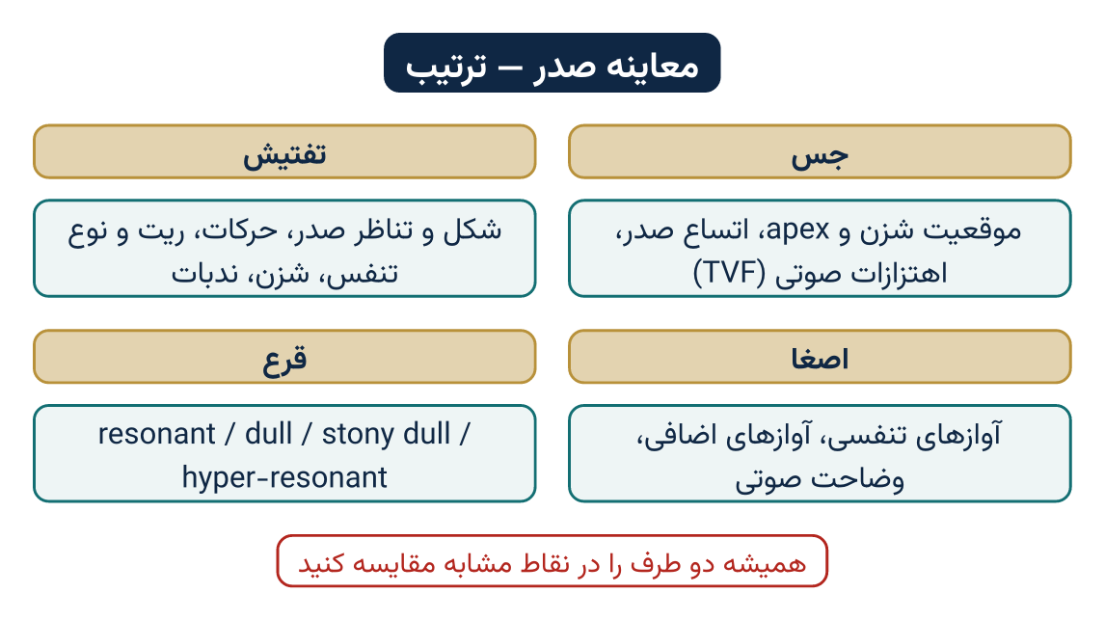
نقشه ذهنی ۴.۱: ترتیب معاینه صدر

تفتیش (Inspection)
یادداشت: هر علامه که در یک طرف صدر وجود داشته باشد باید با طرف مقابل آن مقایسه شود.
نکات ذیل باید در زمان تفتیش مدنظر گرفته شوند:
- شکل صدر
- تناظر صدر
- حرکات صدر
- کتله یا تورم
- تنفس
- شزن
- حفره‌های فوق الترقوی (supraclavicular fossae)
- مسافات بین الضلعی
- تصبغات (pigmentations)، سکارها و اندفاعات جلدی جدار صدر
- Apex beat و هرگونه نبضان که در جدار صدر موجود باشد

(۱) شکل صدر
صدر از لحاظ شکل دو نوع است:
الف) صدر نارمل:
صدر نارمل در مقطع عرضانی به شکل بیضوی است، یعنی قطر قدامی خلفی آن نسبت به قطر مستعرض آن کوتاه‌تر است. به صورت نارمل نسبت بین این اقطار ۵/۳ است.
صدر نارمل یعنی صدر بیضوی شکل دو نوع است:
- نوع asthenic: طویل و باریک بوده و در اشخاص قدبلند و لاغر دیده می‌شود. این شکل صدر در مریضان مصاب سندروم Marfan یک علامه مهم تلقی می‌شود (مریض ectomorphic).
- نوع sthenic: عریض بوده و قطر عمودی آن کوتاه‌تر است. این نوع صدر در اشخاص قد کوتاه دیده می‌شود (مریض mesomorphic).
ب) اشکال غیر نارمل صدر:
اشکال غیر نارمل صدر قرار ذیل اند:
صدر بیرل مانند (barrel shape): در این نوع صدر اضلاع به صورت مایل قرار داشته و قطر قدامی خلفی صدر طویل است. زاویه Louis برجسته‌تر است. این نوع صدر در امفزیما دیده می‌شود. در واقعات شدید طوری دیده می‌شود مثلی که صدر به وضعیت شهیق عمیق قرار داشته باشد.
شکل کبوتر مانند (pigeon shape/pectus carinatum): در این نوع صدر عظم sternum به قدام برجسته است. صدر در مقطع عرضانی به شکل مثلثی دیده می‌شود. این شکل صدر در واقعات ذیل دیده می‌شود:
- رکتس نوجوانان
- تکرر انتانات تنفسی در سن جوانی
صدر Ricketic: این نوع صدر دو علامه فزیکی را نشان می‌دهد:
- Ricketic rosary: در این صورت، جنکشن‌های ضلعی غضروفی برجسته هستند.
- Harrison’s sulcus: این میزابه در اذای xiphesternum آغاز شده و به طرف خارج و خفیفاً به طرف سفلی ادامه دارد. این میزابه در امتداد خط اتصالی دیافراگم تشکیل می‌شود.
صدر قیف مانند (Funnel shape/ Pectus excavatum): در این نوع صدر فرورفتگی قسمت سفلی عظم قص وجود داشته که به شکل قیف مانند در خط متوسط دیده می‌شود. این نوع صدر در کفش‌دوزان دیده می‌شود زیرا در زمان دوختن کفش‌ها توسط خلف دست‌های شان بالای قسمت سفلی صدر فشار وارد می‌کنند. به صورت ولادی نیز دیده می‌شود.
صدر غیر متناظر یا کج: در این صورت یک طرف یا یک قسمت صدر فرورفتگی یا برجستگی را نشان می‌دهد. این حالت از سبب امراض اضلاع (osteomyelitis)، فقری (scoliosis و kyphosis)، یا کسر اضلاع یا امراض ریوی (collapse) به وجود می‌آید.

(۲) تناظر صدر
صدر نارمل به صورت دو طرفه متناظر است. یک صدر غیرمتناظر ممکن یکی از این‌ها را داشته باشد:
- برآمدگی (bulging)
- فرورفتگی (retraction)
برآمدگی (bulging) صدر ممکن از سبب حالات ذیل باشد:
- انصباب پلورا (pleural effusion)
- pneumothorax
- kyphosis یا scoliosis ستون فقرات
- cardiomegaly کتلوی
- تومور داخل صدری
- کسر یا سوءشکل اضلاع
فرورفتگی (retraction) صدر ممکن از سبب حالات ذیل باشد:
- کولپس یا فایبروز ریوی
- ضخیم شدن پلورا
- عملیات thoracoplasty

(۳) کتله و تورم
بعضاً در جدار صدر کتله (mass) یا تورم (swelling) دیده می‌شود. شکل، رنگ، اندازه و محل آن باید ملاحظه شود. این یافته باید بعداً توسط جس تأیید شود.

(۴) حرکات صدر
حرکات صدر باید از قدام، خلف و از بالا دیده شوند. معاینه کننده باید در طرف پاهای مریض ایستاد شده و حرکات صدری و اتساع صدر را به قضاوت بگیرد. در حالت عادی هر دو طرف صدر به طور مساویانه در اثنای شهیق برجسته می‌شوند، اما در بعضی از امراض یک طرف یا یک قسمت صدر در حرکات کمتر سهم می‌گیرد.

(۵) تنفس (Respiration)
ریت، ریتم و نوع تنفس باید ارزیابی شود. ریت نارمل در کاهلان ۱۲–۲۰ تنفس فی دقیقه است. تزاید ریت تنفس به نام tachypnea یاد می‌شود. dyspnea یک عرض نفس‌تنگی است که توسط مریض احساس می‌شود. توقف تنفس به نام apnea یاد می‌شود.
حالا ببینید که ریتم تنفس چگونه است آیا منظم است یا غیر منظم؟
ببینید که تنفس بطنی صدری است یا صدری بطنی. در تنفس بطنی صدری قسمت علوی بطن در زمان شهیق برجسته می‌شود؛ اما در تنفس صدری بطنی قسمت علوی جدار بطن در زمان شهیق فرو می‌رود. تنفس نارمل در نزد مردان بطنی صدری است در حالی که در نزد خانم‌ها به شکل صدری بطنی است.
انواع دیگر تنفس‌ها عبارت اند از:
تنفس Cheyne Stokes: عمق و سرعت تنفس تدریجاً زیاد می‌شود تا به اوج برسد. بعد تنفس آهسته‌تر و سطحی‌تر می‌شود تا یک دوره apnea فرا برسد، و این دوره تکرار می‌شود. این سایکل بار بار تکرار می‌شود.
این نوع تنفس در حالات ذیل دیده می‌شود:
- عدم کفایه قلب
- امراضی که بصله را ماؤوف می‌سازد
- تسمم با ادویه نارکوتیک
بعضاً در اثنای خواب و در نزد کاهلان بدون موجودیت کدام سبب به وجود می‌آید.
مکانیزم تنفس Cheyne Stokes: در ابتداء عمق و سرعت تنفس نسبت به حالت معمول بیشتر است. این حالت باعث سقوط PCO₂ در خون ریوی می‌شود. چند ثانیه بعد این خون ریوی به دماغ رسیده باعث نهی تنفس می‌شود. در نتیجه نهی تنفس PCO₂ خون اسناخ ریوی به تدریج متزاید می‌شود. بعد از تأخیر کوتاه خون که حاوی CO₂ بیشتر است به دماغ رسیده باعث تنبیه مرکز تنفسی می‌شود و تنفس دوباره آغاز می‌شود؛ بدین وسیله یک سایکل جدید آغاز می‌شود.
اپنیای مرکزی: حملات apnea هنگام خواب در نزد بعضی از افراد از سبب توقف مکمل جهد تنفسی به وجود می‌آید.
اپنیای انسدادی: اپنیا در نزد بعضی از اشخاص در هنگام خواب به رغم تداوم جهد تنفسی به وجود می‌آید. این حالت از سبب موجودیت کدام انسداد در بلعوم به وجود می‌آید.
تنفس Acidotic (تنفس Kussmaul): یک نوع تنفس سریع و عمیق بوده و در اسیدوز (ketoacidosis، uremia) به وجود می‌آید.

(۶) شزن (Trachea)
مشکل است تا موقعیت دقیق شزن تعیین شود مگر این که به اندازه کافی تغییر موقعیت کرده باشد.

(۷) حفرات فوق الترقوی (Supraclavicular fossae)
پر بودن حفره فوق الترقوی باید ملاحظه شود، زیرا در امفزیما و تومور ذروه کم‌عمق بوده اما در کولپس و فایبروز فصل‌های علوی ریه‌ها عمیق‌تر می‌شود.

(۸) مسافات بین الضلعی (Intercostal spaces)
برای دریافت حالات ذیل دیده شود:
- برجستگی (emphysema)
- حرکات معکوس در فلج عضلات بین الضلعی
- نبضان در coarctation ابهر که باعث ضخامه شرائین بین الضلعی شده باشد، دیده می‌شود.

(۹) تصبغات، سکار و اندفاعات جدار صدری
جلد جدار صدر ممکن چون مرض Addison یا malignancy ها صباغی شود. در صورتی که مریض تحت عمل جراحی قرار گرفته باشد یا در جدار صدر کدام ترضیض دیده باشد سکارها به مشاهده می‌رسند.

(۱۰) Apex beat
دیده شود که آیا این ضربان ذروه (apex beat) قابل دید است. نبضان‌ها (pulsations) ممکن در عنق یا در جدار صدر دیده شوند. تفصیل آن در فصل ششم (معاینه سیستم قلبی و وعایی) ذکر شده است.

جس (Palpation)
جس به منظور تأیید علایم تفتیش اجراء می‌شود.
- شزن
- اتساع (expansion) جدار قدامی و جدار خلفی صدر
- اهتزازات صوتی قابل جس
- جس ذروه‌ها
- Impulse قلب / Apex beat
- حساسیت (tenderness)، تموج (fluctuation) و crepitationها
- تورم (swelling) و کتله (mass)

۱. شزن
شزن باید در ابتدا جس شود. در اثنای جس شزن مریض باید در بستر به وضعیت اضطجاع ظهری قرار داشته و رأس وی باید توسط دست چپ معاینه کننده تثبیت شود. روش دیگر: انگشت شهادت و انگشت حلقوی را بالای دو مفصل sternoclavicular بگذارید و با انگشت متوسط فاصله بین شزن و عضله sternomastoid را در هر دو طرف جس کنید.
یادداشت: انحراف جزئی شزن به طرف راست یک یافته نارمل است.
حالاتی که در آن شزن به طرف آفت کش می‌شود عبارت اند از:
- کولپس ریوی
- فایبروز ریوی
حالاتی که باعث راندن شزن به طرف مقابل می‌شود عبارت اند از:
- Pneumothorax
- انصباب پلورا
- تومورهای منصف علوی
Splinting شزن: در صورتی که شزن به طرف فایبروس یا کولپس ریوی بیجا نشود و یا از سبب انصباب پلورا به طرف مقابل رانده نشود به نام splinting شزن یاد می‌شود.

اتساع صدر (Expansion of chest)
در حالات ذیل متناقص می‌شود:
- فایبروز ریوی
- انصباب پلورا
- کولپس ریوی
- تکاثف (consolidation)
- Emphysema
- Pneumothorax
میتود اتساع صدر توسط تثبیت نوک انگشتان هر دو دست بالای دو طرف صدر صورت می‌گیرد طوری که نوک‌های انگشتان شست در خط متوسط باهم متلاقی شوند اما با جدار صدر تماس ننمایند. این عملیه در قدام و خلف جدار صدر اجراء شده می‌تواند. حالا از مریض بخواهید که نفس‌های عمیق بکشد. فاصله حرکت هر انگشت شست را از خط متوسط مشاهده کرده و آن‌ها را با هم مقایسه کنید.
اگر یک انگشت شست به خط متوسط نزدیک‌تر باقی بماند نشان‌دهنده کاهش اتساع صدر ناحیه مرضی در همان ناحیه است.
اگر اتساع صدر توسط یک فیته که در اطراف صدر پایین‌تر از نوک پستان‌ها گذاشته می‌شود اندازه شود حد نارمل آن در زمان شهیق ۵-۸ سانتی‌متر است.

جس ذروه‌ها
برای جس ذروه‌ها مریض باید به حالت نشسته قرار گرفته و رأس وی کمی به قدام متمایل باشد. سپس معاینه‌کننده در پشت مریض می‌ایستد و هر دو دست را بالای شانه‌های او می‌گذارد؛ انگشتان به طرف قدام و شست‌ها به طرف عنق. در این وقت از مریض تقاضا می‌شود که نفس‌های عمیق بکشد. حرکات انگشتان باید به صورت مقایسوی ملاحظه شود.

اهتزازات صوتی قابل لمس (Tactile vocal fremitus)
کف دست را هموار بالای نقاط مشابه در دو طرف صدر بگذارید و از مریض بخواهید بگوید «چهار»، «چهل» یا «چهل و چهار».
یادداشت: فعلاً توصیه می‌شود که vocal fremitus بعد از اصغا معاینه شود.
اهتزازات صوتی در حالات ذیل متزاید می‌شوند:
- تکاثف (consolidation)
- کهف (cavitation)
- کولپس ریوی که با یک قصبه باز در ارتباط باشد
اهتزازات صوتی در حالت ذیل متناقص می‌شوند:
- ضخیم شدن پلورا
- انصباب پلورا
- فایبروز
- کولپس ریوی که با یک قصبه بسته در ارتباط باشد
- Pneumothorax
اهتزاز اصطکاکی (friction fremitus): در صورت موجودیت التهاب پلورا، pleural rub توسط جس احساس می‌شود.
اهتزاز رانکایی (Rhonchial fremitus): rhonchi خشن ممکن توسط دست‌ها احساس شود.

۵. ضربان ذروه (Apex beat / Cardiac impulse)
تفصیل بیشتر آن در فصل ششم (معاینه سیستم قلبی و وعایی) ذکر شده است. به هر صورت آفات ریوی که باعث بیجاشدن آن می‌شوند عبارت اند از:
- انصباب پلورا
- Pneumothorax
- فایبروز ریوی
- کولپس ریوی
- سوءشکل صدر (صدر قیف مانند)
- سوءشکل ستون فقرات (scoliosis)

۶. حساسیت (tenderness)، تموج (fluctuation) و crepitationها
صدر ممکن از سبب عوامل ذیل هنگام جس دردناک (tender) باشد:
- آفات التهابی عضلی اسکلیتی
- Tietze (costochondritis)
- Herpes zoster
- تومورهای ثانوی اضلاع
در صورت تشکل آبسه جدار صدری (tuberculous empyema necessitans) یا osteitis که اضلاع را ماؤوف بسازد تموج احساس می‌شود.
در صورت موجودیت امفزیمای تحت الجلدی از سبب ترضیضات نافذه‌ی صدر یا اختلاط تیوب تخلیه‌کننده نوموتورکس، crepitationهای جلدی احساس می‌شوند.

۷. تورم (swelling) یا کتله (mass)
در صورت موجودیت تورم یا کتله جس باید طوری اجراء شود که مریض احساس درد نکند. محل، اندازه و وسعت تورم باید ملاحظه شود. در صورت موجودیت کتله لازم است تا قوام، شکل و حساسیت آن جس شود. آیا نبضانی است یا خیر؟

قرع (Percussion)
قواعد قرع:
- قرع باید از ناحیه resonant به طرف ناحیه dull اجراء شود.
- pleximeter (انگشت متوسط دست چپ) باید به صورت موازی با کنار عضوی که قرع می‌شود گذاشته شود.
- pleximeter باید بالای جلد بدن تماس صمیمی داشته باشد.
- باید توسط plexor (انگشت متوسط دست راست) بالای phalanx متوسط pleximeter عموداً ضربه وارد شود.
- حرکات باید در مفاصل بند دست و انگشتان باشند.
- با plexor دو ضربه بزنید و آن را فوراً از pleximeter دور کنید. اگر plexor روی pleximeter باقی بماند، overtone قطع می‌شود و وصف آواز تغییر می‌کند.
- خط قرع باید عمود بر کنار عضوی که قرع می‌شود، باشد.
- برای قرع صدر، دست چپ بالای صدر طوری گذاشته می‌شود که کف دست به طرف پایین باشد و انگشتان دست قسماً از هم جدا باشند.
ترتیب قرع:
یادداشت: همیشه نقاط مشابه هر دو طرف را مقایسه کنید.
عملیه قرع اولاً در قدام و جوانب و بعداً در خلف صدر اجراء می‌شود.
قرع جدار قدامی صدر: اولاً ذروه‌های ریه، بعداً clavicleها، بعداً فضاهای تحت ترقوی و بالاخره جدار قدامی صدر قرع می‌شود. باید مواظب باشید که pleximeter از dullness قلب دورتر قرار بگیرد.
قبل از قرع صدر، لازم است تا کنار علوی کبد قرع شود. میتود آن در مبحث معاینه طرق معدی معایی ذکر شده است.
قرع ذروه‌ها: رأس مریض را به طرف مقابل تدویر داده و انگشت pleximeter تان را بالاتر از ثلث انسی clavicle در امتداد کنار قدامی عضله trapezius قرار دهید، بعداً قرع را اجراء کنید.
قرع clavicleها: یک انگشت تان را بالاتر از clavicle و انگشت دیگر تان را پایین‌تر از آن قرار دهید تا جلد بالای clavicle تثبیت شود.
حالا clavicle را مستقیماً قرع کنید بدون این که از pleximeter استفاده کنید. امروزه برای قرع clavicle از pleximeter نیز استفاده می‌شود.
قرع جدار خلفی صدر: مریض باید در بستر به وضعیت نشسته قرار گرفته و دست‌های خود را از قدام صدر عبور داده و بالای شانه‌های خود قرار دهد. حالا قرع به روش معمول اجرا می‌شود.
قرع جوانب صدر: از مریض بخواهید تا دست‌های خود را بالای رأس خود قرار دهد. حالا قرع را در جوانب از بالا به پایین اجراء کنید.
حرکات دیافراگم (Tidal percussion): برای معاینه آن، از مریض بخواهید تا بالای بستر به وضعیت نشسته قرار بگیرد. قرع در خلف از بالا به پایین تا زمانی اجرا می‌شود که آهنگ resonant به dull تبدیل شود. plexor را در همان نقطه نگهداشته و از مریض بخواهید که شهیق عمیق کرده و نفس خود را نگهدارد. دوباره قرع را اجرا کنید. حالا آهنگ قرع دوباره resonant می‌شود. آهنگ resonant تا ۲ - ۳ سانتی‌متر پایین‌تر از نقطه اولی را در بر خواهد گرفت. این تغییر از سبب حرکت رو به پایین دیافراگم در نتیجه شهیق عمیق به وجود می‌آید. در آبسه آمیبی کبد حرکت گنبد راست دیافراگم از بین خواهد رفت. تخریب عصب phrenic ممکن منجر به از بین رفتن حرکات گنبدهای دیافراگم شود.
معاینه دیگری که توسط آن فلج دیافراگم تشخیص شده می‌تواند این است که از مریض خواهش می‌نماییم تا نفس عمیق بگیرد، حالا اعداد را به آهستگی حساب می‌نماییم. شمارش اعداد در یک فرد نارمل تا ۲۰ می‌رسد، اما در موجودیت فلج دیافراگم تنفس قبل از حساب کردن تا ۲۰ به اتمام می‌رسد.
Myodemia: در نزد مریضان مصاب امراض ضعیف کننده، اگر بالای عظم قص قرع اجرا شود باعث تقلص عضلات صدری می‌شود. این از سبب تخرشیت زیاد عضلات به وجود می‌آید. این پدیده به نام myodemia (myotatic irritability) یاد می‌شود.
آهنگ‌های قرع:
آهنگ (note) نارمل قرع ریه‌ها resonant است. درجه resonance در بخش‌های مختلفه صدر متفاوت است. نواحی پایین‌تر از clavicleها و scapulaها از سبب طبقات عضلی نازک resonantتر اند.
سایر انواع آن قرار ذیل اند:
- طبلی (Tympanitic): در کهف ریوی حاوی هوا موجود است. این نوع آهنگ به صورت نارمل بالای معده خالی شنیده می‌شود.
- Impaired: این نوع آهنگ در محل اتصال اعضای جامد با ریه‌ها وجود دارد. مثلاً در کنار علوی کبد و در کنار‌های قلب.
- dull: اگر قرع بالای اعضای جامد از قبیل کبد، طحال و قلب اجراء شود اصمیت (dullness) وجود دارد.
- Stony dull: اصمیت سنگ مانند بالای مایع شنیده می‌شود؛ مثلاً در انصباب پلورا و در ascites.
آهنگ قرع در حالات ذیل dull است:
- ضخامه پلورا
- کولپس ریوی
- تکاثف ریوی
- مایع در جوف پلورا (stony dullness)
آهنگ قرع در حالات ذیل hyperresonant است:
- Emphysema
- Pneumothorax
- بالاتر از سویه انصباب پلورا (skodiac resonance): این از سبب موجودیت مقدار قابل ملاحظه هوا در ریه که بالای مایع شناور باشد به وجود می‌آید.

اصغا (Auscultation)
قبل از عملیه اصغا لازم است تا جدار صدر مریض کاملاً برهنه باشد و در بستر به وضعیت اضطجاع ظهری قرار داشته باشد.
تکنیک اصغا:
- دیافراگم ستاتسکوپ نسبت به bell آن ترجیح داده می‌شود، زیرا آوازهای صدری دارای فرکانس نسبتاً بلندتر اند. در نزد افرادی که صدر مشعر داشته باشند یا لاغر باشند، آوازهای اضافی که تفکیک آن با pleural rub و crackleها مشکل است شنیده می‌شود. در این صورت کاربرد بل نسبت به دیافراگم ترجیح داده می‌شود.
- قطعه صدری ستاتسکوپ باید بالای جدار صدر طوری قرار داده شود که با جلد تماس صمیمی پیدا کند اما نباید بالای آن فشار اضافی وارد شود. باید مواظب بود که قطعه صدری بالای جلد حرکت نکند.
- نخست باید قدام و بعداً خلف جدار صدری اصغا شود.
- در زمان اصغا باید از مریض تقاضا شود تا از طریق دهن تنفس کند.
میتود اصغا:
- ساحه ۲-۳ سانتی‌متر دورتر از خط متوسط را اصغا نکنید.
- دو طرف باید به صورت متناوب در نقاط مشابه اصغا شوند.
- عملیه اصغای قدام صدر باید از بالای clavicle شروع شده تا به ضلع ششم ادامه داده شود.
- در جوانب از ابط شروع شده تا به سویه ضلع یازدهم ادامه داده می‌شود.
- در خلف به طرف پایین تا سویه ضلع ۱۱ ادامه داده می‌شود.
- اگر لازم باشد عملیه اصغا را بعد از سرفه تکرار کنید.
- برای اصغای خلف صدر، مریض بنشیند و بازوهای خود را جلوی صدر به هم بپیچاند: دست چپ روی شانه راست و دست راست روی شانه چپ. به این ترتیب scapulaها از ساحه ریه دور می‌شوند. بدین وسیله شانه‌ها دورتر واقع شده و نواحی بیشتر ریه در معرض دید معاینه کننده قرار می‌گیرند. به هر صورت اگر مریض ضعیف باشد در آن صورت باید اولاً به یک پهلو و بعداً به پهلوی دیگر قرار داده شود.
- تنفس باید پرسر‌و‌صدا نباشد.
- از تنفس عمیق و طولانی ممانعت شود.
هدف اصغا:
چهار مشاهده ذیل باید در هر نقطه اصغا در نظر گرفته شود:
- شدت آوازهای تنفسی
- وصف آوازهای تنفسی
- آوازهای اضافی
- وضاحت صوتی (vocal resonance)

(۱) شدت آوازهای تنفسی
شدت آوازهای تنفسی هر دو طرف صدر باید باهم مقایسه شوند.

(۲) وصف آوازهای تنفسی
سه نوع تنفس وجود دارد:
تنفس vesicular: زمانی تولید می‌شود که هوا از طرق هوائی کوچک عبور کند. به صورت نارمل در صدر وجود دارد یعنی این یک آواز ریه نارمل است.
اوصاف:
- زفیر نسبت به شهیق کوتاه‌تر است (تقریباً ۱:۲).
- شهیق نسبت به زفیر خشن‌تر است.
- در بین شهیق و زفیر وقفه وجود ندارد.
- وصف صدای برگ خشک (rustling) را دارد. آواز rustling زمانی ایجاد می‌شود که هوا از میان برگ‌های خشک درخت عبور کند.
انواع:
- تنفس کودکانه (puerile) در اطفال وجود دارد.
- تنفس از هم گسیخته (interrupted) در parkinsonism وجود دارد.
- تنفس vesicular با زفیر طولانی در انسداد طرق هوائی (استما) به وجود می‌آید.
تنفس bronchovesicular: این آواز به صورت نارمل در نواحی که قصبات سطحی‌تر قرار دارند شنیده می‌شود. در قسمت‌های ذیل خوبتر شنیده می‌شود:
- ناحیه interscapular
- ذروه ریه راست
اوصاف:
- هر دو زفیر و شهیق خشن هستند.
- زفیر طولانی است.
- در بین شهیق و زفیر وقفه کوتاه وجود دارد.
تنفس bronchial: یک تنفس پتالوژیک است.
اوصاف:
- از لحاظ وصف وزشی (blowing hollow) است.
- زفیر ممکن طولانی باشد.
- زفیر نسبت به شهیق خشن‌تر و شدیدتر است.
- در بین شهیق و زفیر وقفه وجود دارد.
- بالای manubrium sterni، فقره چهارم spine صدری و پشت گردن ممکن شنیده شود. به صورت نارمل از سبب عبور هوا از طریق شزن و قصبات بزرگ شنیده می‌شود.
اسباب:
- Consolidation
- Cavitation
- Collapse که با قصبه باز در ارتباط باشد
انواع:
- Tubular در consolidation وجود دارد.
- Cavernous در cavitation وجود دارد.
- Amphoric در pneumothorax وجود دارد. شبیه صدایی است که از سبب دمیدن در داخل دهانه یک بوتل حاصل می‌شود.
آوازهای تنفسی ممکن در حالات ذیل معدوم بوده یا به صورت قابل ملاحظه متناقص باشند:
- ضخیم شدن پلورا
- انصباب پلورا
- Pneumothorax
- انسداد قصبی
- جدار ضخیم صدر

(۳) آوازهای اضافی (Added sounds)
دو نوع اند:
(الف) آوازهای اضافی خارج ریوی:
۱. pleural rub: از لحاظ وصف شبیه مالش دو ورقه چرم بر روی همدیگر است. یعنی مانند غرغر کردن که به سبب اصطکاک دو ورقه ایجاد می‌شود. توسط نکات ذیل از course crepitation تشخیص تفریقی می‌شود:
- pleural rub با سرفه تغییر نمی‌کند.
- شدت آواز با گذاشتن ستاتسکوپ یا تنفس عمیق بیشتر می‌شود.
- pleural rub موضعی‌تر است.
- در اخیر شهیق و در شروع زفیر شنیده می‌شود.
وصفی برای التهاب پلورا (pleurisy) است و در مرحله‌ای که exudate به اندازه‌ای نباشد که دو سطح التهابی و درشت پلورا را از هم جدا سازد به وجود می‌آید. pleural rub در بعضی حالات قابل جس می‌شود.
یادداشت:
- آوازهای اضافی کاذب که مشابه pleural rub هستند ممکن به اثر حرکت ستاتسکوپ بالای جلد یا لباس مریض به وجود آید.
- صدر موی‌دار ممکن آوازهای شبیه crackleهای ظریف را از سبب اصطکاک دیافراگم ستاتسکوپ تولید کند.
- pneumothorax click: یک آواز ریتمیک است که با ضربان قلب به صورت همزمان شنیده می‌شود. زمانی تولید می‌شود که در بین طبقات پلورای که بالای قلب قرار دارند هوا موجود باشد.
۲. Succussion splash (Hippocratic succussion): در pneumo-hydrothorax، اگر دست‌ها را بالای اضلاع سفلی بگذاریم و مریض را به سرعت از یک طرف به طرف دیگر تکان دهیم، آواز چلپ‌چلوپ (splash) شنیده می‌شود. این آواز از حرکت مایع در جوف پلورا تولید می‌شود.
۳. علامه آواز سکه (coin sound): در pneumothorax، زمانی که یک سکه بالای سکه دیگری در قدام صدر زده شود یک آواز خاص را در خلف صدر توسط عملیه اصغا شنیده می‌توانیم.
۴. Forced expiratory time (FET): از مریض بخواهید که شهیق عمیق کند، بعداً زفیر سریع انجام دهد. زمان زفیر را ملاحظه کنید. در حالت نارمل کمتر از ۴ ثانیه است. در صورت موجودیت استمای قصبی، امفزیما و برانشیت مزمن زفیر طولانی‌تر می‌شود.
(ب) آوازهای اضافی ریوی:
۱. wheeze (rhonchi): عبارت از یک آواز متداوم است که توسط عبور هوا از بین قصبات تنگ شده تولید می‌شود. قصبات در حالات ذیل تنگ می‌شوند:
- اذیمای غشای مخاطی قصبات
- سپازم عضلات جدار قصبات
- پلگ‌های سخت مخاطی که در زمان تنفس اهتزاز می‌کنند
انواع:
- polyphonic wheezes: این آوازها از سبب انسداد منتشر جریان هوا در زمان زفیر شنیده می‌شوند. در حالات ذیل شنیده می‌شوند:
- Asthma
- COPD
- Bronchitis
در استما wheezeها دارای فرکانس بلند یا متوسط هستند و در زمان زفیر شنیده می‌شوند.
در COPD، wheeze دارای فرکانس متوسط یا پایین است و در زمان شهیق و زفیر شنیده می‌شوند.
- monophonic wheezes: آوازهای موضعی هستند. در صورت تنگ شدن قصبه واحد از سبب جسم اجنبی یا تومور به وجود می‌آید. در اثنای شهیق یا زفیر شنیده می‌شود. شدت آن ممکن با تغییر وضعیت تغییر کند.
۲. stridor: یک آواز بلند است که بدون ستاتسکوپ هم شنیده می‌شود. می‌تواند شهیقی یا زفیری باشد. در حالاتی چون تنگ شدن موضعی شزن و التهاب حنجره شنیده می‌شود.
۳. crepitation (crackles): عبارت از یک آواز متقطع است که به سبب موجودیت مخاط یا مایع در قصبات یا اسناخ تولید می‌شود. وصف آن مشابه جوش خوردن (bubbling)، ترکیدن‌های متکرر یا ترق و تروق (crackle) است. اگر طرق هوائی بزرگ مملو از مخاط باشد آواز crackleهای خشن حتی بدون ستاتسکوپ نیز شنیده می‌شود. در bronchiectasis آوازهای crackle موضعی هستند. با سرفه کردن وصف crackleها تغییر می‌کند.
انواع:
- ملایم (fine)
- متوسط (medium)
- خشن (course)
Crackleها در حالات ذیل شنیده می‌شوند:
- COPD
- Bronchiectasis
- Pulmonary edema
- Diffuse interstitial alveolitis
- Resolving pneumonia

(۴) وضاحت صوتی (Vocal resonance)
از مریض بخواهید تا چهل چهل یا چهل و چهار را اداء کند. بعداً عملیه اصغا را انجام دهید.
تزاید vocal resonance به نام bronchophony یاد می‌شود.
vocal resonance در حالات ذیل متزاید می‌شود:
- consolidation
- cavitation
- collapse که با یک قصبه باز در ارتباط باشد
آواز صدری نجوایی (whispering pectoriloquy): از مریض بخواهید تا اعداد ۱، ۲، ۳ را نجوا کند. با اصغا، کلمات اداء شده چنان واضح شنیده می‌شود مثلی که در گوش به صورت مستقیم صحبت می‌شود. در consolidation شنیده می‌شود.
علامه E spine: تنفس bronchial بالای spineهای فقرات چهارم، پنجم و ششم در کاهلان و در spineهای فقرات اول، دوم و سوم صدری در اطفال در صورت موجودیت tuberculous mediastinal lymphadenitis شنیده می‌شود.
Aegophony: این آواز چنان شنیده می‌شود گویا مریض از طریق بینی خود صحبت می‌کند. در سویه علوی مایع پلورایی یا بعضاً بالای ناحیه consolidation بهتر شنیده می‌شود. در زاویه سفلی scapula شنیده می‌شود.

تشخیص تفریقی hemoptysis و hematemesis
Hematemesis | Hemoptysis
اولاً دلبدی و استفراغ و بعداً خونریزی واقع می‌شود. | اولاً سرفه و بعداً خونریزی واقع می‌شود.
خون معمولاً با ذرات غذایی مخلوط است. | خون از سبب مخلوط شدن با هوا کف‌دار است.
رنگ خون از سبب مخلوط شدن با محتویات معدی تغییر یافته است. | رنگ آن سرخ روشن است.
اسیدی | قلیوی
موجودیت تاریخچه امراض هضمی | موجودیت تاریخچه امراض تنفسی

بذل افیوژن پلورا (Aspiration of pleural effusion)
استطبابات: aspiration مایع از جوف پلورا در حالات ذیل صورت می‌گیرد:
- ماؤوفیت قلبی یا تنفسی
- انصباب کتلوی
- اذیمای حاد ریه
- انتانات ثانوی مایع پلورایی
- موجودیت تب
- عدم جذب مایع پلورایی توسط کیموتراپی
وضعیت مریض: مریض باید به قدام خم شود و بازوهای خود را بالای قسمت فوقانی میز بستر قرار دهد.
محل: محل توسط قرع و معاینه اکسری تعیین می‌شود. معمولاً مسافه بین الضلعی هشتم در خط ابطی متوسط غرض اجرای aspiration انتخاب می‌شود. اگر پایان‌تر از آن اجرا شود خطر صدمه کبد در طرف راست و طحال در طرف چپ وجود دارد. اگر مایع در یک جوف موضعی باشد کنار سفلی جوف انتخاب می‌شود.
تکنیک: تقریباً تمام سمت انتخاب شده باید تعقیم شود. به منظور انستزی موضعی از پروکایین ۲٪ استفاده می‌شود و تا پلورای جداری زرق می‌شود. بعداً سوزن aspiration را در جلد بین دو ضلع داخل می‌نماییم. سعی شود تا از اعصاب و اوعیه بین الضلعی دورتر باشد و تا زمانی پیش می‌بریم که پلورای جداری را نفوذ کند. در این ساحه مقاومت دفعتاً ناپدید می‌شود. حالا سوزن را به سرنج ۲۰ ملی‌لیتره با two way stopcock وصل می‌نماییم. حالا مایع را خارج می‌نماییم.
منحیث یک قاعده عمومی نباید بیشتر از ۱٫۵ لیتر مایع را در یک زمان خارج کنیم (BTS)؛ در صورت درد صدر، سرفه یا عسرت تنفس، بذل باید زودتر متوقف شود.
سوزن را بعد از aspiration خارج کرده و ساحه را با گاز که در محلول آیودین‌دار مغطوس شده می‌پوشانیم. بعداً نمونه‌های مایع خارج شده را غرض معاینه و کلچر به لابراتوار ارسال می‌نماییم.

تشخیص تفریقی اگزودت و ترانسودت
مشاهدات | اگزودت (Exudate)
رنگ | گاهی خونین
پروتین‌ها | اضافه‌تر از ۳ گرام فیصد
نسبت پروتین مایع و پروتین سیروم | اضافه‌تر از ۰٫۵
حجرات | حجرات التهابی وجود دارد
وزن مخصوصه | اضافه‌تر از ۱۰۱۸
سویه LDH | ۲۰۰ واحد یا اضافه‌تر
سویه کولسترول | اضافه‌تر از ۴۵ ملی‌گرام فیصد

ارتباط علایم فزیکی و امراض سیستم تنفسی
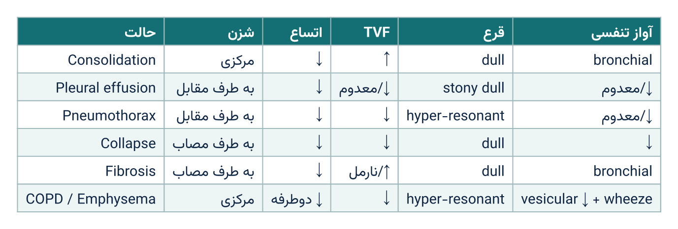
جدول خلاصه ۴.۲: علایم فزیکی در امراض عمده ریوی
ارزیابی عمومی:
معاینه سیستم تنفسی توأم با معاینه عمومی معلومات خوبی را در مورد امراض و وضعیت مریض ارائه می‌کند.
- هیکل و تغذی عمومی: هیکل بدن مریض باید مورد مشاهده قرار بگیرد. مریض مصاب TB یا carcinoma لاغر است. چاقی یکی از رسک فکتورهای مهم فرط فشار و امراض اسکیمیک قلب محسوب می‌شود.
- آواز: آیا آواز خشن است (laryngitis)؟ آیا مریض به صورت درست صحبت کرده می‌تواند؟ در استمای قصبی پیشرفته مریض قادر نیست تا به صورت درست صحبت کند یا سرفه کند. موجودیت wheezing قابل سمع دیده شود (استمای قصبی). موجودیت stridor (آواز شهیقی پرفرکانس) نشان‌دهنده انسداد طرق تنفسی است.
- عسرت تنفس (dyspnea): شدت عسرت تنفس باید ملاحظه شود. شدت عسرت تنفس نشان‌دهنده شدت مرض است.
- Clubbing: دست‌ها باید به منظور دریافت clubbing انگشتان دیده شوند. امراض صدری که باعث clubbing می‌شوند در فصل سوم (معاینه مریض) ذکر شده‌اند.
- سیانوز و خسافت: سیانوز نشان‌دهنده کاهش اکسیجنیشن خون از سبب امراض ریوی (lobar pneumonia، COPD، کولپس ریوی) است. خسافت یا anemia نیز نزد مریض پالیده شود.
- فرورفتگی‌های بین الضلعی: موجودیت آن نشان‌دهنده شدت امراض تنفسی است.
- استفاده از عضلات تنفسی ضمیموی: از سبب امراض تنفسی شدید مریض دست‌های خود را بالای زانوهای خود تثبیت می‌کند و عضلات sternomastoid را در هنگام تنفس به کار می‌برد.
- لب‌های غنچه (pursed lips): در COPD پیشرفته مریض برای این که به سهولت تنفس کند لب‌های خود را غنچه می‌کند.
- نبض: هنگام جهد شدید برای شهیق در استمای قصبی ریت نبض افزایش می‌یابد در حالی که فشار خون کاهش می‌یابد (pulsus paradoxus).
- عقدات لمفاوی: عقدات لمفاوی در توبرکلوز و کارسینومای ریوی بزرگ می‌شوند.

Pneumonia
التهاب ریه‌ها به نام pneumonia یاد می‌شود و به lobar و lobular تصنیف می‌شود. lobular pneumonia دوطرفه به نام bronchopneumonia یاد می‌شود. علایم lobar pneumonia وصفی هستند.
علایم:
- اتساع صدری در ناحیه ماؤوفه کاهش می‌یابد.
- Vocal fremitus در ناحیه ماؤوفه افزایش می‌یابد.
- قرع: dull اما نه stony dull.
- آوازهای تنفسی bronchial است اگر طرق هوائی باز باشد.
- آوازهای اضافی: در مرحله ابتدائی fine crepitation و در مرحله بعدی course crepitation شنیده می‌شود.
- Vocal resonance تزاید می‌کند.
- Pleural rub ممکن موجود باشد.

کولپس ریوی
اگر یک قصبه توسط تومور یا چیز دیگری مسدود شود، هوای آن قسمت از ریه که توسط قصبه مذکور تهویه می‌شود جذب شده و قسمت ماؤوفه ریه کولپس می‌کند.
علایم:
- شزن به طرف ساحه ماؤوفه بیجا می‌شود.
- اتساع صدر در ساحه ماؤوفه کاهش می‌یابد و جدار صدر در همان ناحیه هموار می‌شود.
- قرع در ناحیه ماؤوفه dullness به وجود می‌آید.
- آوازهای تنفسی کاهش می‌یابد و ممکن تنفس bronchial موجود باشد. اگر لوب به صورت مکمل کولپس کند آوازهای تنفسی ممکن معدوم شوند.

Pleural effusion
تجمع مایع در جوف پلورا به نام pleural effusion یاد می‌شود.
- شزن به طرف مقابل رانده می‌شود.
- اتساع صدر در ناحیه ماؤوفه کاهش می‌یابد.
- قرع بالای ناحیه ماؤوفه: stony dullness.
- آوازهای تنفسی به صورت قابل ملاحظه کاهش یافته یا معدوم می‌شوند.
- Vocal resonance کاهش می‌یابد.

امراض انسدادی مزمن ریوی (COPD)
COPD عبارت از طیفی از امراض است که شامل emphysema و chronic bronchitis است.
علایم امفزیما:
- مریض معمولاً سیانوتیک نبوده، بلکه dyspneic است. بعضاً به نام پف‌کننده‌های گلابی (pink puffers) یاد می‌شوند.
- صدر بیرل مانند است یعنی قطر قدامی خلفی آن متزاید می‌شود.
- Pursed lip breathing یعنی زفیر توسط لب‌های قسماً بسته صورت می‌گیرد.
- مریضان هنگام تنفس عضلات ضمیموی‌شان را استفاده می‌کنند و عضلات بین الضلعی سفلی‌شان در اثنای شهیق فرو می‌روند.
- جس: کاهش اتساع صدری با صدر بسیار متوسع.
- قرع: hyperresonant با کاهش dullness کبد.
- Wheeze معمولاً وجود ندارد.
- علایم عدم کفایه قلب راست ممکن در مراحل اخیر به وجود آیند.
علایم Chronic bronchitis:
از سبب فرط ترشح قصبی و انسداد طرق هوائی به وجود می‌آید.
- سرفه با تقشع مخاطی یا مخاطی قیحی.
- Cyanosis (این مریضان بعضاً به نام دودزده آبی یا blue bloaters یاد می‌شوند).
- جس: صدر وسیع بوده و اتساع صدری کاهش می‌یابد.
- قرع: تزاید resonance.
- آوازهای تنفسی: کاهش آوازهای تنفسی، موجودیت wheeze با فرکانس بلند یا متوسط در اخیر زفیر و همچنان موجودیت crackleها در شروع شهیق.

Pneumothorax
لیکاژ هوا از ریه یا از جدار سوراخ شده صدر به داخل جوف پلورا باعث نوموتورکس می‌شود.
علایم:
- شزن به طرف مقابل بیجا می‌شود.
- اتساع صدر در طرف ماؤوفه متناقص می‌شود.
- قرع: hyperresonant.
- آوازهای تنفسی به صورت قابل ملاحظه کاهش می‌یابند یا حتی معدوم می‌شوند.

Tension pneumothorax
زمانی واقع می‌شود که یک ارتباط بین ریه و جوف پلورا ایجاد شود. مریض معمولاً tachypneic و cyanotic است و حتی ممکن به شاک برود.
علایم:
- شزن و ذروه از ناحیه ماؤوفه دورتر بیجا می‌شود.
- اتساع صدر در ساحه ماؤوفه کاهش می‌یابد یا حتی معدوم می‌شود.
- قرع بالای ساحه ماؤوفه hyperresonant است.
- آوازهای تنفسی معدوم می‌شوند.
- Vocal resonance کاهش می‌یابد یا حتی از بین می‌رود.

Bronchiectasis
عبارت از توسع پتالوژیک قصبات است که از سبب تشوش در پاک شدن مخاط یا انتان مزمن به وجود می‌آید.
علایم:
- علایم سیستمیک: تب، لاغری، sinusitis.
- اگر مرض شدید باشد: cyanosis و clubbing.
- بلغم: مقدار قابل ملاحظه مخصوصاً هنگام صبح، قیحی، بعضاً توأم با خون.
یادداشت: تاریخچه موجودیت سرفه و تقشع قیحی از هنگام طفولیت در تشخیص کمک می‌کند.

استمای قصبی (Bronchial asthma)
عبارت از حملات اشتدادی و متکرر wheezing است که از سبب انسداد طرق هوائی به وجود می‌آید و شدت آن با گذشت زمان تغییر می‌کند.
علایم:
- wheezing
- tachypnea
- tachycardia
- زفیر طولانی
- استفاده از عضلات تنفسی ضمیموی
- صدر بسیار متوسع (تزاید قطر قدامی خلفی) با شانه‌های بلند و در قرع، کاهش dullness کبد.
- wheezeهای شهیقی و زفیری

کارسینومای برانکوجنیک (Bronchogenic carcinoma)
اکثر مریضان فاقد علایم اند.
علایم تنفسی:
- hemoptysis
- pneumonia
- pulmonary collapse
- pleural effusion
- اضلاع حساس (tender ribs)
- mediastinal compression (در این صورت ممکن اعصاب نیز ماؤوف باشند)
- lymphadenopathy فوق الترقوی یا ابطی
این تومور بیشتر به دماغ، کبد و مخ عظم میتاستاز می‌دهد.

نشانه‌های خطر (Red flags)
- ریت تنفس بالاتر از ۳۰ فی دقیقه، SpO₂ کمتر از ۹۲٪ یا cyanosis مرکزی.
- صدر خاموش (silent chest) در حمله استما: علامه حمله کشنده است.
- انحراف trachea همراه با hypotension و فقدان آوازهای تنفسی در یک طرف: tension pneumothorax؛ تداوی فوری، قبل از اکسری.
- Stridor (مانع طرق هوایی علوی).
- Hemoptysis همراه با کاهش وزن در شخص سگرت‌کش: کارسینومای قصبی را رد کنید.
نکات کلیدی فصل
- ترتیب معاینه همیشه: تفتیش ← جس ← قرع ← اصغا؛ و همیشه مقایسه دو طرف.
- Consolidation: قرع dull، تنفس bronchial و TVF افزایش یافته.
- Pleural effusion: قرع stony dull، آوازهای تنفسی و TVF کاهش یافته یا معدوم.
- Pneumothorax: قرع hyper-resonant و آوازهای تنفسی کاهش یافته یا معدوم.
- اگزودت: پروتین بیشتر از ۳ g/dL و نسبت پروتین مایع به سیروم بیشتر از ۰٫۵.
کیس کلینیکی
یک جوان ۲۲ ساله با درد ناگهانی صدر و عسرت تنفس مراجعه می‌کند. در طرف راست حرکات صدر کم است، قرع hyper-resonant است و آوازهای تنفسی کاهش یافته‌اند.
سؤال: تشخیص محتمل چیست؟ کدام یافته اضافی آن را به یک حالت عاجل تبدیل می‌کند؟
سؤالات خودآزمایی (جواب‌ها در آخر کتاب)
- یافته قرع در pleural effusion و pneumothorax چه فرق دارد؟
- تنفس bronchial در کدام حالت شنیده می‌شود؟
- دو معیار مهم اگزودت را بنویسید.

فصل پنجم: معاینه اکسری صدر
اهداف آموزشی این فصل: بعد از مطالعه این فصل باید بتوانید:
- اکسری صدر را به یک ترتیب منظم مطالعه کنید.
- کیفیت فلم (موقعیت، شهیق و نفوذ) را ارزیابی کنید.
- نسبت قلبی صدری (CTR) را اندازه‌گیری و تفسیر کنید.
- منظره اکسری افیوژن، consolidation و pneumothorax را بشناسید.
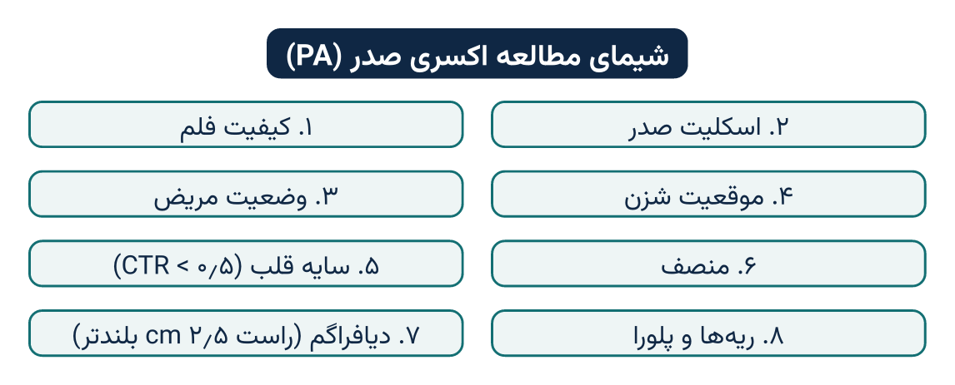
شیما ۵.۱: ترتیب مطالعه اکسری صدر
معاینه اکسری صدر، یک بخش مهم معاینه کلینیکی مریض را تشکیل می‌دهد. فلم ستندرد اکسری صدر منظره خلفی قدامی (PA) است که در این صورت فلم اکسری در مقابل صدر مریض قرار داده می‌شود.
شیمای مطالعه اکسری صدر
در هنگام مطالعه اکسری صدر نکات ذیل را در نظر بگیرید:
- کیفیت فلم
- معاینه اسکلیت صدر
- وضعیت مریض
- موقعیت شزن
- معاینه سایه قلب
- معاینه منصف
- معاینه دیافراگم
- معاینه ریه‌ها
۱. کیفیت فلم
در یک منظره خوب PA، فقرات و اضلاع در خلف قلب دیده می‌شوند.
۲. معاینه اسکلیت صدر
نکات ذیل را مشاهده کنید:
- کسرهای اضلاع قبلی یا فعلی
- آیا اضلاع در هم آمیخته‌اند (malunited ribs) یا از هم دور شده‌اند (emphysema)؟
- موجودیت اضلاع رقبی
- ساییده‌گی (erosion) یا بریده‌گی (notching) اضلاع؛ بریده‌گی سطح سفلی اضلاع یک علامه coarctation ابهر است. این حالت از سبب هایپرتروفی شرایین بین الضلعی به وجود می‌آید.
- فقرات کولپس شده
- Scoliosis
۳. وضعیت مریض
برای دانستن این که مریض مستقیم ایستاده بوده یا به یک طرف چرخیده، فاصله نهایات انسی هر دو clavicle را از ستون فقرات مقایسه کنید. این دو فاصله باید مساوی باشند. در صورتی که مریض به صورت درست ایستاد شده باشد، باهم مساوی هستند.
۴. موقعیت شزن
شزن را از روی موجودیت هوا (سایه سیاه در بین آن) شناسایی کرده می‌توانیم. در حالت نارمل شزن یک کمی به طرف راست متمایل است. در صورت موجودیت انحراف واضح شزن از خط متوسط، باید اسبابی که سبب کش شدن یا تیله شدن آن می‌شود را دریافت کرد.
۵. معاینه سایه قلب
شامل بخش‌های ذیل می‌شود:
- اندازه قلب
- شکل قلب
- سایه ابهر
- سایه ریوی
- تکلسات قلبی
الف) اندازه قلب:
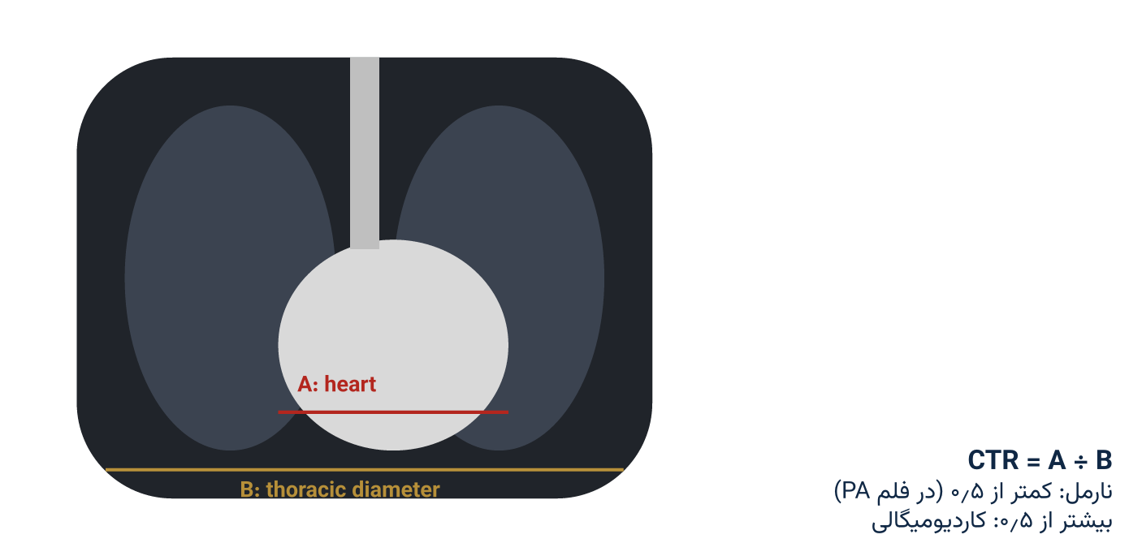
شیما ۵.۲: اندازه‌گیری نسبت قلبی صدری (CTR)
به صورت نارمل اندازه قلب کمتر از نصف قطر داخلی صدر است. نسبت اندازه قلب و قطر داخلی صدر به نام نسبت قلبی صدری (cardio-thoracic ratio یا CTR) یاد می‌شود. در حالت نارمل CTR کمتر از ۰٫۵ است. در کاهلان اگر این نسبت بیشتر از ۰٫۵ باشد، دلالت به بزرگ بودن اندازه قلب (cardiomegaly) می‌کند که علت آن ممکن است توسع اجواف قلبی یا pericardial effusion باشد.
ب) شکل قلب:
شکل قلب نظر به امراض مختلفه قلبی متفاوت است. در واقعات که انصباب پریکارد (pericardial effusion) موجود باشد، اندازه قلب بزرگ شده و شکل آن کروی می‌شود. همچنان حدود آن واضح‌تر بوده و زوایای قلبی حجاب حاجزی (cardiophrenic) در مقایسه با نارمل بیشتر حاد می‌شوند.
اگر اجواف قلبی بزرگ باشند، به منظره‌های خاصی که بزرگ شدن یک جوف خاص را نشان دهد نیاز است.
مایترلایزیشن قلب: در تضیق مایترل علایم تشخیصیه ذیل موجود اند:
- مستقیم شدن کنار چپ قلب به سبب بزرگ شدن appendage اذین چپ.
- اوعیه ریوی برجسته خواهند بود و تزاید نشانه‌های ریوی (vascular marking) در فص‌های علوی ریه از سبب توزیع مجدد خون به وجود خواهند آمد. این تظاهر به نام علامه سرسانت‌من (sergeant major sign) یاد می‌شود.
- علایم احتقان ریوی نیز موجود خواهند بود (نشانه‌های ریوی برجسته خواهند بود).
- قصبه چپ به سبب توسع اذین چپ به طرف بالا تیله شده است.
- Kerley B lines در زون سفلی ریه‌ها: خطوط افقی کوتاه (۱–۲ سانتی‌متر) در محیط ریه که از ضخیم شدن septum‌های بین‌الفصیصی به سبب اذیما و احتقان لمفاوی (فرط فشار وریدی ریوی) به وجود می‌آیند.
- بلع باریم در منظره جنبی، دندانه (indentation) را از سبب بزرگ شدن اذین چپ نشان می‌دهد.
ج) سایه ابهر:
در فلم صدر، ابهر صاعده در کنار راست سایه قلب دیده می‌شود. قوس ابهر بعد به طرف چپ و پایین دور می‌خورد و در بلندترین نقطه سرحد چپ قلب یک سایه نیم‌دایره‌ای می‌سازد که aortic knuckle نام دارد. در سنین پیشرفته و در فرط فشار خون این knuckle بیشتر برجسته می‌شود.
د) سایه شریان ریوی:
Pulmonary knuckle بلافاصله پایین‌تر از aortic knuckle قرار دارد. برجسته شدن این knuckle در واقعات ذیل دیده می‌شود:
- توسع بعد از تضیق شریان ریوی (poststenotic dilatation of pulmonary artery)
- افزایش جریان خون شریان ریوی
- فرط فشار شریان ریوی
- انوریزم شریان ریوی
هـ) تکلس (calcification) قلبی:
در حالت نارمل هیچ‌گونه تکلس در قلب دیده نمی‌شود. تکلس دسام مایترل، دسام ابهر، pericardium و قوس ابهر در پتالوژی‌های مختلف دیده شده می‌توانند.
۶. معاینه منصف (mediastinum)
منصف فضایی است که توسط sternum در قدام، فقرات در خلف و ریه‌ها در جوانب احاطه شده است. در اثنای معاینه منصف، اندازه، شکل و موقعیت آن باید مشاهده شود. موجودیت کتله‌ها (lymphoma) سبب توسع آن می‌شود.
۷. معاینه دیافراگم
به صورت نارمل سطح علوی دیافراگم از یک زاویه ضلعی حجاب حاجزی (costophrenic) تا به زاویه دیگر واضحاً دیده می‌شود. دیافراگم در سمت راست نسبت به چپ به اندازه ۲٫۵ سانتی‌متر بالاتر قرار دارد. اگر این تفاوت بیشتر از ۲٫۵ سانتی‌متر باشد، دلالت به موجودیت بعضی پتالوژی‌ها چه در تحت دیافراگم (مانند amebic hepatitis) یا در فوق آن (مانند collapse یا fibrosis فص سفلی ریه راست) می‌کند.
در سمت چپ دیافراگم یک سایه سیاه به سبب موجودیت هوا در معده دیده می‌شود. در سمت راست به سبب موجودیت کبد کدام سایه دیده نمی‌شود.
- یادداشت: موجودیت سایه هوا در طرف راست دلالت به تثقب معده یا امعاء می‌کند.
- بلند بودن گنبد راست دیافراگم: این منظره در amebic hepatitis دیده می‌شود.
۸. معاینه ریه‌ها
شامل بخش‌های ذیل است:
- الف) معاینه ساحات ریوی
- ب) معاینه سایه‌های سره
- ج) معاینه پلورا
الف) معاینه ساحات ریوی (lung fields):
از نظر کلینیکی ساحه ریوی به سه زون تقسیم می‌شود؛ سرحدات آن قرار ذیل اند:
- زون علوی: از ذروه ریه‌ها الی خطی که کنار سفلی غضروف ضلعی دوم را با هم وصل می‌کند را شامل می‌شود.
- زون متوسط: از خط غضروف ضلعی دوم الی خطی که کنار سفلی غضروف ضلعی چهارم را با هم وصل می‌کند را شامل می‌شود.
- زون سفلی: از خطی که کنار سفلی غضروف ضلعی چهارم را با هم وصل می‌کند الی قاعده ریه‌ها را شامل می‌شود.
- یادداشت: این تصنیف زون‌ها با لوب‌های ریوی مطابقت ندارد.
اوعیه خون و فیشرهای بین الفصی یگانه ساختمان‌هایی اند که در ساحه ریوی نارمل قابل دید هستند.
سایه‌های غیر نارمل داخل ریوی قرار ذیل اند:
- سایه‌های ارتشاحی: شامل سایه‌های منتشر با حدود غیر واضح است که در تمام ساحه ریوی پراگنده است. می‌توانند یک‌طرفه یا دوطرفه باشند. اسباب آن قرار ذیل اند:
- اذیمای ریوی: در این صورت هر دو طرف ریه‌ها ماؤوف هستند. سایه‌ها در نزدیک سره نسبت به محیط بیشتر متبارز هستند. نواحی محیطی نسبتاً صاف هستند. این نوع ماؤوفیت به نام منظره بال‌های خفاش (bat’s wings) یاد می‌شود.
- تکاثف (consolidation): ممکن است یک فص مکمل را در بر گرفته باشد (lobar pneumonia) یا به صورت ارتشاح منتشر باشد (bronchopneumonia). ساحه ریوی در صورت تکاثف، مکدر (opaque) است.
- یادداشت: سایه ثدیه خانم‌ها ممکن است به صورت کاذب، تکاثف را در قاعده ریه‌ها تقلید کند.
- علایم کولپس (collapse) ریوی:
- Opacity لوب واحد یا لوب‌های متعدد.
- بی‌جا شدن منصف یا دیافراگم نظر به این که کدام قسمت ریه ماؤوف است به طرف ناحیه ماؤوفه؛ سبب معمول آن توبرکلوز است.
- فایبروز (fibrosis): یکجا با موجودیت سایه‌های collapse در فایبروز ممکن علایم reticulonodular متراکم در پارانشیم ریوی دیده شوند. اسباب معمول آن توبرکلوز، pneumoconiosis و sarcoidosis است.
- سایه‌های کروی (Spherical shadows): ممکن است یک یا چندین سایه مدور با حدود واضح در ساحه ریوی موجود باشد. اسباب:
- کنسرهای ابتدائی
- متاستازها (منظره مرمی توپ یا cannon ball appearance)
- آبسه ریوی
- Tuberculosis granuloma
- سایه‌های خطی: عبارت از خطوط متعدد و نازک اند که به شکل منتشر در ساحه ریوی وجود دارند. اینها خطوط septal اند و زمانی قابل دید می‌شوند که ضخیم شده باشند. موجودیت این خطوط دلالت بر موجودیت اذیمای ریوی، فرط فشار ریوی یا chronic bronchitis می‌کند. این خطوط ممکن با اوعیه خون اشتباه شوند. فرق آن‌ها این است که اوعیه خون در دو سانتی‌متر محیطی ریه دیده نمی‌شوند، اما سایه‌های خطی غیر نارمل در همین ساحه محیطی نیز دیده می‌شوند.
- سایه‌های کوچک منتشر: جهت توضیح این سایه‌ها اصطلاحات ذیل به کار می‌روند:
- لکه‌ها (mottling)
- لانه زنبور عسل (honeycomb)
- نودیولر نازک (fine nodular)
- شبکوی (reticular)
- شبکوی نودیولر (reticulonodular)
- در این حالت سایه‌های کوچک پراگنده و متعدد با اندازه کمتر از ۱-۲ ملی‌متر در فلم صدری دیده خواهند شد.
- کهف (Cavitation): عبارت از یک سایه محدود و مشخص است که در نسج ریوی به مشاهده می‌رسد. این کهف‌ها به سبب موجودیت هوا در بین‌شان قابل دید می‌شوند. بعضی اوقات مایع نیز با هوا یکجا موجود بوده که در این صورت یک سویه مایع-هوا (air fluid level) قابل دید است. کهف یک علامه امراضی چون توبرکلوز، آبسه ریوی و کنسر است.
- تکلس (Calcification): تکلسات متعدد و کوچک در محراقات توبرکلوزیک التیام‌یافته یا hamartoma دیده می‌شود.
- یادداشت: افزایش translucency ساحه ریوی، وسیع شدن مسافات بین‌الضلعی از همدیگر و سایه کوچک قلب از جمله علایم emphysema محسوب می‌شوند.
ب) معاینه سایه‌های سروی (Hilar shadows):
سایه سروی متشکل از اوعیه و عقدات لمفاوی سروی است. متبارز شدن سایه سره به سبب توسع اوعیه ریوی یا موجودیت کتله/عقدات لمفاوی متورم ایجاد می‌شود.
اوعیه ریوی از سبب افزایش جریان خون یا فرط فشار ریوی متوسع می‌شوند. عقدات لمفاوی معمولاً در توبرکلوز، lymphoma، به صورت ثانوی بعد از کنسر قصبات و sarcoidosis برجسته می‌شوند.
ج) معاینه پلورا (Pleura):
جوف پلورا را جهت دریافت موجودیت مایع (hydrothorax)، هوا (pneumothorax) و مایع-هوا (hydropneumothorax) معاینه کنید.
- انصباب پلورا (Pleural effusion): موجودیت مایع در جوف پلورا به نام انصباب پلورا یاد می‌شود. این مایع می‌تواند transudate، exudate، قیح یا خون باشد. در فلم صدری مشابه هستند. مایعی که در بین جوف پلورا قرار دارد ممکن است آزاد یا جوف‌دار (loculated) باشد.
- مایع آزاد: مقدم‌ترین علامه آن از بین رفتن زاویه costophrenic است زیرا به سبب تأثیر قوه جاذبه زمین، مایع در پایین‌ترین قسمت پلورا تجمع می‌کند. اگر مقدار مایع زیاد باشد، یک opacity متحدالشکل ساحه ریه را از پایین به بالا می‌پوشاند. کنار علوی این opacity مقعر است و به طرف ابط بلند می‌رود (meniscus sign).
- انصباب تحت ریوی (subpulmonary effusion): اگر مقدار مایع به اندازه کم باشد که نتواند در جدار صدر بالا برود، به این نام یاد می‌شود. جهت مشاهده، فلم صدری مریض باید در وضعیت جنبی بالای بستر قرار داشته باشد (منظره lateral decubitus). در این صورت مایع در قسمت وابسته (dependant) وحشی صدر تجمع کرده و واضحاً دیده می‌شود.
- یادداشت: از این تخنیک در تشخیص تفریقی pleural effusion کوچک و پلورای ضخیم‌شده نیز استفاده می‌شود که در اخیرالذکر سویه مایع (fluid level) وجود ندارد.
- مایع جوف‌دار (loculated): در فلم PA مشکل است که با consolidation و تومور تشخیص تفریقی شود. در این حالت باید یک فلم جنبی اخذ شود که در این صورت یک opacity متراکم دیده خواهد شد.
- اسباب انصباب پلورا:
  - توبرکلوز
  - کنسرها
  - عدم کفایه احتقانی قلب
  - احتشای ریوی
  - سندروم نفروتیک
  - آبسه تحت دیافراگم که به جوف پلورا تمزق کرده باشد
- Pneumothorax: با در نظر داشت نکات ذیل قابل تشخیص است:
- کنار خارجی پلورا به صورت واضح از جدار صدر توسط یک ناحیه translucent هوا جدا شده است.
- نشانه‌های ریوی (lung markings) در خارج خط پلورایی قابل دید نیست.
- شزن به طرف مقابل تیله شده است.
- اسباب: توبرکلوز، emphysema، ترضیض.
- Hydropneumothorax: موجودیت سویه هوا-مایع (air-fluid level) برای hydropneumothorax تشخیصیه است.
یادداشت: رادیوگرافی‌های واقعی این فصل (فهرست ذیل) در نسخه‌های بعدی علاوه خواهند شد؛ برای دیدن نمونه‌ها به اطلس‌های معتبر رادیولوژی مراجعه کنید.
فهرست رادیوگرافی‌های پیشنهادی این فصل
- شکل ۵.۱: Cardiomegaly
- شکل ۵.۲: Pericardial effusion
- شکل ۵.۳: رادیوگرافی PA صدر
- شکل ۵.۴: اذیمای ریوی (Bat’s wings / AP Sitting Mobile)
- شکل ۵.۵: Pneumonia
- شکل ۵.۶: فایبروز ریوی
- شکل ۵.۷: منظره مرمی توپ (Cannon ball appearance)
- شکل ۵.۸: آبسه ریوی
- شکل ۵.۱۰: کهف ریوی (Cavitation)
- شکل ۵.۱۱: تکلس ریوی
- شکل ۵.۱۲: Bronchiectasis
- شکل ۵.۱۳: سایه سروی برجسته
- شکل ۵.۱۴: Pleural effusion
- شکل ۵.۱۵: Emphysema
- شکل ۵.۱۶: Hydropneumothorax
- شکل ۵.۱۷: Pneumothorax

نکات کلیدی فصل
- قبل از تفسیر، کیفیت فلم را ارزیابی کنید: نهایات انسی clavicle باید از ستون فقرات فاصله مساوی داشته باشند.
- CTR نارمل در فلم PA کمتر از ۵۰٪ است.
- مقدم‌ترین علامه افیوژن پلورا از بین رفتن زاویه costophrenic است.
- اوعیه خون در دو سانتی‌متر محیطی ریه دیده نمی‌شوند.
کیس کلینیکی
در اکسری PA صدر یک مریض، قطر قلب ۱۷ سانتی‌متر و قطر داخلی صدر ۳۰ سانتی‌متر است.
سؤال: CTR را حساب و تفسیر کنید.
سؤالات خودآزمایی (جواب‌ها در آخر کتاب)
- CTR نارمل چقدر است؟
- مقدم‌ترین علامه رادیولوژیک افیوژن پلورا چیست؟
- چگونه می‌فهمید مریض هنگام گرفتن فلم مستقیم ایستاده بوده است؟

فصل ششم: معاینه سیستم قلبی و وعایی
اهداف آموزشی این فصل: بعد از مطالعه این فصل باید بتوانید:
- اعراض عمده امراض قلبی (درد صدری، عسرت تنفس، تپش، syncope و اذیما) را استجواب و تفریق کنید.
- نبض شریانی را از نگاه ریت، ریتم، حجم، وصف و تناظر ارزیابی کنید.
- فشار خون و JVP را درست اندازه‌گیری کنید.
- Precordium را به ترتیب تفتیش، جس، قرع و اصغا معاینه کنید و محراق‌های اصغا را بشناسید.
- یافته‌های کلینیکی آفات عمده دسامی را از هم تفریق کنید.

اناتومی سطحی قلب
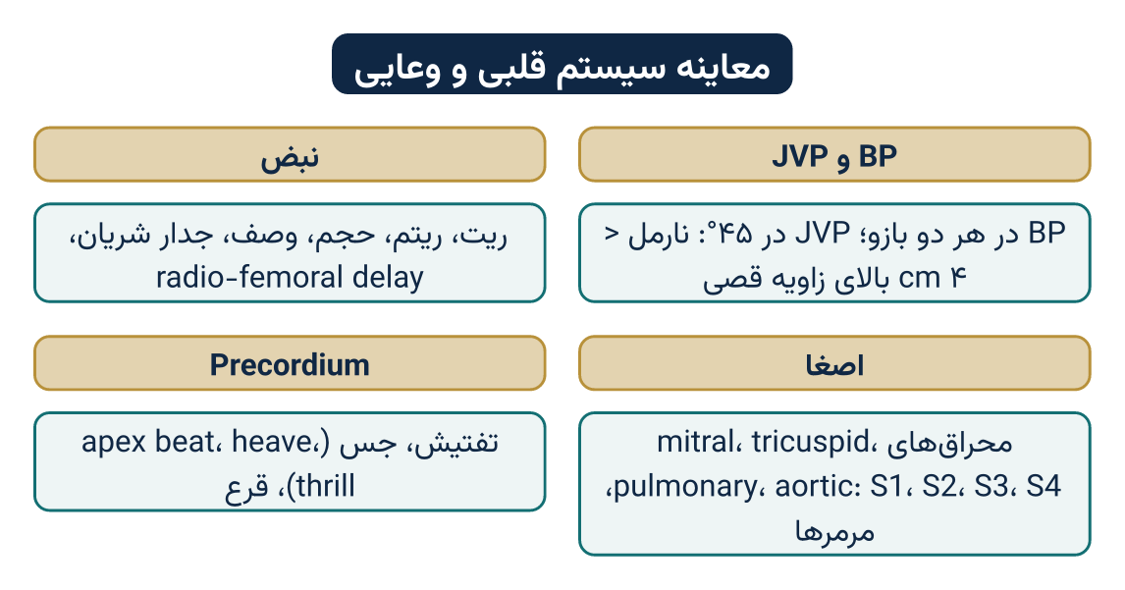
نقشه ذهنی ۶.۱: ترتیب معاینه سیستم قلبی و وعایی
قلب دارای دو کنار راست و چپ است. کنار راست آن عمودی است و کمی وحشی‌تر از کنار راست sternum قرار دارد. کنار چپ قلب به طور مایل است.
کنار چپ از علوی به سفلی توسط ساختمان‌های ذیل ساخته شده است:
- قوس ابهر (aortic arch)
- شریان ریوی (pulmonary artery)
- اذین چپ Appendage
کنار راست از علوی به سفلی توسط ساختمان‌های ذیل ساخته شده است:
- ابهر صاعده (ascending aorta)
- ورید اجوف علوی (SVC)
- اذین راست (right atrium)
- ورید اجوف سفلی (IVC)

اعراض امراض قلبی و وعایی
اعراض عمده امراض قلبی و وعایی قرار ذیل اند:
- درد / ناراحتی صدری (chest pain / discomfort)
- عسرت تنفس (dyspnea)
- تپش قلبی (palpitation)
- سرگنگسی و syncope
- اذیمای محیطی
- خستگی (fatigue)
هر کدام این‌ها را به‌صورت جداگانه مطالعه می‌کنیم:
۱. درد / ناراحتی صدری: درد صدری عمدتاً به سبب خناق (angina)، احتشای مایوکارد (MI) و pericarditis و نادراً توسط aneurysm انشقاقی به وجود می‌آید.
اوصاف درد قبلاً در فصل دوم (عرض‌شناسی و استجواب) تشریح شده‌اند.
- درد قلبی (cardiac pain): این درد در خلف عظم قص احساس می‌شود. وصف فشار دهنده داشته و به شانه چپ و بازوی چپ انتشار می‌کند (حتی تا به فک سفلی و قسمت علوی بطن نیز انتشار کرده می‌تواند). دوام آن در خناق کوتاه‌تر است و در احتشای مایوکارد طولانی‌تر، اضافه‌تر از نیم ساعت است. دردهای قلبی با فعالیت فزیکی افزایش یافته و با استراحت و اخذ nitroglycerine تحت لسانی بهبود می‌یابد.
- Pericarditis: این درد موقعیت مرکزی داشته، وصف آن تیز و مانند چاقوزدن است. با شهیق، سرفه و تغییر وضعیت شدت کسب کرده و با اخذ NSAIDs رفع می‌شود.
- Aortic dissection: انشقاق ابهر یک درد شدید با وصف پاره‌کننده است. در قدام یا خلف صدر احساس می‌شود. آغاز آن به صورت آنی و ناگهانی است.
- Aortic aneurysm: باعث دردهای شدید از سبب فشار موضعی می‌شود.
۲. عسرت تنفس (dyspnea): تفصیل آن در فصل دوم (عرض‌شناسی و استجواب) ذکر شده است.
۳. تپش قلبی (Palpitation): احساس کردن ضربان قلب به نام Palpitation یاد می‌شود. palpitation در حالات هیجانی و بعد از فعالیت‌های فزیکی یک پدیده نارمل و فزیولوژیک پنداشته می‌شود. Palpitation ممکن از سبب extrasystole های مختلف قلبی از قبیل arrhythmia تا tachycardia ها به وجود آید. Fibrillation اذینی و SVT ها اسباب معمول آن را تشکیل می‌دهند. یک تعداد محدود مریضان ممکن از ضربان‌های از دست رفته (missed beats) نیز شکایت داشته باشند.
۴. Syncope (dizziness): ضیاع گذری شعور به نام سنکوپ یاد می‌شود که به سبب کاهش آنی وظایف دماغی در نتیجه hypotension گذری به وجود می‌آید. اسباب قلبی آن شامل arrhythmiaها، bradycardiaها و تضیق دسام ابهر است. اسباب غیر قلبی آن عبارت اند از: stroke، epilepsy و vasovagal syncope.
۵. اذیمای محیطی: Pitting edema اطراف سفلی تظاهر عمده CCF است. در واقعات hypoproteinemia و امراض کلیوی نیز دیده شده می‌تواند.
۶. خستگی (fatigue): خستگی جهدی خصوصاً در اواخر روز از اعراض عمده اختلال وظایف قلبی (عدم کفایه مزمن قلب) است. این حالت در نتیجه اروای ناکافی عضلات به سبب مختل شدن بیرون‌ده قلبی به وجود می‌آید.
معاینه سیستم قلبی و وعایی مشتمل است بر:
- معاینه نبض شریانی
- فشار خون
- معاینه وریدهای عنق
- معاینه precordium که شامل بخش‌های ذیل است:
  - تفتیش (inspection)
  - جس (palpation)
  - قرع (percussion)
  - اصغا (auscultation)

معاینه نبض شریانی
نبض (pulse) یک موجه افزایش فشار است که با هر ضربان قلب در امتداد شرایین عبور می‌کند. نبض را به صورت دو طرفه در شرایین carotid، brachial، radial، femoral، popliteal، posterior tibial و dorsalis pedis معاینه می‌نماییم.
۱. نبض کعبری (radial pulse): داکتر باید سه انگشت اشاره، متوسط و حلقوی خود را بالای شریان کعبری (که در وحشی وتر عضله flexor carpi radialis قرار دارد) در مچ دست مریض بگذارد. نبض با نرمی نوک انگشتان جس می‌شود.
۲. نبض عضدی (brachial pulse): این نبض با انگشت شست جس می‌شود. از انگشت شست راست برای بازوی راست و از چپ برای بازوی چپ مریض استفاده می‌شود. قسمت علوی بازوی راست مریض را با دست چپ خود محکم گرفته و انگشت شست خود را بالای شریان عضدی که بلافاصله در انسی وتر عضله biceps قرار دارد بگذارید.
۳. نبض کروتید (carotid pulse): شریان carotid باید زمانی جس شود که مریض در بستر قرار داشته باشد. از انگشت شست دست چپ برای جس شریان carotid راست و برعکس آن استفاده می‌شود. نوک انگشت شست در بین حنجره و کنار قدامی عضله sternocleidomastoid قرار داده می‌شود. انگشت شست باید به آهستگی به طرف خلف فشار داده شود تا نبض احساس شود.
یادداشت: هیچگاه هر دو شریان carotid را به صورت همزمان جس نکنید.
شریان‌های کروتید برای bruitها توسط حرکت دادن دیافراگم ستاتسکوپ بالای شریان اصغا می‌شود.
۴. شریان فخذی (femoral artery): این شریان بلافاصله در تحت لگمنت مغبنی بین iliac spine علوی قدامی و ارتفاق عانه (symphysis pubis) موقعیت دارد. وحشی‌تر از ورید فخذی قرار داشته و آن را با انگشت شهادت یا متوسط می‌توان جس کرد.
۵. شریان مابضی (popliteal artery): اولاً زانوی مریض را به اندازه ۳۰ درجه به حالت قبض درآورده و آن را با هر دو دست محکم بگیرید. انگشتان شست باید در هر دو طرف patella و سایر انگشتان در جوف مابضی (popliteal fossa) قرار داده شوند. این شریان را می‌توان در ۳-۴ سانتی‌متری خط متوسط توسط نوک انگشتان جس کرد. جس این شریان معمولاً مشکل بوده و اکثراً از معاینه باز می‌ماند.
۶. شریان مابضی خلفی (posterior tibial / posterior popliteal artery): این شریان ۲ سانتی‌متر سفلی‌تر و ۲ سانتی‌متر خلف‌تر از malleolus انسی موقعیت دارد. این شریان توسط سه انگشت جس می‌شود. مریض باید در بستر طوری قرار بگیرد که پاهایش در حالت بسط باشند.
۷. شریان Dorsalis pedis: این شریان در بین قسمت قریبه میزابه که در بین metatarsal های اول و دوم وجود دارد واقع شده است. در ۱۰٪ واقعات وجود ندارد.
در اثنای جس نبض نکات ذیل در نظر گرفته شوند:
- Rate
- Rhythm
- حجم (volume)
- وصف (character)
- جدار اوعیه خون
- مقایسه نبض‌ها
۱. ریت (rate): ریت نبض را برای ۱۵ ثانیه با گذاشتن نوک انگشتان بالای شریان radial حساب می‌کنیم. ساعد مریض باید به وضعیت prone و مچ دست کمی به حالت قبض باشد. نبض برای یک دقیقه محاسبه می‌شود. حدود نارمل آن در کاهلان ۵۰–۱۰۰ فی دقیقه است (رهنمود ۲۰۱۸ ACC/AHA/HRS). نبض در اثنای استراحت و خواب بطی و در جریان فعالیت‌های فزیکی سریع می‌شود.
Tachycardia: اگر ریت قلب اضافه‌تر از ۱۰۰ فی دقیقه باشد به نام تکی‌کاردیا یاد می‌شود.
اسباب Tachycardia:
- فزیولوژیک:
  - بعد از تمرینات
  - بعد از صرف غذا
  - در حالات هیجانی
  - در جریان تحیض
  - بعد از نوشیدن قهوه یا الکول
- پتالوژیک:
  - Anemia
  - امراض malignant
  - عدم کفایه قلب
  - تفریط فشار خون
  - Thyrotoxicosis
یادداشت: تکی‌کاردیای فزیولوژیک در زمان استراحت ناپدید می‌شود، در حالی که تکی‌کاردیای پتالوژیک در زمان استراحت نیز ادامه پیدا می‌کند.
Bradycardia: اگر ریت قلب پایین‌تر از ۵۰ فی دقیقه باشد به نام برادی‌کاردیا یاد می‌شود (رهنمود ۲۰۱۸ ACC/AHA/HRS؛ در بسیاری کتاب‌ها حد پایین‌تر از ۶۰ فی دقیقه ذکر شده است).
اسباب Bradycardia:
- فزیولوژیک:
  - در نزد ورزشکاران
  - به صورت خانواده‌گی
- پتالوژیک:
  - بلاک تام قلب
  - تزاید فشار داخل قحف
  - Hypothyroidism
  - اخذ ادویه مانند digitalis و B-blocker ها
  - برادی‌کاردیای نسبی (relative bradycardia)، یعنی زمانی که نبض با افزایش درجه حرارت مطابقت نداشته باشد.
۲. Rhythm: ریتم نشان می‌دهد که آیا فواصل زمانی بین ضربان‌های قلبی با هم مساوی اند یا خیر. در حالت نارمل این فواصل مساوی هستند در حالی که در بعضی مریضان ممکن تفاوت ناچیز در زمان شهیق و زفیر موجود باشد.
Sinus arrhythmia: در حالت طبیعی، نبض در اثنای شهیق سریع و در اثنای زفیر بطی می‌شود؛ این یک پدیده فزیولوژیک است. اگر این تشوش قابل ملاحظه باشد به نام sinus arrhythmia یاد می‌شود.
انواع دیگر اریتمیاها عبارت اند از:
- ریت غیر منظم منظم (Regularly irregular heart rate): در این حالت نبض غیر منظم بوده اما بی‌نظمی آن بعد از انتروال‌های منظم تظاهر می‌کند. این شکل اریتمیا در واقعات ضربان‌های قبل از وقت (premature beats) دیده می‌شود که بعد از تعداد ثابت ضربان‌ها به وقوع می‌پیوندد.
- ریت غیر منظم نامنظم (Irregularly irregular heart rate): در این حالت فواصل ضربان‌ها با هم مساوی نیستند. در حالات ذیل مشاهده می‌شود:
  - Atrial fibrillation
  - Multiple ectopic beats
  - Atrial flutter with varying blocks
۳. حجم (volume): حجم نبض را باید در شریان carotid راست ارزیابی کرد. حجم عبارت از امپلیتود موجه است که در جریان تقلص بطین از اوعیه خون عبور می‌کند. یا گفته می‌توانیم که حجم نبض قوه‌ایست که انگشتان جس‌کننده را به طرف بالا بلند می‌کند. تمام حالات که سبب افزایش بیرون‌ده قلبی می‌شوند، سبب افزایش حجم نبض نیز شده می‌توانند.
۴. وصف (character): وصف نبض نظر به نوعیت مرض متفاوت است. ذیلاً بیان می‌شود:
- نبض کولپس کننده (Collapsing / water hammer pulse): یک نبض سریع، پرحجم و ناپایدار (non-sustained) است. برای جس آن مچ دست مریض را گرفته و نبض شریان radial را جس می‌نماییم. بعداً بازوی مریض را مستقیماً به طرف بالا حرکت می‌دهیم. اگر نبض کولپس کننده موجود باشد، حجم نبض تزاید می‌کند. امپلیتود نبض دفعتاً بلند رفته و بعداً سقوط می‌کند. صعود آنی آن از سبب تزاید stroke volume به وجود می‌آید. کولپس آن از سبب لیکاژ رو به خلف در صورت عدم کفایه ابهر یا پایین بودن مقاومت محیطی که جریان خون را در اثنای دیاستول به طرف اوعیه محیطی تشدید می‌کند است.
- این نوع نبض در تمام واقعات که سبب افزایش pulse pressure می‌شود دیده می‌شود. این واقعات عبارت اند از:
  - عدم کفایه ابهر
  - تب
  - Thyrotoxicosis
  - Arterio-venous fistulae
  - Anemia
- Anacrotic pulse (Pulsus plateau): یک نبض با حجم کوچک بوده، به آهستگی بلند می‌شود و پایدار (sustained) است. این نوع نبض در تضیق دسام ابهر دیده می‌شود.
- Pulsus bisferiens: این نبض ترکیبی از نبض کولپس کننده و نبض anacrotic است. با یک ضربان دو بار احساس می‌شود. این نوع نبض در صورت یکجا بودن تضیق دسام ابهر با عدم کفایه دسام ابهر مشاهده می‌شود.
- Pulsus paradoxus: این یک تسمیه نادرست است. در حالت نارمل در اثنای شهیق حجم نبض به سبب تنقیص بیرون‌ده قلبی و تنقیص فشار خون (۳-۵ ملی‌متر ستون سیماب) کاهش می‌یابد. مکانیزم آن در تضاعف آوازهای قلبی تشریح شده است. این پدیده نارمل در حالات پتالوژیک، شدت کسب می‌کند یعنی حجم نبض به صورت قابل ملاحظه کاهش یافته یا حتی غیر قابل جس می‌شود. در اصغا، آوازهای قلبی با وجود غیر قابل جس بودن نبض شنیده می‌شود. این نوع نبض در حالات ذیل به مشاهده می‌رسد:
  - constrictive pericarditis
  - pericardial effusion
  - bronchial asthma
- Pulsus alternans: در این نوع نبض به صورت متناوب یک ضربان قوی و یک ضربان ضعیف وجود دارد اما ضربان‌ها هم‌فاصله‌اند. این نوع نبض اهمیت زیاد دارد و در صدمه شدید بطین چپ به مشاهده می‌رسد.
- Pulsus deficit: اگر ریت قلب با ریت نبض متفاوت باشد به نام pulsus deficit یاد می‌شود. علت آن این است که یک تعداد ضربان‌های معین به حدی ضعیف هستند که قادر به پرتاب کردن خون به اوعیه محیطی نیستند. در حالات ذیل دیده می‌شود:
  - atrial fibrillation
  - multiple ectopic beats
- Pulsus bigeminus: در این صورت یک جفت ضربان‌ها وجود دارد؛ یعنی دو ضربان در یک وقت توسط انگشتان جس می‌شود. از جمله آن‌ها یکی آن نارمل و دومی آن ضربان قبل از وقت (premature beat) است. بعداً توسط یک مکث جبرانی (compensatory pause) تعقیب می‌شود. این نوع نبض در حالات ذیل مشاهده می‌شود:
  - تسمم digitalis
  - premature beats
- نبض مؤخر (delayed pulse): در حالت نارمل، نبض کعبری (radial) و فخذی (femoral) به صورت همزمان جس می‌شوند، اما در کوآرکتیشن ابهر، نبض فخذی مؤخرتر است.
۵. تناظر نبض‌ها: نبض‌های کعبری (radial)، عضدی (brachial)، کروتید (carotid)، فخذی (femoral)، مابضی (popliteal) و قدمی (pedal) در هر دو طرف مقایسه شوند. تناظر نبض‌ها باید تایید شود. تنقیص یا عدم موجودیت نبض دلالت به انسداد قسمت قریبه شرایین توسط atherosclerosis یا thromboembolism می‌کند.
۶. نبضان عروق شعریه: در تمام حالاتی که منجر به افزایش pulse pressure می‌شوند به مشاهده می‌رسد. مثلاً در عدم کفایه ابهر، thyrotoxicosis، تب و بعد از حمام گرم.
میتودهای ارزیابی نبضان عروق شعریه عبارت اند از:
- قسمت داخلی لب سفلی مریض را توسط سلاید شیشه‌یی با ملایمت فشار دهید. رنگ‌های سفید و گلابی به ترتیب به مشاهده می‌رسند که دلالت بر موجودیت نبضان عروق شعریه می‌کند.
- ناخن انگشت مریض (معمولاً شست) را با ملایمت فشار دهید. در این صورت اگر نبضان عروق شعریه موجود باشد یک تموج ستون خون در ناخن در محل اتصال ناحیه سرخ و سفید دیده می‌شود.
- نرمی نوک انگشتان خود را به ملایمت بالای نرمی نوک انگشتان مریض قرار دهید. در صورت که نبضان عروق شعریه موجود باشد، آن را جس کرده می‌توانیم.
Tracheal tug: در انوریزم ابهر نبضان انوریزم ممکن به شزن منتقل شده و سبب ایجاد یک tracheal tug شود. برای دریافت آن داکتر در عقب مریض قرار گرفته نوک انگشتان خود را در تحت غضروف cricoid گذاشته و شزن و حنجره مریض را به طرف بالا می‌کشد. در صورت مثبت بودن آن یک tug واضح با هر ضربان قلب جس می‌شود.

فشار خون (Blood pressure)
فشار خون دو نوع است:
- فشار سیستولیک: توسط ایلاستیکیت اوعیه خون و stroke volume ایجاد می‌شود.
- فشار دیاستولیک: توسط مقاومت محیطی تنظیم می‌شود.
اندازه‌های نارمل: فشار خون نارمل در کاهلان کمتر از ۱۲۰/۸۰ ملی‌متر ستون سیماب است. فشار ۱۴۰/۹۰ ملی‌متر ستون سیماب یا بیشتر (در اندازه‌گیری‌های مکرر) فرط فشار خون گفته می‌شود (WHO و ESC)؛ رهنمود ACC/AHA 2017 حد ۱۳۰/۸۰ را به کار می‌برد.
Pulse pressure: تفاوت بین فشار سیستولیک و دیاستولیک به نام pulse pressure یاد می‌شود. pulse pressure نارمل در حدود ۳۰-۶۰ ملی‌متر ستون سیماب است.
میتود استفاده از Sphygmomanometer: مریض باید در وضعیت نشسته یا خوابیده قرار داشته باشد. آله فشار را در ساحه دید تان قرار دهید. بازوبند آله فشار که باید ۱۲٫۵ سانتی‌متر عرض و ۳۰-۳۵ سانتی‌متر طول داشته باشد را ۲٫۵ سانتی‌متر بالاتر از جوف cubitus بالای بازوی مریض بسته کنید. بازوبند آله فشار باید در عین سویه قلب قرار داشته باشد.
میتود تعیین فشار خون: فشار خون به دو طریقه تعیین می‌شود:
- طریقه جس
- طریقه اصغا
فشار سیستولیک خون با هر دو میتود تعیین شده می‌تواند در حالی که فشار دیاستولیک صرف توسط میتود اصغا تعیین شده می‌تواند.
۱. میتود جس: شریان brachial را جس کنید. بازوبند آله فشار را تا زمانی از هوا مملو کنید که نبضان brachial ناپدید شود. در این صورت درجه ستون سیماب را یادداشت کنید و سپس ۱۰ ملی‌متر ستون سیماب بیشتر هوا دهید. سپس بازوبند آله فشار را به آهستگی تخلیه کرده و اولین نبض که جس شد را یادداشت کنید. اوسط این خوانش‌ها عبارت از فشار سیستولیک خون است.
۲. میتود اصغا: بازوبند را ببندید و دیافراگم ستاتسکوپ را بالای شریان brachial بگذارید. بازوبند را پُف کنید تا نبضان شریان ناپدید شود. سپس ۱۰-۲۰ ملی‌متر ستون سیماب بیشتر هوا دهید و بعد از این به آهستگی هوا را تخلیه کنید.
پنج مرحله آوازهای Korotkoff:
- مرحله ۱: اولین آوازی که شنیده می‌شود عبارت از فشار سیستولیک است.
- مرحله ۲ و ۳: بلند رفتن فزاینده آوازها.
- مرحله ۴: خفه شدن آنی آوازها.
- مرحله ۵: ناپدید شدن آنی آوازها.
زمانی که اولین آواز شنیده شد ستون سیماب را یادداشت کنید؛ این آواز فشار سیستولیک را نشان می‌دهد. به صورت تدریجی و به آهستگی هوا را تخلیه کنید، آوازها بلند و بلندتر می‌شوند تا این که دفعتاً وصف آن تغییر می‌کند یعنی ملایم شده و بالاخره ناپدید می‌شوند. این نقطه را یادداشت کنید زیرا فشار دیاستولیک را نشان می‌دهد.
در واقعات عدم کفایه ابهر، فستول‌های شریانی وریدی و حاملگی، آوازهای Korotkoff تا به درجه صفر ادامه می‌یابند. در این صورت مرحله چهارم منحیث فشار دیاستولیک قبول می‌شود.
بعضاً در نزد مریضان مصاب فرط فشار خون آوازها بعد از ۱۶۰-۱۸۰ ملی‌متر ستون سیماب ناپدید شده و بعداً ظاهر می‌شوند. این حالت به نام خلاء خاموش (silent gap) یاد می‌شود. اهمیت آن تا به حال دانسته نشده است.
در یک تعداد واقعات مثلاً coarctation ابهر لازم است تا فشار خون در اطراف سفلی نیز تعیین شود. در این صورت مریض باید بالای بستر به وضعیتی قرار بگیرد که وجه به طرف پایین باشد. Cuff بالای قسمت سفلی ران مریض بسته می‌شود. ستاتسکوپ بالای شریان popliteal قرار داده می‌شود و به این صورت فشار آن تعیین می‌شود.

معاینه وریدهای عنق
مریض باید بالای بستر طوری قرار گیرد که زاویه بین ظهر و بستر ۴۵ درجه باشد. رأس مریض را بالای بالشت قرار داده تا عضلات عنق وی استرخا کنند. حالا برجستگی وریدهای internal jugular را مشاهده کنید. موجودیت وریدهای برجسته در این وضعیت نشان‌دهنده یک تعداد پتالوژی‌ها مثلاً عدم کفایه قلب است. اساس این تست این است که در یک شخص صحتمند که به وضعیت ایستاده قرار داشته باشد، سویه علوی ستون وریدی با زاویه sternal در عین سویه قرار دارد. وقتی که همین شخص در زاویه ۴۵ درجه بالای بستر قرار بگیرد ستون وریدی در خلف یا کمی بالاتر از سویه عظم clavicle می‌رسد. به همین علت است که تبارز وریدها در اشخاص نارمل دیده نمی‌شود. برای مشاهده آن در وسط بطن برای ۱۰-۱۵ ثانیه فشار وارد کنید. این طرزالعمل (hepatojugular reflux) برگشت وریدی را زیاد کرده و فشار وریدی را ۱-۳ سانتی‌متر افزایش می‌دهد و سبب تظاهر ورید jugular می‌شود. فشار نارمل آن ۹ سانتی‌متر است.
در عدم کفایه قلب ستون خون در وریدهای jugular صعود می‌کند. بنابراین وقتی که مریض به وضعیت ۴۵ درجه بالای بستر قرار بگیرد وریدها متبارز شده و قابل دید می‌شود. ارتفاع عمودی بین زاویه قصی (sternal angle) و بلندترین نقطه نبضان ورید را به سانتی‌متر اندازه کنید.
برای اندازه‌گیری آن یک پنسل را عموداً بالای زاویه sternal قرار داده و پنسل دیگر را به شکل افقی در سویه سرحد علوی نبضان ورید jugular قرار دهید. ارتفاع نقطه‌ای را که پنسل افقی پنسل عمودی را قطع می‌کند به سانتی‌متر بخوانید و ۵ را به آن جمع کنید، زیرا زاویه قصی حدود ۵ سانتی‌متر بالاتر از اذین راست است.
در حالت نارمل با شهیق JVP سقوط می‌کند. در یک تعداد واقعات مثلاً constrictive pericarditis، cardiac tamponade و pericardial effusion در اثنای شهیق نبضان ورید jugular ستون JVP صعود می‌کند. این یافته به نام علامه Kussmaul یاد می‌شود.
اسباب برجسته شدن وریدهای عنق:
- اسباب خارج قلبی در داخل صدر:
  - جاغور خلف عظم قص
  - عقدات لمفاوی متورم که بالای IVC فشار وارد کنند.
  - انوریزم ابهر که بالای وریدهای عنق فشار وارد کند.
- اسباب پریکاردیال:
  - constrictive pericarditis
  - pericardial effusion
- اسباب مایوکاردیل:
  - عدم کفایه احتقانی قلب
  - عدم کفایه قلب راست
- اسباب اندوکاردیل:
  - عدم کفایه تضیق ترای‌کسپید
- اسباب داخل بطنی:
  - حاملگی
  - ascites کتلوی
- اسباب عمومی:
  - anemia
  - overtransfusion مایعات
وریدهای عنق نه تنها برای برجستگی آن بل برای مطالعه نبضان وریدی نیز معاینه می‌شوند.
نبض وریدی (venous pulse) سه موجه مثبت (a, c, v) و دو موجه منفی (x, y) دارد.
- موجه a: این موجه به سبب تقلص اذین راست ایجاد می‌شود.
- موجه c: این موجه در اثنای تفتیش وریدهای عنق قابل دید نیست. از سبب بسته شدن دسام tricuspid ایجاد می‌شود.
- موجه v: این موجه از سبب پر شدن اذین راست در حالی که دسام ترای‌کسپید تا هنوز بسته است ایجاد می‌شود.
- موجه x: به زمان استرخای اذین توافق می‌کند و در اثر پایین آمدن دسام tricuspid ایجاد می‌شود.
- موجه y: سقوط فشار را در اذین راست به سبب باز شدن دسام tricuspid نشان می‌دهد.
در اثنای معاینه عنق هر دو نبض شریانی و وریدی مشاهده شده می‌توانند. نکات ذیل باید در زمان تشخیص تفریقی آن‌ها در نظر گرفته شوند:
نبض شریانی (arterial pulse) | نبض وریدی (venous pulse)
جس می‌شود | با انگشتان جس شده نمی‌تواند
نبض آن با وجود وارد شدن فشار بالای جذر عنق قابل مشاهده است | وارد شدن فشار در جذر عنق آن را متوقف ساخته و وریدها برجسته می‌شوند
تنفس بالای آن تأثیر ندارد | دارای سویه علوی واضح بوده که با تنفس تغییر می‌کند. یعنی با شهیق پایین می‌آید چون فشار صدر از سبب حرکت دیافراگم به طرف پایین منفی می‌شود و با زفیر بالا می‌رود
وضعیت بالای آن اثر ندارد | با تغییر وضعیت تغییر می‌کند
با وارد کردن فشار بالای کبد کدام تغییری در آن به وجود نمی‌آید | با وارد کردن فشار بالای کبد نبضان آن متبارزتر می‌شود (HJR)
نبضان آن ثابت بوده دو موجه دارد اولی آن مثبت و دومی آن منفی است. | نبضان آن دارای سه موجه مثبت و دو موجه منفی دارد.

معاینه Precordium

تفتیش
در اثنای تفتیش ساحه قرب‌القلبی (precordium) مریض باید به زاویه ۴۵ درجه در بستر قرار داشته باشد. چهار نکته عمده باید در اثنای تفتیش ساحه قرب‌القلبی در نظر باشد:
- شکل precordium
- نبضان در precordium
- نبضان‌ها در خارج از precordium
- موجودیت وریدهای برجسته در جدار صدر
۱. شکل Precordium: در حالت نارمل کدام برجستگی در این ناحیه دیده نمی‌شود. در واقعات ضخامه بطین چپ و انصباب پریکارد در precordium برجستگی دیده می‌شود. بعضاً به سبب سوء اشکال صدری در این ناحیه برجستگی دیده می‌شود.
۲. نبضان‌ها در Precordium: نبضان‌های مهم در این ساحه قرار ذیل اند:
- Apex beat: عبارت از پایین‌ترین و خارجی‌ترین نقطه precordium است که در آن نبضان دیده شده می‌تواند. در حالت نارمل در نزد اشخاص لاغر apex beat قابل دید است. در صورت مشاهده آن نکات ذیل باید در نظر باشند:
  - موقعیت
  - وسعت نبضان
- نبضان در محراق دسام ترای‌کسپید: این نبضان در مسافات بین‌الضلعی ۴ و ۵ کنار چپ عظم قص مشاهده شده می‌تواند. موجودیت آن دلالت بر امراض دسام ترای‌کسپید (عدم کفایه ترای‌کسپید) یا ضخامه بطین راست می‌کند.
- نبضان در محراق دسام ریوی: این نبضان در مسافه بین‌الضلعی دوم کنار چپ عظم قص به مشاهده می‌رسد. موجودیت آن دلالت بر فرط فشار ریوی یا توسع شریان ریوی می‌کند.
- نبضان در محراق ابهر: در مسافه بین‌الضلعی دوم کنار راست عظم قص دیده شده می‌تواند. موجودیت آن دلالت بر امراض دسام ابهر (عدم کفایه ابهر یا aortic aneurysm) می‌کند.
۳. نبضان‌ها در خارج از Precordium: پنج محراق در خارج Precordium موجود است که در آن‌ها نبضان‌ها مشاهده شده می‌تواند که عبارت اند از:
- عنق
- حفره suprasternal
- مسافات بین‌الضلعی
- ناحیه epigastric
- ناحیه intrascapular
۱. نبضان در عنق:
- نبضان شریانی در شرایین carotid در واقعات ذیل به مشاهده می‌رسد:
  - عدم کفایه ابهر
  - thyrotoxicosis
  - حالات هیجانی
- در عدم کفایه دسام ابهر نبضان شریان carotid ممکن به حدی شدید باشد که سبب تکان خوردن رأس مریض با هر ضربان قلبی شود. این علامه را به نام علامه de-Musset یاد می‌کنند.
- نبضان وریدی قبلاً تشریح شده است.
- نبضان در حفره suprasternal در حالات ذیل به مشاهده می‌رسد:
  - unfolding of aorta
  - aneurysm قوس ابهر
- نبضان در مسافات بین‌الضلعی: این نبضان‌ها در coarctation ابهر دورتر از منشأ شریان subclavian چپ که سبب ضخامه شرایین بین‌الضلعی می‌شود دیده می‌شود.
- نبضان‌های ناحیه epigastrium: نبضان‌های این ناحیه به سبب حالات ذیل است:
  - عصبانیت
  - hypertrophy بطین راست
  - انوریزم ابهر بطنی
  - کبد نبضانی (عدم کفایه ترای‌کسپید)
  - موجودیت تومور در قدام ابهر
- نبضان در مسافه intrascapular: ساحه intrascapular را در صورت که مریض به وضعیت خمیده قرار داشته باشد مشاهده کنید. در coarctation ابهر در این ساحه نبضان به سبب برجسته بودن شرایین تضممی (suprascapular، infrascapular) و شرایین صدری جنبی دیده شده می‌تواند.
۴. موجودیت وریدهای برجسته در جدار صدر
اسباب:
- زمانی که جلد به صورت غیر طبیعی شفاف باشد.
- زمانی که تومور داخل صدری یا انوریزم ابهر سبب انسداد جریان وریدی شده باشد.

جس
در اثنای جس precordium نکات ذیل را در نظر بگیرید:
- Apex beat
- Heaving بطین راست
- Thrill
- آوازهای قلبی قابل جس
- شریان ریوی
۱. ضربان ذروه (Apex beat):
Apex beat وحشی‌ترین و سفلی‌ترین نقطه در precordium است که با هر ضربان قلب سبب بلند شدن انگشتان معاینه‌کننده می‌شود. برای دریافت آن تمام دست خود را بالای ساحه قلبی قرار می‌دهیم. اگر در این حالت دریافت نگردید مریض را کمی به طرف چپ وضعیت می‌دهیم و کوشش می‌نماییم تا apex beat را دریابیم.
در حالات ذیل جس آن ممکن نیست:
- ضخیم بودن عضلات جدار صدر
- pneumothorax طرف چپ
- pleural effusion طرف چپ
- انصباب پریکارد (pericardial effusion)
- emphysema
- dextrocardia
اگر apex beat جس شد انگشت شهادت خود را عموداً بالای آن قرار دهید. در حالت نارمل در مسافه بین‌الضلعی پنجم ۱ سانتی‌متر انسی‌تر از خط ترقوی متوسط چپ یا ۹ سانتی‌متر وحشی‌تر از خط متوسط قرار دارد. حالا دریابید که آیا این نقطه بیجا شده است یا خیر؛ ممکن به طرف خارج یا به طرف خارج و سفلی یا به طرف داخل بیجا شده باشد.
اسباب بیجا شدن ذروه به طرف سفلی و خارج:
- بزرگ شدن بطین چپ
- بزرگ شدن بطین راست (صرف به طرف خارج)
- انصباب پلورایی طرف راست
- سوءشکل جدار صدر (صدر قیف مانند)
- pneumothorax طرف راست
اسباب کش شدن ذروه به طرف داخل:
- collapse ریه راست
- fibrosis ریه راست
- Dextrocardia: ضربان ذروه در طرف راست است.
وصف Apex beat دو نوع است:
- heaving: انگشت شهادت خود را بالای ضربان ذروه (apex beat) گذاشته و آن را با دقت معاینه کنید. ضربان ذروه نارمل سبب بلند شدن انگشت معاینه‌کننده می‌شود. ضربان ذروه با بار فشاری (pressure loaded apex beat) قوی و پایدار است و در تضیق دسام ابهر و فرط فشار خون دیده می‌شود. ضربان ذروه با بار حجمی (volume loaded apex beat) قوی اما ناپایدار است و در عدم کفایه ابهر و مایترل دیده می‌شود. اگر نوک انگشت با ضربان ذروه حرکت کند یعنی در زمان سستول صعود کرده و در زمان دیاستول سقوط کند به نام heaving ضربان ذروه یاد می‌شود. این حالت اخیرالذکر در ضخامه بطین چپ دیده می‌شود.
اسباب بزرگ شدن بطین چپ:
- عدم کفایه مایترل
- عدم کفایه ابهر
- تضیق دسام ابهر
- فرط فشار خون
- ضربت زدن (tapping): اگر آواز اول قلب قابل جس باشد به نام tapping یاد می‌شود. در این حالت ذروه قلب با انگشت معاینه‌کننده اصابت کرده و دوباره به عقب بر می‌گردد. این حالت در تضیق مایترل که منجر به ضخامه بطین راست نیز شده می‌تواند دیده می‌شود.
- ضربه مضاعف در ذروه (double apical impulse): عبارت از قابل جس بودن آوازهای سوم و چهارم قلب است و یک مشخصه hypertrophic cardiomyopathy است.
۲. Heaving بطین راست:
در دو ناحیه احساس می‌شود:
- قسمت سفلی کنار چپ عظم قص (parasternal heave)
- epigastrium
طریقه جس:
- کف دست خود را به صورت صمیمی بالای قسمت سفلی کنار چپ sternum بگذارید. در اثنایی که مریض نفس خود را قید کرده باشد، حرکات دست خود را مشاهده کنید.
- نوک سه انگشت اول خود را بالای epigastrium یک کمی به طرف چپ گذاشته و حرکات رو به داخل و رو به خارج انگشتان تان را مشاهده کنید.
اسباب بزرگ شدن بطین راست:
- به صورت ثانوی بعد از عدم کفایه بطین چپ
- تضیق مایترل
- Cor pulmonale
- عدم کفایه tricuspid
- تضیق ریوی
- فرط فشار ابتدائی ریوی
- عدم کفایه ریوی
۳. Thrill:
thrill مشابه احساسی است که در اثنای کشیدن دست بالای پشک خرخر کننده حس می‌شود. thrill در صورت موجودیت مرمرها جس می‌شود و به دو شکل ذیل است:
- سستولیک
- دیاستولیک
این دو با موجودیت مرمرهای سستولیک و دیاستولیک تطابق می‌کنند. نوعیت thrill توسط منطبق ساختن آن با apex beat یا نبض carotid تعیین شده می‌تواند. Thrill که همزمان با ضربه ذروه به دست احساس شود سستولیک است. Thrill که بین دو ضربه ذروه احساس شود دیاستولیک است. عین روش در نبض carotid نیز صورت می‌گیرد؛ یعنی اگر نبض را احساس کنید سستولیک و در غیر آن دیاستولیک است.
معمول‌ترین thrill سستولیک که احساس می‌شود از سبب تضیق دسام ابهر است. این thrill در ذروه، کنارهای راست و چپ عظم sternum یا بالای شرایین carotid جس شده می‌تواند. تریل VSD در کنار چپ عظم قص بهتر جس می‌شود. thrill دیاستولیک تضیق مایترل زمانی بهتر جس می‌شود که مریض بالای بستر به وضعیت جنبی چپ قرار داشته باشد. thrill هایی که از قاعده قلب نشأت می‌کنند زمانی بهتر جس می‌شوند که مریض به وضعیت خمیده قرار داشته باشد.
۴. آوازهای قلبی قابل جس:
بعضاً آوازهای قلب نیز قابل جس هستند. آوازهای سوم و چهارم بهتر احساس می‌شوند نظر به این که شنیده شوند. آواز اول قلب در تضیق مایترل قابل جس می‌شود، در حالی که آواز دوم در فرط فشارهای سیستمیک و ریوی قابل جس است.
۵. شریان ریوی:
در مسافه بین‌الضلعی دوم طرف چپ در واقعات فرط فشار ریوی، توسع شریان ریوی و غیره قابل جس می‌شود.

قرع
در معاینه قلب دارای ارزش محدود است.
قرع کنار راست قلب: قبل از قرع کنار راست قلب لازم است تا اولاً سرحد علوی کبد را قرع کرده و آن را تعیین کنیم. سپس از راست به طرف چپ در مسافه بین‌الضلعی چهارم قرع کرده و کنار راست قلب را دریافت می‌نماییم.
قرع کنار چپ قلب: چون سرحد چپ قلب به صورت مایل از علوی به سفلی و وحشی قرار دارد بنابراین قرع نیز باید به شکل مایل صورت گیرد. قرع از طرف چپ به طرف راست در مسافه بین‌الضلعی چهارم صورت می‌گیرد تا این که نقطه اصمیت دریافت شود. بالاترتیب باید در مسافات بین‌الضلعی سوم و پنجم نیز قرع صورت بگیرد. ساحه اصمیت قلب در emphysema و pneumothorax کاهش می‌یابد.
در pericardial effusion زمانی که مریض بالای بستر قرار گیرد ساحه اصمیت قلب ناک‌مانند شده و زمانی که در حالت نشسته قرار گیرد این ساحه مثلثی شکل می‌شود.

اصغا
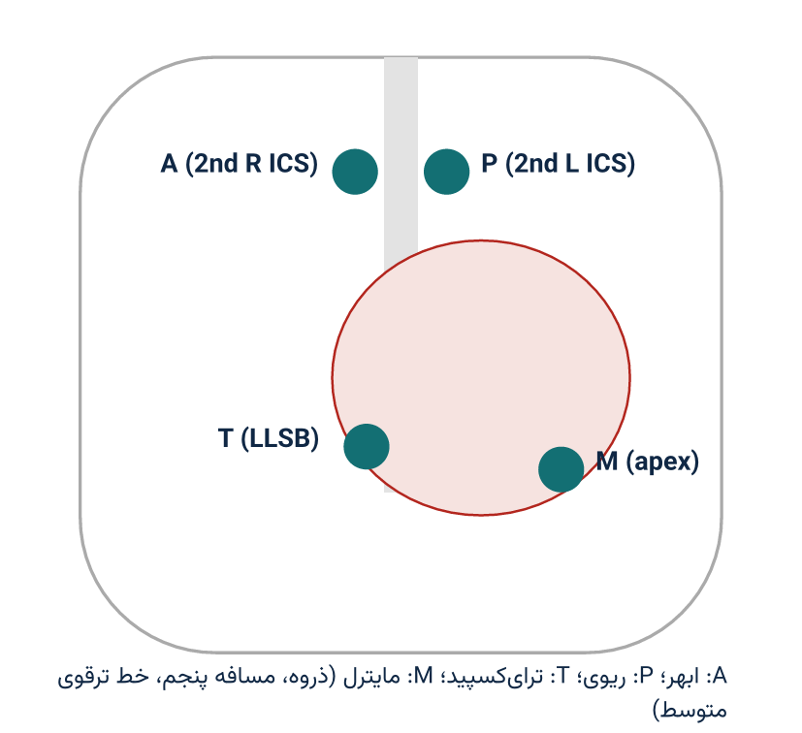
شیما ۶.۲: محراق‌های اصغای قلب
سایکل قلبی (Cardiac cycle): بعد از تکمیل یک ضربان، اذین‌ها و بطین‌ها استرخا می‌کنند. به تعقیب آن اذین‌ها تقلص کرده و خون را از طریق دسامات اذینی بطینی (Atrioventricular valves) داخل بطین‌ها می‌کند. سپس بطین‌ها تقلص کرده و خون را به اوعیه تخلیه می‌کند. در همین اثنا اذین‌ها استرخا کرده و با خون مملو می‌شوند. بالاخره بطین‌ها نیز استرخا کرده و سایکل قلبی تکمیل می‌شود.
دوران خون: خون از وریدهای اجوف علوی و سفلی (SVC & IVC) داخل اذین راست شده، از اذین راست به بطین راست و سپس به ریه‌ها داخل می‌شود. از ریه‌ها دوباره داخل اذین چپ و بطین چپ می‌شود. از بطین چپ به ابهر و سپس به تمام بدن خون می‌رسد.
در کلینیک اصطلاحات سستول و دیاستول برای نشان دادن عملکرد بطین‌ها به کار می‌روند. حوادث که در زمان تقلص اذین‌ها واقع می‌شوند به نام pre-systolic یاد می‌شوند. به صورت نارمل ما آوازهایی را می‌شنویم که به نام آواز اول و دوم قلب نام‌گذاری شده‌اند. از لحاظ کلینیکی آواز اول با مرحله سستول و آواز دوم با مرحله دیاستول مطابقت دارد.
محراقات اصغائی قلب:
- محراق مایترل: با apex beat مطابقت دارد. به صورت نارمل در مسافه بین‌الضلعی پنجم ۱ سانتی‌متر انسی‌تر از خط clavicular متوسط قرار دارد.
- محراق ترای‌کسپید: در قسمت سفلی کنار چپ عظم قص در مسافات بین‌الضلعی ۴ و ۵ قرار دارد.
- محراق ریوی: در مسافه بین‌الضلعی دوم کنار چپ عظم قص قرار دارد.
- محراق ابهر: دسام ابهر دو محراق اصغائی دارد؛ محراق اولی آن در مسافه بین‌الضلعی دوم کنار راست عظم قص و دوم آن در مسافه بین‌الضلعی سوم کنار چپ عظم قص قرار دارد.
ترتیب اصغا:
- ذروه قلب
- محراق ابهر (مسافه بین‌الضلعی دوم کنار راست عظم قص)
- محراق ریوی (مسافه بین‌الضلعی دوم کنار چپ عظم قص)
- محراق ترای‌کسپید (قسمت سفلی کنار چپ عظم قص)
- شرایین کروتید (carotid arteries)
- ابط یا axilla اگر نیاز باشد.
وضعیت‌های مریض هنگام اصغا:
- مریض باید بالای بستر به وضعیت اضطجاع ظهری قرار بگیرد؛ محراقات دسامات مایترل، ترای‌کسپید، ریوی و ابهر باید اصغا شوند.
- مریض باید به وضعیت جنبی چپ قرار بگیرد؛ ذروه قلب باید توسط bell ستاتسکوپ اصغا شود. در این وضعیت مرمرهای محراق مایترل نیز واضح‌تر شنیده می‌شوند.
- مریض باید در حالت نشسته و خمیده به قدام قرار گیرد؛ اصغای محراقات ابهر و ریوی در حالی که مریض نفس خود را قید کرده باید صورت گیرد. مرمر early diastolic محراق ابهر در این وضعیت بهتر اصغا می‌شود.
در اثنای اصغای قلب لازم است تا نکات ذیل را ملاحظه کنیم:
- آوازهای اول و دوم قلب
- آوازهای سوم و چهارم قلب
- آوازهای اضافی
  - آوازهای خارج قلبی
  - آوازهای داخل قلبی
۱. آوازهای اول و دوم قلب:
در حالت نارمل دو آواز شنیده می‌شود: آواز اول (سستولیک) و آواز دوم (دیاستولیک).
آواز اول قلب از سبب بسته شدن دسامات اذینی بطینی (مایترل و ترای‌کسپید) تولید می‌شود. در ذروه قلب بهتر شنیده می‌شود.
آواز دوم قلب از سبب بسته شدن دسامات ریوی و ابهر تولید می‌شود.
این دو آواز با کلمات «lub» و «dub» مطابقت دارند. حالا lub یا dub را برای یک دقیقه محاسبه کنید. بدین صورت ریت قلب دریافت می‌شود. سپس دریابید که آیا ریتم منظم است یا غیر منظم. در حالات ذیل ریتم غیر منظم است:
- extrasystoles
- atrial fibrillation
- atrial flutter
- multiple ectopic beats
شدت آوازهای قلبی:
- شدت آواز اول قلب:
  - افزایش در: تضیق مایترل، فرط فشار سیستمیک، تکی‌کاردیا.
  - کاهش در: تضیق و سخت شدن مایترل، rheumatic carditis، عدم کفایه مایترل، بلاک درجه یک قلب.
- شدت آواز دوم قلب: این آواز دو جزء دارد: ابهری و ریوی.
  - شدت جزء ابهری:
    - افزایش در: فرط فشار خون، atheroma ابهر، aortic aneurysm.
    - کاهش در: تضیق دسام ابهر، عدم کفایه ابهر.
  - شدت جزء ریوی:
    - افزایش در: تضیق مایترل، cor pulmonale، فرط فشار ریوی.
    - کاهش در: تضیق ریوی، عدم کفایه ریوی، Fallot’s tetralogy.
تضاعف (splitting) آوازهای قلب:
- تضاعف آواز اول قلب: طوری که قبلاً تذکر یافت آواز اول قلب از سبب بسته شدن دسامات اذینی بطینی تولید می‌شود. به صورت نارمل splitting این آواز وجود دارد زیرا دسام مایترل مقدم‌تر از دسام ترای‌کسپید بسته می‌شود. تضاعف وسیع غیر نارمل آواز اول قلب در تضیق مایترل و نقیصه حجاب بین‌الاذینی (ASD) دیده می‌شود.
- تضاعف آواز دوم قلب: چون آواز دوم قلب از سبب بسته شدن دسامات ابهر و ریوی ایجاد می‌شود، بنابراین طوری که قبلاً تذکر یافت دو جزء دارد؛ ابهری (A2) و ریوی (P2). A2 در تمام ساحه قرب‌القلبی قابل اصغا است، در حالی که P2 صرف در محراق ریوی شنیده شده می‌تواند. به صورت طبیعی دسام ابهر نسبت به ریوی مقدم‌تر بسته می‌شود.
- میکانیزم: در اثنای شهیق برگشت وریدی به اذین راست افزایش یافته و stroke volume بطین راست نیز متزاید می‌شود و سبب بسته شدن مؤخر دسام ریوی می‌شود بنابرین P2 مؤخر است. از جانب دیگر با شهیق stroke volume بطین چپ کاهش می‌یابد زیرا ازدیاد فشار منفی داخل صدری در اثنای شهیق سبب افزایش ظرفیت اذین چپ و وریدهای ریوی می‌شود. این حالت بالاخره سبب کاهش فشار اذین چپ و بدین وسیله سبب کاهش فشار پرشدن (filling pressure) بطین چپ می‌شود. از آنجایی که بطین چپ خون کمتر را در اثنای شهیق دریافت می‌کند بنابراین stroke volume آن نیز سقوط کرده و سبب بسته شدن مقدم دسام ابهر می‌شود، A2 مقدم واقع می‌شود.
- وقوع مقدم A2 و وقوع مؤخر P2 در اثنای شهیق (به صورت فزیولوژیک) سبب تضاعف وسیع آواز دوم می‌شود.
- در اثنای زفیر عکس عملیه فوق صورت می‌گیرد بنابراین تضاعف آواز دوم قلب باریک می‌شود. اسباب پتالوژیک تضاعف آواز دوم قلب قرار ذیل اند:
  - فرط فشار ریوی
  - RBBB
  - VSD
  - ASD (تضاعف ثابت آواز دوم قلب)
  - امراض دسام ریوی
- در تضیق دسام ابهر و LBBB تضاعف آواز دوم قلب برخلاف حالت طبیعی در اثنای شهیق کم می‌شود که در این صورت به نام «تضاعف معکوس آواز دوم قلب» گفته می‌شود.
۲. آوازهای سوم و چهارم قلب:
هر دو آواز سوم و چهارم دارای فرکانس پایین هستند. توسط bell ستاتسکوپ در ذروه قلب زمانی که مریض به وضعیت جنبی چپ قرار داشته باشد بهتر اصغا می‌شود.
آواز سوم قلب (S3):
این آواز از سبب پر شدن آنی بطین‌ها در زمان دیاستول ایجاد می‌شود. در حالات ذیل شنیده می‌شود:
- اسباب فزیولوژیک: اطفال و جوانان، حاملگی، anemia.
- اسباب پتالوژیک: احتشای مایوکارد (MI)، عدم کفایه قلب، تب، thyrotoxicosis.
آواز سوم قلب ۰٫۱۵ ثانیه بعد از آواز دوم قلب شنیده می‌شود (lub-dub-dum).
آواز چهارم قلب (S4):
این آواز از سبب تقلص اذین ایجاد شده سبب افزایش فشار بطین می‌شود، در نتیجه دسامات آن سخت شده و آواز تولید می‌شود. این آواز در اشخاص مسن به صورت نارمل شنیده شده می‌تواند. در واقعات ذیل نیز شنیده می‌شود:
- فرط فشار خون
- تضیق دسام ابهر
- hypertrophic cardiomyopathy
این آواز قبل از آواز اول شنیده می‌شود و یک آواز pre-systolic یا late diastolic است.
در tachycardia آوازهای سوم و چهارم ممکن باهم یکجا شود که به نام summation gallop یاد می‌شود.
Pericardial knock: در constrictive pericarditis از سبب قطع آنی امتلای بطینی در اثنای دیاستول یک آواز پرفرکانس ایجاد می‌شود. این آواز به نام pericardial knock یاد می‌شود. این آواز در ذروه قلب توسط bell ستاتسکوپ در اثنای دیاستول بهتر اصغا می‌شود.
دسامات میکانیکی قلب: دسامات میکانیکی (مصنوعی) قلب سبب تولید آواز در اثنای بسته شدن آن و هم در اثنای باز شدن آن می‌شود. این آوازها پرفرکانس و فلزی هستند. دسام میکانیکی مایترل یک آواز مشابه به opening snap را تولید می‌کند و دسام میکانیکی ابهر آواز مشابه به ejection click را تولید می‌کند.
۳. آوازهای اضافی (Additional sounds):
آوازهای اضافی دو نوع اند:
- خارج قلبی (exocardial)
- داخل قلبی (endocardial)
الف) آوازهای خارج قلبی: این آوازها قرار ذیل اند:
- Continuous machinery murmur: در Patent ductus arteriosus در این حالت یک مرمر سستولیک و دیاستولیک در مسافات بین‌الضلعی اول و دوم چپ شنیده می‌شود.
- Venous hum: اگر جریان خون ورید jugular به شکل hyperkinetic باشد یک مرمر متداوم (continuous) در ناحیه عنق و علوی صدر (اکثراً در اطفال) شنیده می‌شود. با قرار گرفتن مریض به وضعیت هموار این مرمر ناپدید می‌شود.
- Pericardial rub: در pericarditis یک آواز بالای قلب شنیده می‌شود که به نام pericardial friction یا pericardial rub یاد می‌شود. مانند اصطکاک دو سطح خشن آواز می‌دهد. وصف پس و پیش را دارد یعنی در هر دو مرحله هم در سستول و هم در دیاستول وجود دارد. این آواز با وضعیت خمیده به قدام و قید کردن نفس شدت کسب می‌کند. انتشار نداشته و موقعیت آن روز به روز تغییر می‌کند. برای تفریق pericardial rub از pleural rub از مریض بخواهید نفس خود را نگه دارد: pleural rub ناپدید می‌شود، اما pericardial rub باقی می‌ماند.
ب) آوازهای داخل قلبی: آوازهای اضافی داخل قلبی قرار ذیل اند:
- Clicks و Opening snap: آوازی که از باز شدن دسامات ابهر و ریوی تولید می‌شود ejection systolic click نام دارد. آوازی که از باز شدن دسامات مایترل و ترای‌کسپید تولید می‌شود opening snap نام دارد. Click یک آواز early systolic است در حالی که Opening snap یک آواز early diastolic است.
- Aortic click: در فرط فشار خون، تضیق دسام ابهر و bicuspid aortic valve وجود دارد. در تمام ساحه قلب موجود بوده اما در ذروه بهتر شنیده می‌شود.
- Pulmonary click: در محراق ریوی شنیده می‌شود. در اثنای شهیق خفیف شده و در اثنای زفیر تشدید می‌شود. در فرط فشار ریوی شنیده می‌شود.
- Opening snap: در تضیق مایترل و ترای‌کسپید شنیده می‌شود. در ذروه قلب بهتر اصغا می‌شود. این آواز با تکلس دسامات اذینی بطینی ناپدید می‌شود.
- Mid-systolic click: این آواز در سوء اشکال ولادی دسام مایترل شنیده می‌شود. در این صورت در اثنای سیستول یک وریقه مایترل به داخل اذین چپ prolapse کرده سبب تولید این آواز می‌شود (mitral valve prolapse syndrome).
- Murmurs: این آوازها از سبب جریان متلاطم (turbulent) خون در داخل اوعیه و قلب ایجاد می‌شود.

انواع مرمرها
۱. مرمرهای وظیفوی: این مرمرها از سبب دوران hyperkinetic تولید می‌شوند. در این حالت کدام آفت ساختمانی دسامات وجود ندارد. اسباب آن قرار ذیل است:
- thyrotoxicosis
- تب
- anemia
این‌ها مرمرهای mid systolic هستند.
۲. مرمرهای عضوی: این مرمرها از سبب امراض دسامی به وجود می‌آیند. این مرمرها عبارت اند از:
- انسداد جلو: تضیق دسامی (به نام مرمرهای انسدادی نیز یاد می‌شوند).
- لیکاژ رو به عقب: عدم کفایه دسامی (به نام مرمرهای عدم کفایه نیز یاد می‌شوند).
مرمرهای عضوی | مرمرهای وظیفوی
شدت آن بعد از تمرینات زیاد می‌شود. | بعد از تمرینات ناپدید می‌شود.
به سایر نواحی انتشار می‌کند. | انتشار ندارد.
ممکن thrill موجود باشد. | هیچگاه thrill موجود نیست.
شدت آن با تغییر وضعیت و تنفس تغییر نمی‌کند. | شدت آن با تغییر وضعیت و تنفس تغییر می‌کند.
در زمان معاینه مرمرها نکات ذیل را باید ملاحظه کرد:
- زمان وقوع: معاینه را به دقت انجام داده و دریابید که آیا مرمر سستولیک است یا دیاستولیک. این‌ها توسط منطبق ساختن مرمر با جس apex beat یا نبض carotid تشخیص شده می‌توانند. سپس دیده شود که مقدم (early) است یا متوسط (mid) یا مؤخر (late).
  - مرمر systolic ممکن mid systolic، pan systolic یا late systolic باشد. در واقعات تضیق دسام ابهر، عدم کفایه مایترل، عدم کفایه ترای‌کسپید، تضیق ریوی و VSD ممکن موجود باشد.
  - مرمر diastolic ممکن early، mid یا pre-systolic باشد. در واقعات عدم کفایه ابهر (early)، تضیق مایترل (mid یا pre-systolic)، عدم کفایه ریوی و تضیق ترای‌کسپید وجود دارد.
  - مرمرهای دیاستولیک به سه مرحله تقسیم شده‌اند:
    - early: قبل از باز شدن دسام مایترل
    - mid: در اثنای باز شدن دسام مایترل
    - late یا presystolic: در اثنای تقلص اذین‌ها
- بلندی (loudness): وابسته به درجه تلاطم (turbulence) است که به حجم و سرعت خونی که دسام را عبور می‌کند ارتباط دارد.
  - درجه‌بندی مرمرها:
    - درجه ۱: بسیار ضعیف
    - درجه ۲: شدت متوسط
    - درجه ۳: بلند بدون thrill
    - درجه ۴: بلند با thrill
    - درجه ۵: بسیار بلند
    - درجه ۶: مرمر بسیار بلند بوده و حتی با نزدیک کردن ستاتسکوپ به جدار صدر نیز شنیده می‌شود.
- وصف مرمر: عبارت از فرکانس مرمر است. وصف آن می‌تواند با فرکانس بلند، متوسط و پایین باشد. ممکن ملایم یا خشن باشد.
- ارتباط مرمر با تنفس: مرمرهای قلب راست در زمان شهیق به سبب تزاید برگشت وریدی شدیدتر می‌شود در حالی که مرمرهای قلب چپ در اثنای زفیر شدیدتر می‌شوند.

آفات دسامات

آفات دسام مایترل
- تضیق مایترل (Mitral stenosis):
- مرمر mid diastolic توسط bell ستاتسکوپ زمانی که مریض به وضعیت جنبی چپ قرار داشته باشد، بهتر شنیده می‌شود.
  - زمان مرمر: قبلاً تذکر یافت
  - موقعیت مرمر: ذروه قلب
  - کیفیت: خشن، آواز کشیده و دنباله‌دار (rumbling)، با فرکانس پایین
  - انتشار: موضعی است، انتشار ندارد
  - ارتباط با تنفس: قبلاً تذکر یافت
  - سایر یافته‌های مهم تضیق مایترل:
    - افزایش شدت آواز اول
    - Presystolic accentuation: مرمر از سبب تقلص auricle ها تولید می‌شود.
    - Opening snap: از سبب باز شدن شدید وریقات مایترل تولید می‌شود؛ در زمان زفیر در محراق مایترل خوبتر اصغا می‌شود.
    - احتقان ریوی
    - بطین راست ممکن بزرگ باشد.
    - Graham Steel murmur: در ساحه ریوی این یک مرمر دیاستولیک است.
- عدم کفایه مایترل (mitral incompetence):
- یک مرمر pan systolic است که توسط دیافراگم ستاتسکوپ در وضعیت جنبی چپ بهتر اصغا می‌شود.
  - زمان مرمر: قبلاً تذکر یافت
  - موقعیت مرمر: ذروه قلب
  - کیفیت: ملایم شبیه به وزش هوا با فرکانس بلند
  - انتشار: به طرف ابط یا حتی نواحی ظهری انتشار می‌کند
  - ارتباط با تنفس: قبلاً تذکر یافت
  - سایر یافته‌های مهم: بزرگ شدن بطین چپ، کاهش شدت آواز اول قلب
- پرولپس دسام مایترل (mitral valve prolapse):
- سبب تولید مرمر mid systolic و late systolic و click می‌شود.

آفات دسام ترای‌کسپید
- تضیق ترای‌کسپید (tricuspid stenosis):
  - زمان مرمر: مرمر mid diastolic
  - موقعیت مرمر: محراق tricuspid
  - کیفیت: خشن با فرکانس بلند
  - انتشار: ندارد
  - ارتباط با تنفس: قبلاً تذکر یافت
  - سایر یافته‌های مهم: بطین راست بزرگ نخواهد بود، برجسته بودن وریدهای عنق، برجسته بودن موجه a در وریدهای عنق.
- عدم کفایه ترای‌کسپید (tricuspid incompetence):
  - زمان مرمر: Pan systolic
  - موقعیت مرمر: محراق tricuspid
  - کیفیت: ملایم با فرکانس پایین
  - انتشار: به طرف سفلی به epigastrium
  - ارتباط با تنفس: قبلاً تذکر یافت
  - سایر یافته‌های مهم: کبد نبضانی و بزرگ، وریدهای عنق نبضانی با موجه v برجسته، بزرگ شدن بطین راست.

آفات دسام ابهر
- تضیق دسام ابهر (aortic stenosis):
  - زمان مرمر: Ejection systolic murmur
  - موقعیت مرمر: محراق ابهر
  - کیفیت: خشن با فرکانس بلند
  - انتشار: به شرایین carotid و به epigastrium
  - ارتباط با تنفس: قبلاً تذکر یافت
  - سایر یافته‌های مهم: Anacrotic pulse (یک نبض با حجم پایین است)، کاهش شدت آواز دوم.
- عدم کفایه ابهر (aortic incompetence):
- Early diastolic مرمر توسط دیافراگم زمانی که مریض به طرف قدام خم شود و نفس خود را هنگام زفیر قید کند بهتر شنیده می‌شود.
  - زمان مرمر: Early diastolic
  - موقعیت مرمر: محراق ابهر
  - کیفیت: شبیه نجوا کردن حرف R با فرکانس بلند
  - انتشار: به کنار چپ عظم قص یا ممکن موضعی باشد.
  - ارتباط با تنفس: قبلاً تذکر یافت
  - سایر یافته‌های مهم: Water hammer pulse، نبضان عروق شعریه، آواز مشابه شلیک مرمی تفنگچه در شریان femoral، Austin Flint murmur در محراق مایترل، Duroziez’s murmur در شریان femoral، Corrigan pulsation (یعنی رقص شریان carotid)، بزرگ شدن بطین چپ، افزایش pulse pressure، کاهش شدت آواز دوم.

آفات دسام ریوی
- تضیق ریوی (pulmonary stenosis):
  - زمان مرمر: Ejection systolic murmur
  - موقعیت مرمر: محراق ریوی
  - کیفیت: خشن با فرکانس بلند
  - ارتباط با تنفس: قبلاً تذکر یافت
  - سایر یافته‌های مهم: کاهش شدت آواز دوم، توسع بطین راست.
- عدم کفایه دسام ریوی (pulmonary incompetence):
  - زمان مرمر: Early diastolic
  - موقعیت مرمر: محراق ریوی
  - کیفیت: ملایم با فرکانس پایین
  - انتشار: موضعی
  - ارتباط با تنفس: قبلاً تذکر یافت
  - سایر یافته‌های مهم: کاهش شدت آواز دوم، توسع بطین راست.
نقیصه حجاب بین‌البطینی (VSD):
سبب تولید مرمر systolic شده در قسمت سفلی کنار چپ عظم قص اصغا می‌شود.
نقیصه حجاب بین‌الاذینی (ASD):
سبب ایجاد یک مرمر systolic ریوی به سبب بار حجمی بطین راست می‌شود.
مرمرهای مهم دیگر:
- Graham-Steel murmur: یک مرمر دیاستولیک است که در محراق ریوی شنیده می‌شود و در تضیق مایترل وجود دارد. علت تولید این مرمر فشار رو به خلف بوده که منجر به توسع شرایین ریوی و بدین وسیله سبب عدم کفایه دسام ریوی می‌شود.
- Austin-Flint murmur: یک مرمر mid/late diastolic است که در محراق مایترل در عدم کفایه دسام ابهر شنیده می‌شود. در زمان دیاستول خون برگشته از ابهر سبب تیله شدن یکی از وریقات مایترل شده و یک تضیق وظیفوی را در فوهه مایترل ایجاد می‌کند.
- Duroziez’s murmur: دیافراگم ستاتسکوپ را بالای شریان femoral فشار دهید. مرمرهای سستولیک و دیاستولیک شنیده می‌شود. این مرمر در عدم کفایه دسام ابهر وجود دارد.
- Carey Coombs murmur: مرمر mid diastolic است که در محراق مایترل در تب روماتیک شنیده می‌شود.
- Seagull murmur: مرمر موزیکال دیاستولیک است که در عدم کفایه ابهر به سبب عوامل ذیل شنیده می‌شود: syphilis، تکلس (calcification)، sub-acute bacterial endocarditis.
- Gibson’s murmur: مرمری است که هم در سستول و هم در دیاستول شنیده می‌شود. وصف machinery داشته در PDA وجود دارد.
مرمرهای ناشی از آفات مختلف:
مرمر | آفت
مرمر pan systolic | عدم کفایه مایترل، عدم کفایه tricuspid، VSD
مرمر mid systolic | تضیق دسام ابهر، تضیق دسام ریوی
مرمر late systolic | Mitral valve prolapse
مرمر early diastolic | عدم کفایه دسام ابهر، عدم کفایه دسام ریوی
مرمر mid diastolic | تضیق مایترل، تضیق tricuspid
مرمر pre-systolic | تضیق مایترل، تضیق tricuspid
مرمر متداوم | PDA، فستول‌های شریانی وریدی

تست‌ها برای تشخیص اروای ناکافی اطراف سفلی
- Homan’s test: در این معاینه مریض از سبب dorsiflexion پا در عضلات ساق و ناحیه popliteal احساس درد می‌کند. تست مثبت دلالت بر thrombophlebitis وریدهای عمیقه می‌کند.
- Lowenberg test: کف آله فشار را بالای ناحیه ماؤوفه اطراف بسته کرده و به آهستگی هوا دهید. در اثنای هوا دادن شخص نارمل در فشارهای بالاتر از ۱۶۰ ملی‌متر ستون سیماب احساس ناراحتی می‌کند. مریضان با انسداد وریدی در فشارهای پایین‌تر از ۱۶۰ (یعنی در بین ۶۰-۱۵۰ ملی‌متر ستون سیماب) احساس ناراحتی می‌کند.
- Buerger test: مریض بالای بستر قرار گرفته اطراف سفلی وی را به زاویه ۴۵ درجه بلند کنید. در حالت نارمل سطح plantar پاها گلابی رنگ باقی می‌ماند. خاسف شدن آن دلالت بر کاهش اروای ناحیه می‌کند. حالا از مریض بخواهید تا به سرعت راست نشسته و اطراف سفلی خود را به وضعیت dependent درآورد. در این اثنا مدت زمان سرخ شدن و پر شدن وریدی اطراف سفلی مریض را ثبت کنید. وریدها در زمان کمتر از ۱۰ ثانیه در حالت نارمل پر می‌شوند. در صورتی که بیشتر از ۱۰ ثانیه را در بر بگیرد دلالت به اختلال اروای ناحیوی می‌کند.
یادداشت: دردی که با صعود طرف بهبود یابد دلالت به انسداد وریدی می‌کند، در حالی که اگر با نزول بهبود یابد دلالت به انسداد شریانی می‌کند.
- فشار خون بجلک کمتر از ۵۰ ملی‌متر ستون سیماب است و تست مثبت Buerger نشان‌دهنده امراض شرایین محیطی است (شش P).
- امراض شرایین محیطی تظاهرات آن در شش P خلاصه می‌شود:
  - بدون نبض (Pulseless)
  - خسافت (Pallor)
  - سردی مهلک (Perishing cold)
  - اختلال حسیت (Paresthesia)
  - فلج (Paralysis)
  - درد (Pain)
هنگام معاینه یک واقعه قلبی باید ترتیب ذیل در نظر گرفته شود:
- تفتیش (inspection)
- نبض کعبری (radial pulse)
- ریت قلب (heart rate)
- فشار خون (blood pressure)
- معاینه عنق JVP
- جس قدام صدر
- اصغای قلب
- قرع و اصغای قاعده ریه‌ها
- نبضان محیطی
- اصغا جهت دریافت bruit های carotid و femoral

ارتباط علایم فزیکی و امراض قلبی و وعایی

عدم کفایه قلب (Heart failure)
عدم کفایه قلب چپ (LVF):
- علایم عمومی: Tachypnea
- نبض شریانی: pulsus alternans، tachycardia (تناوب ضربان‌های قوی و ضعیف ممکن موجود باشد).
- Apex beat: قابل جس، gallop rhythm
- اصغا: آواز سوم وجود دارد. از سبب توسع بطین چپ عدم کفایه وظیفوی مایترل وجود دارد که سبب تولید مرمر سستولیک می‌شود.
- ساحات ریوی: علایم احتقان ریوی یا اذیمای ریوی
عدم کفایه قلب راست (RVF):
- علایم عمومی: سیانوز محیطی ممکن موجود باشد.
- نبض شریانی: کم حجم
- JVP: بلند است.
- Apex beat: به طرف خارج بیجا شده است.
- Heave: بطین راست ممکن موجود باشد.
- اصغا: آواز سوم و مرمر pan systolic عدم کفایه وظیفوی tricuspid ممکن موجود باشد.
- بطن: tender hepatomegaly
- اذیما: pitting edema ناحیه بجلک و سکروم

امراض Pericardial
- Acute pericarditis: تظاهرات: تب، pericardial friction rub.
- Chronic constrictive pericarditis:
  - علایم عمومی: لاغری شدید.
  - نبض و فشار خون: فشار خون پایین و pulsus paradoxus
  - JVP: بلند است، موجه a برجسته و نزول موجه y.
  - Apex beat: غیر قابل جس.
  - اصغا: ازدیاد فاصله بین آوازهای قلبی، آواز سوم مقدم؛ early pericardial knock چون پر شدن سریع بطین آناً متوقف می‌شود.
  - بطن: ascites، hepatomegaly، splenomegaly ممکن موجود باشد.
  - اذیمای محیطی: وجود دارد.

Infective endocarditis
- علایم عمومی: تب.
- دست‌ها: splinter hemorrhage، clubbing، Osler nodes
- چشم‌ها: Roth spots (آفات vasculitic فندس است که مرکز آن زرد و توسط یک حلقه سرخ احاطه شده است).
- قلب: علایم مرض زمینه‌ای قلب:
  - کسبی: عدم کفایه مایترل، تضیق مایترل، تضیق دسام ابهر و یا عدم کفایه دسام ابهر.
  - ولادی: PDA، VSD، coarctation ابهر
  - دسامات مصنوعی
- بطن: splenomegaly
- معاینه ادرار: ممکن hematuria موجود باشد.

امراض دسامی قلب چپ
تضیق مایترل (Mitral stenosis):
مساحت نارمل دسام مایترل ۴-۶ سانتی‌متر مربع است. کاهش مساحت دسام به نصف یا کمتر از آن سبب انسداد شدید در مقابل پر شدن بطین چپ می‌شود.
- علایم عمومی: tachypnea، وجه مایترل (سرخی تیره گونه‌ها)
- نبض: حجم نارمل یا کم، atrial fibrillation ممکن موجود باشد.
- JVP: در صورت موجودیت فرط فشار ریوی موجه a برجسته است.
- جس: ضربان ذروه tapping، heave بطین راست و P2 قابل جس، thrill دیاستولیک اتفاقاً وجود دارد زمانی که مریض وضعیت جنبی چپ را اختیار کند.
- اصغا: S1 بلند، P2 بلند، opening snap، diastolic murmur دنباله‌دار با فرکانس پایین با bell زمانی که مریض به وضعیت جنبی چپ قرار بگیرد بهتر شنیده می‌شود. پری‌سستولیک accentuation (late diastolic accentuation) مرمر دیاستولیک ممکن واقع شود. تمرین مرمر را تشدید می‌کند.
- علایم تضیق شدید: زمانی که مساحت دسام ۱٫۵ سانتی‌متر مربع یا کمتر باشد (رهنمود ۲۰۲۰ ACC/AHA): early opening snap، آواز اول ملایم، pulse pressure باریک، diastolic murmur طولانی، thrill دیاستولیک، موجودیت فرط فشار ریوی.
عدم کفایه مایترل (Mitral incompetence):
عدم کفایه دسام مایترل باعث می‌شود که یک قسمت از stroke volume بطین چپ به داخل اذین چپ برگشت کند، سبب افزایش حجم اذین چپ و بطین چپ می‌شود.
- علایم عمومی: tachypnea
- نبض: نارمل یا صعود سریع، اریتمیا معمول است.
- JVP: نارمل بوده مگر این که عدم کفایه قلب راست به وجود آمده باشد. موجه a در فبریلیشن اذینی ناپدید می‌شود.
- Apex beat: جس hyperdynamic به طرف سفلی و خارج بیجاشده بوده و Pansystolic thrill در ذروه و parasternal impulse از سبب توسع اذین چپ در خلف بطین راست وجود دارد.
- اصغا: آواز اول ملایم یا معدوم است. آواز سوم بطین چپ، مرمر pansystolic در ذروه که به طرف ابط انتشار دارد وجود دارد.
- علایم عدم کفایه شدید: نبض با حجم کوچک، بزرگ شدن بطین چپ، آواز سوم، آواز اول ملایم، A2 مقدم، علایم فرط فشار ریوی ممکن موجود باشد. سایر علایم عدم کفایه بطین چپ ممکن موجود باشد.
پرولپس دسام مایترل (Mitral valve prolapse):
به نام‌های Barlow’s syndrome و late systolic click murmur syndrome نیز یاد می‌شود. این سندروم سبب یک click یا مرمر سستولیک یا هر دو در ذروه شده می‌تواند. موجودیت مرمر دلالت بر موجودیت عدم کفایه مایترل می‌کند.
- اصغا: کلیک‌های سستولیک یا کلیک‌های در اوقات متغیر (نوع midsystolic) ممکن یگانه علامه اصغائی باشد. مرمر سستولیک مؤخر با فرکانس بلند با click شروع شده و در زمان باقی سستول ادامه پیدا می‌کند.
- Dynamic auscultation: مرمر و کلیک هر دو مقدم‌تر واقع شده و ممکن با مانور Valsalva و حالت ایستاده بلندتر شود. در اثنای چمباتمه نشستن (squatting) و اجرای تمرینات آیزومتریک مانند مشت کردن دست، مؤخر و ملایم‌تر می‌شود.
تضیق دسام ابهر (Aortic stenosis):
مساحت نارمل دسام ابهر ۳-۴ سانتی‌متر مربع است. تنگ شدن قابل ملاحظه این دسام سبب محدودیت مسیر خروجی بطین چپ و اعمال بار فشاری بالای بطین چپ می‌شود.
- علایم عمومی: کدام علامه خاص وجود ندارد.
- نبض: ممکن نبض plateau یا anacrotic موجود باشد. حجم این نبض کوچک بوده و pulse pressure نیز باریک است.
- جس: heaving ذروه وجود دارد، ثابت بوده، به طرف خارج بیجا شده است. یک thrill سستولیک ممکن قابل جس باشد.
- اصغا: یک harsh midsystolic ejection murmur شنیده می‌شود که در محراق ابهر از همه بلندتر است، به طرف شرایین carotid انتشار می‌کند و در ذروه نیز شنیده می‌شود. آواز دوم به سبب ejection مؤخر بطین چپ ممکن تضاعف کوچک یا معکوس داشته باشد. این مرمر زمانی بهتر شنیده می‌شود که مریض به وضعیت راست قرار داشته و زفیر عمیق اجرا کند.
- علایم تضیق شدید ابهر: مساحت دسام ۱ سانتی‌متر مربع یا کمتر یا گرادینت اوسط فشار ۴۰ ملی‌متر ستون سیماب یا بیشتر (رهنمود ۲۰۲۰ ACC/AHA)، نبض plateau، thrill، آواز چهارم، تضاعف معکوس آواز دوم، عدم کفایه بطین چپ.
عدم کفایه دسام ابهر (Aortic incompetence):
دسام ابهر مصاب عدم کفایه خون را در زمان دیاستول از ابهر به بطین چپ تا زمانی اجازه عبور می‌دهد که فشار دیاستولیک بطین چپ بلندتر از ابهر شود.
- علایم عمومی: Marfan’s syndrome، ankylosing spondylitis یا علایم یکی از ارتروپتی‌های seronegative ممکن مشهود باشد.
- نبض و فشار خون: water hammer pulse و pulse pressure وسیع.
- عنق: نبضان‌های واضح کروتید (علامه Corrigan).
- apex beat: جس به شکل hyperdynamic بوده و به طرف سفلی و خارج بیجا شده است. یک thrill دیاستولیک ممکن در کنار چپ عظم قص زمانی بهتر جس شود که مریض به حالت نشسته قرار داشته و نفس خود را در زفیر قید کرده باشد.
- اصغا: A2 ممکن ملایم و با فرکانس بلند باشد. یک مرمر دیاستولیک بلافاصله بعد از آواز دوم قلب آغاز شده و برای یک زمان متغیر تا دیاستول ادامه پیدا می‌کند. اوج آن در مسافات بین‌الضلعی سوم و چهارم است. یک systolic ejection murmur ممکن از سبب موجودیت همزمان تضیق دسام ابهر یا افزایش جریان در دسام ابهر با قطر نارمل موجود باشد. Austin flint murmur نیز باید جستجو شود. این یک مرمر mid-diastolic دنباله‌دار و presystolic با فرکانس پایین است که در ذروه خوبتر شنیده می‌شود. از تضیق دسام مایترل تفریق شده می‌تواند؛ زیرا آواز اول بلند نبوده و opening snap وجود ندارد.
- علایم عدم کفایه شدید دسام ابهر: collapsing pulse، pulse pressure وسیع، decrescendo diastolic murmur طولانی، S3 بطین چپ، A2 ملایم، Austin flint murmur و علایم عدم کفایه بطین چپ.

CARDIOMYOPATHY
Hypertrophic obstructive cardiomyopathy (HOCM):
در این حالت عضلات مسیر خروجی بطین چپ یا راست یا هر دو ضخاموی هستند.
- نبض: به تندی صعود کرده و پرشی است.
- JVP: موجه a معمولاً متبارز است.
- جس: impulse دوگانه یا سه گانه در ذروه.
- اصغا: مرمر late systolic در قسمت سفلی کنار چپ عظم قص و ذروه و یک مرمر pan systolic که با تمرین آیزومتریک و squatting کاهش می‌یابد.

امراض ولادی قلب بدون سیانوز
نقیصه حجاب بین‌البطینی (VSD):
- جس: ذروه hyperkinetic که به طرف سفلی و خارج بیجا شده است. اگر نقیصه بزرگ باشد یک تریل در کنار چپ عظم قص قابل جس است.
- اصغا: مرمر pan systolic خشن در کنار چپ عظم قص، آواز سوم و چهارم. مرمر در زمان زفیر بلندتر می‌شود. در صورت کوچک بودن نقیصه، مرمر خشن‌تر و بلندتر است.
نقیصه حجاب بین‌الاذینی (ASD):
دو نوع آن اکثراً دیده می‌شود: ostium secundum و ostium primum.
- جس: نارمل یا هایپرتروفی بطین راست.
- اصغا: تضاعف ثابت آواز دوم، مرمر دیاستولیک دسام tricuspid با فرکانس پایین و مرمر سستولیک ریوی که هر دوی این‌ها با شهیق بلندتر می‌شوند.
Patent Ductus Arteriosus (PDA):
Ductus Arteriosus یک وعاء است که در حیات داخل رحمی ابهر و شریان ریوی را با هم مرتبط می‌سازد. در patent ductus arteriosus سمت شنت از ابهر به طرف شریان ریوی است، اما در صورت تأسس فرط فشار ریوی سمت شنت از شریان ریوی به طرف ابهر می‌شود.
- نبض و فشار خون: فشار دیاستولیک پایین است، collapsing pulse.
- جس: apex beat به شکل hyperdynamic است.
- اصغا: در صورت متوسط بودن شنت آواز دوم تضاعف نداشته اما در صورت بزرگ بودن قابل ملاحظه شنت تضاعف معکوس آواز دوم قلب به وجود می‌آید. مرمر دوامدار و machinery بلند در مسافه بین‌الضلعی اول چپ وجود دارد.
Coarctation of aorta:
عبارت از یک تضیق ولادی ابهر است که بعد از منشأ شریان subclavian چپ وجود دارد.
- علایم: رشد اطراف علوی نسبت به سفلی بهتر است. نبضان در شریان femoral نسبت به شریان radial مؤخر بوده و همچنان نبض در شریان femoral ضعیف است. فشار خون در بازو بلند است. یک مرمر mid systolic در precordium و ناحیه ظهری به علت انکشاف collateralها وجود دارد.

امراض ولادی قلب توأم با سیانوز
Tetralogy of Fallot:
در این حالت چهار پتالوژی به علت یک اختلال تکاملی وجود دارد:
- نقیصه حجاب بین‌البطینی (VSD)
- انسداد مسیر خروجی بطین راست که شدت آفت را مشخص می‌کند. تضیق می‌تواند در ادای دسام ریوی یا در ادای infundibular باشد.
- بیجا شدن ابهر به طرف راست که سبب سیانوز می‌شود.
- ضخامه بطین راست به علت انسداد مسیر خروجی آن.
- علایم: سیانوز مرکزی، clubbing و polycythemia معمولاً وجود دارد.
- علایم توسع بطین راست: parasternal impulse و thrill در کنار چپ عظم قص، cardiomegaly وجود ندارد. در اصغا آواز دوم تضاعف نداشته و یک مرمر سستولیک در محراق ریوی شنیده می‌شود.

نشانه‌های خطر (Red flags)
- درد صدری بیشتر از ۲۰ دقیقه در حال استراحت: acute coronary syndrome.
- Syncope در اثنای فعالیت: تضیق شدید ابهر، HOCM یا اریتمی.
- مرمر جدید همراه با تب: infective endocarditis؛ قبل از انتی‌بیوتیک کلچر خون گرفته شود.
- فشار خون ۱۸۰/۱۲۰ یا بلندتر همراه با سردردی، تشوش دید، درد صدری یا اختلال شعور: hypertensive emergency.
- Hypotension، تکی‌کاردیا، اطراف سرد و oliguria: شاک.
- تفاوت واضح نبض یا فشار خون بین دو بازو: aortic dissection.
نکات کلیدی فصل
- درد قلبی در خلف قص احساس می‌شود، وصف فشاری دارد، به شانه و بازوی چپ انتشار می‌کند و با استراحت و nitroglycerine کم می‌شود.
- Apex beat نارمل در مسافه بین‌الضلعی پنجم، ۱ سانتی‌متر انسی‌تر از خط ترقوی متوسط چپ است.
- Apex beat با بار فشاری (قوی و پایدار) در تضیق ابهر و فرط فشار خون، و با بار حجمی (قوی و ناپایدار) در عدم کفایه ابهر و مایترل دیده می‌شود.
- تضیق شدید مایترل: مساحت دسام ۱٫۵ سانتی‌متر مربع یا کمتر. تضیق شدید ابهر: ۱ سانتی‌متر مربع یا کمتر (ACC/AHA 2020).
- Opening snap یک آواز early diastolic و ejection click یک آواز early systolic است.
کیس کلینیکی
یک مرد ۶۸ ساله در اثنای راه رفتن syncope کرده است. یک ejection systolic murmur خشن در محراق ابهر شنیده می‌شود که به carotid انتشار می‌کند. نبض او plateau است.
سؤال: تشخیص محتمل چیست و کدام یافته اکوکاردیوگرافی تضیق شدید را تأیید می‌کند؟
سؤالات خودآزمایی (جواب‌ها در آخر کتاب)
- موقعیت نارمل apex beat کجاست؟
- درد pericarditis را چگونه از درد قلبی اسکیمیک تفریق می‌کنید؟
- مرمر تضیق ابهر در کجا بهتر شنیده می‌شود و به کجا انتشار می‌کند؟
- Austin-Flint murmur در کدام آفت شنیده می‌شود؟

فصل هفتم: معاینه سیستم هضمی
اهداف آموزشی این فصل: بعد از مطالعه این فصل باید بتوانید:
- اعراض عمده امراض سیستم هضمی را استجواب کنید.
- جوف دهن را به صورت منظم معاینه کنید.
- بطن را به ترتیب تفتیش، جس، قرع و اصغا معاینه کنید و نواحی نه‌گانه آن را بشناسید.
- کبد، طحال و کیسه صفرا را جس کنید و مایع آزاد در جوف پریتوان را دریافت کنید.

اعراض امراض سیستم هضمی
- عسرت بلع (dysphagia): عبارت از احساس بندش چیزی در گلو یا صدر در اثنای فعل بلع است. عسرت بلع از سبب امراض مختلف مری از قبیل تضیقات، تقرحات، التهابات یا تومورهای مری به وجود می‌آید.
- دلجوشی (heart burn)
- استفراغ / اسهال (vomiting / diarrhea)
- خون در استفراغ (hematemesis)
- مواد غایطه سیاه‌رنگ (Melena)
- دردهای بطنی (abdominal pains)
- نفخ (flatulence)
- سوء هضم (indigestion)
- قبضیت (constipation)
- یرقان (jaundice)
از مریض باید در مورد هر یکی از اعراض فوق استجواب صورت بگیرد.

معاینه سیستم هضمی
معاینه سیستم هضمی مشتمل است بر:
- معاینه جوف دهن
- معاینه بطن
- معاینه رکتم

۱. معاینه جوف دهن
در این بخش قسمت‌های ذیل باید معاینه شوند:
- لب‌ها
- بیره‌ها
- دندان‌ها
- زبان
- حنک، بلعوم، ناحیه فمی‌بلعومی، غشای مخاطی جوف دهن
- تنفس
۱. معاینه لب‌ها
در قدم اول رنگ آن را ملاحظه کنید:
- آبی در cyanosis
- خاسف در anemia
- سوء اشکال ولادی مثلاً لب‌های خرگوشی
- لب‌های نارمل لشم هستند.
کنج‌های لب‌ها را برای دریافت ترکیدگی‌ها مشاهده کنید (angular stomatitis).
التهاب و تقرح لب‌ها به نام cheilitis یاد می‌شود؛ این حالت در کم‌خونی کمبود آهن و کمبود ویتامین B12 دیده می‌شود. انتان herpes simplex سبب ایجاد ویزیکل‌های با قاعده سرخ بالای لب‌ها می‌شود. تقرحات لب‌ها در سفلیس (snail tract ulcer) و کنسرها دیده می‌شود.
۲. معاینه بیره‌ها
- رنگ آن را ارزیابی کنید. در تسمم سرب یک خط آبی‌رنگ در کناره‌های بیره‌ها مشاهده می‌شود. این خط را می‌توان با طبقه سیاه tartar دندان‌ها، توسط داخل کردن یک پارچه کاغذ گوه‌شکل سفید در بین دندان و بیره تشخیص تفریقی کرد. خطی که از سبب تسمم سرب به وجود آمده باشد بیشتر متبارز می‌شود در حالی که خط ناشی از tartar دندان‌ها ناپدید می‌شود.
- بیره‌های متورم در scurvy: در scurvy بیره‌ها متورم و اسفنجی می‌شوند. در حاملگی و epilepsy که تداوی طولانی با hydantoin صورت گرفته باشد نیز بیره‌ها متورم است.
- خونریزی در بیره‌ها در acute leukemia و thrombocytopenic purpura به مشاهده می‌رسد.
- در gingivitis کنارهای بیره‌ها سرخ بوده به آسانی خونریزی می‌دهند. در حالی که در pyorrhea (قیح دندان‌ها) بیره‌ها منقبض بوده و مکرراً خونریزی می‌دهند. قیح ممکن در بین بیره‌ها و دندان‌ها دیده شود.
۳. معاینه دندان‌ها
دندان‌های Hutchison در سفلیس ولادی دیده می‌شود. در این حالت دو دندان مرکزی ثنایای دایمی علوی در مقطع مدور هستند؛ میخ‌مانند هستند یعنی در نزدیک بیره‌ها نسبت به تاج وسیع‌تر بوده و کنارهای آزاد آن نصف هلالی هستند.
۴. معاینه زبان
از مریض بخواهید تا زبان خود را بیرون کند.
- رنگ: رنگ زبان را مشاهده کنید:
  - آبی در cyanosis
  - سرخ در تسمم nicotinic و کمبود riboflavin (زبان گوشتی سرخ)
  - خاسف در کم‌خونی
  - سیاه در مریضان که ترکیبات آهن را اخذ می‌کنند و همچنان در مرض Addison و بعضی از امراض فنگسی
  - مرکز پوشیده با کنارهای سرخ در تب محرقه
- تناظر: تناظر آن را مشاهده کنید. در حالت نارمل زبان از خط متوسط کمی منحرف است. در فلج عصب ۱۲ زبان به صورت واضح به یک طرف انحراف می‌داشته باشد.
- رعشه (tremor): رعشه زبان در عصبانیت، thyrotoxicosis و parkinsonism دیده می‌شود.
- معاینه سطح زبان: نکات ذیل باید در نظر گرفته شوند:
  - زبان خشک در حالات ذیل وجود دارد:
    - اضطراب
    - Dehydration
  - زبان برهنه (bald tongue): پاپیلاهای زبان ممکن اتروفی کرده و زبان لشم و صاف باقی بماند. در واقعات ذیل دیده می‌شود:
    - Pernicious anemia
    - کم‌خونی کمبود آهن
    - Pellagra
  - زبان پوشیده یا خزدار (furred tongue): زبان در حالت نارمل توسط یک طبقه نازک حجرات غشای مخاطی پوشیده شده است. اگر این طبقه ضخیم شود به نام زبان پوشیده یا خزدار یاد می‌شود. اسباب آن قرار ذیل اند:
    - افراط در سگرت کشیدن
    - تب (در ملاریا زبان بصورت متحدالشکل پوشیده است و در محرقه صرف مرکز آن پوشیده است)
    - تنفس با دهن
    - قبضیت
    - آفات بطنی مانند gastritis
    - در تب مخملک (scarlet fever)، زبان اول پوش سفید ضخیم دارد که پاپیلاهای سرخ از آن بیرون زده‌اند (زبان توتی سفید). بعد پوش از بین می‌رود و زبان سرخ می‌شود (زبان توتی سرخ).
- قرحات زبان: قرحات می‌توانند بالای زبان تشکل کنند. چهار نوع قرحات دیده شده می‌تواند:
  - قرحات ساده: این قرحات سطحی بوده با دندان‌های تیز و سیاه سرفه (whooping cough) همراه است.
  - قرحات خبیث: اکثراً در کنارهای زبان به وجود می‌آیند. این قرحات دارای کنارها و قاعده سخت هستند. عقدات لمفاوی ناحیوی ممکن متورم باشند.
  - قرحات توبرکلوزیک: اکثراً در نوک زبان به وجود می‌آیند. این قرحات سطحی، زردرنگ و بدون درد هستند. در توبرکلوز ریوی دیده می‌شود.
  - قرحات syphilitic: دو شکل آن دیده می‌شود:
    - سطحی: این قرحات یا به شکل قرحات در کنارهای زبان یا به صورت ترکیدگی‌ها در سطح زبان تشکل می‌کند.
    - عمیق: در ظهر زبان دیده می‌شود و شکل سوراخ شده را دارد. قاعده آن سخت نیست و عقدات لمفاوی ناحیوی نیز متورم نیستند. درد نیز ندارد.
- پلک‌های زبان: در حالات ذیل دیده می‌شود:
  - پلک‌های سفید یا برفک فمی (oral thrush)
  - leukoplakia
  - geographic tongue: پلک‌های سفید نقشه‌مانند بالای زبان وجود دارد که دلالت به حالت مرضی نمی‌کند.
- معاینه سطح سفلی زبان: از مریض بخواهید تا نوک زبان خود را به حنک خود تماس دهد. نکات ذیل را ملاحظه کنید:
  - در زبان گره شده (tied tongue)، مریض قادر به بلند کردن زبان خود نیست.
  - در سیاه سرفه قرحات کوچک در نزدیک frenulum به مشاهده می‌رسد.
  - در صورت التهاب غده‌های submaxillary، فوهات قنات‌ها دیده می‌شود.
- اندازه زبان: در صورتی که اندازه زبان بزرگ شود به نام macroglossia یاد می‌شود. در این صورت زبان از جوف دهن پیش برآمده است. در cretins دیده می‌شود.
۵. معاینه حنک، بلعوم، ناحیه فمی‌بلعومی و غشای مخاطی جوف دهن
از مریض بخواهید تا دهن خود را باز کند. یک tongue depressor را داخل دهن کنید و داخل دهن را در روشنی کافی مشاهده کنید.
- رنگ غشای مخاطی داخلی رخسارها را مشاهده کنید: در سیانوز آبی‌رنگ، در کم‌خونی خاسف و در یرقان زردرنگ است.
- Koplik’s spots: در مرحله نزلوی سرخکان قبل از تظاهر اندفاعات، نقاط سفید آبی کوچک که توسط هاله سرخ احاطه شده در مقابل دندان‌های آسیاب به مشاهده می‌رسد.
- تصبغ غشای مخاطی جوف دهن در مرض Addison دیده می‌شود.
- در اثنای معاینه حنک رنگ آن را مشاهده کنید: در سیانوز آبی، در یرقان زرد، در کم‌خونی خاسف و در کمبود ویتامین B12 سرخ‌رنگ است.
- نکته دوم که باید در نظر گرفته شود قرحات است. انواع مختلف قرحات که موجود بوده می‌توانند قرار ذیل اند:
  - قرحات aphthous: عبارت از قرحات کوچک سفید یا زردرنگ است.
  - Snail track ulcers در syphilis دیده می‌شود.
  - قرحات عمیق معقم (Vincent’s angina).
  - قرحات بزرگ غیر منظم (leukemia / agranulocytosis).
- سپس تانسل‌ها را معاینه کنید؛ ممکن متورم و ملتهب باشند. در tonsillitis نقاط کوچک زردرنگ قیحی بالای سطح آن وجود دارد. در دیفتری ممکن توسط یک غشای خاکستری‌رنگ ستر شده باشد.
- ناحیه فمی‌بلعومی را برای دریافت التهاب (chronic pharyngitis)، adenoids، توسع وریدها و بالاخره قرحات و تورم‌ها مشاهده کنید.
۶. تنفس
از مریض بخواهید تا دهن خود را باز کرده و تنفس کند. در این اثنا بوی آن را ملاحظه کنید:
- بوی متعفن: آفات دندان‌ها، قرحات فمی، تجزیه بقایای غذایی توسط باکتریا.
- بوی ماهی: Uremia
- بوی موش: سیروز کبدی (fetor hepaticus)
- بوی میوه: ketoacidosis
- بوی ایتر: تسمم الکول
- سایر بوها: بوی تریاک، تسمم با paraldehyde بوهای مختص به خود را دارند.

۲. معاینه بطن
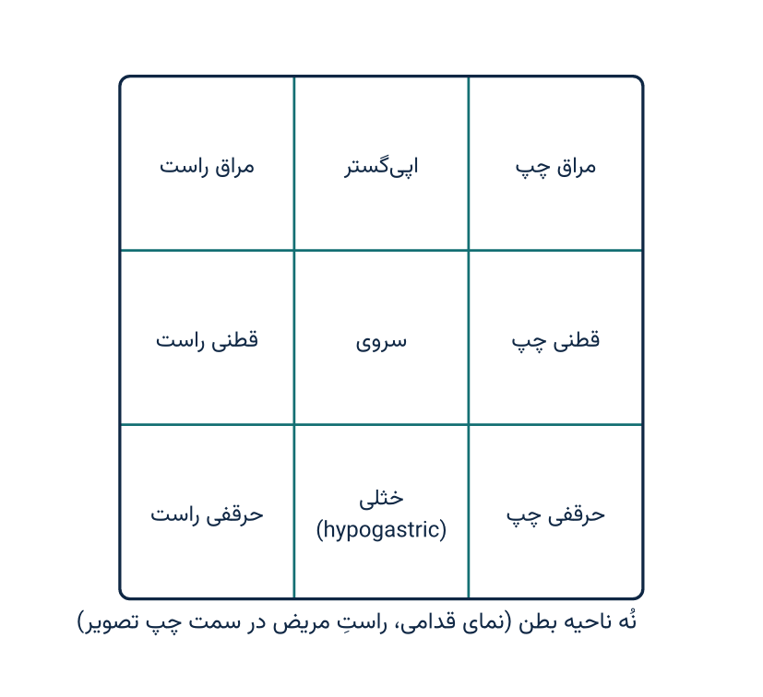
شیما ۷.۱: نواحی نه‌گانه بطن
معاینه بطن شامل تفتیش، اصغا، جس، قرع و معاینه تناسلی و مقعدی است.

تفتیش
جهت اجرای معاینه درست فزیکی شرایط ذیل باید مراعات شوند:
- مثانه مریض باید تخلیه شده باشد.
- مریض باید به شکل هموار بالای بستر بدون بالشت قرار داشته باشد.
- مریض باید کاملاً راحت و آرام باشد. بازوهای وی باید در جوانب به صورت هموار قرار داشته باشد.
- بطن مریض را در روشنی کافی در معرض دید تان قرار دهید.
- معاینه‌کننده در طرف راست مریض قرار گیرد.
- لباس‌های وی باید تا به xiphisternum در علوی و تا به ارتفاق عانه (symphysis pubica) در سفلی برطرف شود.
در اثنای تفتیش نکات ذیل را باید ملاحظه کرد:
- نمای بطن
- حرکات بطن
- برجستگی‌های روی بطن
- تصبغات جدار بطن
- وریدهای متبارز
- امواج پرستالتیک
- موهای عانه
- سره
- فوهات فتقیه
- سکارها و خطوط
- اعضای تناسلی خارجی
تفصیل نکات تفتیش:
- نمای بطن: به صورت نارمل بطن در مرکز کمی فرورفته است. فرورفتگی واضح قسمت مرکزی بطن (scaphoid abdomen) در فاقگی شدید و کنسر مری یا معده دیده می‌شود. بطن برجسته و متورم در حالات ذیل دیده می‌شود:
  - مایع داخل جوف پریتوان (ascites)
  - شحم (چاقی)
  - انتفاخ گازهای بطنی
  - جنین (حاملگی)
  - مواد غایطه (قبضیت)
  - سیست مبیض
  - تومور بزرگ احشای بطنی
- حرکات بطن: تمام بطن با تنفس به صورت یکسان حرکت می‌کند. بعضاً یک قسمت از جدار بطن یا تمام بطن با تنفس کمتر حرکت می‌کند یا هیچ حرکت نداشته که دلالت بر appendicitis موضعی یا عمومی یا peritonitis می‌کند. در حالت نارمل بطن در اثنای شهیق برجسته شده و در اثنای زفیر فرو می‌رود اما بعضاً حرکات بطنی معکوس می‌شود؛ یعنی با زفیر برجسته شده و با شهیق فرو می‌رود. این حالت اخیرالذکر در فلج دیافراگم به وجود می‌آید.
- برجستگی (Bulging): در صورت بزرگ شدن طحال قسمت چپ بطن و در صورت بزرگ شدن کبد قسمت راست بطن برجسته است. در صورت بزرگ شدن کلیه‌ها برجستگی در flank مربوطه دیده می‌شود. در صورت موجودیت کتله appendicular برآمدگی در حفره حرقفی راست دیده می‌شود. موجودیت تومور یا بزرگ شدن یکی از احشای بطنی به صورت موضعی سبب ایجاد برآمدگی در ساحه مربوطه می‌شود. در فتق epigastric یا تغلف عضلات مستقیمه بطن زمانی که مریض رأس خود را در مقابل یک مقاومت بلند کند در ناحیه مربوطه برآمدگی به وجود می‌آید.
- نبضان بطنی (Abdominal pulsation): نبضان در ناحیه epigastrium در واقعات ذیل دیده می‌شود:
  - عصبانیت
  - توسع بطین راست قلب
  - کبد نبضانی (عدم کفایه ترای‌کسپید)
  - تومور داخل بطنی که در قدام ابهر قرار گرفته باشد
  - انوریزم ابهر بطنی
  - اشخاص لاغر که در این صورت نبضان بطنی نارمل تلقی می‌شود.
- تصبغات روی جدار بطن: در حالات ذیل دیده می‌شود:
  - Erythema ab igne: تصبغ قهوه‌ای و شبکه‌مانند جلد بطن که از گذاشتن مکرر بوتل آب داغ برای تسکین درد مزمن (مثلاً chronic pancreatitis) به وجود می‌آید.
  - مرض Addison
  - در حاملگی linea nigra در خط متوسط تحت سره دیده می‌شود.
- وریدهای برجسته روی بطن: وریدهای روی بطن در حالات ذیل برجسته می‌شود:
  - فرط فشار ورید باب (Portal hypertension): جریان خون ورید باب در داخل کبد مسدود است. بنابراین خون از راه وریدهای paraumbilical به وریدهای epigastric علوی و سفلی جدار بطن می‌رود. بنابراین این وریدها برجسته می‌شوند. بعضاً وریدهای برجسته محیط سروی یک منظره خاص را می‌سازد که به نام caput medusae یاد می‌شود. جریان خون در این وریدها از سره به طرف محیط است.
  - میتود تعیین سمت جریان خون: دو انگشت خود را بالای ورید قرار دهید در حالی که ورید زیر فشار است و آن‌ها را از هم دور کنید. قسمتی از ورید که میان انگشتان قرار دارد عاری از خون می‌شود. حالا یک انگشت را بردارید و ببینید ورید با چه سرعتی پر می‌شود. بعد همین کار را تکرار کنید، این بار انگشت دیگر را بردارید و مقایسه کنید. جهتی که ورید سریع‌تر پر شود، جهت جریان خون است. در هر دو حالت فوق کمترین زمان، سمت جریان خون را نشان می‌دهد.
  - انسداد ورید اجوف سفلی (obstruction to IVC): وریدهای epigastric سفلی و femoral با وریدهای axillary ارتباط دارند. در انسداد IVC این وریدهای ارتباطی در جوانب قدامی جذع برجسته می‌شوند و جریان خون در آن‌ها از پایین به بالا است. در این صورت سمت جریان از سفلی به علوی است.
  - کنسر پیشرفته بطن: در این صورت وریدهای جدار بطن در ناحیه مربوطه برجسته معلوم می‌شود.
- امواج Peristaltic: جهت مشاهده بهتر حرکات داخل بطنی، بطن مریض را در معرض روشنی یک چراغ قرار دهید. حرکات peristaltic در انسداد قسمی یا التهاب امعا متبارز است. سه نوع حرکات peristaltic مشاهده می‌شود:
  - در epigastrium: سمت این حرکات از چپ به طرف راست است. این حرکات در تضیق پایلورس (pyloric stenosis) به سبب قرحات مزمن اثناعشر یا کنسر معده به مشاهده می‌رسد.
  - انسداد قسمت بعیده امعای کوچک: علت معمول آن توبرکلوز است. در این حالت قسمت مرکزی بطن (ناحیه سروی) به سبب توسع jejunum و ileum برجسته است. حرکات امعا به شکل پله‌پله دیده می‌شود که step ladder pattern نام دارد.
  - انسداد کولون صاعده: در این صورت امواج peristaltic از سفلی به علوی در طرف راست بطن دیده می‌شود.
  - انسداد کولون نازله: در این حالت قسمت بعیده کولون متوسع است. سمت حرکات peristaltic از علوی به سفلی در قسمت چپ بطن دیده می‌شود.
- موهای عانه (Pubic hairs): توزیع موهای عانه دو شکل دارد: شکل مردانه و شکل زنانه. شکل زنانه آن طوریست که کنار علوی موها مقعر است در حالی که در شکل مردانه محدب بوده تا به سره تمادی دارد. در صورتی که شکل مردانه موها در زن‌ها موجود باشد دلالت بر موجودیت تومور مبیضی ترشح‌دهنده اندروجن می‌کند. به همین شکل اگر شکل زنانه موهای عانه در مردها دریافت شود دلالت بر موجودیت تومور خصیوی ترشح‌دهنده استروجن می‌کند.
- سره (Umbilicus): اول‌تر از همه موقعیت سره را ملاحظه کنید. در حالت طبیعی سره در مرکز و نزدیک‌تر به ارتفاق عانه نسبت به xiphisternum موقعیت دارد. در تومور مبیض، سره به علوی بیجا شده و تقریباً در وسط فاصله نواحی متذکره قرار می‌گیرد. سپس شکل سره را ملاحظه کنید. بصورت نارمل سره کمی فرورفته است (inverted umbilicus). در حبن (ascites) یا فتق سروی (umbilical hernia) سره صعود کرده، به نام everted umbilicus یا ptosis یاد می‌شود.
- فوهات فتقیه (Hernial orifices): نواحی مغبنی، ناحیه epigastric و سروی را برای دریافت فتق‌ها مشاهده کنید.
- نواحی ۹‌گانه بطن:
  - RH: right hypochondrium
  - RF: right flank or lumbar region
  - RIF: right iliac fossa
  - E: epigastrium
  - UR: umbilical region
  - H: hypogastrium or suprapubic region
  - LH: left hypochondrium
  - LF: left flank or lumbar region
  - LIF: left iliac fossa
- سکارها و خطوط (Scars & striae): موجودیت سکارها دلالت بر عملیات‌های قبلی می‌کند. موجودیت خطوط (striae) دلالت بر تغییرات در این اواخر در اندازه بطن می‌کند (مثلاً چاقی، حین حاملگی striae gravidarum و بعضی از امراض دیگر). خطوط گلابی‌رنگ در سندروم Cushing دیده می‌شود.
- Grey Turner’s sign: موجودیت تغییر رنگ آبی در فلانک‌ها است که علامه تشخیصیه اما مؤخر pancreatitis نزفی است. اگر این تغییر رنگ در جلد اطراف سره موجود باشد به نام Cullen’s sign یاد می‌شود.

جس
قبل از انجام جس، اولاً باید بطن را توسط خطوط ذیل به ۹ ناحیه تقسیم کنیم:
- دو خط عمودی که شرایین femoral و نوک غضاریف ضلعی نهم را عبور می‌کند.
- دو خط افقی که یکی آن دو بارزه iliac را با هم وصل می‌کند و دوم آن کنار سفلی غضاریف ضلعی دو طرف را عبور می‌کند.
نام‌های نواحی ۹ گانه قرار ذیل اند:
- ناحیه umbilical: ناحیه اطراف سره.
- ناحیه epigastrium: در علوی ناحیه سروی بین کنارهای ضلعی دو طرف قرار دارد.
- ناحیه hypogastrium: در تحت ناحیه سروی و بالاتر از ارتفاق عانه قرار دارد.
- ناحیه hypochondrium راست و چپ: بالاتر و وحشی‌تر از ناحیه سروی قرار دارد.
- ناحیه iliac راست و چپ: پایین‌تر و وحشی‌تر از ناحیه سروی قرار دارد.
- ناحیه lumbar راست و چپ (فلانک‌ها): این نواحی در راست و چپ ناحیه سروی قرار دارد.
میتود جس:
داکتر باید در طرف راست مریض ایستاد شود. دست‌ها را با مالش دادن روی هم گرم کرده و جس را با دست راست آغاز کند. دست باید به جدار بطن به صورت ملایم و ثابت گذاشته شود. انگشتان باید مستقیم و کمی در مفصل metacarpo-phalangeal قبض باشند. خوب است تا قبل از آغاز جس حقیقی یک بار تمام بطن با ملایمت لمس شود زیرا این کار مریض را راحت می‌سازد.
- وضعیت مریض هنگام جس: مریض باید به شکل هموار بدون گذاشتن بالشت روی بستر به طور آرام استراحت کند. پاهای مریض باید قبض باشند. از مریض بخواهید تا تنفس عمیق بکشد، این عمل سبب راحت شدن مریض می‌شود. برای جلوگیری از انتقال انتانات از طریق قطرات هوایی، بهتر است تا وجه مریض به طرف مقابل دور داده شود.
انواع جس:
چهار نوع جس بطن وجود دارد:
- سطحی
- عمیق
- Bimanual
- Dipping
(۱) جس سطحی:
از حفره حرقفی راست (RIF) شروع می‌شود. سمت آن بر خلاف حرکت عقربه ساعت است. میتود جس سطحی و عمیق با هم مشابه اند با این تفاوت که در شکل سطحی آن فشار کمتر بالای بطن وارد می‌شود. در این صورت مقویت عضلات (muscle tone)، شخی (rigidity)، حساسیت (tenderness) یا کتلات ارزیابی می‌شود. تون عضلی را می‌توان با حرکت فروبرنده سطحی جدار بطن معاینه کرد. افزایش تون عضلی محل درد را نشان می‌دهد.
در صورتی که حساسیت (tenderness) موجود باشد آن را طور ذیل درجه‌بندی می‌نماییم:
- درجه ۱: مریض اظهار می‌دارد که با تماس درد وجود دارد.
- درجه ۲: در اثنای تماس در وجه مریض تغییرات به وجود می‌آید.
- درجه ۳: در اثنای تماس مریض ناحیه مأوفه را دور می‌کند.
- درجه ۴: در این حالت مریض به داکتر اجازه دست زدن را نمی‌دهد.
در امراض التهابی (peritonitis) مریض با گرفتن و بلند کردن جلد بطن احساس درد می‌کند.
- کتله قابل جس: در صورت قابل جس بودن یک کتله نکات ذیل را باید مدنظر داشت:
  - ناحیه‌ای که کتله در آن جس می‌شود.
  - تعداد.
  - اندازه و شکل.
  - تحرکیت: کتله ثابت ممکن منشأ خلف پریتوانی (پانکریاس) داشته باشد یا ممکن به جدار قدامی یا خلفی بطن توسعه کرده باشد. کتله توبرکلوزیک ileo-cecal و diverticulitis کولون سگمویید نیز ثابت هستند. تورم‌های که از کبد، طحال، کیسه صفرا و کلیه منشأ گرفته باشد با شهیق به طرف سفلی حرکت می‌کنند؛ در غیر آن با دست معاینه‌کننده قابلیت حرکت را ندارند. تومورهای امعای کوچک، کولون مستعرض و کتلات مزنتریک (mesenteric) با شهیق حرکت نداشته اما با دست می‌توان آن‌ها را متحرک ساخت.
  - نبضان (pulsation): اگر یک کتله نبضانی باشد، دو انگشت خود را بالای آن بگذارید. اگر انگشتان با هم موازی باقی بمانند، نبضان از ابهرِ زیر کتله انتقال یافته است (transmitted pulsation). اگر انگشتان از هم دور شوند (expansile pulsation)، کتله خودش یک انوریزم است.
  - موقعیت (آیا کتله داخل بطنی است یا خارج بطنی؟):
    - برای دانستن آن دست خود را بالای پیشانی مریض گذاشته و از وی بخواهید تا رأس خود را در مقابل قوه بلند کند. با این طریقه عضلات بطنی تقلص می‌کنند.
    - اگر اندازه کتله کوچک شود یا کتله ناپدید شود دلالت بر این می‌کند که کتله داخل بطنی است.
    - اگر اندازه کتله زیاد شود و بیشتر متبارز شود نشان می‌دهد که کتله خارج بطنی است.
    - و بالاخره اگر اندازه کتله تغییر نکند اما با جدار بطن ملتصق باقی بماند نشان می‌دهد که کتله با جدار بطن مرتبط است.
  - ملاحظه کنید که آیا در کتلات بطنی علوی سرحد علوی آن و در کتلات بطنی سفلی سرحد سفلی آن تعیین شده می‌تواند یا خیر. اگر سرحد علوی کتله تعیین نشود، کتله احتمالاً از کبد، طحال یا معده منشأ گرفته است. اگر سرحد سفلی آن جس نشود، کتله ممکن از مثانه یا مبیض باشد.
  - ببینید که آیا کتله با دو دست قابل جس است یا خیر. کتلات کلیوی با دو دست قابل جس اند. کتله‌ای که از قسمت خلفی سفلی فص راست کبد و قسمت خلفی کیسه صفرا منشأ گرفته باشد نیز با دو دست قابل جس است.
(۲) جس عمیق:
در صورت نیاز باید در پهلوی بستر مریض نشست. جس را با گذاشتن دست راست بالای جدار بطن به شکلی که تمام دست با بطن در تماس باشد، آغاز کنید.
- انگشتان باید به شکل مستقیم و کمی در مفاصل metacarpophalangeal قبض باشند.
- بطن به شکل ملایم اما عمیق فشار داده شود.
- از فشار آوردن با نوک انگشتان باید اجتناب کرد.
در اشخاص چاق و عضلی جس عمیق با دو دست انجام می‌شود. دست چپ خود را بالای دست راست گذاشته و فشار بیشتر وارد کنید.
- ترتیب و شیمای جس عمیق بطن:
  - حفره حرقفی چپ (left iliac fossa)
  - ناحیه قطنی چپ (کلیه چپ)
  - ناحیه hypochondrium چپ (طحال)
  - ناحیه hypochondrium راست و epigastrium (کبد و کیسه صفرا)
  - ناحیه قطنی راست (کلیه راست)
  - حفره حرقفی راست و hypogastrium (برای مثانه و جنین در خانم‌ها)
  - ناحیه سروی برای عقدات لمفاوی محیط ابهر و مزنتریک
  - هر دو ناحیه مغبنی را برای عقدات لمفاوی و شرایین femoral جس کنید.
  - فوهات فتقیه (hernial orifices) را جس کنید.
  - اعضای تناسلی خارجی را جس کنید.
- یادداشت:
  - ناحیه دردناک را در اخیر جس کنید.
  - جس عمیق را تکرار کنید و از مریض بخواهید تا نفس عمیق بکشد.
  - حساسیت رجعی (Rebound tenderness): برای دریافت آن با ملایمت بطن مریض را فشار دهید و دفعتاً با سرعت دست خود را دور کنید. در واقعه مثبت مریض درد شدید احساس می‌کند.
جس اعضای مخصوص:
طحال (Spleen):
- اناتومی سطحی طحال: طحال در قسمت علوی چپ بطن قرار دارد. فورمول عمومی برای طحال عبارت است از ۱۱۳۵۷۱۱؛ یعنی ۱ انچ ضخامت، ۳ انچ عرض، ۵ انچ طول، ۷ اونس وزن و در تحت اضلاع ۹، ۱۰ و ۱۱ قرار دارد.
- میتودهای جس طحال:
  - میتود ۱: جس طحال را با دست راست از حفره حرقفی راست (right iliac fossa) آغاز کنید و به شکل مایل به طرف hypochondrium چپ بالا بروید؛ زیرا طحال در همین مسیر، یعنی به طرف پایین و حفره حرقفی راست، بزرگ می‌شود. در اثنای جس از مریض بخواهید تا شهیق عمیق کند. در این صورت حجاب حاجز (diaphragm) پایین آمده و بدین وسیله طحال نیز پایین می‌آید و بهتر جس می‌شود. طحال در حالت نارمل قابل جس نیست؛ زمانی قابل جس می‌شود که ۲-۳ مراتبه بزرگ شده باشد.
  - میتود ۲: در این میتود اگر طحال کمی هم بزرگ شده باشد تشخیص می‌شود. مریض باید به وضعیت اضطجاع ظهری بالای بستر قرار گرفته و پاهای خود را در حالت قبض نگهدارد. بطن مریض باید کاملاً برهنه باشد. دست چپ خود را در تحت پایین‌ترین اضلاع طرف چپ در ناحیه خلفی وحشی قرار داده و دست راست خود را در تحت اضلاع چپ قرار دهید. از مریض بخواهید تا شهیق عمیق اجراء کند. در عین زمان انگشتان دست راست خود را عمیقاً در تحت حفره تحت الضلعی چپ فرو ببرید و با دست چپ به طرف انسی و سفلی فشار وارد کنید. جهت اطمینان بیشتر، مریض را کمی به طرف راست در حالی که پای چپ در حالت قبض باشد وضعیت داده و میتود را تکرار کنید. این هم کمک‌کننده است که مریض در اثنای اجرای جس دست چپ خود را بالای شانه معاینه‌کننده بگذارد.
  - میتود ۳: در این صورت در طرف چپ مریض قرار گرفته انگشتان دست چپ خود را در تحت اضلاع چپ داخل کنید. در عین زمان مریض باید شهیق عمیق را انجام دهد.
  - طحال قابل جس سخت بوده و با شهیق به طرف سفلی حرکت می‌کند. کنار علوی آن قابل جس نبوده اما در کنار سفلی آن یک فرورفتگی جس می‌شود.
- اسباب بزرگ شدن طحال (Splenomegaly):
  - Malaria
  - Kalazar
  - Leukemia (myeloid)
  - Typhoid
  - Cirrhosis of liver
  - Hodgkin’s disease
  - Felty’s syndrome
کبد (Liver):
- اناتومی سطحی کبد: در ساحه hypochondrium راست قرار دارد. سرحد علوی آن در مسافه بین الضلعی چهارم یا در خلف ضلع ۵ موازی به خط clavicular متوسط قرار دارد. سرحد سفلی کبد با یک خط مایل مطابقت دارد که از غضروف ضلعی نهم راست به غضروف ضلعی هشتم چپ می‌رود. این خط، خط متوسط بطن را کمی بالاتر از نقطه وسط بین سره و xiphisternum قطع می‌کند.
- میتودهای جس کبد:
  - میتود ۱: مریض باید به وضعیت اضطجاع ظهری بالای بستر طوری قرار گیرد که پاهایش به حالت قبض باشند. دست خود را طوری در حفره حرقفی راست بگذارید که کنار radial انگشت شهادت تان با حوافی ضلعی دست موازی باشد. از مریض بخواهید تا شهیق عمیق را انجام داده و شما به شکل عمودی به طرف بالا جس را انجام دهید.
  - میتود ۲ (بهتر): دست راست خود را به شکل هموار بالای بطن مریض طوری بگذارید که انگشتان اشاره و متوسط تان از کنار عضله مستقیمه دور باشد. انگشتان دست باید به طرف اضلاع متوجه باشد. در حالی که مریض شهیق عمیق را انجام دهد، انگشتان تان را به طرف داخل و علوی فشار دهید.
  - در صورت بزرگ بودن (hepatomegaly)، کبد قابل جس است. در اشخاص لاغر با وجود بزرگ نشدن آن نیز قابل جس است. اگر کبد بزرگ شده باشد، چند سانتی‌متر سفلی‌تر از کنار ضلعی راست قابل جس است.
  - یادداشت: بعضاً یک فص زبان‌مانند ممکن به صورت ولادی وحشی‌تر از کیسه صفرا قابل جس باشد (Riedel lobe).
- زمانی که کبد قابل جس باشد نکات ذیل را ملاحظه کنید:
  - وصف کنارهای کبد: لشم، تیز، غیر منظم، ضخیم.
  - سطح کبد: آیا لشم است یا nodular.
  - حساسیت کبد: در حالات ذیل متورم و دردناک جس می‌شود: احتقان کبدی، Amoebic abscess، Infective hepatitis.
  - نبضان: برای جس آن دست چپ خود را در خلف قسمت سفلی راست صدر قرار داده و با دست راست در ناحیه hypochondrium راست فشار وارد کنید. نبضان کبدی در عدم کفایه ترای‌کسپید دیده می‌شود.
- Spider naevi: عبارت از اندفاعات عنکبوت‌مانند سرخ کوچک اند که از سبب توسع شریانچه مرکزی که از آن اوعیه کوچک متعدد به محیط سیر می‌کنند به وجود می‌آید. این اندفاعات در بالای صدر بالاتر از حلیمه ثدیه، شانه‌ها، وجه، ساعد و بعضاً در ظهر دست‌ها به وجود می‌آید. بسیاری از جوانان تا حدود ۷ دانه از این اندفاعات را می‌داشته باشند. در سنین کهولت، حاملگی، اخذ استروجن و سیروز کبدی نیز دیده می‌شود.
کیسه صفرا (Gall bladder):
وضعیت دست معاینه‌کننده در جس کیسه صفرا عیناً مانند جس کبد است. در حالت نارمل کیسه صفرا قابل جس نیست. زمانی که قابل جس شود، به شکل یک کتله مدور کروی شکل وحشی‌تر از کنار عضله مستقیمه بطنی نزدیک غضروف ضلع نهم جس می‌شود. کیسه صفرا ممکن بسیار بزرگ شده و در حفره حرقفی راست قابل جس باشد و با کلیه مغالطه شود. کیسه صفرای قابل جس با تنفس حرکت می‌کند.
- کیسه صفرا در حالات ذیل قابل جس است:
  - کنسر رأس پانکریاس
  - کیسه صفرا mucocele
  - کنسر کیسه صفرا (در این صورت کیسه صفرا سخت، سنگ‌مانند و غیر منظم است)
  - در تمام حالات فوق کیسه صفرا بزرگ و غیر حساس است.
- علامه Murphy: هنگام جس کیسه صفرا از مریض بخواهید تا نفس عمیق بگیرد. در عین زمان انگشتان خود را به طرف علوی در تحت اضلاع طرف راست داخل کنید. کیسه صفرا با پایین آمدن دیافراگم به طرف سفلی حرکت می‌کند. در صورت التهاب کیسه صفرا (cholecystitis) مریض در جریان شهیق دفعتاً نفس خود را متوقف می‌کند. توقف آنی تنفس نشان می‌دهد که این علامه مثبت است.
- قانون Courvoisier: در یرقان ناشی از انسداد سنگ صفراوی، کیسه صفرا به سبب التهاب مزمن آن که سبب فایبروز جدارهای آن می‌شود قابل جس نیست.
ابهر، شرایین فخذی و عقدات لمفاوی بطنی:
- ابهر: در افراد لاغر به آسانی قابل جس است. برای جس آن نوک انگشتان هر دو دست از علوی به سفلی در ناحیه علوی‌تر و چپ‌تر از سره عمیقاً فشار داده می‌شود. بعد از احساس نبضان ابهر، انگشتان را به طرف راست بیجا کنید تا عرض ابهر تخمین شود. در صورت موجودیت انوریزم به آسانی قابل دریافت است.
- عقدات لمفاوی محیط ابهر: در صورت تورم این عقدات، در نواحی سروی و epigastric نزدیک کنار چپ ابهر به شکل کتلات سخت و مدور جس می‌شوند. این‌ها ممکن جدا یا با هم چسپیده باشند. در بسیاری واقعات به جدار خلفی بطن تثبیت شده هستند.
- عقدات لمفاوی مغبنی: این عقدات در تحت لگمنت مغبنی نزدیک عجان (perineum) جس می‌شوند.
- شرایین فخذی: برای جس اوعیه فخذی، نوک سه انگشت اول خود را در تحت لگمنت مغبنی در نقطه متوسط بین iliac spine قدامی علوی و ارتفاق عانه بگذارید.
- عقدات لمفاوی مزنتریک: این عقدات در ۲/۳ انسی خطی که iliac spine راست را به سره وصل می‌کند قرار داشته و ۲-۳ سانتی‌متر به طرف چپ ادامه می‌یابد.
- یادداشت:
  - در بطن Koch بطن به شکل خمیرمانند احساس می‌شود.
  - در قبضیت‌های مزمن کتلات غایطی در یک قسمت از امعای بزرگ جس می‌شوند.
(۳) جس دو دستی (Bimanual palpation) — کلیه‌ها (Kidneys):
کلیه‌ها در ساحه قطنی موقعیت دارند.
- کلیه راست: قطب علوی آن در سویه فقره ۱۱ صدری و قطب سفلی آن یک انچ بالاتر از iliac crest در ناحیه ظهری قرار دارد.
- کلیه چپ: این کلیه نیم انچ بالاتر از کلیه راست موقعیت دارد.
- فورمول ابعاد کلیه: ۴×۲×۱ است؛ یعنی ۱ انچ ضخامت، ۲ انچ عرض و ۴ انچ طول دارد.
- جس کلیه‌ها:
  - مریض به وضعیت اضطجاع ظهری بدون گذاشتن بالشت زیر سر قرار گرفته و پاهایش باید به حالت قبض قرار بگیرند.
  - برای جس هر کلیه باید معاینه‌کننده در طرف مربوطه ایستاد شود. یعنی برای جس کلیه چپ در طرف چپ و برای جس کلیه راست در طرف راست ایستاد شود. اول کلیه چپ و سپس کلیه راست جس شود.
  - برای کلیه چپ: دست چپ خود را در قدام در ناحیه قطنی گذاشته و دست راست تان را در خلف آن بگذارید.
  - برای کلیه راست: دست راست خود را در قدام در ناحیه قطنی گذاشته و دست چپ خود را در خلف قرار دهید.
  - با دستی که در خلف قرار دارد ناحیه را به طرف بالا تیله کنید و با دست دیگر جدار قدامی بطن را به خلف و داخل فشار دهید.
  - مریض باید با گرفتن نفس‌های عمیق بطن خود را استرخا دهد.
  - کلیه چپ در صورت عدم بزرگی قابل جس نیست.
  - کلیه راست در اشخاص لاغر قابل جس است.
  - کلیه‌ها در صورت بزرگ شدن به شکل تورم‌های مدور بین دست‌ها احساس می‌شوند. کلیه قابل جس به خلف تیله شده و بین هر دو دست قرار می‌گیرد. این روش به نام میتود دو دستی (bimanual) یاد می‌شود. این میتود نشان می‌دهد که کتله قابل جس، کلیه است.
  - نادراً کلیه‌ها در قطب سفلی با هم وصل بوده که در این صورت به نام کلیه‌های نعل اسپ مانند (horse shoe kidneys) یاد می‌شود.
تشخیص تفریقی کلیه و کیسه صفرای قابل جس:
کیسه صفرای متوسع | کلیه شناور
کیسه صفرا را نیز می‌توان به شکل مؤقتی به خلف بیجا کرد اما دوباره به قدام حرکت می‌کند. | کلیه با زفیر ناپدید می‌شود که دوباره یافتن آن مشکل است.
به طرف سفلی تیله شده نمی‌تواند. | کلیه را می‌توان به طرف حوصله تیله کرد. حتی در اثنای زفیر عمیق نیز می‌توان آن را در آنجا نگهداشت.
با دو دست قابل جس نیست. | با دو دست قابل جس است.
- Murphy’s renal punch: مریض باید بالای بستر طوری نشسته باشد که ظهر وی به طرف داکتر باشد. در همین اثنا با انگشت شست در زاویه بین ستون فقرات و ضلع اخیر (زاویه کلیوی) ضربه وارد کنید. احساس درد دلالت بر مثبت بودن معاینه می‌کند. مثبت بودن آن بیانگر آبسه اطراف کلیه (perinephric abscess)، hydronephrosis یا کدام مرض التهابی دیگر کلیوی است.
تشخیص تفریقی میان کلیه چپ و طحال:
طحال بزرگ شده | کلیه بزرگ شده
کنار تیز دارد | کنار مدور دارد
فرورفتگی موجود است | فرورفتگی موجود نیست
طحال به طرف سفلی و انسی بزرگ می‌شود | کلیه صرف به طرف سفلی بزرگ می‌شود
با دو دست قابل جس نیست | با دو دست قابل جس است
انگشتان بین کتله و کنار ضلعی داخل شده نمی‌تواند | انگشتان بین کتله و کنار اضلاع داخل شده می‌تواند
با قرع در قدام آن اصمیت (dullness) دریافت می‌شود | با قرع در ناحیه قدام کلیه ساحه resonant وجود دارد
(۴) جس dipping:
از این میتود در حبن (ascites) استفاده می‌شود. در ascites اعضای بطنی به علت موجودیت مایع به آسانی قابل جس نیست. با گذاشتن انگشتان و فشار دادن آن به سفلی (dipping)، مایع برطرف شده و نوک انگشتان با عضو بزرگ شده در تماس می‌آید.
سایر کتلات:
- در اشخاص لاغر کتلات غایطی در sigmoid colon احساس شده می‌تواند که ۱-۲ سانتی‌متر طول داشته و در حفره حرقفی چپ موازی به لگمنت مغبنی قرار می‌داشته باشد. این کتلات با تکرار عملیه جس ناپدید می‌شوند.
- کولون مستعرض ممکن در ناحیه epigastric قابل جس باشد، که سرحد علوی و سفلی آن واضح بوده و سطح قدامی آن محدب است.
- یادداشت: cecum اغلباً به شکل یک کتله مدور و نرم با حدود واضح در حفره حرقفی راست قابل جس است.
مثانه (Urinary bladder):
مثانه زمانی قابل جس می‌شود که کاملاً پر باشد.
- میتود جس: مریض باید به وضعیت اضطجاع ظهری (بدون گذاشتن بالشت زیر سر) قرار گیرد. با دست راست ناحیه hypogastrium را جس کنید. یک تورم لشم احساس خواهد شد. حالا با دست چپ سرحد علوی آن را تعیین کنید. دست باید در hypogastrium طوری گذاشته شود که انگشت شست از سایر انگشتان جدا بوده و به طرف حوصله متوجه باشد. انگشتان باید به وضعیت نیمه عرضانی قرار داشته باشند. سپس کوشش کنید تا کنار علوی آن را بین چهار انگشت اخیر و شست خود بگیرید. مانند یک رابر نرم احساس خواهد شد. سرحد سفلی آن تعیین شده نمی‌تواند.
- نزد خانم‌ها باید بین جنین و مثانه تشخیص تفریقی صورت گیرد. جنین قوام سخت داشته و متحرک است.
فوهات فتقیه (Hernial orifices):
فوهات فتقیه مغبنی (inguinal) و فخذی (femoral) را جهت دریافت نبضان‌ها در اثنایی که مریض سرفه می‌کند جس کنید.
اعضای تناسلی خارجی (External genitalia):
- مریضان مذکر:
  - مریض باید به وضعیت اضطجاع ظهری بالای بستر طوری قرار گیرد که پاهایش کمی از هم دور باشند.
  - ابتدا قضیب را از نظر اندازه مطالعه کنید و ملاحظه کنید که آیا با سن مریض مطابقت دارد یا خیر. در hypogonadism ابتدائی و ثانوی قضیب مریض کوچک‌تر است.
  - فوهه احلیل را از نظر موقعیت آن مطالعه کنید. Hypospadiasis (باز شدن فوهه احلیل در سطح سفلی قضیب) و epispadiasis (باز شدن فوهه احلیل در ظهر قضیب) دو انومالی ولادی معمول است.
  - موجودیت قرحات و جروحات نیز ملاحظه شوند. در کنسر سفلیتیک ابتدائی یک قرحه بدون درد با قاعده و کنارهای سخت در تحت prepuce در میزابه coronal دیده می‌شود. قرحات خبیث در یک تعداد کمی از افراد مشاهده شده می‌تواند خصوصاً در نزد آنانی که در کارخانه‌هایی کار می‌کنند که از لباس‌های آلوده با تیل در آن استفاده می‌شود.
  - قضیب را کمی فشار داده و ملاحظه کنید که آیا قیح از آن خارج می‌شود یا خیر.
  - سپس خصه‌ها را با ملایمت جس کنید و تعداد خصه‌های نزول‌نشده یا cryptorchidism (تقریباً معمول است)، اندازه و حساسیت آن را ملاحظه کنید.
  - اندازه scrotum ممکن به علت تجمع مایع (hydrocele) یا موجودیت کتله خبیث یا فتق بزرگ شده باشد.
  - Epididymis را از قطب علوی آن الی قسمت‌های خلفی آن در هر خصیه جس کنید. به صورت یک کتله نرم و نودولیر با طول ۱-۲ سانتی‌متر جس می‌شود. در صورت التهاب (epididymitis) اندازه آن بزرگ می‌شود و با جس دردناک است.
- مریضان مؤنث: تفصیلات معاینه اعضای تناسلی مریضان مؤنث در فصل اخذ تاریخچه نسائی ارائه می‌شود.

قرع
با اجرای عملیه قرع امعا resonant و کبد dull است. در صورتی که گازها در امعا تجمع کند با قرع tympanic است.
قرع کبد:
کنارهای علوی و سفلی فص راست را می‌توان با قرع تعیین کرد. قرع را از مسافه بین الضلعی چهارم در خط متوسط ترقوی آغاز و تا زمانی به طرف سفلی ادامه می‌دهیم که ساحه وضاحت (resonant) به اصمیت (dullness) مبدل شود. در حالت نارمل سرحد علوی کبد بالاتر از مسافه بین الضلعی ۵ بلافاصله در تحت حلیمه ثدیه در مردها قرار دارد. ساحه اصمیت کبدی در خط متوسط ترقوی به صورت نارمل ۶–۱۲ سانتی‌متر است. ساحه اصمیت کبد در علوی در emphysema و pneumothorax کاهش می‌یابد.
در صورت موجودیت مایع در جوف پریتوان آهنگ قرع stony dullness است. fluid thrill نیز وجود دارد. اگر مقدار مایع کم باشد shifting dullness دریافت می‌شود.
اهتزاز مایع (Fluid thrill):
- میتود:
  - مریض باید به شکل هموار بالای بستر قرار گرفته و پاهایش به حالت قبض باشند.
  - معاینه‌کننده باید هر دو دست خود را به کار ببرد. طوری که کف یک دست خود را در flank دورتر قرار دهد و با انگشت دست دوم خود یک ضربه را بالای flank نزدیک وارد کند.
  - در صورت موجودیت مایع در جوف بطن اهتزاز مایع (fluid thrill) در کف دست معاینه‌کننده احساس می‌شود.
  - چون این اهتزاز از طریق شحم نیز انتقال می‌شود بنابراین برای تشخیص تفریقی یک شخص سوم باید کنار ulnar دست خود را به صورت عمودی بالای بطن مریض قرار دهد. در این حالت با وارد کردن ضربه اهتزازی که در کف دست احساس می‌شود از مایع است.
اصمیت تغییر کننده (Shifting dullness):
از این میتود زمانی استفاده می‌شود که مقدار مایع کم باشد و نتواند سبب ایجاد fluid thrill شود.
- میتود:
  - مریض باید به وضعیت اضطجاع ظهری با پاهای قبض قرار گیرد.
  - قرع را از وسط بطن شروع کنید و به طرف flank پیش بروید تا با قرع اصمیت دریافت شود.
  - ساحه را نشانی کرده و مریض را به یک طرف وضعیت دهید.
  - بعد از ۱۰ ثانیه دوباره قرع را آغاز کنید. در این صورت در ساحه موصوف بجای اصمیت (dullness)، وضاحت (resonance) دریافت می‌شود زیرا به علت تأثیر قوه جاذبه مایع به قسمت سفلی flank حرکت می‌کند.
  - مثبت بودن این تست دلالت بر آزاد بودن مایع در جوف پریتوان می‌کند.
- اسباب حبن (Ascites):
  - TB peritonitis
  - Malignant peritonitis
  - ترومبوز ورید کبدی (Budd-Chiari syndrome)
  - عدم کفایه احتقانی قلب (CHF)
  - Nephrotic syndrome
  - Hypoproteinemia
  - Chylous ascites
  - Meig’s syndrome: در نزد خانم‌ها در این سندروم تومور مبیض، ascites و hydrothorax به صورت همزمان وجود دارد.
تشخیص تفریقی میان حبن (Ascites) و سیست مبیضی (Ovarian cyst):
Ascites | سیست مبیض
bulging اکثراً در جوانب است | bulging قدامی خلفی است
اصمیت در فلانک‌ها است | اصمیت مرکزی است
Shifting dullness وجود دارد | Shifting dullness موجود نیست
سره متورم و برجسته است | سره به طرف بالا کش شده است
درز سره عرضانی است | درز سره عمودی است
اندازه محیط بطن در سویه سره بزرگتر از محیط قسمت سفلی بطن است | اندازه محیط در سویه سره کمتر از قسمت پایانی است
Cystic thrill:
جهت تشخیص تفریقی میان یک کتله جامد و یک سیست، از این تست استفاده می‌شود.
- میتود: سه انگشت شهادت، متوسط، حلقوی دست چپ خود را که از هم فاصله داشته باشند بالای ناحیه متورم بگذارید. انگشتان اشاره و حلقوی باید بالای جلد به صورت صمیمی قرار داشته باشند. سپس با انگشت متوسط دست راست (plexor) بالای انگشت متوسط دست چپ (pleximeter) ضربه وارد کنید. در فاصله بین وارد کردن ضربات، انگشت متوسط باید در تماس جلد نباشد. در این صورت اگر کتله سیست باشد، دو انگشت دیگر (شهادت و حلقوی) اهتزازات مایع را احساس خواهند کرد.
قرع مثانه:
در این صورت قرع از epigastrium آغاز و به طرف hypogastrium ادامه می‌یابد. اگر مثانه متوسع باشد در hypogastrium اصمیت وجود دارد. سرحد علوی مثانه در محلی است که در آن اصمیت آغاز می‌شود.

اصغا
دیافراگم ستیتوسکوپ را در طرف راست سره تا زمانی قرار دهید که آواز peristaltic را بشنوید. این آواز را به نام borborygmi نیز یاد می‌کنند. ستیتوسکوپ را از یک ناحیه به ناحیه دیگر حرکت دهید و نواحی مختلفه را اصغا کنید. آوازهای نارمل معایی وصف غرغر (gurgle) را دارد. آوازهای معایی در انسداد امعا و اسهالات شدت کسب می‌کند. اگر آوازهای بطنی با وجود اجرای اصغا برای ۲-۳ دقیقه در چندین ساحه بطن اصغا شده نتوانست دلالت به paralytic ileus می‌کند.
- Bruitهای وعایی: عبارت از آوازهای سیستولیک اند که در انسداد اوعیه دموی بطن شنیده می‌شود. برای شنیدن این آوازها داکتر باید ستیتوسکوپ خود را به ملایمت بالای نواحی ذیل در بطن قرار دهد:
  - در طرف چپ سره برای ابهر
  - در epigastrium برای celiac trunk و اوعیه مزنتریک علوی و سفلی
  - در فلانک‌ها برای شرایین کلیوی
  - در حفرات حرقفی برای شرایین iliac
- Venous hum: این آوازها در ناحیه بین xiphisternum و سره زمانی شنیده می‌شوند که از سبب فرط فشار ورید باب، اوعیه جانبی به وجود آمده باشد.
- آوازهای اصطکاکی (Friction sounds): این آوازها مشابه به آوازهایی است که در التهاب پلورا شنیده می‌شود. این آوازها در صورت التهاب نواحی محیط کبد و طحال در ساحات مربوطه اصغا می‌شوند.
- Succussion splash: این آوازها مشابه به تولید صداهایی است که از سبب تکان دادن یک بوتل که نصف آن توسط آب مملو شده باشد تولید می‌شود. این آوازها در حالت نارمل بعد از ۲-۳ ساعت از صرف غذا در معده شنیده شده می‌تواند. در تضیق پایلورس و توسع atonic معده (diabetic neuropathy) نیز شنیده شده می‌تواند. در انسداد امعا که لوپ‌های معایی به صورت قابل ملاحظه متوسع باشند نیز شنیده می‌شود.
  - میتود: مریض باید به وضعیت ظهری قرار گرفته بعداً دیافراگم ستیتوسکوپ را بالای ناحیه epigastrium قرار دهید. سپس مریض را از یک پهلو به پهلوی دیگر وضعیت داده و آوازهای ناشی از حرکت آب را اصغا کنید.
معاینه مقعدی (Rectal examination)
تفتیش ناحیه مقعدی در موجودیت نور کافی اجراء می‌شود. مریض باید به وضعیت semipronation قرار بگیرد. در این حالت ناحیه مقعدی و معصره خارجی را تفتیش کنید.
سپس انگشت دست پوشیده با دستکش (انگشت باید چرب شده باشد) را در کانال مقعدی قرار دهید. کوشش کنید که اگر کدام تومور، قرحات، برآمدگی ترومبوتیک یا کدام جسم اجنبی موجود باشد، آن را دریافت کنید.
بزرگ شدن پروستات را با رسانیدن انگشت به سرحد علوی آن ملاحظه کنید. بعد از کشیدن انگشت، آن را برای دیدن خون، قیح یا مخاط مشاهده کنید.
پاراسنتیز حبن (Tapping of ascites)
- استطبابات: استطبابات پاراسنتیز در یک واقعه حبن قرار ذیل است:
  - موجودیت اختلالات قلبی یا تنفسی
  - موجودیت ناراحتی واضح بطنی
  - Oliguria به سبب اختلال جریان خون کلیوی
  - بی‌اشتهایی و سوء هضم
  - به تعقیب hematemesis در سیروز کبدی جهت کاهش احتقان
  - تعند در مقابل تداوی طبی
  - خطر اختناق فتق‌های ثانوی
- وضعیت مریض: مریض باید بالای یک چوکی یا در کنار بستر قرار گیرد.
- محل اجرا: ناحیه مناسب برای اجرای paracentesis خط متوسط بین سره و ارتفاق عانه است. در فلانک‌ها نیز صورت گرفته می‌تواند.
- تکنیک: مریض باید قبل از اجرای پروسیجر مثانه خود را خالی کرده باشد، زیرا امکان تمزق مثانه زیاد است. مریض باید وضعیت داده شود. یک شکم‌بند در تحت کنارهای ضلعی تثبیت شود تا از تغییر آنی وضعیت مریض در اثنای اجرای پروسیجر جلوگیری صورت گیرد. ناحیه را تعقیم کنید. بعد از تطبیق انستیزی procaine ۲٪ یک سوزن کلان را که با سرنج وصل باشد داخل کرده و مقدار کم مایع را به هدف تشخیص خارج کنید. جهت تداوم تخلیه یک تیوب رابری و polythene collecting bag را با سوزن مذکور وصل کنید. یک سمپل این مایع نیز باید به لابراتوار جهت اجرای معاینه کیمیاوی، معاینات مایکروسکوپیک و در صورت ضرورت برای کلچر و تست حساسیت فرستاده شود. بعد از کشیدن سوزن ناحیه را با گاز مغطوس شده در لیدوکایین بپوشانید.
ارتباط بین علایم فزیکی و امراض معدی معایی
امراض کبدی
علایم مرض مزمن کبدی:
- وجه: یرقان
- دست‌ها: asterixis، palmar erythema، leukonychia
- صدر: spider naevi، از بین رفتن موهای بدن، Gynecomastia
- بطن: hepatomegaly، splenomegaly، ascites، فرط فشار ورید باب
- اتروفی خصیه
- پاها: اذیما، اتروفی عضلات
- تب: در نزد ثلث مریضان دچار سیروز پیشرفته واقع می‌شود.
موجودیت سه یا اضافه‌تر از سه علامه ذیل دلالت بر سیروز کبدی می‌کند:
spider nevi، palmar erythema، splenomegaly، ascites، collateral venous ها در بطن.
فرط فشار ورید باب (Portal hypertension):
- علایم: Splenomegaly، collateral veins، caput medusae، hum، variceهای مری و معدی، hematemesis، hemorrhoids، ascites.
Hepatic encephalopathy:
- علایم: تغییرات هوش، hepatic flap، fetor hepaticus
- تغییرات هوش آن دارای مراحل ذیل است:
  - مرحله ۱: تخرشیت (irritability)
  - مرحله ۲: خواب‌آلودگی (drowsiness)
  - مرحله ۳: stupor
  - مرحله ۴: coma
امراض التهابی امعا (Inflammatory bowel disease)
امراض التهابی امعا شامل دو مرض مزمن التهابی طرق معدی معایی با سبب نامعلوم است که عبارت اند از Crohn’s disease و ulcerative colitis.
Ulcerative colitis:
در این حالت امعای بزرگ مأوف است. بعضاً ایلیوم به صورت ثانوی مأوف می‌شود (back wash ileitis). مرض تقریباً همیشه rectum را مأوف می‌کند و ممکن به سایر قسمت‌های کولون نیز انتشار کند.
- علایم بطنی: اگر تنها proctitis موجود باشد معمولاً یافته‌های خارج بطنی دریافت نمی‌شود. اتفاقاً ترکیدگی‌های مقعدی ممکن موجود باشد. اگر colitis غیر اختلاطی باشد معاینه بطنی ممکن نارمل بوده یا ممکن tenderness (حساسیت در جس) یا guarding (تقلص عضلات در اثنای جس) در ناحیه کولون مأوفه موجود باشد.
- علایم اختلاطات:
  - علایم موضعی: Toxic dilatation (Megacolon) از جمله خطرناک‌ترین اختلاطات بوده که در آن توسع بطن، تقلصیت عمومی، شخی (peritonism)، کاهش شدت آوازهای معایی، افزایش خونریزی مقعدی، تب و تکی‌کاردیا دریافت می‌شود. کنسر رکتم که با جس دریافت شده می‌تواند.
  - علایم سیستمیک: کم‌خونی، Arthritis، تظاهرات جلدی (Erythema nodosum: نودول‌های دردناک سرخ‌رنگ که معمولاً در ساق پاها تشکل می‌کنند). قرحات فمی معمول بوده که از سبب تقرحات aphthous است. clubbing و episcleritis ممکن موجود باشد.
Crohn:
در این مرض تمام قسمت‌های طرق معدی معایی از دهن الی مقعد مصاب شده می‌تواند. معمولاً ایلیوم نهایی با یا بدون کولون مأوف می‌شود.
- علایم بطنی: اگر مرض صرف ایلیوم نهایی را مصاب کرده باشد معمولاً دریافت‌های غیر نارمل وجود ندارد. ممکن حساسیت در حفره حرقفی راست موجود باشد. مأوفیت مقعدی در ۷۵٪ مریضان مصاب به امراض امعای کوچک و در ۹۵٪ مریضان مصاب امراض امعای بزرگ دیده می‌شود. علایم عمده آن عبارت اند از ترکیدگی‌ها، فستول‌ها و آبسه‌ها. در صورت مصابیت کولون‌ها علایم مشابه به ulcerative colitis به وجود می‌آیند. Clubbing ممکن موجود باشد.
ارتباط بین علایم فزیکی و امراض غده‌های اندوکراین
اعراض و علایم مریضان مصاب اختلالات غده‌های اندوکراین بر اساس مصابیت غده‌های مختلفه متفاوت است.
Thyrotoxicosis:
مریضان مصاب thyrotoxicosis در معاینه کلینیکی تظاهرات ذیل را نشان می‌دهند:
- تظاهرات عمومی: مریض نگاه‌های مضطرب دارد. ضیاع وزن وجود دارد. چشمان مریض برآمده است.
- معاینه دست‌ها: از مریض بخواهید تا دست‌های خود را بسط کند. دست‌های وی را به طرف خود کش کنید. رعشه خفیف را ممکن احساس کنید. جهت دیدن واضح این رعشه یک پارچه کاغذ را روی دست وی قرار دهید. کف دست‌های مریض سرخ است (palmar erythema). با جس، دست‌های وی گرم و مرطوب است.
- معاینه سیستم قلبی وعایی: نبض سریع بوده و ممکن وصف کولپس‌کننده را داشته باشد. با اصغا Tachycardia، Systolic flow murmur دریافت می‌شود. در بعضی واقعات ممکن عدم کفایه احتقانی قلب نیز به وجود آید.
- معاینه چشم‌ها: چشم‌های مریض برجسته و برآمده هستند (exophthalmos). Lid lag: در این معاینه مریض باید انگشت دست داکتر را که به طرف سفلی حرکت می‌کند بدون تدور رأس تعقیب کند. چون با تدور کره چشم به طرف پایین پلک علوی به عقب می‌ماند بنابراین سفیدی sclera در علوی قرنیه نمایان می‌شود. در حالت نارمل چنین حالت دریافت نمی‌شود. مریض در تمرکز چشم‌ها روی یک نقطه نیز دچار مشکلات است. نگاه‌های مریض خیره است.
- معاینه غده Thyroid: تفصیل آن در فصل سوم (معاینه مریض) ارائه شده است.
Hypothyroidism:
در این آفت کمبود هورمون‌های غده تایراید وجود دارد. هایپوتایرایدیزم ممکن به سبب امراض خود غده باشد یا این که به صورت ثانوی از سبب امراض غده نخامیه متأثر شده باشد.
- تظاهرات کلینیکی:
  - مریض از نظر فزیکی و روانی سستی و تنبلی نشان می‌دهد. جلد مریض سرد، خشک و ضخیم است. مریض ممکن کم‌خون باشد. نبض وی بطی و کم حجم است.
  - پاهای وی non-pitting edema را نشان می‌دهد. در وجه مریض اذیمای اطراف چشم دریافت می‌شود. ۱/۳ خارجی ابروها از بین رفته است.
  - در نزد بعضی مریضان xanthelasma (به سبب hypercholesterolemia) بالای پلک علوی نزدیک کناره‌های داخلی چشم‌ها وجود دارد. موها نازک، خشک و پراگنده بوده و آواز خشن است. مریض به آهستگی سخن می‌گوید.
  - مریض از حساسیت در مقابل سردی شکایت دارد. بعضاً قبضیت دارد. جاغور ممکن موجود باشد.
  - در تعداد کمی از واقعات ناشنوایی عصبی دریافت می‌شود (Pendred’s syndrome).
  - عکسه‌های عضلی مؤخر است. به طور خاص در ankle jerk دیده می‌شود. معاینه مریض را بالای چوکی با پاهای آویزان بنشانید. با چکش رابری ضربه‌ای به وتر Achilles وارد کنید. تقلص عضله نارمل بوده اما استرخای آن مؤخر است.
Gigantism و Acromegaly:
این حالت به علت فرط ترشح هورمون رشد (growth hormone) توسط غده نخامیه به سبب eosinophilic adenoma به وجود می‌آید. اگر این حالت قبل از سن بلوغ (قبل از بسته شدن اپیفیز عظام) به وجود آید سبب gigantism و اگر بعد از سن بلوغ به وجود آید سبب acromegaly می‌شود. در gigantism افزایش رشد عظام، عضلات و انساج نرم دیده می‌شود در حالی که در acromegaly صرف انساج نرم و استخوان‌های هموار رشد فوق‌العاده را نشان می‌دهد.
- تظاهرات کلینیکی: وجه مریض بزرگ، الاشه پهن و ناحیه supraorbital برجسته است. زبان بزرگ و دندان‌ها از هم دور هستند. دست‌ها پهن، بیل‌مانند، گرم و مرطوب هستند. غده تایراید به شکل عمومی بزرگ است. Cardiomegaly و عدم کفایه احتقانی قلب ممکن موجود باشد. مریض ممکن kyphosis داشته باشد. معاینه معدی معایی بزرگ شدن عمومی احشای بطنی (hepatomegaly، splenomegaly، کلیه‌های بزرگ) را نشان می‌دهد. تشوش دید، Glycosuria و فرط فشار خون وجود دارد.
سندروم Cushing:
این سندروم از سبب فرط ترشح هورمون‌های glucocorticoid به وجود می‌آید.
- تظاهرات کلینیکی:
  - وجه مهتابی، کوهان گاو وحشی (buffalo hump) در گردن، چاقی مرکزی، اطراف کوچک
  - وجه سرخ‌رنگ
  - Acne، hirsutism معمولاً وجود دارد
  - خطوط گلابی‌رنگ بالای بطن دیده می‌شود
  - خونریزی‌های جلدی
  - Glycosuria و فرط فشار خون
مرض Addison:
این مرض به سبب کاهش وظایف قشر ادرینل به وجود می‌آید. در این صورت تفریط ترشح هورمون‌های glucocorticoid و mineralocorticoid وجود دارد. در کشور ما عمده‌ترین علت آن توبرکلوز و امراض autoimmune است.
- تظاهرات کلینیکی:
  - اندام نحیف و لاغر
  - صباغات سیاه در غشای مخاطی رخسارها، ناحیه تناسلی، خطوط کف دست‌ها، سکارها و نواحی قابضه اطراف
  - نقاط بدون صباغ (vitiligo) و خال‌ها ممکن موجود باشند
  - تفریط فشار خون (hypotension)
  - تفریط فشار وضعیتی (postural hypotension)
  - Hypoglycemia
  - سویه cortisol پایین است

نشانه‌های خطر (Red flags)
- بطن سخت و تخته‌مانند با rebound tenderness: peritonitis.
- استفراغ خون یا melena: خونریزی طرق هضمی علوی؛ علایم حیاتی را فوراً ارزیابی کنید.
- تب، یرقان و درد hypochondrium راست (Charcot’s triad): cholangitis.
- Dysphagia یا کاهش وزن در سن بالاتر از ۵۵ سال: بدخیمی را رد کنید.
- استفراغ، توسع بطن، قبضیت مطلق و آوازهای معایی غیر نارمل: انسداد امعا.
- کتله نبضانی با درد بطن یا ظهر و hypotension: پاره شدن انوریزم ابهر بطنی.
نکات کلیدی فصل
- جس بطن همیشه از ناحیه‌ای آغاز شود که درد ندارد؛ جس سطحی قبل از جس عمیق.
- جس طحال از حفره حرقفی راست به طرف hypochondrium چپ آغاز می‌شود، زیرا طحال در همین مسیر بزرگ می‌شود.
- طحال نارمل قابل جس نیست؛ وقتی جس می‌شود که ۲ تا ۳ مرتبه بزرگ شده باشد.
- مایع آزاد در جوف پریتوان با shifting dullness و fluid thrill دریافت می‌شود.
- در caput medusae (فرط فشار ورید باب) جریان خون از سره به طرف محیط است.
کیس کلینیکی
یک خانم ۴۰ ساله با تب، لرزه، یرقان و درد hypochondrium راست مراجعه می‌کند.
سؤال: این سه عرض چه نام دارند و به کدام حالت دلالت می‌کنند؟
سؤالات خودآزمایی (جواب‌ها در آخر کتاب)
- جس طحال را از کجا آغاز می‌کنید و چرا؟
- علامه Murphy چیست؟
- دو معاینه برای دریافت مایع آزاد در بطن نام ببرید.

فصل هشتم: معاینه سیستم حرکی
اهداف آموزشی این فصل: بعد از مطالعه این فصل باید بتوانید:
- تاریخچه مریض مصاب امراض مفصلی را اخذ کنید.
- مفاصل را به ترتیب تفتیش، جس و حرکت معاینه کنید.
- سکرینینگ GALS را اجرا کنید.
تاریخچه اعراض عضلی‌اسکلیتی در نزد اکثر مریضان وجود دارد. اکثراً یکی از این‌ها را می‌داشته باشند:
- درد و یا شخی در عضلات، مفاصل یا ناحیه ظهری.
- تورم مفاصل.
- مشکلات در حرکت (قدم زدن، ایستادن، نشستن، تدور رأس و غیره).

اخذ تاریخچه
در زمان اخذ تاریخچه امراض عضلی‌اسکلیتی، موارد ذیل باید ملاحظه شوند:
- تاریخچه اعراض: باید از زمان آغاز آن پرسیده شود.
- اوصاف درد: در صورت موجودیت درد لازم است تا در مورد شدت، وصف (گنگ، تیز، سوزنده) و انتشار آن پرسیده شود:
  - درد گردن (Cervical Spondylitis) به شانه‌ها و بازوها انتشار می‌کند.
  - درد جذور عصبی صدری به صدر انتشار می‌کند و با درد قلبی مغالطه می‌شود.
  - درد قطنی به سرین‌ها و خلف پاها انتشار می‌کند که به نام Sciatica یاد می‌شود.
تظاهرات دیگری که در تشخیص کمک‌کننده هستند:
- شخی صبحگاهی: اگر شخی مفاصل در زمان صبح اضافه‌تر از ۳۰ دقیقه دوام کند، دلالت به Rheumatoid Arthritis می‌کند.
- تعداد مفاصل ماؤوفه: التهاب فقط یک مفصل دلالت به Infective Arthritis می‌کند.
- طرح مصابیت مفاصل:
  - مصابیت متناظر مفاصل یک علامه Rheumatoid Arthritis و SLE است.
  - التهاب حاد مفصل Metatarsophalangeal اول، نشان‌دهنده نقرس (Gout) است.
  - درد و شخی کمربند شانه و حوصله در Rheumatic Polymyalgia وجود دارد.
- عود حملات درد:
  - درد دوره‌ای مفاصل در روماتیزم عودکننده (Palindromic Rheumatism) دیده می‌شود.
  - درد زودگذر یا مهاجرتی مفاصل (یعنی زمانی که در یک مفصل علایم بهبودی تظاهر کند، مفصل دیگر مصاب می‌شود) در Rheumatic Fever و Gonococcal Arthritis دیده می‌شود. در Gonococcal Arthritis التهاب احلیل (Urethritis) یعنی افرازات قیح از احلیل وجود دارد، در حالی که در Rheumatic Fever قلب مصاب می‌شود.
- تظاهرات مترافقه دیگر:
  - التهاب مفصلی (Arthritis) مترافق با قرحات بولی-تناسلی یک علامه سندروم Behçet محسوب می‌شود.
  - Arthritis با Conjunctivitis و Urethritis علامه سندروم Reiter است.
  - Arthritis مترافق با موجودیت Tophi در صیوان گوش نشان‌دهنده نقرس (Gout) است.
  - Arthritis مترافق با نودول‌ها بالای مفاصل Interphalangeal انگشتان (Heberden’s nodes) در Osteoarthritis دیده می‌شود.
- تاریخچه ترضیض: تاریخچه ترضیض مفصل باید پرسیده شود.

معاینه مفاصل
معاینه کلینیکی مفاصل مشتمل است بر:
- تفتیش (Inspection)
- جس (Palpation)
- حرکات (Movements)

۱. تفتیش (Inspection)
مفصل را به دقت نگریسته و نکات ذیل را ملاحظه کنید:
- منظره مفصل: متورم است یا نارمل؟ اگر تورم موجود باشد توسعه آن را ببینید؛ یعنی آیا محدود به مفصل است یا این که به سایر بخش‌های عضویت توسعه یافته است.
- جلد بالای مفصل: آیا سرخ است؟ اگر سرخی داشته باشد به التهاب حاد فکر می‌شود. آیا قرحات (Ulcers)، جیوب (Sinuses) یا لکه‌های نزفی (Hemorrhagic spots) موجود هستند؟
- شکل مفصل: آیا مفصل نارمل است یا این که کدام سوء شکل دارد؟ سوء اشکال مفاصل (انحراف زندی، دوک‌مانند شدن انگشتان) در Rheumatoid Arthritis دیده می‌شود.
- طرح مصابیت مفصل: ببینید که آیا توزیع آن متناظر است (Rheumatoid Arthritis) یا غیر متناظر (Psoriatic Arthropathy یا Gout).
- موجودیت نودول‌ها یا قرحات: اگر Osteoarthritis موجود باشد، یک تعداد نودول‌ها که به نام Heberden’s nodes یاد می‌شوند در مفاصل Interphalangeal دیده می‌شوند. اندفاعات نکروتیک Punched out در SLE و Polyarteritis Nodosa دیده می‌شوند.

۲. جس (Palpation)
در زمان جس باید موارد ذیل ملاحظه شوند:
- حساسیت در جس (Tenderness): ناحیه مورد نظر را با ملایمت جس کنید. حساسیت توسط درجه‌بندی ذیل ارزیابی می‌شود:
  - درجه ۱: مریض از درد شکایت می‌کند.
  - درجه ۲: مریض اخم‌هایش را در هم می‌کشد.
  - درجه ۳: بر علاوه در هم کشیدن اخم‌ها، ساحه ماؤوفه را نیز به عقب می‌کشد.
  - درجه ۴: مریض به معاینه‌کننده اجازه نمی‌دهد که مفصل را جس کند.
- (اگر حساسیت تأیید شد، لازم است تا دانسته شود که آیا منشأ آن مفصل است یا ساختمان‌های مجاور مانند Tendon، عضلات و غیره).
- کریپتوس (Crepitus): عبارت از یک احساس صدای غژغژ یا صدای شبیه به هم ساییدن دندان‌ها است که توسط دست در زمان حرکت دادن مفصل جس می‌شود. در Osteoarthritis و Cartilaginous fragments وجود دارد. Crepitus می‌تواند از کمپلکس عضلی-وتری در Rheumatoid Arthritis و Systemic Sclerosis نیز منشأ بگیرد.
- اذیما و تورم: اذیمای مفصل یا ناحیه اطراف آن باید دیده شود. موجودیت اذیما به التهاب مفصل دلالت می‌کند. اذیما ممکن است در مفصل یا در انساج مجاور آن در امراضی چون عدم کفایه احتقانی قلب و سندروم نفروتیک نیز موجود باشد، اما Tenderness در این حالت به مشاهده نمی‌رسد. تورم پوش Tendon ممکن در نواحی که تحت فشار قرار دارند (مثلاً در وجه Olecranon آرنج) دیده شود.
- عقدات تحت جلدی: عقده‌های تحت جلدی در امراض ذیل قابل جس می‌شوند:
  - Osteoarthrosis
  - Gout
  - Rheumatoid Arthritis
  - Hypercholesterolemia
- بزرگ شدن عقدات لمفاوی (Lymphadenopathy): ممکن است در بعضی از امراض مفصلی (Septic Arthritis) موجود باشد.

۳. حرکت مفصل (Movements)
مفصل به جهت‌های مختلف حرکت داده شود. مهم‌ترین آن‌ها عبارت اند از:
- قبض (Flexion)
- بسط (Extension)
- تدور (Rotation)
حرکت مفصل می‌تواند توسط داکتر (حرکت منفعل / Passive) یا توسط خود مریض (حرکت فعال / Active) اجرا شود. محدوده حرکت دیده شود؛ مثلاً حرکت در Ankylosing Spondylitis محدود می‌شود، اما در سندروم Ehlers-Danlos از حد معمول بیشتر می‌شود.

سیستم ارزیابی سیستماتیک GALS
تمام معاینات فوق باید به صورت منظم و سیستماتیک اجراء شوند. اختصار GALS را به یاد داشته باشید:
- G — Gait (رفتار / طرز راه رفتن): قدم زدن و دور خوردن مریض را به طرف خود مشاهده کنید. نوع رفتار نیز دیده شود (تفصیل در فصل نهم (معاینه سیستم عصبی)).
- A — Arms (دست‌ها): حرکات متعدد دست باید معاینه شوند؛ شامل قبض (Flexion)، بسط (Extension)، مشت کردن دست، بسط انگشتان و لمس کردن نوک انگشتان توسط انگشت شست.
- L — Legs (پاها): پاها باید به عین طریقه‌ای که دست‌ها معاینه شدند ارزیابی شوند. تفتیش انگشتان پا برای موجودیت قرحه یا Callosities مهم است.
- S — Spine (ستون فقرات): ستون فقرات مریض را زمانی که در وضعیت ایستاده قرار داشته باشد، از عقب مشاهده کنید. هرگونه سوء شکل ستون فقرات (مثلاً Scoliosis، Lordosis) باید ملاحظه شود.
نکات تکمیلی معاینه:
- از مریض بخواهید تا خود را خم کرده و انگشتان پای خود را لمس کند.
- از مریض بخواهید تا گردن خود را به سمت‌های مختلف تدور دهد.
- مریض باید شانه خود را به جوانب مختلف حرکت دهد.
- تمام فقره‌های ستون فقرات باید برای موجودیت حساسیت (Tenderness) جس شوند.

نشانه‌های خطر (Red flags)
- یک مفصل داغ، متورم و بسیار دردناک، به خصوص همراه با تب: septic arthritis را رد کنید (بذل مفصل)؛ این حالت در چند ساعت مفصل را تخریب کرده می‌تواند.
- درد ظهر همراه با تب، کاهش وزن، سابقه سرطان یا نقیصه عصبی: انتان، متاستاز یا فشار بالای نخاع را رد کنید.
نکات کلیدی فصل
- معاینه مفصل: تفتیش (تورم، سرخی، بدشکلی) ← جس (حرارت، حساسیت، مایع) ← حرکت (فعال و منفعل).
- همیشه مفصل مصاب را با مفصل سالم طرف مقابل مقایسه کنید.
- GALS یعنی Gait، Arms، Legs و Spine؛ یک سکرینینگ سریع و منظم سیستم حرکی است.
کیس کلینیکی
یک خانم ۳۰ ساله از درد و شخی صبحگاهی مفاصل کوچک هر دو دست شکایت دارد که بیشتر از یک ساعت دوام می‌کند.
سؤال: در معاینه GALS به کدام بخش بیشتر توجه می‌کنید و این الگو به چه دلالت می‌کند؟
سؤالات خودآزمایی (جواب‌ها در آخر کتاب)
- اختصار GALS چه معنی دارد؟
- ترتیب معاینه یک مفصل چیست؟

فصل نهم: معاینه سیستم عصبی
اهداف آموزشی این فصل: بعد از مطالعه این فصل باید بتوانید:
- اناتومی عمومی سیستم حرکی، حسی و نخاع شوکی را برای تفسیر یافته‌ها به کار ببرید.
- سویه شعور را با Glasgow Coma Scale ارزیابی کنید.
- دوازده جوره اعصاب قحفی را معاینه کنید.
- سیستم حرکی (مقویت، قدرت، عکسات و هم‌آهنگی) و سیستم حسی را معاینه کنید.
- آفت نیورون حرکی علوی (UMN) را از سفلی (LMN) تفریق کنید و محل آفت را تخمین بزنید.

اناتومی سیستم عصبی

اناتومی سیستم حرکی (Motor system)
سیستم حرکی متشکل از نیورون‌های ذیل است:
- نیورون‌های حرکی علوی
- نیورون‌های حرکی سفلی

الف) نیورون‌های حرکی علوی (Upper motor neurons)
این نیورون‌ها در precentral gyrus و جدار قدامی میزاب مرکزی (central sulcus) قرار دارند. اکسون‌ها از قشر دماغ منشأ گرفته و از طریق corona radiata، کپسول داخلی (internal capsule)، دماغ متوسط (midbrain)، حدبه (pons)، بصله (medulla) عبور کرده به نخاع شوکی (spinal cord) می‌رسند. اکسون‌های نیورون‌های حرکی علوی در اطراف نیورون‌های حرکی سفلی در قرن قدامی ختم می‌شوند. اکسون‌های نیورون‌های حرکی در زمان عبور از کپسول داخلی genu و دو ثلث قدامی اندام خلفی را اشغال می‌کنند.
در دماغ متوسط این الیاف ۳/۵ متوسط سویق‌ها (peduncles) را اشغال می‌کند.
در حدبه این الیاف توسط هسته‌های حدبه و الیاف حدبی جدا می‌شوند.
در بصله این الیاف در قدام متراکم شده و یک ساختمان برجسته را به نام هرم (pyramid) می‌سازند.
۹۰٪ این الیاف در قسمت سفلی بصله تصالب می‌کنند (lateral corticospinal tract). ۱۰٪ باقی در همان طرف در ستون قدامی (anterior corticospinal tract) پایین می‌روند و در سویه‌های پایین‌تر از راه commissure قدامی تصالب می‌کنند.
بعضی از الیافی که تصالب نمی‌کنند در طرق هرمی (pyramidal tract) عین طرف نزول می‌کنند.
تمام الیاف هرمی به سویه‌های مختلف در ماده خاکستری ساق دماغ یا نخاع شوکی ختم می‌شوند. هسته‌های حرکی اعصاب قحفی به استثنای دو عصب ذیل توسط طرق هرمی هر دو طرف تعصیب می‌شوند:
- عصب ۱۲ (عصب hypoglossal).
- یک قسمت از عصب ۷ که نصف سفلی وجه را تعصیب می‌کند.
عملکرد pyramidal tract: این الیاف با آغاز فعالیت‌های حرکی ارادی و مهارتی ارتباط دارند.

ب) نیورون‌های حرکی سفلی (Lower motor neurons)
این‌ها شامل حجرات قرن قدامی و نیورون‌های مشابه آن در ساق دماغ هستند. این الیاف از طریق جذور عصبی نخاعی قدامی و اعصاب محیطی به عضلات می‌رسند. نیورون‌های حرکی سفلی در هسته‌های حرکی اعصاب قحفی نیز موقعیت دارند.

اناتومی سیستم حسی (Sensory System)
سیستم حسی شامل نیورون‌های اولی، دومی و سومی است. جسم حجروی (cyton) نیورون‌های اولی در عقدات جذری (root ganglia) اعصاب نخاعی و قحفی قرار دارد. جسم‌های نیورون دومی در هسته gracilis و هسته cuneatus در بصله قرار دارد. جسم‌های نیورون‌های سومی در thalamus قرار دارند.
۱. نیورون‌های اولی: اکسون محیطی نیورون‌های اولی دو نوع حسیت را انتقال می‌دهد:
- حسیت از جلد یعنی حسیت تماس، درجه حرارت و درد.
- حسیت عمیقه که شامل حسیت موقعیت، حسیت حرکات و اهتزازات، حسیت اندازه و شکل یک شی و حسیت‌های حرکات عضلی و مفصلی است.
اکسون مرکزی نیورون اولی در محیط حجرات که در قاعده قرن خاکستری (grey horn) نخاع شوکی قرار دارند ختم می‌شوند. الیاف که حسیت‌های عمیقه را انتقال می‌دهند در ستون سفید خلفی صعود کرده و سرانجام در هسته‌های gracilis و cuneatus ختم می‌شوند. از این هسته‌ها اکسون دومی جدید منشأ گرفته و به طرف مقابل عبور می‌کند.
۲. نیورون‌های دومی: اکسون‌های نیورون‌های دومی سمت مقابل را عبور کرده و دو طرق را می‌سازند:
- Anterior (ventral) spinothalamic tract: تماس درشت و سگنل‌های فشار را انتقال می‌دهد.
- Lateral spinothalamic tract: سگنل‌های حرکت چرخشی و حرارت را انتقال می‌کند. الیاف spinothalamic به طرف علوی از طریق نخاع شوکی و ساق دماغ عبور کرده و سرانجام در تلاموس ختم می‌شوند.
۳. نیورون‌های سومی: این نیورون‌ها در تلاموس موقعیت دارند. از اینجا، الیاف منشأ گرفته و به قشر حسی از طریق کپسول داخلی که در فص‌های جداری در خلف فیشرهای Rolando (sensory tracts) قرار دارد می‌رسد. طرق حسی که از طریق ساق دماغ عبور می‌کنند الیاف را از هسته حسی عصب trigeminal حاصل می‌کنند.

اناتومی نخاع شوکی (Spinal cord)
نخاع شوکی از foramen magnum آغاز شده و تا کنار علوی فقره دوم قطنی ادامه دارد. غشاهای نخاع شوکی در فقره دوم عجزی ختم می‌شوند. چون نخاع شوکی کوتاه‌تر است، بنابراین سگمنت‌های نخاعی با فقرات مطابقت ندارند. از لحاظ فزیولوژی، نخاع شوکی متشکل از سگمنت‌های ذیل است:
- سگمنت رقبی (cervical) = ۸
- سگمنت صدری (thoracic) = ۱۲
- سگمنت قطنی (lumbar) = ۵
- سگمنت عجزی (sacral) = ۵
- سگمنت عصعصی (coccygeal) = ۱
ارتباط بین فقرات و سگمنت‌های نخاعی: برای دانستن این که کدام سگمنت نخاع در مقابل کدام فقره قرار دارد، از قواعد ذیل استفاده می‌شود:
- برای ساحه رقبی عدد ۱ را با شماره فقره جمع کنید. مثلاً فقره ۵ رقبی در مقابل سگمنت ۶ رقبی قرار دارد.
- برای ۶ فقره علوی صدری عدد ۲ را با شماره فقره جمع کنید، در نتیجه شماره سگمنت نخاعی که در مقابل آن قرار دارد به دست خواهد آمد. مثلاً فقره ۳ صدری با سگمنت نخاعی ۵ مطابقت دارد.
- برای فقرات ۷ الی ۹ صدری عدد ۳ را با شماره فقره صدری جمع کنید. مثلاً فقره ۸ صدری با سگمنت ۱۱ نخاعی مطابقت دارد.
- فقره ۱۰ صدری در مقابل سگمنت‌های ۱ و ۲ قطنی قرار دارد.
- فقره ۱۱ صدری در مقابل سگمنت‌های ۳ و ۴ قطنی قرار دارد.
- فقره ۱۲ صدری در مقابل سگمنت ۵ قطنی و سگمنت علوی sacral قرار دارد.
- فقره ۱ قطنی در مقابل سگمنت‌های سفلی عجزی و عصعصی قرار دارد.

شرایین دماغ
ارواء دماغ توسط دو شریان فقری (vertebral) و دو شریان internal carotid می‌شود. شاخه‌های این شرایین با هم مرتبط شده و حلقه «Willis» را تشکیل می‌دهند.
هر دو شرایین فقری در سویه کنار سفلی حدبه با هم یکجا شده و شریان قاعدوی (basilar artery) را می‌سازند. این شریان بعد از سیر کوتاه در وجه قدامی حدبه به دو شریان دماغی خلفی (posterior cerebral artery) تقسیم می‌شود.
از طرف دیگر هر شریان internal carotid یک شریان دماغی قدامی (anterior cerebral artery) را می‌دهد. هر دو شریان دماغی قدامی طرف راست و چپ باهم توسط یک شریان اتصال‌دهنده قدامی (anterior communicating) وصل می‌شوند.
شرایین دماغی خلفی شرایین اتصال‌دهنده خلفی (posterior communicating) را که با شرایین internal carotid طرف مربوطه تفمم می‌کنند می‌سازند. بدین وسیله یک حلقه شرایین تکمیل می‌شود. شریان دماغی متوسط (middle cerebral artery) یک شعبه شریان internal carotid است که بالنوبه به شعبات قشری (cortical) و مرکزی تشعب می‌کند.
- شریان دماغی متوسط لوب frontal (شامل قشر حرکی) و قسمت‌های علوی فص‌های parietal و temporal را ارواء می‌کند.
- شریان دماغی قدامی سطح داخلی نیم‌کره‌های دماغی، superior frontal gyrus، کپسول داخلی (قسمت قدامی) و عقدات قاعدوی (basal ganglia) را ارواء می‌کند.
- شریان دماغی خلفی لوب occipital، قسمت‌های سفلی لوب temporal و کپسول داخلی (اندام خلفی) را ارواء می‌کند.

اعراض امراض سیستم عصبی مرکزی
معمول‌ترین اعراض آن قرار ذیل اند:
- سردردی
- اختلاج
- سنکوپ
- سرچرخی
- ضعف قسمت‌های مختلف بدن
- ضیاع شعور
- کرختی و سوزش
در مورد تمام اعراض فوق باید از مریض سوال شود تا تشخیص درست وضع شود.

معاینه فزیکی سیستم عصبی مرکزی
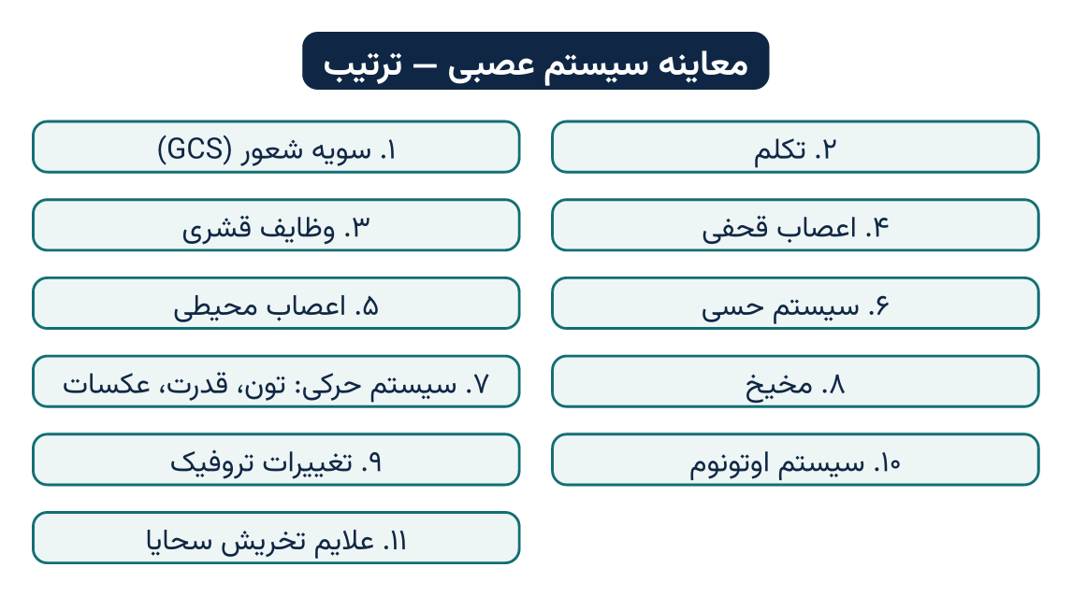
نقشه ذهنی ۹.۱: ترتیب معاینه سیستم عصبی
معاینه مفصل سیستم عصبی مرکزی شامل بخش‌های ذیل است:
- سویه شعور و سلوک مریض
- تکلم مریض
- معاینه وظایف قشری (وظایف شناختی)
- معاینه اعصاب قحفی
- معاینه اعصاب محیطی
- معاینه سیستم حسی
- معاینه سیستم حرکی
- معاینه مخیخ
- اختلالات تروفیک
- معاینات سیستم عصبی اوتونوم
- تست‌ها برای تخریش سحایا

۱) سویه شعور (Level of consciousness)
ببینید که آیا مریض شعور دارد یا خیر. فقدان شعور (unconsciousness) چهار درجه دارد:
- درجه ۱: مریض در مقابل دستورهای صوتی عکس‌العمل نشان می‌دهد. مریض را با اسم وی صدا کنید او چشمان خود را باز خواهد کرد. یا از وی بخواهید که یک اندام خود را حرکت دهد، آن را حرکت خواهد داد.
- درجه ۲: مریض در مقابل تنبیهات دردناک خفیف عکس‌العمل شدید نشان می‌دهد. توسط یک سنجاق یک اندام مریض را فشار دهید در این صورت مریض اندام خود را دور خواهد کرد.
- درجه ۳: مریض در مقابل تنبیه دردناک شدید عکس‌العمل خفیف نشان خواهد داد. کنار supraorbital مریض را به سختی فشار دهید در این صورت مریض رأس خود را به صورت خفیف حرکت خواهد داد تا از فشار اعظمی جلوگیری کند.
- درجه ۴: مریض در مقابل هر نوع تنبیه عکس‌العمل نمی‌کند. این حالت فقدان شعور است.

Glasgow Coma Scale
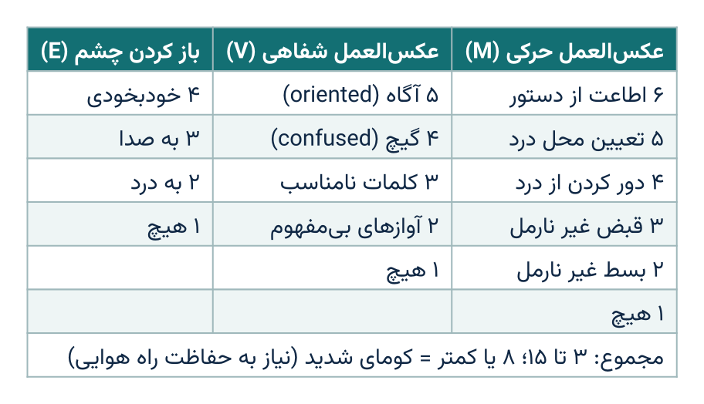
جدول ۹.۲: Glasgow Coma Scale
توسط آن سویه شعور مریض تعیین می‌شود. در این مقیاس سه کتگوری که عبارت از باز کردن چشم‌ها، عکس‌العمل شفاهی و عکس‌العمل حرکی است، ارزیابی می‌شود و نمره‌ها نظر به اجراآت مریض داده می‌شوند. عکس‌العمل حرکی با فشار دردناک ناحیه supraorbital ارزیابی می‌شود. مجموع نمرات بعداً محاسبه می‌شود.
بهترین نمره ۱۵ است.
عکس‌العمل حرکی | عکس‌العمل شفاهی (تکلم) | باز کردن چشم‌ها
اطاعت از دستورها — ۶ | آگاهی از زمان و مکان — ۵ | خود بخودی — ۴
تعیین موقعیت درد — ۵ | گیچ — ۴ | در مقابل تکلم — ۳
دور کردن عضو از منبه دردناک — ۴ | کلمات غیر مناسب — ۳ | در مقابل درد — ۲
قبض غیر نارمل اطراف — ۳ | آوازهای بی مفهوم — ۲ | هیچ کدام — ۱
بسط غیر نارمل اطراف — ۲ | هیچ کدام — ۱
هیچ کدام — ۱

سلوک مریض
مریض ممکن اعمال ابلهانه را انجام دهد یا ممکن به محیط خود بی‌علاقه باشد. مریض ممکن از لحاظ احساسات آشفته باشد یعنی ممکن به یک موضوع ساده گریه کند یا بخندد، ممکن ترسو یا خشن باشد، ممکن با داکتر نزاع و مشاجره کند. مریض ممکن به این عقیده باشد که کسی او را می‌کشد (هذیان یا delusion) یا ممکن خود را یک پادشاه فکر کند. مریض ممکن از شنیدن، دیدن یا بوییدن برداشت نادرست کند (برسام یا hallucination).
از مریض اسم‌اش را و نیز زمان روز و ماه را بپرسید تا حافظه وی ارزیابی شود. سوالات بسیار ساده را مانند ۲ جمع ۲ چند می‌شود؟ بپرسید تا ذکاوت وی ارزیابی شود. در مورد زمان خواب وی بپرسید آیا خواب وی کم است یا زیاد یا نارمل؟

۲) تکلم مریض
مرکز تکلم در اشخاص راست‌دست در نیم‌کره چپ قرار دارد. نیم‌کره که در آن مرکز تکلم قرار داشته باشد به نام نیم‌کره غالب (dominant) یاد می‌شود.
دو مرکز برای تکلم وجود دارد:
- ناحیه Broca: در ناحیه جبهی سفلی قرار دارد.
- ناحیه Wernicke: در فص صدغی خلفی و در ناحیه جداری مجاور قرار دارد.
بعضی از صدمات موضعی، ترضیضات و امراض خاص دماغی سبب ضیاع تکلم یا تغییرات در تکلم شده می‌تواند.
اختلالات تکلم به سه نوع اند:
- Dysarthria: در این صورت مشکلات در تلفظ کلمات وجود دارد؛ یعنی در زبان، لب‌ها و حنک نرم نقیصه وجود دارد. ممکن از سبب امراض التهابی موضعی یا از سبب فلج بصلی (bulbar palsy)، فلج بصلی کاذب (pseudobulbar palsy) یا فلج دماغی (cerebral palsy) باشد.
- Dysphasia (aphasia): در این صورت مریض از سبب تخریب مرکز تکلم قادر به تکلم نیست.
- Dysphonia (aphonia): در این صورت مریض به سبب فلج حبول صوتی یا اختلالات حنجری قادر به تولید آواز نیست.
تکلم ممکن یکی از انواع ذیل را داشته باشد:
- لکنت زبان (Stammering): نشان‌دهنده کدام آفت ارگانیک نیست.
- تکلم کودکانه (Lalling): مریض مانند یک طفل صحبت می‌کند. از سبب ناشنوایی ولادی و تأخر ذهنی به وجود می‌آید.
- تکلم بریده بریده (Scanning): در امراض مخیخی دیده می‌شود. مریض با بطائت صحبت می‌کند و از یک کلمه سه چهار کلمات می‌سازد. مثلاً مریض قسطنطنیه را به شکل قس-طن-طن-نی-یه تلفظ می‌کند.
- Slurring: در pseudobulbar palsy دیده می‌شود. در این صورت تلفظ بعضی کلمات غیر نارمل است؛ مثلاً مریض عکس را عکش تلفظ می‌کند.
- تکلم یکنواخت (monotonous speech): در Parkinsonism دیده می‌شود. مریض در اثنای تکلم شدت آواز خود را تغییر نمی‌دهد و با یک تون صحبت می‌کند.

۳) معاینه وظایف قشری (شناختی)

تظاهرات آفت فص جداری (Parietal)
- ناتوانی در تمایز تماسی: در حالی که چشمان مریض بسته است، دست‌ها، انگشتان و قسمت‌های مختلفه وجه وی را با پنبه تنبیه کنید. از مریض بپرسید که آیا شما به وی تماس نموده‌اید یا خیر؟ در عین حال او باید راست و چپ خود را از هم تفریق کند. مریض باید آن انگشتی را که لمس شده نام بگیرد. این توانایی در آفات قسمت‌های خلفی سفلی قشر جداری از بین می‌رود.
- از بین رفتن درک سه بعدی (asterognosis): عبارت از ناتوانی تشخیص یک شی توسط اندازه، شکل و وزن آن توسط لمس کردن آن است. در واقعاتی دیده می‌شود که angular gyrus فص جداری ماؤوف باشد. در این صورت یک سکه، کلید یا قلم را بالای کف دست مریض قرار دهید. از وی بخواهید تا با چشمان بسته اسم آن را بگیرد.
- بی‌توجهی حسی: در حالی که هر دو چشم مریض بسته است، هر دو دست وی را همزمان لمس کنید. از وی بپرسید که با کدام دست وی تماس گرفته‌اید. مریض از تماس با طرف ماؤوف انکار می‌کند. این حالت در آفات قشر حسی جداری دیده می‌شود.
- عکسه دور کردن (avoiding reflex): در صورت خراشیدن کنار ulnar کف دست مریض، دست خود را دور خواهد کرد.
- ناتوانی در اجرای عمل آشنا (apraxia): یک حالت کلینیکی است که در آن مریض نمی‌تواند یک عمل معین را با وجودی که مفهوم آن را فهمیده انجام دهد. به گونه مثال از مریض بخواهید تا یک چوبک گوگرد را روشن کند. او ممکن در باز کردن قطی گوگرد یا در خارج کردن چوبک گوگرد یا در روشن کردن آن مشکل داشته باشد.
- Drift: از مریض بخواهید که دستان خود را بطرف خارج بگیرد و کف دست‌های خود را به طرف علوی متوجه سازد در حالی که چشمان وی بسته باشد. سپس کنار ulnar دست وی را کمی بیجا کنید. در این صورت یک drift وحشی در بازو دیده خواهد شد.
- مریض نمی‌تواند حساب کند (dyscalculia)، بخواند (dyslexia) یا بنویسد (dysgraphia).

تظاهرات آفت فص جبهی (Frontal)
- عکسه جلو آمدن لب‌ها (Pout reflex): مالش زنخ مریض باعث خواهد شد تا وی لب‌های خود را به شکل غنچه بیرون بیاورد.
- عکسه راحی ذقنی (Palmomental reflex): با خراشیدن کف دست مریض تقلص عکسوی یک‌طرفه عضله ذقنی زنخ به وجود خواهد آمد.
- عکس چنگ زدن (Grasp reflex): یک تنبیه متحرک را با دست تان در بین شست و انگشت شهادت مریض وارد کنید. مریض دفعتاً دست شما را در دست خود خواهد گرفت و مشت وی به آسانی باز نخواهد شد.
- عکسه اخمسی (Plantar reflex): کف پای مریض را با یک شی کند تنبیه کنید. انگشتان پا به حالت قبض می‌آیند. این عکس همتای grasp reflex در طرف سفلی است.
- عکسه پوزه زدن/وجهی (Facial / snout reflex): لب‌های مریض را با انگشت خود به یک طرف با ملایمت کش کنید. سپس توسط انگشت دیگر ضربه‌ای به این انگشت وارد کنید، لب‌های مریض پیش خواهند آمد. این حالت در آفت دو طرفه نیورون حرکی علوی دیده می‌شود.
- عکسه Glabellar tap: با ضربه‌های مکرر بین دو ابرو (glabella)، شخص نارمل ۲ تا ۳ بار پلک می‌زند و بعد پلک زدن متوقف می‌شود. ادامه پلک زدن (Myerson sign) در Parkinsonism دیده می‌شود. در senile dementia، parkinsonism یا تخریب وسیع فص جبهی، چشمک زدن با ضربات متکرر ادامه خواهد یافت.
یادداشت: تمام عکسات به نام عکسات آزاد شده (released reflexes) نیز یاد می‌شوند. این‌ها در زمان طفولیت به صورت نارمل موجود بوده اما بعداً ناپدید می‌شوند. در صورت آفات دماغی در کاهلان دوباره ظاهر می‌شوند.

تظاهرات صدمات فص قفوی (Occipital)
- ناشناختی دیداری (Visual agnosia): در این صورت به رغم این که دید مریض سالم است قادر به شناخت اشیا نخواهد بود.
- بزرگ بینی یا خوردبینی (Macro or micropsia): مریض اشیا را بزرگتر یا کوچک‌تر می‌بیند.
- برسام دیداری (visual hallucination): در این صورت مریض اشیا را به صورت غیر حقیقی آن می‌بیند یعنی وی اشیا را مغشوش می‌بیند یا این که اشیایی را می‌بیند که اصلاً وجود ندارند.

۴) معاینه اعصاب قحفی
اعصاب قحفی (cranial nerves) به سه گروه تقسیم می‌شوند:
- اعصاب حسی: شامل ۳ عصب است: اول، دوم و هشتم.
- اعصاب حرکی: شامل ۵ عصب است: چهارم، ششم، هفتم، یازدهم و دوازدهم.
- اعصاب مختلط: شامل ۴ عصب است: سوم، پنجم، نهم و دهم.
منشأ اعصاب قحفی:
چهار عصب اخیر (۹، ۱۰، ۱۱ و ۱۲) از بصله منشأ می‌گیرند. چهار عصب متوسط (۵، ۶، ۷ و ۸) از حدبه منشأ می‌گیرند. اعصاب سوم و چهارم از دماغ متوسط و اعصاب اول و دوم خارج از ساق دماغ منشأ می‌گیرند.

۱. معاینه عصب بویایی (Olfactory nerve)
عصب olfactory با حس بویایی سروکار دارد.
- معاینه: سوراخ‌های بینی را به صورت جداگانه معاینه کنید. قبل از انجام معاینه خود را متیقن سازید که سوراخ‌های بینی باز هستند. یک سوراخ بینی را ببندید و یک ماده بودار آشنا (مثلاً روغن میخک، نعناع، میوه یا صابون) را به سوراخ دیگر نزدیک کنید. مواد تخریش‌کننده مانند امونیا استعمال نشوند، زیرا عصب پنجم را تنبیه می‌کنند. از وی بخواهید تا با چشمان بسته آن را بو کند. ضیاع حس بو به نام anosmia و انحراف بو به نام parosmia یاد می‌شود.
اسباب anosmia:
- ترضیضات بسته رأس.
- meningioma فص جبهی.
اسباب parosmia:
- اکثراً سایکولوژیک است.
- ممکن بعد از بهبودی قسمی عصب بویایی که قبلاً مورد ترضیض قرار گرفته واقع شود.
برسام بو: در این صورت مریض شکایت می‌کند که بوهای مختلف را در محیط خود احساس می‌کند.

۲. معاینه عصب بینایی (Optic nerve)
عصب بینایی مسؤولیت دید را بر عهده دارد. این عصب برای موارد ذیل معاینه می‌شود:
- تیزی دید (visual acuity): عبارت از تیز حسی است که توسط آن جزئیات و طرح اشیا درک می‌شود.
  - دید نزدیک: در این صورت از مریض خواسته می‌شود تا کتاب را به فاصله ۱۵ انچ مطالعه کند.
  - دید دور: توسط چارت Snellen معاینه می‌شود. توسط آن دقت دید مطالعه می‌شود. دید نارمل ۶/۶ یا ۲۰/۲۰ است.
- ساحه دید (visual field): تمام ساحه‌ای که یک چشم، در حالی که مستقیم به یک نقطه نگاه می‌کند، دیده می‌تواند.
  - معاینه میتود مواجهه یا confrontational: در این میتود داکتر ساحه دید خود را با ساحه دید مریض مقایسه می‌کند. داکتر باید در مقابل مریض به فاصله ۱٫۵ متر بنشیند. چشمان داکتر و مریض باید در عین سویه قرار داشته باشند. در صورت معاینه کردن چشم راست مریض، باید چشم چپ خود را با گذاشتن دست چپ خود بسته کند و داکتر باید چشم راست خود را توسط گذاشتن دست راست بسته کند. هر دو باید چشمان یکدیگر را به دقت ببینند. سپس دست چپ خود را در نصف فاصله بین خود و مریض به اندازه فاصله یک دست قرار دهید. انگشت خود را به طرف مرکز، در جریان آن از مریض بپرسید که آیا آن را دیده می‌تواند یا خیر، تا زمانی حرکت دهید که خود آن را دیده بتوانید. در صورت نارمل بودن ساحهٔ دید هر دو مریض و داکتر به صورت همزمان انگشت را مشاهده خواهند کرد. اگر مریض انگشت را دیده نتواند در آن صورت دست تان را تا زمانی به چشمان مریض نزدیک کنید که آن را دیده بتواند. به این طریقه ساحهٔ دید را در تمام جهت‌ها به طرف بالا، پایین، راست و چپ معاینه کنید. در این معاینه حدود ساحه دید تعیین شده می‌تواند. این تست با استفاده از دو اندیکاتور (چپ و راست) به صورت همزمان در هر دو چشم نیز معاینه شده می‌تواند. این تست به نام confrontation test یاد می‌شود.
  - ساحهٔ دید را توسط perimetry نیز می‌توان تعیین کرد.
  - معاینه توسط سنجاق با رأس سرخ (red hat pin test): در این معاینه به عوض انگشت از یک سنجاق با رأس سرخ‌رنگ به اندازه ۰٫۵ سانتی‌متر یا پنسل با رأس سرخ استفاده می‌شود. حساسیت این تست بیشتر است به ویژه در معاینه ساحه مرکزی دید.
نقیصه‌های ساحه دید:
- انقباض متحدالشکل ساحه دید در اتروفی عصب بینایی دیده می‌شود. حالت پیشرفته آن به نام دید توبولر (tubular vision) یاد می‌شود.
- scotoma: نقیصه دید مرکزی macula. این حالت از سبب امراض به وجود می‌آید.
- hemianopia: به معنی ضیاع دید در نصف ساحه دید است؛ hemianopia به دو نوع است:
  - homonymous hemianopia: در این حالت نصف‌های مشابه هر دو ساحه دید ماؤوف است.
  - heteronymous hemianopia: در این حالت نصف‌های متقابل هر دو ساحهٔ دید ماؤوف است. این حالت توسط تومور جسم غده نخامیه به وجود می‌آید.
- دید رنگ (Color vision): مریض را برای شناخت رنگ‌های متعدد سرخ، آبی و سبز معاینه کنید. برای این منظور از چارت Ishihara و Holmgren’s wool استفاده می‌شود.
- معاینه fundus: معاینه fundus توسط fundoscopy صورت می‌گیرد. Fundus در دیابت، فرط فشار خون، atherosclerosis و فرط فشار داخل قحف منظره وصفی می‌داشته باشد.

۳. معاینه اعصاب سوم، چهارم و ششم
تمام این اعصاب عضلات چشم را تعصیب می‌کنند. عصب سوم (oculomotor) تمام عضلات چشم را به استثنای عضله منحرفه (oblique) علوی و مستقیمه (rectus) وحشی تعصیب می‌کند. عکسات نوری و تطابق نیز توسط آن کنترول می‌شود.
عضله منحرفه علوی توسط عصب چهارم (trochlear) و عضله مستقیمه وحشی توسط عصب ششم (abducent) تعصیب می‌شود.
معاینه: انگشت شهادت تان را توسعه داده و آن را به فاصله یک متر در مقابل چشم مورد نظر قرار دهید. آن را به جهت‌های مختلفه به طرف انسی، وحشی، علوی، سفلی به صورت حرف (H) و به طرف مایل حرکت دهید؛ و از مریض بخواهید که بدون تدور رأس آن را دنبال کند.
چشم‌ها برای حرکات رو به بالا و پایین نیز معاینه می‌شوند. در تقرب و تبعد مکمل از مریض بخواهید تا انگشت شما را به دقت ببیند و اگر دید دوگانه (double vision) موجود باشد آن را گزارش دهد. سمت دید دوگانه را یادداشت کنید. در حالت نارمل به سبب هماهنگی وظایف اعصاب سوم، چهارم و ششم، حرکات کره‌های چشم به طرف جوانب به صورت همزمان صورت می‌گیرد. این حالت به نام حرکات زوجی (conjugate) چشم‌ها یاد می‌شود.
در اثنای معاینه حرکات چشم‌ها اگر nystagmus موجود باشد آن را ملاحظه کنید. سمت که در آن nystagmus قابل ملاحظه وجود دارد یادداشت شود.
برای معاینه تقارب (convergence) چشم‌ها، از مریض بخواهید تا در زمانی که انگشت تان را به طرف بینی وی نزدیک می‌کنید آن را به دقت ببیند.
اعراض و علایم آفات اعصاب سوم، چهارم و ششم قرار ذیل اند:
- حرکات کره‌های چشم در سمت‌های معین محدود خواهند بود.
- مریض ممکن از diplopia (دو بینی) در اثنای که تلاش می‌ورزد تا عضلات فلج شده چشم‌ها را به کار ببرد، شکایت داشته باشد.
- قیچی (squint) موجود خواهد بود.
- حدقه سمت فلج شده متوسع و ثابت خواهد بود؛ یعنی اگر عصب سوم فلج باشد حدقه در مقابل نور عکس‌العمل نشان نمی‌دهد.
عصب سوم:
اگر عصب سوم به صورت مکمل فلج شده باشد کره‌های چشم به طرف وحشی و سفلی انحراف خواهند کرد؛ سایر یافته‌های آن عبارت اند از:
- سقوط پلک علوی (ptosis)
- ضیاع تطابق
- ضیاع عکسه روشنی
- حدقه متوسع
در صورت که آفت قسماً موجود باشد یک یا دو یافته فوق وجود دارد نه تمام آن‌ها.
Ptosis: عبارت از سقوط پلک علوی است. برای معاینه آن لازم است تا عملکرد عضله occipitofrontal برطرف شود. برای این منظور دست خود را بالای پیشانی مریض گذاشته و به طرف سفلی آن را فشار دهید. از مریض بخواهید که به بالا نگاه کند. پلک علوی به بالا حرکت نخواهد کرد. Ptosis در سندروم Horner نیز وجود دارد.
معاینه برای تطابق: عیار شدن دستگاه بینایی برای دید اشیای نزدیک به نام تطابق (accommodation) یاد می‌شود. برای معاینه آن از مریض بخواهید که به ساحه دورتر نگاه کند بعداً به انگشتی که به طرف چشمان وی نزدیک می‌شود ببیند. در صورتی که تطابق موجود باشد کره‌های چشم تقارب می‌کنند، حدقات تقبض می‌کنند و عدسیه ضخیم‌تر می‌شود (واکنش سه‌گانه).
مسیر عصب: عصب بینایی (optic nerve) ← optic tract ← lateral geniculate body ← optic radiation ← ساحه دید قشر دماغ ← ساحه دید در فص جبهی (از طریق کپسول داخلی) ← هسته عصب سوم طرف مقابل (Edinger-Westphal nucleus) ← ciliary ganglion ← معصره حدقه.
معاینه عکسه روشنی: اگر نور بالای شبکیه بتابد حدقات تقبض می‌کنند. این به نام عکسه روشنی (light reflex) یاد می‌شود. برای معاینه آن از مریض بخواهید تا به یک شی نگاه کند بعداً روشنی را از یک طرف بالای چشم وی وارد کنید و مشاهده کنید که آیا حدقه تقبض می‌کند یا خیر. تقبض حدقه چشم مقابل به نام عکسه همخوانی (consensual reflex) یاد می‌شود.
مسیر عصب: سیاله‌های دید در cone ها و rod ها ایجاد می‌شود ← شبکیه را عبور کرده و به عصب بینایی می‌رسد ← optic chiasma ← optic tract ← pretectal area ← قسمت قدامی هسته Edinger-Westphal (هسته عصب سوم قحفی) ← ciliary ganglion ← اعصاب ciliary ← معصره حدقه.
معاینه حدقه (pupil): در هنگام معاینه حدقه نکات ذیل را ملاحظه کنید:
- موقعیت: در حالت نارمل حدقه در مرکز قرار دارد. آفات دماغ متوسط منجر به حدقه ectopic می‌شود.
- نظم: در حالت نارمل حدقه کاملاً منظم است. در حالات ذیل غیر منظم می‌شود:
- در نزد اشخاص نارمل
- coloboma
- neurosyphilis
- تساوی: در حالت نارمل حدقات هر دو چشم با هم مساوی هستند. در حالات ذیل نابرابری حدقه‌ها (anisocoria) مشاهده می‌شود:
- encephalitis
- خونریزی داخل قحف
- فلج عصب سوم
- توسع: حدقات متوسع در حالات ذیل مشاهده می‌شوند:
- تسمم با atropine
- فلج عصب سوم
- انستیزی عمیق
- صرع
- اتروفی عصب بینایی
- تنبیه اعصاب سمپاتیک (مثلاً در ضلع رقبی یا تومور منصفی)
- در حالات هیجانی
- حدقه خانم‌ها نسبت به مردها بزرگتر است.
- تقبض: تقبض حدقات در حالات ذیل مشاهده می‌شود:
- تسمم با opium
- خونریزی حدبه
- سندروم Horner
- Pancoast tumor
- iritis
- syringomyelia
- حدقه ثابت: در حالات ذیل مشاهده می‌شود:
- تسمم با اتروپین
- glaucoma
انواع حدقه‌ها:
- حدقه Argyll Robertson: در این نوع حدقه، عکسه تطابق موجود بوده اما عکسه روشنی وجود ندارد. در حالات ذیل دیده می‌شود:
  - G.P.I
  - Tabes dorsalis
  - Encephalitis
  - تومور بطین سوم
- حدقه Holms-Adie (myotonic pupil): در این صورت حدقه طویل‌تر از حالت نارمل است. این نوع حدقه در مقابل ادویه فوراً جواب می‌دهد، اما عکسه روشنی معدوم می‌شود. تطابق بسیار بطی است. این نوع حدقه در حالات ذیل دیده می‌شود:
  - در نزد خانم‌های جوان
  - حالات که منجر به اختلال عکسه وتری می‌شود.
- حدقه Mecewen (myotonic pupil): این نوع حدقه در تسمم با الکول دیده می‌شود. در این حالت حدقات بسیار کوچک می‌شوند. اما اگر مریض تکان داده شود حدقات متوسع می‌شوند، در حالی که با استراحت مریض دوباره تقبض می‌کند.
- حدقه Hutchinson: در ترضیض رأس با خونریزی داخل قحفی، حدقه طرف مصاب اول تنگ و بعد گشاد می‌شود. به تعقیب آن حدقه طرف مقابل نیز همین تغییرات را نشان می‌دهد؛ این یک علامه خطرناک فشار بالای ساق دماغ است.
عصب چهارم:
در صورت فلج عصب چهارم مریض قادر به نگریستن به طرف انسی و سفلی نیست. برای معاینه آن از مریض بخواهید تا به انگشت تان که در مسافه دو فت از وی قرار دارد نگاه کند. برای معاینه چشم راست انگشت را به طرف سفلی و چپ حرکت دهید و برای ارزیابی چشم چپ آن را به طرف سفلی و راست حرکت دهید.
عصب ششم:
در صورت فلج عصب ششم مریض قادر به تبعد چشمان خود نیست؛ یعنی نمی‌تواند چشمان خود را به طرف وحشی حرکت دهد. برای معاینه آن از مریض بخواهید تا به انگشت شما که به طرف راست و چپ حرکت می‌کند نگاه کند و آن را تعقیب کند.
آفات اعصاب سوم، چهارم و ششم می‌تواند infranuclear یا supranuclear باشد. تمام تست‌های فوق برای آفات infranuclear هستند. در آفات supranuclear اعصاب سوم، چهارم و ششم، علاوه بر فلج عضلات مربوطه حرکات زوجی (conjugate) چشم‌ها نیز از بین می‌رود.

۴. معاینه عصب Trigeminal
یک عصب مختلط بوده و از دو بخش حسی و حرکی ساخته شده است. بخش حسی وجه، منضمه و قرنیه را تعصیب می‌کند.
تست‌ها برای ارزیابی حسیت وجه:
- وجه مریض را با سنجاق تنبیه کنید. میتود معاینه حسیت تماس در بخش معاینه سیستم حسی تشریح شده است.
- معاینه باید به صورت دو طرفه در نقاط مشابه وجه صورت گرفته و باهم مقایسه شود.
- ضیاع حسیت جلد در طرف ماؤوفه وجه دیده خواهد شد. در صورت آفات هسته عصب پنجم ضیاع حسیت به صورت پیازمانند به مشاهده می‌رسد؛ یعنی ساحه ماؤوفه از انف به صورت دو طرفه و متحدالمرکز منتشر است.
عکسه قرنی (Corneal reflex): از مریض بخواهید تا به سقف اطاق خیره شود. یک کمی هوا را به داخل چشم مریض بدمید. بسته شدن چشم‌ها نشان‌دهنده سالم بودن عصب پنجم است. هر دو چشم به صورت همزمان به سبب موجودیت interneuron بسته خواهند شد.
یادداشت: استفاده از پنبه خطرناک است بنابراین پنبه را به بسیار دقت در کنار قرنیه تماس دهید.
بخش حرکی: بخش حرکی عصب پنجم عضلات جویدن شامل عضلات temporal، masseters و pterygoid را تعصیب می‌کند.
تست‌ها:
- از مریض بخواهید که دندان‌های خود را با هم فشار دهد. عضلات masseter و temporal را جس کنید. این عضلات سخت شده و برآمدگی پیدا می‌کنند که در هر دو طرف مشابه است. در صورت فلج عصب پنجم عضلات سمت فلج‌شده سخت و برجسته نخواهند شد.
- از مریض بخواهید که الاشه خود را از یک طرف به طرف دیگر حرکت دهد.
- از مریض بخواهید که دهن خود را باز کند. الاشه مریض به طرف ناحیه فلج شده انحراف خواهد کرد، زیرا توسط عضلات pterygoid طرف سالم به طرف مقابل تیله می‌شود.
- تکان فک (Jaw jerk): انگشت شهادت را در وسط زنخ مریض قرار دهید. از مریض بخواهید تا دهن خود را کمی باز کند. توسط انگشت دست دیگر یا توسط چکش وتری، ضربه‌ای به انگشت اول وارد کنید. عضلات تقلص کرده و دهن بسته می‌شود. تشدید jaw jerk نشان می‌دهد که آفت بالاتر از حدبه قرار دارد.

۵. معاینه عصب وجهی (Facial nerve)
اناتومی: هسته عصب هفتم در قسمت سفلی حدبه قرار دارد. الیاف که از آن منشأ می‌گیرند به طرف خلف و انسی می‌روند. این الیاف کنار هسته عصب ششم را عبور کرده، سپس حدبه را ترک کرده و با عصب هشتم ادامه می‌یابد. در بین اعصاب هفتم و هشتم یک ناحیه بین‌البینی قرار دارد که به نام chorda tympani یاد می‌شود، به این ناحیه الیاف ذایقی از دو ثلث قدامی زبان می‌رسد.
عصب هفتم جوف خلفی قحف را عبور کرده و به قسمت petrous عظم temporal از طریق مجرای سمع داخلی داخل می‌شود. در این جا عصب در کانال وجهی سیر کرده و قحف را از طریق سوراخ styloid ترک می‌کند و در داخل غده parotid سیر می‌کند. بعد از بیرون شدن از قحف به شعبات وجهی تقسیم شده و عضلات وجه را تعصیب می‌کند. این عصب قبل از عبور از styloid foramen یک شعبه می‌دهد که غده اشکی و عضله stapedius را تعصیب می‌کند.
فلج idiopathic عصب هفتم به نام فلج بل (Bell’s palsy) یاد می‌شود. بعضاً هسته geniculate در herpes zoster ماؤوف می‌شود. در این صورت همراه با نوع نیورون حرکی سفلی فلج وجهی (facial palsy) اندفاعات وعایی در داخل گوش دیده می‌شوند. این حالت به نام سندروم Ramsay Hunt یاد می‌شود.
تست‌ها:
- در هم کشیدن اخم‌ها: از مریض بخواهید تا بدون تدور رأس به بالا نگاه کند. خطوط افقی را در دو نصف پیشانی با هم مقایسه کنید. در صورت که یک نصف پیشانی هموار باشد به فلج نیورون حرکی سفلی عصب هفتم عین طرف دلالت می‌کند.
- بسته کردن چشم‌ها: از مریض بخواهید تا چشم‌های خود را با شدت بسته کند. در این صورت کوشش کنید تا چشم‌های مریض را باز کنید. چشم طرف فلج شده یا درست بسته نمی‌شود یا این که با فشار اندک باز می‌شود. وقتی مریض کوشش می‌کند چشم‌های خود را ببندد، چشم طرف فلج باز می‌ماند و کره چشم به طرف بالا و خارج دور می‌خورد (پدیده Bell).
- تفتیش التواى انفی شفوی: هر دو التوا را با هم مقایسه کنید. التواى سمت فلج شده یا وجود ندارد یا این که کمتر متبارز است.
- از مریض بخواهید تا دندان‌های خود را نشان دهد. زاویه دهن در طرف فلج شده عقب نخواهد رفت بناء دهن به طرف سمت سالم انحراف خواهد کرد.
- تست اشپلاق زدن: از مریض بخواهید تا اشپلاق کند. مریض قادر به اشپلاق زدن نخواهد بود.
- تست پرباد کردن: از مریض بخواهید تا دهن خود را از هوا پر کند. با انگشت خود بالای رخسارهای مریض ضربه‌ای وارد کنید. هوا از طرف فلج شده به بسیار آسانی خارج خواهد شد.
- تجمع غذا: مریض ممکن از تجمع غذا در طرف فلج شده شاکی باشد. مریض از خارج شدن لعاب دهن و آب در اثنای نوشیدن از سمت فلج شده شاکی است.
انواع آفات عصب هفتم:
- آفات supranuclear: در این صورت صرف قسمت‌های پایین وجه فلج می‌شوند. اتروفی عضلات وجهی مشاهده نمی‌شود. ذایقه نیز نارمل است.
- آفات nuclear و infranuclear: در این صورت قسمت‌های علوی و سفلی وجه مساویانه ماؤوف می‌شود یعنی تمام نصف وجه فلج می‌شود. دلیل آن این است که نصف علوی وجه از هر دو نیم‌کره دماغی عصب می‌گیرد. بنابراین آفت supranuclear صرف سیاله‌های عصبی قسمت‌های سفلی وجه را قطع می‌کند. از طرف دیگر آفات infranuclear سبب قطع کامل تعصیب نصف مربوطه وجه می‌شود بنابراین قسمت‌های علوی و سفلی به صورت مساویانه ماؤوف می‌شوند. ممکن اتروفی عضلات وجهی موجود باشد.
تست ذایقه دو ثلث قدامی زبان: برای این منظور از چهار محلول استفاده می‌شود:
- glucose
- citric acid
- saline
- quinine
از مریض بخواهید تا زبان خود را بیرون کند. زبان را توسط پارچه گاز معقم پاک کنید. سپس یک قطره محلول گلوکوز را گرفته بالای زبان قرار دهید و از مریض بخواهید تا به کاغذ که در آن نام‌های ذایقه‌های مختلف نوشته شده اشاره کند. از تماس زبان با کام باید جلوگیری شود زیرا حسیت ذایقه کام توسط عصب نهم تأمین می‌شود.
بعد از معاینه یک ذایقه، زبان را خشک کرده و برای ذایقه دیگر آن را معاینه کنید.
معاینه ذایقه به ترتیب ذیل انجام می‌شود:
- شیرینی (گلوکوز): ذایقه شیرین در نوک زبان بهتر حس می‌شود.
- نمکی (سالین): ذایقه نمکی در تمام زبان حس می‌شود.
- ترش/شور (ستریک اسید): ذایقه ترش/شور در قاعده و کنارهای زبان حس می‌شود.
- تلخ و تند (کینین): ذایقه تلخ و تند در پشت زبان احساس می‌شود.
ذایقه را با استفاده از تنبیه برقی با ولتاژ پایین نیز می‌توان معاینه کرد.
تست Schirmer: از این تست برای معاینه وظایف ترشحی حرکی غده اشکی استفاده می‌شود. در این صورت یک پارچه کاغذ خاص در تحت پلک سفلی داخل کرده می‌شود و بعد از ۵ دقیقه کشیده می‌شود. حداقل ۱۰ ملی‌متر این کاغذ باید با اشک مرطوب شود.

۶. معاینه عصب هشتم (Vestibulocochlear nerve)
این عصب دو بخش دارد:
- Cochlear: برای شنیدن
- Vestibular: برای موازنه
معاینه بخش Cochlear عصب هشتم: این عصب مربوط حس شنوایی است. برای معاینه آن تست‌های ذیل انجام می‌شوند:
- تست ساعت دستی (Watch test): از مریض بخواهید تا چشمان خود را بسته کند. یک ساعت دستی را از فاصله دورتر به گوش مریض تا زمانی نزدیک کنید که وی آواز تک‌تک ساعت را بشنود. فاصله را اندازه‌گیری کنید. سپس ساعت را تا زمانی به گوش مریض نزدیک کنید که آواز آن را بشنود، این فاصله را نیز اندازه کنید. اوسط این مسافه را با گوش خود مقایسه کنید. این معاینه را در گوش دوم نیز انجام دهید.
  - یادداشت: در اثنای معاینه یک گوش، گوش دوم باید با انگشت یا پنبه مسدود شده باشد.
- تست نجوا کردن (Whisper test): در نزدیک گوش مریض با آواز پایین صحبت کنید، از وی سوالات ساده را بپرسید. مثلاً اسم شما چیست؟ کجا زنده‌گی می‌کنید؟ جوابات درست بر سالم بودن عصب هشتم دلالت می‌کند.
- تست Weber: در این معاینه انتقال عظمی هر دو گوش را با گذاشتن قاعده پنجه صوتی اهتزازکننده در وسط پیشانی مریض با هم مقایسه کنید. در مرض گوش متوسط (ناشنوایی انتقالی)، مریض آواز را در گوش مصاب بلندتر می‌شنود. در ناشنوایی عصبی، آواز در گوش سالم بلندتر شنیده می‌شود.
- تست Rinne: در این معاینه انتقال هوایی و انتقال عظمی گوش مورد نظر با هم مقایسه می‌شود. به صورت نارمل انتقال هوایی بهتر از انتقال عظمی است.
  - طرز العمل: اولاً پنجه صوتی اهتزازکننده را به گوش مریض نزدیک کرده و سپس قاعده آن را بالای بارزه mastoid بگذارید. حالا از مریض بخواهید که هر دو آواز را با هم مقایسه کند. در حالت نارمل انتقال هوایی نسبت به انتقال عظمی بهتر است اما در مرض گوش متوسط معکوس می‌شود.
معاینه بخش vestibular عصب هشتم: بخش دهلیزی عصب هشتم با تأمین موازنه بدن ارتباط دارد. برای معاینه آن دو تست ذیل اجراء می‌شود:
- Rotation test
- Caloric test
این تست‌ها باید در کتب گوش و گلو مطالعه شوند.

۷. معاینه عصب نهم (Glossopharyngeal nerve)
دو معاینه ذیل باید اجراء شوند:
- معاینه ذایقه ثلث خلفی زبان: طرزالعمل آن قبلاً تشریح شد.
- عکسه بلعومی / حنکی (pharyngeal/palatal reflex): از مریض بخواهید که چشمان خود را بسته کرده و دهن خود را باز کند. حالا با یک پروب جدار خلفی بلعوم را تنبیه کنید. زبان را با یک depressor پایین نگهدارید. pillar of fauces تقلص می‌کند. در صورت فلج عصب این عکسه وجود ندارد. از این تست برای معاینه عصب دهم نیز استفاده می‌شود.

۸. معاینه عصب دهم (Vagus nerve)
- تست «آه»: روی مریض را در حالی که دهن وی باز است به طرف روشنی تدور دهید. سپس زبان مریض را با depressor پایین بیاورید. از مریض بخواهید تا «اه» کند. در این حالت حرکات حنک نرم را مشاهده کنید. صعود حنک در طرف فلج شده مشاهده نمی‌شود. اما median raphe از سبب کشش عضلی نصف سالم کش می‌شود. حرکات حنک در صورت فلج دو طرفه vagus معدوم است.
- تغییرات در تکلم: از مریض بخواهید تا کلمات معین از قبیل ریگ، لب وغیره را اداء کند. در صورت فلج دوطرفه vagus کلمه ریگ را به شکل رنگ و کلمه لب را به شکل لم تلفظ می‌کند. علت آن این است که تلفظ این کلمات نیاز به بسته شدن کامل ناحیه انفی بلعومی دارد. در صورت فلج دو طرفه عصب دهم حنک نرم توان بلند کردن و بسته کردن nasopharynx را ندارد بنابراین صدای انفی در آواز مریض ظاهر می‌شود.
- برگشت غذا: از مریض در مورد برگشت پارچه‌های غذایی از طریق دهن در زمان بلع سوال کنید. این حالت در فلج کامل حنک نرم معمول است. علت آن قبلاً توضیح شد.
- عسرت بلع (dysphagia): مریض در صورت آفت نیورون حرکی سفلی در بلع مواد، مخصوصاً مواد جامد مشکل می‌داشته باشد. اما در آفت نیورون حرکی علوی در بلع مایعات مشکل وجود دارد.
- اختلال آواز (dysphonia): به سبب تخریب عصب حنجری راجعه، عضلات حنجری فلج می‌شوند بنابراین صدای مریض خشن و خشک می‌شود. ممکن سرفه گاوی (bovine cough) نیز داشته باشد.

۹. معاینه عصب یازدهم (Accessory nerve)
یک عصب حرکی بوده که عضلات trapezius و sternomastoid را تعصیب می‌کند.
تست‌ها:
- تدور وجه: از مریض بخواهید تا وجه خود را در مقابل قوه که توسط دست داکتر به الاشه وی وارد می‌شود تدور دهد. حالا برجستگی عضله sternomastoid را تفتیش و جس کنید. در صورت فلج عصب یازدهم عضلات مربوطه برجستگی پیدا نمی‌کنند. طرف چپ مریض را با تدور وجه به طرف راست و طرف راست مریض را با تدور رأس وی به طرف چپ معاینه کنید.
- از مریض بخواهید تا راس خود را به طرف سفلی در مقابل قوه که بالای زنخ وارد می‌شود تدور دهد. برجستگی هر دو عضله sternomastoid را در صورت سالم بودن عصب یازدهم معاینه کنید.
- بالا انداختن شانه‌ها: از مریض بخواهید تا شانه‌های خود را در مقابل قوه که توسط دستانتان بالای شانه‌های وی وارد می‌شود بالا کند. شانه طرف فلج شده ضعیف‌تر خواهد بود.

۱۰. معاینه عصب دوازدهم (Hypoglossal nerve)
عصب Hypoglossal یک عصب حرکی است. عضلات زبان و عضلات پایین‌کننده استخوان hyoid را تعصیب می‌کند.
تست: از مریض بخواهید تا زبان خود را تا حد امکان بیرون کند. نکات ذیل را ملاحظه کنید:
- موقعیت زبان: در حالت نارمل زبان موقعیت مرکزی داشته و کمی به طرف راست منحرف است. در صورت فلج عصب ۱۲ نوک زبان به طرف ساحه فلج شده تیله شده و یک مقعریت داس‌مانند را در آن طرف تشکیل می‌دهد.
- تناظر زبان: در آفت nuclear یا infranuclear زبان ممکن در طرف فلج شده اتروفیک، سوراخ سوراخ، کوتاه و چین خورده باشد.
- Tremor یا fasciculation در زبان: در سمت فلج شده ممکن tremor یا fasciculation موجود باشد.
- حرکات زبان: از مریض بخواهید تا زبان خود را به یک طرف و طرف دیگر حرکت داده و الفاظ «لاء، لاء، لاه» را تکرار کند. همچنان از مریض بخواهید تا توسط زبان رخسارهای خود را فشار دهد. مشاهده کنید که آیا رخسارها متبارز می‌شوند یا خیر. ضایعات زبان نشان‌دهنده آفت nuclear یا infranuclear است.

۵) معاینه اعصاب محیطی
مهم‌ترین اعصاب محیطی عبارت اند از:
- ضفیره brachial
- عصب circumflex
- عصب Bell
- عصب ulnar
- عصب radial
- عصب median
- عصب sciatic
- عصب lateral popliteal
در اثنای معاینه عصب دو عمل باید اجراء شود:
۱. جس: ضفیره brachial را توسط فشار دادن انگشتان دست در ناحیه ابطی طوری که دست مریض اندکی در حالت تقرب قرار داشته باشد جس کرده می‌توانیم.
عصب ulnar در تحت epicondyle وحشی humerus جس شده می‌تواند.
عصب lateral popliteal در نزدیک رأس fibula جس شده می‌تواند.
در leprosy اعصاب مانند طناب جس می‌شوند. در مرض Von Recklinghausen (neurofibromatosis) اعصاب قحفی، نخاعی و محیطی به صورت منتشر و نودیولر جس شده و تورم‌های متعدد در سطح بدن یافت می‌شوند.
۲. معاینه نواحی از بدن که توسط این اعصاب تعصیب می‌شوند.

ضفیره عضدی (brachial plexus)
دو نوع آفت دارد:
۱. آفت علوی (فلج Erb-Duchenne): این آفت به سبب تحت فشار قرار گرفتن رأس طفل در اثنای ولادت به میان می‌آید. در این مرض جذر پنجم یا بعضاً جذر ششم رقبی ماؤوف است. عضلات biceps، brachialis و supinator/brachioradialis فلج هستند. میتود معاینه آن بعداً در بخش معاینه قوت عضلات ذکر می‌شود. طرف علوی در کنار بدن آویزان بوده و به طرف داخل تدور می‌داشته باشد. ساعد pronate است. این تظاهر وصفی به نام «policeman receiving tip» یاد می‌شود. در صورتی که صرف C5 ماؤوف باشد، ضیاع حسیت موجود نبوده اما عکسه radial معکوس است (در بخش عکسات تشریح شده است). اگر C6 نیز ماؤوف شده باشد یک ناحیه بی‌حسی در کنار وحشی بازو وجود دارد.
۲. آفت سفلی (فلج Klumpke): این آفت در زمان سقوط یک شخص از بلندی، زمانی که تلاش می‌کند تا به یک چیز خود را آویزان کند، واقع می‌شود. در این تصادم جذور عصبی سفلی به ترضیض معروض می‌شوند. مریضان مصاب فلج Klumpke اتروفی عضلات کوچک دست و ضیاع حسیت در ناحیه داخلی ساعد و سه و نیم انگشت انسی را نشان می‌دهند.

عصب Circumflex
این عصب از سبب کسر یا خلع رأس humerus مصدوم می‌شود. عضله deltoid فلج شده و اتروفی خواهد کرد. ممکن یک ساحه بی‌حسی در کنار وحشی قسمت علوی بازو دیده شود.

عصب Bell
عضله serratus anterior را تعصیب می‌کند. ممکن توسط وارد شدن ضربه یا توسط انتقال اشیای سنگین روی شانه صدمه ببیند. فلج عضله serratus anterior سبب بال‌مانند شدن کتف می‌شود، یعنی کنار فقری و زاویه سفلی متبارز می‌شود.

عصب Ulnar
این عصب ممکن در نتیجه cubitus valgus یا کسر condyle انسی humerus صدمه ببیند.
- تغییرات حرکی: از سبب ماؤوفیت عصب ulnar، عضلات flexor carpi ulnaris و قسمت انسی flexor digitorum profundus فلج می‌شوند. در حالت نارمل تندون flexor carpi ulnaris قابل جس است اما در صورت فلج غیر قابل جس است. کنار انسی ساعد از سبب اتروفی عضلات هموار است. از سبب فلج flexor digitorum profundus، انگشتان کوچک و حلقوی فرط بسط پیدا می‌کنند. سه عضلات lumbrical انسی و سایر عضلات کوچک دست به استثنای عضلات thenar و دو lumbricalهای وحشی نیز فلج می‌شوند. ضعف عضلات interosseous باید معاینه شود (تفصیل بیشتر در معاینه قوت عضلات).
- علامه Froment: از مریض بخواهید یک پارچه کاغذ را بین شست و کنار انگشت شهادت محکم بگیرد. اگر adductor pollicis ضعیف باشد، مریض با قبض فلنکس آخر شست (flexor pollicis longus) آن را جبران می‌کند.
- تغییرات حسی: تماس سطحی در قدام و خلف یک و نیم انگشت انسی از بین می‌رود.

عصب Radial
عصب radial ممکن در نواحی ذیل آسیب ببیند:
- در ابط: از سبب استفاده درازمدت عصای زیر بغل (فلج عصای زیر بغل یا crutch paralysis).
- در میزابه radial: به سبب فشار، مثلاً در صورت گذاشتن دست بالای کنار میز عملیات (Trendelenburg) یا ناحیه عقبی تیز چوکی (فلج شب شنبه یا saturday night paralysis) یا به سبب تطبیق تورنکت.
- کسر جسم humerus.
- تطبیق ادویه به صورت داخل عضلی.
تغییرات حرکی: از سبب ماؤوف شدن عصب، عضلات triceps و عضلات extensor بند دست و انگشتان فلج می‌شوند، در نتیجه سقوط بند دست (wrist drop) به وجود می‌آید؛ یعنی مریض قادر به بسط کردن بند دست نیست. بسط قسمی انگشتان از سبب عمل عضلات lumbrical و interosseous به وجود آمده می‌تواند. در مراحل اخیر دست چنگال‌مانند می‌شود (claw hand).
تغییرات حسی: ناحیه بی‌حسی در ظهر ساعد و ظهر دست وجود دارد.
یادداشت:
- اگر عصب radial در میزابه radial صدمه ببیند، عصب مربوط به anconeus جان سالم به در می‌برد.
- اگر عصب posterior interosseous صدمه دیده باشد سقوط بند دست (wrist drop) به وجود می‌آید.

عصب Median
این عصب در ناحیه آرنج یا مچ دست به سبب کسر یا خلع مفصل آرنج یا تطبیق تورنکت صدمه می‌بیند.
تغییرات حرکی: عضلات pronator ساعد و flexor بند دست و انگشتان (به استثنای flexor carpi ulnaris و بخش انسی flexor digitorum profundus) فلج می‌شوند.
دست به طرف انسی قبض می‌شود اگر در مقابل یک مقاومت قبض شود.
انگشت شهادت در مفصل phalangeal قبض نخواهد شد، بنابراین در زمانی که مریض دست خود را مشت می‌کند انگشت اشاره قبض نمی‌شود (انگشت اشاره‌کننده).
فلج و اتروفی عضلات thenar به وجود آمده در نتیجه دست هموار می‌شود (دست میمون‌مانند). مریض قادر به لمس کردن نوک انگشت کوچک با نوک انگشت شست نخواهد بود.
تغییرات حسی: حسیت تماس در انگشت شست و دو نیم انگشت radial (در قدام و خلف و متوسط phalanx قریبه) از بین می‌رود.

عصب lateral popliteal
این عصب در کسرهای نهایت علوی fibula یا به سبب وارد شدن فشار پلاستر یا splint صدمه می‌بیند.
تغییرات حرکی: فلج تام عضلات extensor و peroneal به وجود آمده، که سبب talipes equinovarus می‌شود.
تغییرات حسی: حسیت در طرف خارجی دو ثلث سفلی ساق و پشت پا و انگشتان از بین می‌رود. کنار خارجی انگشت کوچک از این قاعده مستثنی است، زیرا توسط عصب sural تعصیب می‌شود.

عصب Sciatic
نادراً به سبب زخم‌ها، کسرها و تطبیق ادویه داخل عضلی صدمه می‌بیند.
تغییرات حرکی: عضله flexor زانو فلج می‌شود. از سبب عمل عضلات sartorius و gracilis یک اندازه قبض ممکن خواهد بود. از سبب فلج در نزد مریض سقوط قدم (foot drop) دیده می‌شود (یعنی مریض پای خود را dorsiflex کرده نمی‌تواند).
تغییرات حسی: از بین رفتن کامل حسیت پایین‌تر از زانو به استثنای ناحیه که توسط عصب long saphenous تعصیب می‌شود.
Causalgia: یعنی حملات اشتدادی درد در صورت صدمه قسمی عصب.
یادداشت: عصب popliteal وحشی نسبت به عصب انسی آن ۹ مراتبه بیشتر ماؤوف می‌شود.
نکته مهم: در آفات اعصاب محیطی، علاوه بر تغییرات حسی و حرکی، تغییرات تروفیک مانند قرحات و تاول‌ها نیز در ساحه تعصیب همان عصب دیده می‌شوند.

۶) معاینه سیستم حسی
- حسیت تماس
- حسیت درد
- حسیت حرارت
- حسیت موقعیت و حرکات منفعله
- حسیت اهتزاز
- حسیت سه بعدی (stereognosis)
حسیت تماس: برای معاینه تماس سطحی از پنبه استفاده می‌شود اما برای معاینه درد سطحی از سنجاق استفاده می‌شود.
تست‌ها: جلد مورد نظر باید هنگام معاینه برهنه باشد. پنبه یا سنجاق را به تماس نقاط مشابه بدن مریض بیاورید. از انگشتان پا شروع کرده به طرف بالا حرکت کنید بعداً قدام و خلف تنه را زمانی که مریض ایستاده باشد معاینه کنید. در صورت اختلال حسیت dermatome مربوطه را ملاحظه کنید. از مریض بپرسید که پنبه با کدام قسمت در تماس آمد؟ این در مورد حس تعیین موقعیت تماس معلومات می‌دهد. سوال‌ها را در هر بخش بپرسید.
تست تفکیک دو نقطه (two-point discrimination test): دو ناحیه مجاور مریض را با پنبه یا با دو انگشت تنبیه کنید و از مریض در مورد آن بپرسید. بصورت نارمل در نوک انگشتان دست دو نقطه که به اندازه ۲ ملی‌متر و در انگشتان پا به اندازه ۱ سانتی‌متر از هم فاصله داشته باشند تفکیک شده می‌تواند. در صورت صدمه anterior spinothalamic tract، حس تعیین موقعیت تماس و تفکیک دو نقطه مجاور مختل می‌شود.
حسیت تماس در حالات مختلف تغییر می‌کند:
- anesthesia: زمانی که حسیت‌ها به طور مکمل از بین بروند.
- hypoesthesia: زمانی که ضیاع تفکیک تماس به صورت قسمی باشد.
- hyperesthesia: زمانی که مریض با تماس نارمل احساس درد سوراخ‌کننده یا سوزنده کند (در neuritis محیطی وجود دارند).
حسیت درد: توسط یک سنجاق معاینه می‌شود. سنجاق را در نقاط همتا فرو برده و از مریض در مورد احساس درد بپرسید. حس درد توسط lateral spinothalamic tract انتقال می‌شود بنابراین صدمات آن سبب اختلال حس درد می‌شود.
درد فشاری (درد عمیق): با فشار دادن وتر Achilles، عضلات ساق، biceps و triceps ارزیابی می‌شود. از مریض در مورد احساس درد بپرسید.
دریافت‌های غیر نارمل قرار ذیل اند:
- Allodynia: احساس درد توسط یک منبه که در حالت نارمل سبب ایجاد درد نمی‌شود (مثلاً تماس خفیف یا فشار خفیف). Allodynia یک علامه neuropathy مزمن است.
- Hyperalgesia: عبارت از افزایش حساسیت در مقابل تنبهات دردناک است. در نواحی اطراف ترضیضات و التهابات دیده می‌شود.
- Hypoalgesia: عبارت از کاهش احساس درد است. در نواحی neuropathic (مثلاً در leprosy و دیابت) وجود دارد.
حسیت حرارت: توسط آب سرد و گرم که در ۲ تست تیوب قرار داشته باشند، معاینه می‌شود. نواحی معین را توسط آن تنبیه کنید. از مریض بپرسید که سردی را احساس می‌کند یا گرمی را. آفات lateral spinothalamic tract سبب اختلال یا ضیاع این حسیت می‌شود.
۴. حسیت موقعیت و حرکات منفعله: یک حس عمیق است. در این صورت حرکات بالای شست یا انگشت دست یا انگشت بزرگ پا معاینه می‌شود:
- اولاً طرز اجرای حرکات شست یا انگشت کلان پا را که به طرف علوی و سفلی انجام می‌شود به مریض بیاموزانید.
- از مریض بخواهید تا چشمان خود را بسته کند.
- Phalanx قریبه مریض را با انگشتان خود گرفته و مفصل interphalangeal را قبض کنید.
- از مریض در مورد جهت حرکت آن بپرسید که به طرف علوی است یا سفلی.
- قبض باید ۱۰ درجه باشد.
- در صورت عدم قناعت این معاینه را چندین مراتبه تکرار کنید.
- عین طرزالعمل را در طرف علوی نیز با حرکات انگشتان اشاره یا کوچک انجام دهید.
- در صورت احساس درد در مفصل بعیده، معاینه را با حرکات مفصل قریبه تکرار کنید.
- چشمان مریض باید بسته باشد. طرف مریض را در یک وضعیت غیر نارمل قرار داده و از وی بخواهید تا طرف دیگر خود را نیز به همین شکل وضعیت دهد. لازم است تا قبل از گذاشتن طرف در یک موقعیت، آن را در جهت‌های مختلف حرکت دهید.
- در زمان معاینه دست، انگشتان مریض را در جهت‌های مختلف حرکت داده و از مریض بخواهید تا عین حرکات را با دست دیگر خود در حالی که چشمان وی بسته اند، انجام دهد.
- مواظب باید بود که طرف معاینه شونده با کدام قسمت دیگر وجود مریض تماس نکند در غیر آن مریض قادر خواهد بود تا موقعیت آن را تعیین کند.
۵. حسیت اهتزاز: توسط پنجه صوتی که دارای فرکانس ۱۲۸ فی ثانیه باشد معاینه می‌شود.
- پنجه صوتی را به حرکت درآورده سپس قاعده آن را بالای عظم قص مریض قرار دهید ببینید که آیا مریض آن را احساس می‌کند یا خیر.
- در اطراف سفلی عملیه را از مفاصل interphalangeal آغاز کرده سپس به طرف علوی در نواحی بجلک، anterior tuberosity قصبه و iliac crest انجام دهید.
- در اطراف علوی از مفاصل interphalangeal انگشت شهادت آغاز کرده سپس بارزه بند دست، آرنج و acromion شانه را تنبیه کنید.
در حالت نارمل احساس وز وز به وجود می‌آید. این احساس در سنین کهولت، از سبب polyneuropathy و بعضی از امراض posterior column از بین می‌رود.
۶. حسیت سه بعدی (stereognosis): این اصطلاح برای احساس کردن شکل، اندازه و وزن یک شی استعمال می‌شود. برای معاینه آن:
- از مریض بخواهید تا چشمان خود را بسته کند.
- سپس یک کلید، سکه یا قلم را در دست مریض قرار دهید.
- از مریض در مورد شی مذکور معلومات بخواهید.
- برای معاینه احساس وزن اشیا، دو توپ با شکل و اندازه یکسان اما با وزن‌های مختلف را در دستان مریض قرار داده و از وی بپرسید که کدام آن سنگین‌تر است.
- برای تعیین اندازه، دو شی با وزن و شکل یکسان اما با اندازه مختلف را در دست‌های مریض قرار داده در حالی که چشمان مریض بسته اند، در مورد اندازه آن بپرسید.
ضیاع این حسیت که در آفات قشر حسی به وجود می‌آید به نام astereognosis یاد می‌شود.
حسیت‌های غیر نارمل: موجودیت حسیت غیر نارمل به نام paresthesia یاد می‌شود. معمول‌ترین آن‌ها عبارت اند از لرزش، خارش، کرختی، سوزش و formication (احساس خزیدن حشره بالای جلد). این‌ها در neuritis محیطی دیده شده می‌تواند.

۷) معاینه سیستم حرکی
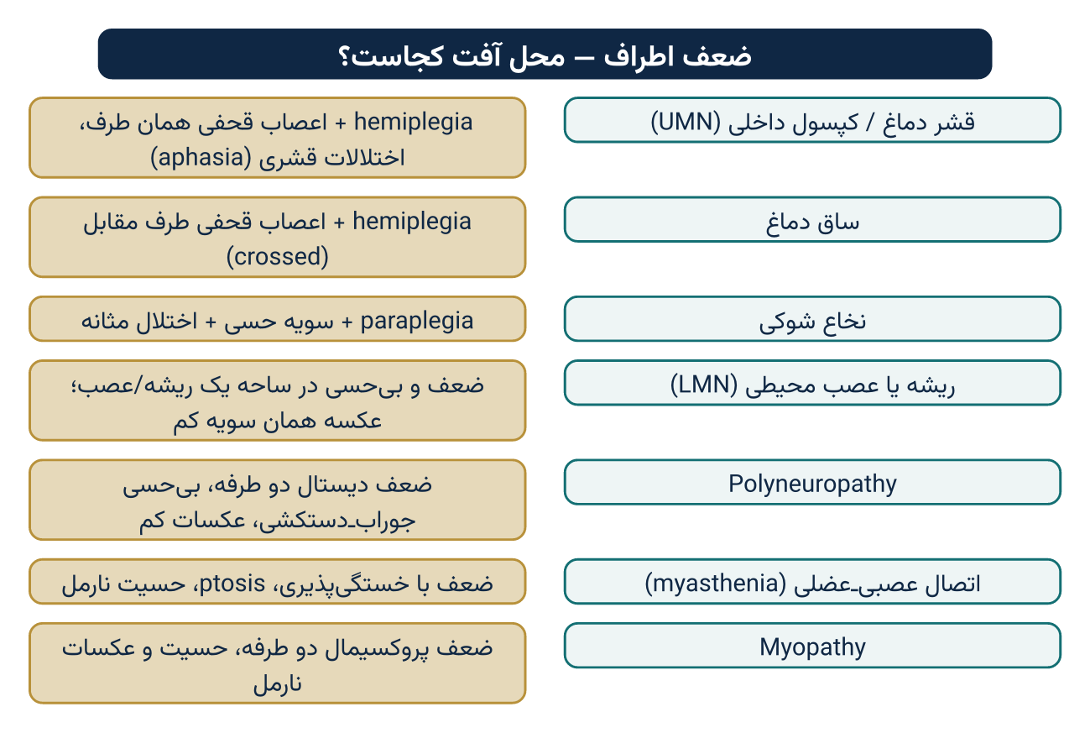
الگوریتم ۹.۴: تعیین محل آفت در ضعف اطراف
جهت معاینه سیستم حرکی نکات ذیل را باید ملاحظه کرد:
- تفتیش عضلات
- جس عضلات
- تون عضلات
- قوت عضلات
- هماهنگی حرکات
- موجودیت حرکات غیرارادی
- عکسات
- Clonus
- طرز ایستادن (stance)
- رفتار (gait)

تفتیش عضلات
همیشه دو طرف بدن را با هم مقایسه کنید. اندازه عضلات اطراف را مشاهده کرده و مقایسه کنید. عضلات اتروفیک نه تنها کوچک بوده بلکه نرم‌تر و سست‌تر نیز هستند. اگر اتروفی عضلی مترافق با فایبروز باشد عضله سخت‌تر جس می‌شود. اگر کوتاه شوند contracture به وجود می‌آید. Contracture در hypertonia درازمدت عضلات نیز وجود دارد.
اتروفی عضلی ممکن به شکل ذیل باشد:
- اتروفی عمومی: در امراض نیورون حرکی سفلی، امراض مزمن (مانند توبرکلوز و لاغری شدید در کنسر) وجود دارد.
- اتروفی گروهی از عضلات: گروهی از عضلات می‌تواند در امراض عضلی مانند myopathy (muscular dystrophy) اتروفی کنند. علت این‌ها امراض عصبی نبوده بلکه تغییرات پتالوژیک خود عضلات است. در این حالت عضلات ساق، ران یا شانه به طور ویژه ماؤوف می‌شوند. در pseudohypertrophic muscular dystrophy عضلات بزرگ بوده اما ضعیف هستند اما در صورت هایپرتروفی واقعی عضلات (مثلاً عضلات یک ورزشکار) عضلات بزرگ و قوی هستند.
- اتروفی موضعی: علت آن ترضیض یا امراض مفصلی است. این حالت در عضلات thenar مریضان مصاب ارتریت مفصل metacarpophalangeal یا در عضله quadriceps نزد مریضان مصاب امراض مفصل زانو دیده می‌شود. این حالت به نام اتروفی ناشی از عدم استفاده (disuse atrophy) یاد می‌شود.

جس عضلات
عضلات اتروفیک نرم و سست هستند. عضلات در فایبروز (دستروفی عضلی) و polymyositis سخت و غیر ایلاستیک هستند.

مقویت عضلی (muscle tone)
عبارت از حالت کشش یا تقلص است که در عضلات سالم وجود دارد.
مقویت عضلی می‌تواند زیاد یا کم شود، کاهش مقویت عضلی به نام hypotonia و افزایش آن به نام hypertonia یاد می‌شود.
Hypotonia در حالات ذیل وجود دارد:
- امراض نیورون حرکی سفلی.
- عدم موجودیت شعور.
- شاک عصبی (مراحل مقدم آفت نیورون حرکی علوی).
- امراض مخیخ.
Hypertonia در حالات ذیل وجود دارد:
- امراض نیورون حرکی علوی.
- آفات basal ganglia (Parkinsonism).
- تمارض (hysteria).
- اضطرابات.
شخی یا سفتی (Rigidity) عبارت از افزایش تون عضلی در حالت استراحت است.
انواع:
- نوع چاقوی ضامن‌دار (clasp knife type): وقتی داکتر عضو را حرکت می‌دهد، مقاومت تدریجاً زیاد می‌شود، اما بعد از یک حد معین ناگهان از بین می‌رود. عین حالت در صورت بسط نیز مشاهده می‌شود. در آفات نیورون حرکی علوی دیده می‌شود. این حالت به نام spastic catch نیز یاد می‌شود.
- نوع چرخ دندانه‌دار (cog wheel type): در این نوع مقاومت در مقابل حرکات منفعله نوسانی است؛ یعنی اگر کوشش کنید که آرنج را به حالت قبض در آورید، به شکل پرشی قبض می‌شود. این حالت در آفات خارج هرمی مانند parkinsonism وجود دارد. حرکات پرشی در صورت مشت کردن دست دوم بیشتر می‌شود. این به نام مانور Jendrassik یاد می‌شود.
- نوع لوله سربی (lead pipe (paratonic) type): نوع پلاستیک شخی است. شخی یکسان در تمام حرکات منفعل وجود دارد (مثلاً قبض یا بسط). در حالاتی که شعور مریض مختل باشد دیده می‌شود. در dementia نیز دیده می‌شود.
- نوع تمارضی: در این نوع، مقاومت اندام مریض متناسب با قوه‌ای که داکتر جهت قبض و بسط به کار می‌برد افزایش می‌یابد.
جهت تشخیص تفریقی این که فرط مقویت (hypertonicity) طرف سفلی مریض ارگانیک است یا وظیفوی، معاینه ذیل انجام می‌شود:
علامه بالا آمدن Babinski (علامه Hoover): مریض باید بالای بستر طوری بخوابد که پاهایش در حال بسط باشند. از وی بخواهید تا بدون کمک دستان خود از جا برخیزد. در فلج سپاستیک عضوی، یک پا طرف ماؤوفه از سبب شخی اول‌تر بالا خواهد شد اما در فلج وظیفوی این حالت واقع نمی‌شود.
میتودهای معاینه تون عضلی: تون عضلی توسط حرکات منفعله رو به خلف یا رو به قدام کل طرف ارزیابی می‌شود. این می‌تواند در مورد تون منحیث یک کل معلومات بدهد. در ضمن آن، حرکات مفاصل مختلفه نیز به صورت جداگانه صورت گرفته می‌تواند.
- اطراف علوی: قبض و بسط منفعل مفاصل metacarpophalangeal، مچ دست و آرنج انجام شود. در مفصل بند دست، حرکات pronation و supination نیز صورت گیرند.
- اطراف سفلی: قبض و بسط منفعل مفاصل metatarso-phalangeal، بجلک و زانو انجام شود. تون مفصل بجلک توسط غلتاندن پای بسط شده نیز ارزیابی می‌شود در حالی که مریض در بستر دراز کشیده است.

قدرت عضلات (Power of Muscles)
برای ارزیابی قدرت عضلات از مریض خواسته می‌شود تا آن را در مقابل مقاومت که از طرف داکتر وارد می‌شود، حرکت دهد.
در اینجا صرف عضلات مهم مورد بحث قرار می‌گیرند:
- عضلات تنه: مریض قادر به بلند شدن از بستر بدون به کار بردن بازوها نخواهد بود.
- اطراف علوی:
  - Abductor pollicis brevis: این عضله توسط عصب median تعصیب می‌شود. از مریض بخواهید که انگشت شست خود را در یک مستوی که با وجه راحی انگشت شهادت زاویه قایمه را بسازد، تبعد دهد. این عضله تقلص خواهد کرد.
  - Opponens pollicis: از مریض تقاضا کنید تا نوک انگشت کوچک را با نوک انگشت شست تماس دهد.
  - Card test: این معاینه برای ارزیابی عضلات interossei به کار می‌رود. یک کارت را در بین انگشتان که به صورت مکمل بسط کرده باشند بگذارید و از مریض بخواهید تا آن را محکم بگیرد. حالا تلاش کنید که کارت را دور کنید. این عمل قدرت عضلات مذکور را نشان می‌دهد.
  - عضلات قابضه انگشتان: از مریض بخواهید تا انگشتان تان را فشار دهد. به صورت نارمل، دو انگشت متوسط و اشاره برای این هدف به کار می‌روند. برای جلوگیری از ترضیض انگشتان تان توصیه می‌شود تا انگشت متوسط تقرب داده شود، بدین صورت در امتداد انگشت شهادت قرار می‌گیرد.
  - عضلات باسطه انگشتان: از مریض بخواهید که مشت خود را در مقابل مقاومت که به انگشتان قبض شده وارد می‌شود، باز کند.
  - عضلات قابضه مچ دست: از مریض بخواهید که نوک انگشتان خود را به طرف ساعد بیاورد در حالی که کف دست به طرف بالا گرفته شده است.
  - عضلات باسطه مچ دست: مریض دست خود را طوری وضعیت دهد که کف دست وی به طرف پایین متوجه باشد. حالا دست مریض را محکم گرفته و از وی بخواهید تا دست خود را تا حد امکان به طرف بالا و به طرف عقب قات کند. فلج یا ضعف عضلات باسطه مچ دست به حالتی که به نام سقوط بند دست (wrist drop) یاد می‌شود، منتهی می‌شود. این حالت در فلج عصب radial به وجود می‌آید.
  - عضله Biceps: آرنج مریض باید در مقابل پهلویش محکم گرفته شود. حالا از وی بخواهید که ساعد خود را قبض کند، در حالی که مقاومت توسط گرفتن دست یا مچ دست وارد می‌شود. Biceps سالم برجسته خواهد شد.
  - عضله Triceps: از مریض بخواهید که ساعد قبض شده خود را در مقابل مقاومت که توسط معاینه‌کننده وارد می‌شود مستقیم سازد.
  - عضله Deltoid: از مریض بخواهید که بازوی خود را در مقابل مقاومت تبعد دهد.
- اطراف سفلی:
  - Dorsiflexion و plantar flexion پا: از مریض بخواهید که پای خود را در مقابل مقاومت dorsiflex و plantarflex کند.
  - عضلات باسطه زانو: مریض بالای بستر قرار گرفته و زانوهای خود را قبض کند. حالا بالای پای مریض قوه وارد کنید و از وی بخواهید تا پای خود را مستقیم کند.
  - عضلات قابضه زانو: مریض باید طرف سفلی خود را از بستر بلند کند. حالا ران وی را با دست چپ و مچ پای وی را با دست راست حمایه کنید. حالا از وی بخواهید که زانوی خود را در مقابل مقاومت قبض کند.
  - عضلات باسطه ران: مریض باید زانوهای خود را دراز کند. حالا پای مریض را از بستر بلند کنید از مریض بخواهید که آن را در مقابل مقاومت که وارد می‌شود پایین کند.
  - عضلات قابضه ران: در حالی که زانوها هموار باشند از مریض بخواهید که پای خود را از بستر در مقابل مقاومت بلند کند.
  - تست برای ضعف diaphragm: از مریض بخواهید تا نفس عمیق بگیرد و بعداً آن را به آهستگی بشمارید. در یک شخص نارمل با یک تنفس عمیق تا عدد ۲۰ شمرده می‌توانیم در صورت ضعف دیافراگم تا ۲۰ شمرده نمی‌شود.
درجه‌بندی ضیاع قدرت عضلی:
- ۰ درجه: فلج مکمل یعنی هیچ نوع حرکت وجود ندارد.
- ۱ درجه: موجودیت اهتزاز جزئی تقلص عضلی.
- ۲ درجه: مریض قادر به حرکت عضو است، اگر تأثیر جاذبه زمین نادیده گرفته شود (یعنی توسط گذاشتن طرف بالای بستر و حرکت دادن آن به طور افقی).
- ۳ درجه: مریض طرف خود را در مقابل قوه جاذبه زمین بلند می‌کند، اما نه در مقابل مقاومت.
- ۴ درجه: مریض در مقابل مقاومت، طرف خود را بلند کرده، اما قدرت آن کم یا متوسط است.
- ۵ درجه: قدرت عضلی نارمل است.
یادداشت: همیشه اطراف را به صورت دو طرفه ارزیابی کنید. بدین وسیله، کاهش قوت در گروهی از عضلات دریافت شده می‌تواند.
اصطلاحات ذیل معمولاً استعمال می‌شود:
- hemiplegia: یعنی فلج نصف تمام بدن.
- paraplegia: زمانی که اطراف سفلی فلج باشند.
- monoplegia: زمانی که یک طرف دست یا پا فلج باشد.

هماهنگی حرکات (Coordination)
توسط هماهنگی فعالیت عضلات مختلفه یا گروپی از عضلات که عمل معین را انجام می‌دهند دانسته می‌شود.
تست:
در اطراف علوی:
- تست انگشت بینی (nose-finger test)
- تست انگشت به انگشت (finger to finger test)
- ترسیم یک دایره در فضا
در اطراف سفلی:
- قدم زدن به امتداد خط مستقیم
- تست پاشنه ساق (heel-shin test)
(تفصیل آن در مبحث معاینه مخیخ ارائه شده است)

حرکات غیرارادی (Involuntary Movements)
انواع مختلف تقلصات غیرارادی عضلات وجود دارند. عضله ممکن در حالت spasm قرار داشته باشد. این سپازم ممکن tonic یا clonic باشد.
- Tonic: زمانی که تقلصات دوامدار باشد.
- Clonic: زمانی که تقلصات به صورت مسلسل باشد.
حرکات غیر نارمل در تیتانی نیز وجود دارد. علایم ذیل در نزد مریضان مصاب تیتانی وجود دارد:
- علامه Trousseau: اگر توسط تطبیق یک تورنکیت یا کیسه آله فشار بالای بازو فشار وارد شود یک سپازم وصفی ایجاد می‌شود (دست قابله).
- علامه Chvostek: وارد کردن ضربه بالای عصب وجهی در قدام لوب گوش باعث حرکت عضلی در تمام آن سمت وجه می‌شود.
- علامه Peroneal: وارد کردن ضربه بالای سطح وحشی fibula در ناحیه پایین‌تر از رأس آن سبب dorsiflexion و abduction پا می‌شود.
سایر حرکات غیرارادی عبارت اند از:
- رعشه (tremor): عبارت از اهتزازات ریتمیک یک قسمت یا قسمت‌های مختلفه یک طرف است. انواع آن عبارت اند از:
  - ظریف (fine): در thyrotoxicosis و الکولیزم وجود دارد. برای دریافت آن از مریض بخواهید تا دستان خود را به حالت بسط در آورد. حالا یک پارچه کاغذ را بالای انگشتان که به وضعیت بسط قرار گرفته اند بگذارید.
  - خشن (coarse): در Parkinsonism وجود دارد. به نام حرکات pill rolling نیز یاد می‌شود.
  - پیری (senile): این نوع رعشه در دست‌ها و پاهای اشخاص مسن وجود دارد.
  - تمارضی (hysterical): در این صورت رعشه ممکن در یک طرف یا تمام بدن موجود باشد. اگر بخواهیم آن را متوقف سازیم، شدت آن افزایش می‌یابد.
رعشه می‌تواند متقطع، متداوم، منظم یا غیر منظم باشد.
رعشه‌ای که در نتیجه تلاش مریض برای به کار بردن عضلات ماؤوفه‌اش ایجاد می‌شود به نام رعشه قصدی (intention tremor) یاد می‌شود. این شکل رعشه در امراض مخیخ وجود دارد.
- Flapping tremor (asterixis): این نوع رعشه در مفاصل metacarpophalangeal دست‌ها موجود بوده و مشابه به حرکت بال‌های پرنده است. برای مشاهده آن از مریض بخواهید تا دست‌های خود را در پیشروی خود دراز کند. در حالات ذیل وجود دارد:
  - عدم کفایه کبد
  - عدم کفایه تنفسی
  - Uremia
- Fibrillation و Fasciculation: عبارت از تقلصات کلونیک بندل‌های الیاف در یک عضله است. در حالات ذیل وجود دارد:
  - آفت نیورون حرکی سفلی
  - اتروفی پیشرفته عضلی
  - Syringomyelia
میتود: تحریک ضربه‌یی را بالای عضلات ران یا ساق وارد کنید و تقلصات آن را مشاهده کنید.
تقلص فایبر واحد یک عضله به نام fibrillation یاد می‌شود. توسط چشم‌های عادی قابل دید نیست بلکه توسط electromyography دریافت می‌شود.
- Myoclonus: عبارت از حرکات سریع، غیر منظم و پرشی یک طرف یا تمام بدن است. ممکن در اثنای خواب یا در جریان قدم زدن دیده شود. ممکن نارمل باشد اما شکل شدید آن دلالت بر epilepsy یا امراض استحالوی می‌کند.
- Hemiballismus: عبارت از حرکات سریع شدید است که در نصف بدن دیده می‌شود. در حالاتی دیده می‌شود که آفت در ناحیه پایین‌تر از تلاموس باشد.
- Tics: عبارت از حرکات هماهنگ متکرر و هدفمند است که در نتیجه اسباب خارجی یا یک مفکوره ایجاد می‌شوند. این‌ها عبارت اند از:
  - چشمک زدن متکرر
  - تکان دادن رأس
  - به هم فشردن لب‌ها
- Athetosis: حرکات بطی تقلصات عضلی اند که منجر به حرکات متداوم و حرکات پرپیچ عمدی به صورت چرخشی می‌شود. این حرکات خصوصاً در دست‌ها و پاها دیده می‌شود، اما بعضاً به تمام طرف یا تنه توسعه می‌کند. این حرکات در آفات هسته putamen پدید می‌آیند.
- Spasmodic torticollis: عبارت از حرکات clonic یا tonic عنق به یک سمت معین است و در حالات ذیل دیده می‌شود:
  - ارتریت ناحیه عنق
  - آفات هسته lenticular
- Titubation: عبارت از اهتزازات عمودی عنق است که در آفات مخیخی دیده می‌شود.
- Dystonia: حرکات بطی اند که قسمت‌های قریبه اطراف و تنه را متاثر می‌سازد و تمایل به چرخش دارند. در infantile encephalitis مشاهده می‌شود.
- حرکات choreiform: عبارت از حرکات هدفمند غیر متکرر و پرشی وجه، زبان یا اطراف اند. موجودیت این حرکات دلالت به این می‌کند که کدام عمل در حال وقوع است اما دفعتاً توسط کدام حرکت بی‌هدف دیگر مختل می‌شود. و در حالات ذیل دیده می‌شوند:
  - تب روماتیک
  - Encephalitis

عکسات (Reflexes)
قبل از معاینه عکسات، نکات ذیل باید ملاحظه شوند:
- مریض باید بالای بستر در حالت خوابیده یا نشسته قرار داشته باشد.
- مریض باید در حالت استراحت قرار داشته و نسبتاً گرم باشد. زیرا در صورت مضطرب بودن مریض عکسات تشدید می‌شوند.
- ناحیه مورد نظر باید برهنه باشد.
- معاینه باید با استفاده از چکش وتری صورت گیرد. داکتر باید در عین سمت مریض ایستاد باشد.
- به مریض اطمینان دهید که در هنگام اجرای معاینه به وی آسیب نمی‌رسد.
- در صورت مشکوک بودن نتیجه معاینه را تکرار کنید.
انواع عکسات:
- سطحی
- عمیق
- ارگانیک
الف. عکسات سطحی:
شامل عکسات ذیل است:
- عکسه ملتحمه: قبلاً تشریح شده است.
- عکسه قرنیه: قبلاً تشریح شده است.
- عکسه حدقی: قبلاً تشریح شده است.
- عکسه بلعومی: قبلاً تشریح شده است.
- عکسه کتفی: جلد ناحیه بین الکتفی را خراشیده یا ضربه‌یی به آن وارد کنید.
  - نتیجه: عضلات کتفی تقلص خواهند کرد.
  - تعصیب: سگمنت‌های پنجم رقبی الی اول صدری.
- عکسه بطنی: توسط یک سنجاق کلید یا چوبک، بطن را در خطوط درماتوم‌ها از خارج به خط متوسط به صورت مسلسل تحریک کنید.
  - نتیجه: به صورت نارمل حرکات سره و تقلص عضلات بطنی دیده می‌شود.
  - این عکسه در حالات ذیل معدوم است:
    - آفت نیورون حرکی علوی زمانی که آفت بالاتر از سویه تعصیب عضلات بطنی باشد یعنی بالاتر از سگمنت هفتم صدری.
    - اشخاص چاق.
    - اشخاص مسن.
    - بعد از حمل‌های متعدد.
  - تعصیب: از xyphoid process الی سره، تعصیب عضلات توسط اعصاب هفتم الی دهم صدری صورت می‌گیرد. از سره الی ارتفاق عانه تعصیب عضلات توسط اعصاب دهم الی دوازدهم صدری صورت می‌گیرد.
- عکسه cremasteric: قسمت انسی و علوی ران را توسط یک آله نوک تیز تخریش کنید.
  - نتیجه: در حالت نارمل عضلات cremasteric آن طرف تقلص کرده و خصیه همان طرف بالا می‌رود.
  - تعصیب: سگمنت اول و دوم قطنی. این عکسه در آفت L1 یا بالاتر از آن معدوم است.
- عکسه plantar (علامه Babinski): کنار وحشی کف پای مریض را از کری الی پنجه پا با کلید تخریش کنید.
  - نتیجه: به صورت نارمل:
    - انگشت کلان به طرف سفلی حرکت می‌کند.
    - قبض و تقرب سایر انگشت‌ها به وجود می‌آید.
    - پا قبض ظهری کرده و invert می‌شود.
  - این به نام علامه Babinski منفی یا plantar های قابضه یاد می‌شود. در صورتی که انگشت کلان پا به علوی حرکت کند و سایر انگشتان بسط کنند به نام علامه Babinski مثبت یا plantar های باسطه یاد می‌شود.
  - در حالات ذیل مثبت است:
    - آفات نیورون حرکی علوی
    - در اثنای خواب
    - در نوزادان
    - بعضاً پس از حملات صرع و در کوما
  - تعصیب: توسط جذور پنجم قطنی و اول عجزی تعصیب شده است.
  - بعضاً تمام پا دفعتاً قبض می‌شود و انگشت کلان بسط می‌شود. این حالت در امراض دو طرفه نیورون حرکی علوی، امراض نخاع شوکی، multiple sclerosis و استحاله تحت الحاد نخاع شوکی دیده می‌شود.
- علامه Oppenheim: کنار انسی قصبه را به سختی فشار دهید. انگشت کلان به علوی حرکت خواهد کرد. این علامه به نام علامه Babinski وادار شده نیز یاد می‌شود.
- عکسه Gordon: وتر Achilles را در میان انگشتان خود فشار دهید. انگشت کلان به علوی حرکت خواهد کرد.
  - هر دو علامه فوق در آفات نیورون حرکی علوی وجود دارد اما ارزش آن کمتر است.
- عکسه bulbocavernous: توسط وارد کردن فشار بالای glans penis، ظهر آن تحریک می‌شود.
  - نتیجه: عضلات bulbocavernous تقلص می‌کنند.
  - تعصیب: توسط جذور عصبی سوم و چهارم عجزی تعصیب شده است. موجودیت آفات در این جذور سبب معدومیت این عکسه می‌شود.
- عکسه مقعدی: جلد نزدیک مقعد را با یک شی نوک تیز تخریش کنید.
  - نتیجه: معصره مقعدی تقلص خواهد کرد.
  - تعصیب: توسط جذور سوم و چهارم عجزی تعصیب شده است. در صورت آفات این جذور، عکسه فوق معدوم می‌شود.
ب. عکسات عمیقه:
عکسات عمیقه شامل عکسات ذیل است:
- biceps jerk
- triceps jerk
- radial/supinator jerk
- knee jerk
- ankle jerk
یادداشت: قبل از معاینه این عکسات، سه مورد ذیل را باید ملاحظه کرد:
- امراض مفصلی باید در طرفی که معاینه می‌شود موجود نباشند.
- مریض باید کاملاً آرام بوده و طرفی که معاینه می‌شود باید برهنه باشد.
- در اثنای وارد کردن ضربه، حرکات عضله را باید زیر نظر داشت.
Biceps jerk:
میتود اول:
- طرف علوی باید در آرنج قبض باشد.
- ساعد بالای بطن گذاشته شود.
- انگشت شهادت خود را بالای وتر عضله biceps قرار داده و آن را کمی فشار دهید.
- توسط چکش، ضربه‌یی بالای انگشت وارد کنید.
میتود دوم:
آرنج مریض را در دست چپ خود طوری قرار دهید که شست تان بالای وتر biceps قرار گیرد. دست مریض باید در حالت قبض و استراحت کامل قرار داشته باشد. وتر را با انگشت شست خود کمی فشار داده و ضربه‌یی به آن وارد کنید.
نتیجه: تقلص عضله biceps به وجود می‌آید.
تعصیب: جذور پنجم و ششم رقبی.
Triceps jerk:
میتود:
- طرف علوی را در آرنج قبض کنید.
- ساعد را بالای بطن مریض قرار دهید.
- بالای وتر عضله triceps ضربه‌یی وارد کنید.
نتیجه: عضله triceps تقلص می‌کند.
تعصیب: جذور هفتم و هشتم رقبی.
Supinator jerk (Radial jerk):
- طرف علوی را در آرنج قبض کنید.
- ساعد را بالای بطن در وضعیت semipronate قرار دهید.
- دست را کمی به طرف ulnar انحراف دهید.
- بالای styloid process کعبره ضربه وارد کنید.
نتیجه: عضله brachioradialis تقلص می‌کند.
تعصیب: اعصاب C5 و C6.
وارونه شدن عکسه عمیقه و تری: در صورت معاینه عکسات triceps، biceps و supinator اگر قبض شدید انگشتان دیده شود به نام وارونه شدن یا inversion عکسه عمیقه و تری یاد می‌شود. این حالت در صورت یکجا بودن پتالوژی‌های جذور عصبی و نخاع شوکی دیده می‌شود. این پدیده در spondylosis رقبی زمانی که آفت در C5 و C6 باشد دیده می‌شود.
علامه Hoffmann: دست و بند دست مریض باید کمی قبض باشند. دست باید به حالت بسط باشد. فلنکس بعیده انگشت شهادت یا متوسط را در میان شست و انگشت دیگر بگیرید ضربه آهسته را همراه با فشار دادن شست خود به طرف سفلی طوری که بالای ناخن بلغزد وارد کنید.
نتیجه: عکس‌العمل مثبت شامل یک تکان سریع، تقرب و قبض شست و قبض انگشتان است. این عکسه علامه هایپرتونیای عضلی بوده و به آفت نیورونی حرکی علوی دلالت نمی‌کند. این علامه همیشه وجود ندارد.
Knee jerk:
میتود: سه میتود برای معاینه knee jerk موجود است:
- میتود ۱: مریض را در کنار میز طوری قرار دهید که پاهایش آویزان باشند. ران‌های وی را برهنه کرده و وتر quadriceps femoris را تعیین موقعیت کنید. سپس یک ضربه به آن وارد کنید.
- میتود ۲: هر دو مفصل زانوی مریض را در حالی که بالای بستر قرار داشته باشند به حالت قبض بیاورید. دست خود را در تحت زانوی مورد نظر داخل کرده و بالای پای دوم وی قرار دهید بدین وسیله زانوی مورد نظر بالای ظهر بند دست تان آویزان می‌شود. حالا مریض را به طرف دیگر متوجه کنید و یک ضربه را توسط چکش وتری بالای وتر quadriceps در بین patella و tibial tuberosity وارد کنید.
- میتود ۳: مریض را به وضعیت ظهری قرار داده و اطراف سفلی وی را در مفصل زانو و ران کمی قبض کنید و فخذ را طوری به طرف وحشی تدور دهید که پاشنه‌ها با هم نزدیک شوند. سپس ضربه‌یی به وتر این عضله وارد کنید.
نتیجه: عضله quadriceps femoris تقلص کرده و زانو بسط می‌شود.
تعصیب: L2, L3, L4.
مانور تقویت (reinforcement method / Jendrassik): در اشخاص نارمل بعضاً مشکل است تا knee jerk را تحریک کنیم. از مریض بخواهید تا دست‌های خود را به هم قلاب کند و در مقابل هم کش کند یا این که دندان‌های خود را به هم فشار دهد، یا این که دست‌های خود را مشت کند. سپس ضربه‌یی به وتر quadriceps وارد کنید. در این حالت دریافت knee jerk آسان می‌شود. در حقیقت با این طریقه ما حساسیت نهایات حسی سپندل‌های عضلی را جهت کشش افزایش می‌دهیم.
Ankle jerk:
میتود: اطراف سفلی مریض بالای بستر قرار گرفته طوری که حالت eversion و کمی قبض را در زانو داشته باشد. سپس پا را اندکی dorsiflex کرده و ضربه‌یی به وتر Achilles وارد کنید.
وضعیت دیگر برای آن این است که از مریض بخواهید تا بالای چوکی زانو بزند طوری که هر دو پای وی از چوکی به طرف زمین باشند. به وتر Achilles ضربه بزنید.
نتیجه: عضلات ساق تقلص کرده و پا وضعیت plantar flexion را به خود می‌گیرد.
تعصیب: S1, S2.
یادداشت:
- تمام عکسات فوق در آفات نیورون حرکی علوی تشدید شده و در آفات نیورون حرکی سفلی خفیف می‌شوند.
- در myxoedema کاهش می‌یابند یعنی زمان استرخای شان طولانی می‌شود. طولانی شدن زمان استرخا در ankle jerk بهتر تشریح می‌شود.
- ضیاع یک عکسه نشان می‌دهد که صدمه در آن جذر نخاعی است که jerk مذکور را تعصیب می‌کند.
- Crossed reflex: در آفات نخاع شوکی عکس‌العمل عکسوی در اثنای معاینه یک طرف در طرف مقابل نیز وجود دارد. طوری که با معاینه knee jerk چپ عکس‌العمل عکسوی در طرف راست ایجاد می‌شود.
- علامه Rossolimo: این علامه همتای علامه Hoffmann در اطراف سفلی است. در این صورت فلنکس‌های بعیده پنجه پا را با دست به وضعیت بسط قرار دهید عکس‌العمل مثبت عبارت از plantar flexion تند انگشت بزرگ است. این علامه hyperreflexia پتالوژیک را نشان می‌دهد.
- Finger jerk: انگشتان اشاره و متوسط خود را در مقابل سطح راحی فلنکس‌های قریبه انگشتان در حال بسط قرار دهید. سپس ضربه‌یی با چکش وتری بالای انگشتان خود وارد کنید. در حالت نارمل انگشتان مریض یک قبض جزئی را نشان می‌دهد در آفات نیورون حرکی علوی قبض انگشتان شدید است.
- عکسه pectoral: انگشتان اشاره و متوسط خود را بالای کنار وحشی عضله pectoralis قرار دهید با چکش وتری ضربه‌یی به آن وارد کنید. تقلص قابل ملاحظه عضله pectoralis دلالت بر آفات نیورون حرکی علوی می‌کند.
- عکسه deltoid: انگشت شهادت خود را بالای عضله deltoid در بالای شانه مریض قرار دهید. ضربه‌یی به انگشت خود وارد کنید. تقلص سریع عضله deltoid آفات نیورون حرکی علوی را نشان می‌دهد.
ج. عکسات ارگانیک (معصروی):
عکسات ارگانیک عبارت اند از:
- عکسه تنفس
- عکسه بلع
- عکسه تغوط
- عکسه تبول
درجه‌بندی عکسات: عکسات وتری طور ذیل درجه‌بندی می‌شوند:
- ۰: عکسه وجود ندارد (حتی با reinforcement).
- +۱: عکسه ضعیف (hypoactive).
- +۲: عکسه نارمل.
- +۳: عکسه تندتر از نارمل (brisk)؛ ممکن نارمل یا غیر نارمل باشد.
- +۴: عکسه بسیار تند همراه با clonus؛ همیشه غیر نارمل است.
Clonus:
اکثراً زمانی به وجود می‌آید که عکسات وتری تشدید شوند. کلونس ممکن پایدار (sustained) یا ناپایدار (non-sustained) باشد. کلونس پایدار نشان‌دهنده hyperreflexia آفت نیورون حرکی علوی است، در حالی که کلونس ناپایدار در افراد مضطرب و عصبی دیده می‌شود. کلونس به دو نوع است:
- Patellar clonus: وتر عضله quadriceps را در کنار علوی رضفه (patella) محکم بگیرید. دو یا سه ضربه ملایم را به طرف سفلی وتر وارد کنید. در صورت مثبت بودن، سلسله‌ای از تقلصات کلونیک quadriceps را به صورت پایدار خواهید دید patella یکجا با آن حرکت می‌کند.
- Ankle clonus: زانوی مریض را قبض کنید مفصل زانو را نیز به یک اندازه کم قبض کنید و با دست خود آن را استناد بدهید. حالا قسمت قدامی پا را با دست دیگر خود محکم گرفته و دو تا سه حرکات dorsiflexion را آناً انجام دهید. در هنگام حرکات dorsiflexion فشار بالای کف پا باید به صورت دوامدار حفظ شود. در صورت مثبت بودن عکسه، شما تقلصات دوامدار را در عضلات ساق خواهید دید همچنان اهتزازت متکرر را در مفصل بجلک خواهید دید.
طرز ایستادن (Postural Stability / Stance)
توسط این‌ها حفظ می‌شود:
- عصب vestibular (برای موقعیت و حرکت رأس)
- حسیت عمیقه (proprioception) از عنق، عضلات محوری، تنه، پاها و مفاصل بدن.
- مخیخ.
معلومات که از ثبات وضعیتی حاصل می‌شوند با معلومات بینایی درباره موقعیت شخص ترکیب شده بالاخره stance را به وجود می‌آورد.
ارزیابی Stance:
- Romberg’s test: مریض در مقابل شما طوری ایستاد شود، که پاهایش با هم نزدیک باشند. حالا برایش بگویید که چشمانش را ببندد. اگر طرق حسیت عمیقه (proprioception) یا طرق دهلیزی (vestibular pathway) آسیب دیده باشند، مثلاً تخریب ستون‌های خلفی در tabes dorsalis، مریض با بستن چشم‌ها ثبات خود را از دست می‌دهد و می‌افتد (Romberg مثبت؛ sensory ataxia). در امراض مخیخی مریض در حالی که پاهایش با یکدیگر نزدیک باشد و چشمانش نیز باز اند قادر به نگهداشتن ثبات خود نیست (motor ataxia).
- Unterberger’s test: این معاینه برای تشخیص آفات دهلیزی به کار می‌رود. از مریض بخواهید که با چشمان بسته به طرف بالا و پایین به صورت سریع خیز بزند بعد از توقف آن مریض به طرف آفت دور خواهد خورد.
- تست عکسه وضعیتی (postural reflex test): از مریض بخواهید که ایستاد شود. حالا مریض را دفعتاً از شانه‌هایش کش یا تیله کنید. یک شخص نارمل با این وضعیت بدن خود را حفظ خواهد کرد. در مرض پارکنسنیزم، مرض عقدات (قاعدوی) و آفات فص جبهی با این حرکت مریض تعادل خود را از دست می‌دهد و قادر به حفظ ثبات خود نیست.
طرز رفتار (Gait)
اگر مریض قادر به راه رفتن باشد از وی بخواهید که بالای یک سطح هموار در امتداد یک خط مستقیم رسم شده قدم بزند.
اشکال غیر نارمل رفتار (gait) قرار ذیل اند:
- رفتار سپاستیک (spastic gait): به نام sticky gait نیز یاد می‌شود. در مریضان که آفات یک‌طرفه طرق هرمی داشته باشند، دیده می‌شود. مریض در قبض کردن مفصل زانو مشکل داشته، بنابراین انگشتان پای خود را بالای زمین توسط برگرداندن پای خود در هر گام کش می‌کند. چنانچه وی به طرف قدام گام برمی‌دارد وی ران خود را بالا کرده و به قدام به شکل نیم دایره تاب می‌خورد.
- رفتار قیچی مانند (scissor gait): در وقت رفتار، پاها یکدیگر را مانند قیچی تصالب می‌کنند و در حالات ذیل دیده می‌شود:
  - آفات دو طرفه نیورون‌های حرکی علوی
  - فلج دو طرفه مخ (ولادی).
- رفتار پارکنسنی (festinant gait): هنگام قدم زدن مریض خود را به قدام خم کرده و قدم‌های بسیار کوچک برمی‌دارد به نام shuffling gait نیز یاد می‌شود دست‌های وی تاب نمی‌خورند.
- پدیده retropulsion: اگر یک مریض پارکنسن دفعتاً به طرف عقب کش شود به قدم زدن به طرف عقب شروع کرده و قادر به توقف خود نیست.
- رفتار مستانه (drunken gait): در مریضان با آفات مخیخی دیده می‌شود. در این صورت مریض در یک ساحه بزرگ قدم می‌زند و در وقت رفتار قدم‌ها را به فاصله زیاد از یکدیگر می‌گذارد. مریض قادر به قدم زدن بالای یک خط مستقیم نیست، یعنی قادر به گذاشتن پاشنه پا در قدام پنجه پای دیگر نیست.
- رفتار مرغابی‌مانند (waddling gait): مریض هنگام راه رفتن تنه و حوصله خود را به نوبت به یک طرف و طرف دیگر می‌اندازد و کف پا را یکباره به زمین می‌گذارد. علت آن ضعف عضلات حوصلی (proximal) است. در حالات ذیل دیده می‌شود:
  - خلع دو طرفه مفصل زانو به شکل ولادی
  - pseudohypertrophic muscular dystrophy
- رفتار با گام‌های بلند (high-stepping gait): در مریضانی دیده می‌شود که به سبب فلج عصب peroneal یا آفت ریشه L5 مصاب foot drop باشند. مریض هنگام قدم زدن پای خود را بسیار بلند می‌کند و سپس آن را محکم به زمین می‌زند.
- Apraxic gait: در این نوع مریض مفهوم قدم زدن را فراموش می‌کند یعنی گام‌های بسیار خورد و بسیار محکم برمی‌دارد. در مریضان مصاب آفات فص جداری دیده می‌شوند.
- رفتار دهلیزی (vestibular gait): مریض در هنگام قدم زدن به طرف آفت دهلیزی کج می‌شود.

معاینه مخیخ (Cerebellum)
مخیخ ریت، محدوده ریتم و قوت تقلصات عضلات را تنظیم می‌کند. آفات مخیخ وظایف آن را متأثر می‌سازد در صورت ماؤوف شدن آن علایم ذیل به وجود می‌آیند:
- ضعف (asthenia): عضلات ضعیف خواهند بود.
- ناهماهنگی حرکی (ataxia): از سبب ناهماهنگی مریض با چشمان باز قادر به قدم زدن بالای یک خط مستقیم نیست.
- Adiadochokinesis (dysdiadochokinesis): به معنی ضیاع حرکات متناوب متکرر است.
  - تست:
    - از مریض بخواهید که مفصل آرنج خود را به زاویه ۹۰ درجه قبض کرده و ساعد خود را دفعتاً supinate و pronate کند. مریض در انجام این کار قادر نخواهد بود یعنی حرکات وی بطی و نامکمل خواهند بود.
    - از مریض بخواهید که کف دست شما را با نوک انگشتان خود به سرعت ضربه بزند. مریض قادر به این عمل نیست.
    - از مریض بخواهید که یک کف دست خود را بلند گرفته، سپس بالای کف دست و بعداً بالای سطح دست دیگر خود به سرعت بزند. او قادر به این کار نخواهد بود.
- ناهماهنگی (asynergia):
  - تست:
  - در طرف علوی:
    - تست انگشت به بینی (finger to nose test): از مریض بخواهید تا اولاً انگشت شهادت شما را (که تقریباً دو فت از وی فاصله دارد) با انگشت شهادت خود تماس دهد و سپس به بینی خود تماس دهد. انگشت خود را تغییر موقعیت داده و از مریض بخواهید که عمل قبلی را با سرعت بیشتر انجام دهد مریض قادر به این عمل نخواهد بود.
    - از مریض بخواهید که یک دایره بزرگ خیالی را در هوا توسط انگشت شهادت خود ترسیم کند. او قادر به این عمل نیست.
  - در طرف سفلی:
    - تست پاشنه ساق (heel-shin test): مریض به پشت دراز بکشد، پاشنه یک پا را روی زانوی پای دیگر بگذارد و آن را در امتداد قدام ساق پایین بکشد. بعداً پاشنه پای خود را بلند کرده و دوباره بالای زانو قرار دهد. مریض قادر به این عمل نخواهد بود.
    - تست پاشنه پنجه (tandem gait): مریض روی یک خط مستقیم طوری راه برود که پاشنه یک پا به پنجه پای دیگر بچسبد.
    - از مریض بخواهید که یک دایره بزرگ را در هوا توسط پنجه پای خود رسم کند. وی قادر به این عمل نخواهد بود.
- علامه Romberg: قبلاً در بخش stance توضیح شد.
- وضعیت غیر نارمل (abnormal posture): در آفات یک‌طرفه مخیخ، رأس مریض به طرف آفت کج و شانه همان طرف آویزان است. در آفات دو طرفه مخیخ، وضعیت غیر نارمل دیده نمی‌شود.
- عدم مقویت (atonia): به معنی ضیاع مقویت عضلی است. معاینه مقویت عضلی قبلاً تشریح شد.
- پدیده برگشت (rebound phenomenon): از مریض بخواهید که آرنج خود را آهسته قبض کند. حالا از مریض بخواهید تا آن را در مقابل یک مقاومت قبض کند یعنی دست‌اش را محکم بگیرید و بعداً دفعتاً رها کنید. مریض دفعتاً به روی خود خواهد زد که نشان‌دهنده پدیده برگشت است که در اشخاص نارمل منفی است.
- Nystagmus: عبارت از حرکات غیر ارادی زوجی، رتمیک و ارتعاشی کره‌های چشم است به شکل افقی، عمودی یا دورانی است. چشمان در یک مسیر نسبت به مسیر دیگر سریع‌تر حرکت می‌کنند. در آن سمت که چشم‌ها سریع‌تر حرکت می‌کنند در همان طرف nystagmus وجود دارد.
  - تست: از مریض بخواهید که به پیشروی خود مستقیماً نگاه کند و بعداً به چشمانش نگاه کنید که ثابت باقی می‌ماند یا خیر. حالا یک پنسل یا انگشت شهادت خود را به فاصله ۱½ فت در پیشروی مریض در مقابل چشم‌هایش قرار بدهید. حالا همین شی را به طرف راست بعد به طرف چپ بعداً به طرف بالا سپس به طرف پایین حرکت داده و برای یک مدت در همان طرف توقف دهید. حالا از مریض بخواهید که چشمانش را بدون تدور رأس به طرف شی حرکت دهد در حالات مثبت، شما حرکات رتمیک ارتعاشی را در چشم‌ها مشاهده خواهید کرد. دامنه حرکت، تعادل و تعداد nystagmus را ملاحظه کنید.
- Scanning speech
- Drunken gait
- Intention tremors
- Past pointing
یادداشت: ترکیب تکلم بریده بریده، nystagmus و رعشه قصدی باهم به نام سه پایه Charcot یاد می‌شود.

(۹) تشوشات تروفیک
در امراض سیستم عصبی، تغدیه قسمت ماؤوفه به تشوش دچار می‌شود. وقتی که یک طرف فلج می‌شود، سیستم خودکار یا اتونوم آن به تشوش دچار می‌شود. زمانی که یکجا با آن سیستم حسی نیز ماؤوف شود، در آن طرف تشوشات تروفیک یا تغذیوی به وجود می‌آید.
تشوشات تغذیوی در قسمت‌های ذیل به وجود می‌آیند:
- عظام: عظام بالاخره شکنند شده یا کسرهای خود بخودی در آن به وجود می‌آید (osteopathy).
- مفاصل: ممکن انصباب بدون درد با یا بدون اتروفی موجود باشد (arthropathy).
- جلد: احمرار، تقرح، زخم بستر یا صباغات ممکن مشاهده شوند. تقرحات معمولاً بالای انگشتان یا کف پا ظاهر می‌شود. بعضاً از سبب تشوشات اروایی گانگرین نیز به وجود آمده می‌تواند.
- ریزش موها، خشکی جلد و شکننده‌گی ناخن‌ها نیز معمول است.
- عضلات: ممکن اتروفی کنند.

(۱۰) معاینه سیستم عصبی اوتونومیک
آفات زنجیر سمپاتیک رقبی باعث نقیصه‌های ذیل می‌شود:
- سقوط پلک (ptosis)
- فرورفتن کره چشم به داخل (enophthalmos)
- تقبض حدقه (miosis)
- عدم تعرق (anhydrosis)
- ضیاع عکسه cilio-spinal
علایم فوق در طرف ماؤوفه وجود دارد. ۵ علامه فوق مجموعاً به نام سندروم Horner یاد می‌شوند.
عکسه Ciliospinal: یک طرف عنق را نیشگون کنید. در عین زمان توسع حدقه را مشاهده خواهید کرد توسع از سبب تنبیه سیستم سمپاتیک به وجود می‌آید. این عکسه در امراض زنجیر سمپاتیک رقبی از بین می‌رود.
یک تعداد حالات دیگر که در آن وظایف سیستم عصبی خودکار برهم می‌خورند عبارت اند از:
- مانور Valsalva: تأثیر مانور Valsalva موجود نخواهد بود، یعنی جهد زفیری قوی با بستن دهن و بینی باعث تنقیص نبض نخواهد شد.
- فشار خون و تعداد نبض در حالت ایستاده به صورت نارمل بالا می‌رود. در حالی که در آفات سیستم عصبی خودکار چنین حالت دریافت نمی‌شود.
- تفریط فشار وضعیتی: مریضان تفریط فشار وضعیتی پیدا خواهند کرد. برای معاینه آن اولاً فشار خون مریض را که در بستر دراز کشیده چک کنید، بعداً از مریض بخواهید که ایستاد شود فشار خون را سه دقیقه بعد چک کنید. یک سقوط ۲۰ ملی‌متر ستون سیماب در فشار سیستولیک بیانگر عدم کفایه کنترول سیستم خودکار است.
- تست تنفس‌های عمیق: در حالی که مریض در بستر استراحت است تعداد نبض را حساب کنید. حالا از مریض بخواهید که برای ۶ بار تنفس عمیق کند. تعداد نبض را یادداشت کنید کاهش تعداد ضربان به کمتر از ۱۰ ضربان فی دقیقه نشان‌دهنده عدم موجودیت کنترول سیستم عصبی خودکار است.
- چنگ گرفتن دست: فشار دادن دست یک شخص نارمل باعث افزایش فشار خون می‌شود. عدم ازدیاد فشار خون نشان‌دهنده از بین رفتن کنترول سیستم عصبی خودکار است.

(۱۱) علایم تخریش سحایا
علایم ذیل در صورت تخریش سحایا (meningeal irritation) دیده می‌شود:
- شخی گردن (neck rigidity): دست خود را در خلف ناحیه قفوی مریض گذاشته و تلاش کنید تا عنق وی را به حالت قبض درآورید و فک سفلی (زنخ) وی با صدر تماس پیدا کند. به صورت نارمل، فک سفلی بدون درد و سختی با صدر تماس می‌کند اما در صورت تخریش سحایا زنخ با صدر تماس پیدا کرده نمی‌تواند زیرا مریض احساس درد می‌کند. شخی گردن در امراض فقرات رقبی نیز به وجود آمده می‌تواند.
- علامه Kernig: مریض را به پشت بخوابانید، مفصل ران را ۹۰ درجه قبض کنید و بعد کوشش کنید زانو را بسط دهید. اگر به سبب سپازم عضلات hamstrings درد و مقاومت ایجاد شود، علامه مثبت است. اگر شخی گردن منفی و علامه Kernig مثبت باشد نشان می‌دهد که مریض مصاب تخریش سحایای شوکی است.
- علامه Brudzinski:
  - میتود: گردن مریض به صورت هموار بالای بستر قرار بگیرد. تلاش کنید که عنق مریض را قبض کنید این عمل باعث قبض هر دو مفصل زانو می‌شود در حالت نارمل قبض زانوها دیده نمی‌شود.
  - میتود پا: یک پا را در مفصل زانو و ران قبض کنید. پای دیگر به طور خودکار در زانو قبض خواهد شد.
جدول مقایسه‌ای نیورون حرکی سفلی و علوی:
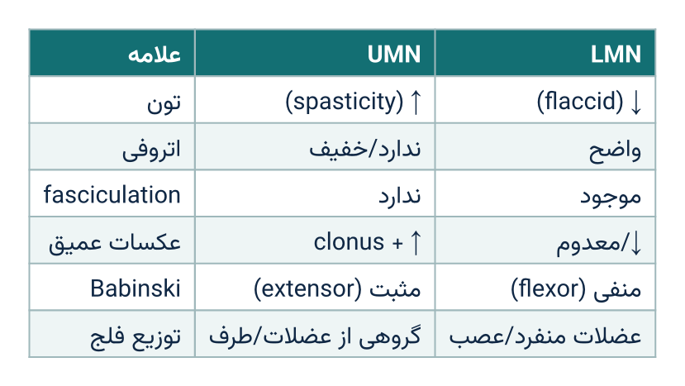
جدول خلاصه ۹.۳: علایم کلیدی UMN و LMN
نیورون حرکی سفلی | نیورون حرکی علوی
۱. عضله واحد فلج می‌شود. | ۱. فلج، حرکات گروهی از عضلات را متأثر خواهد ساخت.
۲. تون عضلات کاهش می‌یابد. | ۲. تون عضلات متزاید است.
۳. اتروفی عضله ماؤوفه وجود دارد. | ۳. اتروفی عضلی موجود نیست.
۴. حرکات غیر ارادی مثلاً fasciculation وجود دارد. | ۴. حرکات غیر ارادی وجود ندارد.
۵. علامه Babinski منفی است. | ۵. علامه Babinski مثبت است.
۶. عکسات عمیق متناقص یا معدوم است. | ۶. عکسات عمیقه شدت کسب می‌کنند.
۷. Clonus وجود ندارد. | ۷. Clonus وجود دارد.
۸. تغییرات تروفیک وجود دارند. | ۸. تغییرات تروفیک وجود ندارد.
۹. عکس‌العمل استحالوی در تحریک برقی وجود دارد. | ۹. عکس‌العمل استحالوی وجود ندارد.
۱۰. آفات در عصب یا آفات حجرات قرن قدامی. | ۱۰. —
۱۱. شروع آن به صورت آنی است. | ۱۱. شروع مرض تدریجی است.
۱۲. هر دو سیستم حرکی و حسی مصاب است. | ۱۲. تنها سیستم حرکی مصاب است.
۱۳. اختلالات معصروی وجود دارد. | ۱۳. تشوشات معصروی وجود ندارد.
معاینه مریضان فاقد شعور:
برای وضع تشخیص یک مریض فاقد شعور نخست باید تاریخچه از دوستان یا اقارب اخذ شود، بعداً معاینه مریض باید به طور مفصل انجام شود و در اخیر معاینات لابراتواری اجرا شود.
تاریخچه:
- تاریخچه سقوط، ترضیض، تصادم یا کدام صدمه دیگر.
- تاریخچه اخذ دواء، الکول یا مخدرات دیگر.
- تاریخچه تب، استفراغ، اسهال، اختلاج.
- تاریخچه امراض قلبی، کبدی و کلیوی.
- تاریخچه فرط فشار خون، دیابت، استمای قصبی یا امراض روانی.
معاینه کلینیکی:
- در صورت آسیب، تصادم یا ترضیض، قحف و فقرات را برای دریافت کسور معاینه کنید. ضیاع بیش از حد خون باعث شاک می‌شود.
- معاینه فشار خون: فرط فشار خون زمینه را برای CVA مساعد می‌سازد. اگر فشار خون قابل ثبت نباشد نشان‌دهنده شاک است.
- نبض: نبض غیر منظم اریتمیای قلبی را نشان می‌دهد. ممکن باعث امبولی شود.
- تنفس: تنفس رتمیک دوره‌یی و انحطاطی ممکن بیانگر عدم کفایه تنفسی باشد.
- درجه حرارت: درجه حرارت بلند در encephalitis، meningitis، هوای گرم (heat stroke) و خونریزی حدبه دیده می‌شود. سردی اطراف در hypothermia و شاک دیده می‌شود.
- بوی تنفس: بوی میوه‌یی در کیتو اسیدوز دیده می‌شود. بوی الکولی و مواد مخدر در حالت که الکول یا اوپیوم یا داتوره استفاده شده باشد احساس می‌شود. بوی ماهی مانند در کومای کبدی وجود دارد بوی موش مانند در یوریمیا حس می‌شود.
- یرقان: در کومای کبدی وجود دارد.
- سیانوز: در امراض پیشرفته امراض قلبی و تنفسی دیده می‌شود.
- دی هایدریشن: زبان خشک، چشمان فرورفته و جلد غیر ایلاستیک در hypovolemic shock از سبب ضیاع بیش از حد آب مثلاً در اسهالات و استفراغات شدید و طولانی مدت به وجود می‌آید. گرمازده‌گی و کیتواسیدوز شدید نیز سبب دی هایدریشن شدید می‌شود.
- شخی گردن: در تخریش سحایا، encephalitis، ملاریای دماغی و خونریزی تحت عنکبوتیه دیده می‌شود.
- معاینه حدقه‌ها: حدقه‌های متوسع و دو طرفه که تثبیت شده باشند در تخریب دماغ متوسط دیده می‌شود. حدقه‌های متوسع که در مقابل نور عکس‌العمل نشان دهد در تسممات داتوره و اخذ بیش از حد دواهای ضدافسرده‌گی ترای سایکلیک دیده می‌شود. حدقه‌های نقطوی دو طرفه در تسممات اوپیوم، فاسفورس‌های عضوی و خونریزی‌های حدبوی دیده می‌شود. حدقه متوسع تثبیت شده یک‌طرفه نشان‌دهنده کتلات دماغی یا CVA است. از بین رفتن حرکت چشم گدی (doll’s eye movement) از سبب آفات ساق دماغی است.
- معاینه برای Doll’s eye movement: رأس مریض را در بین هر دو دست تان بلند بگیرید. توسط انگشت‌های شست هر دو پلک را بلند کرده و با ملایمت چشم‌ها را باز کنید. حالا رأس را به طرف راست و چپ (حدود ۷۰ درجه) بچرخانید و بعد عنق را قبض و بسط دهید. در این حال حرکت چشم‌ها را ببینید. در مریض کومایی با ساق دماغ سالم، چشم‌ها به طرف مخالف حرکت رأس می‌روند و روی یک نقطه ثابت می‌مانند (Doll’s eye مثبت، یعنی نارمل). در آفات ساق دماغی این حرکت از بین می‌رود و چشم‌ها همراه با رأس حرکت می‌کنند.
- Fundoscopy: برای دیدن papilledema اجرا می‌شود.
- معاینه سیستم قلبی و عایی: موجودیت مرمر و اریتمیا نشان‌دهنده پدیده امبولیک است.
- معاینه سیستم عصبی مرکزی: عکسات و تون عضلات معاینه شوند و نیز کوشش شود تا موقعیت آفت تعیین شود.
معاینات لابراتواری:
معاینات بیوشیمیک خون از قبیل سویه شکر، معاینه وظایف کبدی (LFTs)، urea، creatinine و سویه الکترولیت‌ها باید تعیین شود. کیتون‌های ادرار باید تعیین شود. بالاخره LP صورت گیرد.
معاینه برای مرگ دماغی:
قبل از اجرای معاینه برای مرگ دماغی لازم است تا اسباب تخریب غیر رجعی دماغ مانند encephalitis، CVA، meningitis دریافت شود.
عوامل قابل برگشت از قبیل hypothermia، تسممات دوائی و تشوشات متابولیک مانند hypoglycemia، uremia، ketoacidosis و کومای کبدی باید رد شوند. درجه حرارت مرکزی بدن باید ۳۶ درجه سانتی‌گرید یا بیشتر باشد (AAN 2023) ماشین تهویه باید موجود باشد.
از بین رفتن وظایف ذیل نشان‌دهنده مرگ دماغی است:
- عکسه حدقه‌ها در مقابل نور
- عکسه قرنیه
- عکسه عینی دهلیزی (oculovestibular reflex)
- عکسه اغ زدن
- عکسه سرفه
- تنفس خود بخودی زمانی که فشار CO2 شریانی به ۶۰ ملی‌متر ستون سیماب یا بیشتر برسد (AAN 2023).
- عکس‌العمل در مقابل تنبهات دردناک در قلمرو اعصاب قحفی
معاینه برای مرگ دماغی باید توسط دو متخصص مجرب به صورت گروهی یا به صورت جداگانه صورت بگیرد.
این معاینات بعد از ۲۴ ساعت دوباره تکرار شوند.
تعیین محل آفت در سیستم عصبی مرکزی:
۱. آفت در قشر: اعراض و علایم:
- monoplegia
- اختلاج‌های Jacksonian
۲. آفت در corona radiata: اعراض و علایم:
- hemiplegia ناتام
- hemianesthesia ناتام
۳. آفت در کپسول داخلی: اعراض و علایم:
- Hemiplegia ناتام
- Hemianesthesia ناتام
- آفت supranuclear زوج هفتم
۴. آفت در دماغ متوسط: اعراض و علایم:
- Weber syndrome:
  - ماؤوفیت عصب سوم یک طرف
  - در طرف مقابل hemiplegia
- Benedict’s syndrome:
  - ماؤوفیت عصب سوم یک طرف
  - hemianesthesia و رعشه در طرف مقابل
۵. آفت در محل اتصال دماغ متوسط با حدبه: اعراض و علایم:
- آفات supranuclear عصب هفتم به صورت دو طرفه
- ضیاع conjugate افقی، انحراف چشم
۶. آفت در حدبه: اعراض و علایم:
- ماؤوفیت عصب پنجم، ششم، هفتم و هشتم یک طرف
- در طرف مقابل hemiplegia
- حدقه نقطوی
- تب
- سقوط پلک (ptosis)
- فرورفتن چشم (enophthalmos)
- Foville’s syndrome: ماؤوفیت عصب ششم و هفتم در یک طرف و در طرف مقابل hemiplegia
۷. آفت در بصله: اعراض و علایم:
- اگر آفت در مرکز بصله باشد: quadriplegia موجود خواهد بود، زیرا طرق هرمی در این ساحه تصالب می‌کند.
- اگر آفت کمی به طرف وحشی باشد:
  - عصب دوازدهم یک طرف فلج است
  - در طرف مقابل hemiplegia
- اگر آفت در ناحیه گوه‌مانند بصله باشد به نام سندروم postero-inferior cerebellar artery یا سندروم Wallenberg نیز یاد می‌شود:
  - یافته‌های عین طرف:
    - Hemianesthesia نصف وجه
    - سندروم Horner
    - حرکات آن نصف کام از بین می‌رود
    - اعراض و علایم آفات مخیخی
  - دریافت‌ها در طرف مقابل: تنها hemianesthesia وجود دارد.
۸. آفت در فص جداری: اعراض و علایم:
- گم گشتگی
- Apraxia، یعنی از بین رفتن حرکات ماهرانه
- Agnosia، یعنی ناتوانی در شناخت اشیا
- بی‌توجهی حسی (allocheiria)
- Dysphasia أخذوى
۹. آفت در نخاع (قطع نصف نخاع) (بالاتر از سویه C5) (Brown-Séquard syndrome): اعراض و علایم پایین‌تر از سویه آفت:
- علایم در عین طرف آفت:
  - اختلال تماس سطحی
  - تشوش در حسیت اهتزاز
  - علایم طرق قشری نخاعی
- علایم در طرف مقابل آفت:
  - اختلال حسیت درد
  - اختلال حسیت حرارت
- در سویه آفت:
  - hyperpathia (درد) ناحیه سگمنتل
  - بعضاً علایم نیورون حرکی سفلی در این سویه (یعنی در بازو)
۱۰. آفت در cauda equina: اعراض و علایم:
- اتروفی عضلی در پاها (عضلات ساق)
- انستیزی زین‌مانند در اطراف مقعد
- paresthesia نوع نیورون حرکی سفلی
- تشوشات معصروی
یادداشت: یک قاعده عمومی برای تعیین محل آفت:
- اگر hemiplegia در یک طرف و ماؤوفیت اعصاب قحفی در طرف مقابل باشد (crossed hemiplegia)، آفت در ساق دماغ (دماغ متوسط، حدبه یا بصله) است.
- اگر hemiplegia و ماؤوفیت اعصاب قحفی در عین طرف باشند، آفت بالاتر از ساق دماغ، یعنی در کپسول داخلی یا قشر دماغ، است.
بذل قطنی (Lumbar Puncture):
استطبابات:
- به هدف تشخیص اگر یکی از حالات ذیل موجود باشد:
  - تخریش سحایا
  - کوما
  - شواهد خونریزی‌های تحت عنکبوتیه
  - انتانات دماغی
  - بذل قطنی برای اهداف تشخیصیه در encephalography که هوا زرق می‌شود و myelography که مواد کثیفه زرق می‌شود استفاده شده می‌تواند.
- به هدف تداوی در meningitis تطبیق انتی‌بیوتیک در مسافه تحت عنکبوتیه.
- برای انستیزی نخاعی زرق مواد انستتیک توسط intrathecal puncture.
مضاد استطباب:
- فشار خون پایین‌تر از ۱۰۰ ملی‌متر ستون سیماب
- شاک شدید.
- افزایش فشار داخل قحف که توسط papilledema نشان داده می‌شود.
- انتان موضعی در ناحیه بذل قطنی
وضعیت مریض هنگام پروسیجر: مریض به یک جانب در کنار بستر قرار گرفته طوری که زانوها را بالا گرفته و رأس خود را به قدام خم کند تا قبض اعظمی فقرات حاصل شود.
ساحه زرق: معمولاً مسافه بین فقرات ۳ و ۴ یا ۴ و ۵ انتخاب می‌شود. قابل ذکر است که خطی که بلندترین نقطه iliac crest ها را با هم وصل می‌کند به فاصله بین شوک‌های فقرات ۴ و ۵ مطابقت می‌کند.
میتود: جلد ناحیه مورد نظر را توسط سپریت یا یک انتی‌سپتیک دیگر تعقیم کنید. سپس ناحیه تعقیم شده به شمول جلد و صفاق را توسط یک انستتیک موضعی پروکایین (۲٪) بی‌حس کنید. سوزن معقم بذل قطنی را در ناحیه تعقیم شده در خط متوسط به طرف قدام و خفیفاً به طرف بالا حرکت دهید تا به spinous ligament برسد و آن را سوراخ کند. از بین رفتن آنی مقاومت نشان می‌دهد که سوزن dura را عبور کرده و به مسافه intrathecal داخل شده است. ستلیت بعداً برطرف می‌شود. مایع باید به یک باره‌گی خارج شود. این مایع در یک تست تیوب اخذ شده و برای معاینات بیوشیمیک، مایکروسکوپیک، کشت و تست حساسیت به لابراتوار فرستاده می‌شود. سوزن خارج شده و ناحیه و خذه شده جلد باید توسط یک پارچه گاز که در محلول آیودین مغطوس شده باشد، پوشانده شود.
اهمیت: رأس مریض توسط بالا کردن نهایت پایین بستر پایان کرده می‌شود. این وضعیت باید برای ۲-۳ ساعت حفظ شود.
ارتباط علایم فزیکی با امراض عصبی:
Parkinsonism:
یک مرض طرق خارج هرمی است تظاهرات کلینیکی آن قرار ذیل اند:
- قیافه بدون تجلی وجه (مشابه به نقاب)
- وضعیت قبض
- رعشه هنگام استراحت بالخصوص انگشت شست و انگشتان (حرکات pill rolling را نشان می‌دهد).
- حرکات بطی هستند.
- مقویت عضلات افزایش می‌یابد (rigidity). این rigidity معمولاً از نوع چرخ دندانه‌دار (cogwheel) است؛ یعنی هنگام حرکت دادن مفصل، مقاومت به شکل متقطع و تکان‌تکان احساس می‌شود. بعضی اوقات از نوع لوله سربی (lead pipe)، یعنی یکنواخت و پایدار در تمام حرکت، است. این حالت وقتی مشاهده می‌شود که رعشه قابل ملاحظه نباشد.
- تکلم مریض یک‌نواخت است. Gait از نوع shuffling است. یعنی، بازوها هنگام قدم زدن تاب نمی‌خورند.
- مریض بسیار کوچک کوچک می‌نویسد (micrographia).
- در این مریضان تست ضربه زدن glabella مثبت است، یعنی هر قدر توسط انگشت شهادت بالای وسط پیشانی مریض ضربه وارد کنید به همان اندازه زیاد پلک می‌زند. در حالی که در اشخاص نارمل پلک زدن‌ها وجود دارد، اما بعداً توقف می‌کند.
- فشار خون مریضان معمولاً پایین است.
Meningitis:
عبارت از التهاب سحایا است تظاهرات کلینیکی آن قرار ذیل اند:
- مریض قیافه توکسیک دارد.
- استفراغ فورانی دارد.
- از سردردی شدید شاکی است.
- اکثر مریضان نیمه به هوش هستند.
- شخی گردن وجود دارد.
- علامه Kernig مثبت است.
- شاید فلج یکی از اعصاب قحفی موجود باشد.
مریض فاقد شعور:
مریض توسط افراد دیگر به شفاخانه آورده می‌شود در حالی که حکایه می‌کنند که وی را در کنار جاده به حالت فاقد شعور یافته‌اند. مریض طوری ذیل معاینه می‌شود:
- تفتیش عمومی: علایم ترضیض یا آسیب دماغ را ببینید.
- تنفس: شکل تنفس را ملاحظه کنید:
  - تنفس Cheyne Stokes نشان‌دهنده ترضیض قحفی است.
  - تنفس عمیق و سریع (تنفس Kussmaul) بیانگر اسیدوز است.
  - تنفس غیر منظم (تنفس Biot) بیانگر آفت شدید ساق دماغی است.
- دوران خون: نبض و فشار خون را چک کنید.
  - نبض غیر منظم بیانگر اریتمیای قلبی است بیهوشی ممکن از سبب پدیده امبولیک ناشی از اریتمیا قلبی باشد.
  - فشار بلند خون نشان‌دهنده CVA یا hypertensive encephalopathy است.
  - تفریط فشار خون بیانگر شاک است.
  - دریافت‌های دی هایدریشن و درجه بلند حرارت نشان‌دهنده hyperpyrexia یا گرمازده‌گی است.
- اگر سیانوز موجود باشد امراض ذیل باید جستجو شوند:
  - امراض سیانوتیک قلبی
  - عدم کفایه تنفسی
  - تسممات
  - توقف قلبی
- وضعیت: وضعیت مریض را مشاهده کنید. انواع آن عبارت اند از:
  - عقب رفتن گردن در مریضان مصاب meningitis دیده می‌شود.
  - وضعیت باسطه یعنی بازوها بسط بوده به طرف داخل تدور داشته است. در حالی که مچ دست‌ها قبض بوده و پاها بسط است که به نام وضعیت decerebrate نیز یاد می‌شود در آفات دماغ متوسط این حالت مشاهده می‌شود.
  - وضعیت قابضه یعنی قبض و تدور انسی دست‌ها و بسط پاها، یعنی وضعیت decorticate در این حالت آفات اکثراً بالاتر از ساق دماغ وجود دارد.
- حرکات غیر ارادی: موجودیت رعشه‌های متکرر یا متداوم بیانگر epilepsy است. رعشه‌های myoclonic در صدمات هایپوکسیک دماغی به وجود آمده می‌تواند.
- درجه‌بندی سویه شعور:
  - درجه ۱: مریض در مقابل تنبهات صوتی جواب می‌دهد.
  - درجه ۲: مریض در مقابل یک تنبیه دردناک خفیف عکس‌العمل اعظمی نشان می‌دهد.
  - درجه ۳: مریض در مقابل یک تنبیه دردناک شدید عکس‌العمل کم نشان می‌دهد.
  - درجه ۴: مریض هیچ جواب یا عکس‌العمل نمی‌کند.
- چشم‌ها: تغییرات حدقه و حرکات چشم گدی را مشاهده کنید. تفصیل آن قبلاً ارائه شده است.
- شخی گردن: معاینه شود. در صورت موجودیت، تشخیص meningitis وضع می‌شود.
- عکسات در اطراف علوی و سفلی معاینه شوند. نتیجه آن تفسیر شود.
- اطراف مریض را برای موجودیت علایم زرقیات مشاهده کنید تا اعتیاد دوایی رد شود.
- معاینه سیستمیک: ریه‌ها، قلب و بطن را به صورت روتین انجام دهید.
معاینات لابراتواری:
- معاینه خون برای یوریا و گلوکوز
- معاینه ادرار برای گلوکوز، کیتون‌ها و پروتین‌ها
- در صورتی که به موجودیت تسمم مشکوک شدید، محتویات معدی را غرض ارزیابی به لابراتوار بفرستید.

نشانه‌های خطر (Red flags)
- ضعف ناگهانی یک طرف بدن، کجی دهن یا اختلال تکلم (FAST): سکته دماغی؛ هر دقیقه اهمیت دارد.
- GCS مساوی یا کمتر از ۸: طرق هوایی مریض در خطر است.
- عدم تساوی حدقه‌ها بعد از ترضیض رأس (حدقه Hutchinson).
- تب، شخی گردن و طفح پتشیال: meningococcal meningitis.
- بی‌حسی ناحیه عجان (saddle anaesthesia) همراه با احتباس ادرار: cauda equina syndrome؛ جراحی عاجل.
- اختلاج بیشتر از ۵ دقیقه یا اختلاجات مکرر بدون برگشت شعور: status epilepticus.
نکات کلیدی فصل
- GCS سه جزء دارد: باز کردن چشم (۴)، عکس‌العمل شفاهی (۵) و عکس‌العمل حرکی (۶). مجموع ۳ تا ۱۵ است.
- UMN: spasticity، عکسات تشدید یافته و Babinski مثبت. LMN: اتروفی، fasciculation، hypotonia و عکسات کاهش یافته.
- درجه‌بندی قدرت عضلی از ۰ تا ۵ است (MRC). درجه‌بندی عکسات وتری از ۰ تا +۴ است؛ +۲ نارمل.
- Crossed hemiplegia (hemiplegia در یک طرف و آفت اعصاب قحفی در طرف مقابل) به آفت ساق دماغ دلالت می‌کند.
- Romberg مثبت به sensory ataxia دلالت می‌کند، نه به آفت مخیخی.
کیس کلینیکی
یک مرد ۶۵ ساله ضعف ناگهانی دست و پای راست دارد. در همان طرف مقویت عضلات زیاد، عکسات +۳ و Babinski مثبت است.
سؤال: آفت از نوع UMN است یا LMN؟ محتمل‌ترین محل آفت کجاست؟
سؤالات خودآزمایی (جواب‌ها در آخر کتاب)
- اجزای GCS و بلندترین نمره هر کدام را بنویسید.
- سه یافته که UMN را از LMN تفریق می‌کند نام ببرید.
- قدرت عضلی درجه ۳ چه معنی دارد؟
- Romberg مثبت چه معنی دارد؟

فصل دهم: معاینه ولادی
اهداف آموزشی این فصل: بعد از مطالعه این فصل باید بتوانید:
- تاریخچه ولادی کامل، شامل LMP و فکتورهای ریسک، را اخذ کنید.
- تاریخ متوقعه ولادت را با قانون Naegele محاسبه کنید.
- معاینه بطنی خانم حامله (ارتفاع فندس، مانورهای Leopold و FHS) را اجرا کنید.
- علایم خطر، مانند pre-eclampsia، را بشناسید.

تاریخچه
اخذ تاریخچه یک واقعه ولادی با واقعات طبی یا جراحی فرق دارد.
طرز العمل اخذ تاریخچه ولادی قرار ذیل است:
- اسم مریضه
- سن
- دین
- محل سکونت
- تاریخ ازدواج
- سن در اولین عادت ماهوار (menarche)
- gravida: عبارت از تعداد مکمل حمل‌ها بدون در نظر داشت پیامدهای آن‌ها است. مثلاً سقط خود بخودی، سقط‌ها، تولدهای مرده، ولادت‌های نارمل.
- parity: عبارت از تعداد تولدهای زنده بعد از هر مدت حمل یا تولدهای مرده بعد از هفته ۲۴ است. مثلاً یک خانم که دو سقط و یک ولادت نارمل داشته و در اثنای معاینه نیز حامله است طور ذیل ارائه می‌شود:
  - Gravid 4, para 1+2 اما (G4=P1+2).
- LMP (last menstrual period): عبارت از اولین روز آخرین عادت ماهوار نارمل است.
- تاریخ متوقعه ولادت (expected date of delivery - EDD): تاریخ متوقعه ولادت را می‌توان با قانون Naegele تعیین کرد.
  - قانون Naegele: ۹ ماه و ۷ روز را با روز اول آخرین عادت ماهوار جمع کنید، در نتیجه تاریخ تخمینی ولادت حاصل می‌شود. این فورمول در خانم‌هایی صدق می‌کند که عادت ماهوارشان ۲۸ روز باشد. مثلاً یک خانم روز اول آخرین عادت ماهوار خود را ۳ دسمبر بیان می‌کند. حالا نظر به قانون نیگل تاریخ تخمینی ولادت وی عبارت است از:
    - ۳ دسمبر + ۹ ماه = ۳ سپتمبر سال آینده؛ ۳ سپتمبر + ۷ روز = ۱۰ سپتمبر سال آینده.
  - اوسط مدت حاملگی تقریباً ۴۰ هفته است. تاریخ تخمینی ولادت را با استفاده از کارت حلقوی (چرخ) نیز می‌توان تعیین کرد.

فکتورهای ریسک
فکتورهای ریسک حاملگی باید شناخته شوند. فکتورهای ریسک مهم دوران حاملگی عبارت اند از: فرط فشارخون، diabetes mellitus، امراض کلیوی، ترومبوز وریدهای عمیقه، eclampsia، epilepsy و تاریخچه AIDS.

تاریخچه دوایی
اخذ ادویه غرض تداوی امراض مختلفه باید پرسیده شود. اکثریت دواها برای جنین مضر اند. تاریخچه اعتیاد به ادویه و الکول باید گرفته شود.

تاریخچه گذشته
تاریخچه گذشته شامل بخش‌های ذیل است:
- تاریخچه گذشته طبی: شامل تاریخچه تب روماتیک، سرخکان، توبرکلوز، سفلیس، امراض قلبی و وعایی، امراض سیستم بولی تناسلی و eclampsia است.
- تاریخچه گذشته جراحی: در این رابطه باید از مریض در مورد حوادث ترافیکی، نقل الدم، عملیات‌های سیستم بولی تناسلی پرسیده شود. تاریخچه سقط‌های خود بخودی یا عمدی باید گرفته شود.

تاریخچه خانواده‌گی
تاریخچه دوگانگی‌ها و تولد نوزاد غیر نارمل باید پرسیده شود. در مورد ازدواج‌ها با خویشاوندان باید پرسیده شود، زیرا واقعات تولدهای غیر نارمل از قبیل microcephaly، تأخر دماغی و امراض ارثی در میان خویشاوندان درجه یک بیشتر است.

تاریخچه ولادی
تاریخچه ولادی شامل بخش‌های ذیل است:
- حمل‌های قبلی: هر یکی از حمل‌های قبلی باید نظر به شیمای ذیل ثبت شود:
  - شیما / جدول ثبت:
تعداد | تاریخ ولادت | مدت حمل | اختلال در حمل | طرز ولادت | محل ولادت | طفل | نفاس | تاریخچه فعلی
۱ | اکتوبر ۱۹۷۱ | ۴۰ هفته | - | خود بخودی / CS | شفاخانه یا خانه | زنده / مرده / صحت | نارمل | -
۲ | دسمبر ۱۹۷۳ | ۳۹ هفته | - | خود بخودی | - | - | - | -
۳ | جنوری ۱۹۷۵ | ۱۲ هفته | تاریخچه اختلاج / سقط | - | - | - | تب | تاریخچه تب
- حمل فعلی: تاریخچه مکمل حمل فعلی باید ثبت شود. به این منظور داکتر باید در مورد وقوع دلبدی صبحانه، افرازات مهبلی، اختلالات بولی، قبضیت و غیره بپرسد.

معاینه کلینیکی
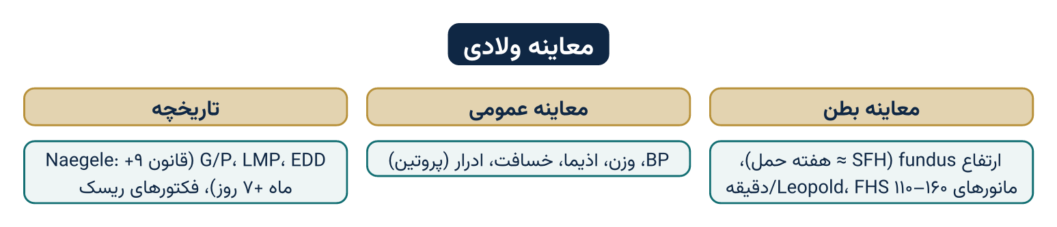
نقشه ذهنی ۱۰.۱: خلاصه معاینه ولادی
معاینه کلینیکی شامل بخش‌های ذیل است:
الف — معاینه فزیکی عمومی
توضیحات بیشتر در فصل اول ارائه شده است. در این صورت باید تأکید خاص بالای اذیما صورت گیرد. اذیمای خفیف پاها در حمل نارمل نیز دیده می‌شود. اما اذیمای شدید، به خصوص اگر با فرط فشار خون و proteinuria همراه باشد، به pre-eclampsia دلالت می‌کند و به تداوی عاجل ضرورت دارد.
تعیین قد و وزن مریضه با ارزش است. در خانم‌هایی که وزن پایین دارند ریسک تأخر رشد جنین زیاد است و در صورت چاق بودن مادر چانس مصابیت به دیابت و فرط فشار ولادی بسیار زیاد است. هر دو حالت، هم چاقی و هم لاغری با افزایش وفیات زمان حمل و بعد از ولادت همراه است.
ب — معاینه سیستمیک
تفصیل آن قبلاً ذکر شده است.
ج — معاینه ولادی
شامل بخش‌های ذیل است:
- معاینه ثدیه‌ها
- معاینه از طریق بطنی (per-abdominal)
- معاینه از طریق مهبلی (per-vaginal)

(۱) معاینه ثدیه‌ها
- تفتیش: بزرگ شدن ثدیه‌ها به سبب تراکم شحمیات و افزایش عناصر غدوی از جمله تغییرات مترافقه حمل محسوب می‌شوند. ممکن وریدهای برجسته در تحت جلد و striaها نیز مشاهده شوند. حلیمات بزرگتر بوده و انتعاذی هستند. هاله اطراف حلیمات بسیار تاریک خواهد بود. تبارزات متعدد sebaceous که عبارت از غده‌های ضخاموی (tubercle of Montgomery) هستند ممکن در اطراف هاله دیده شوند.
- جس: ثدیه‌ها باید با ملایمت جس شوند. با جس ثدیه‌ها ممکن سخت، حساس و نودولیر احساس شوند. تبارزات کوچک و نازک (tubercle of Montgomery) ممکن در اطراف هاله احساس شوند. colostrum ممکن بعد از ماه سوم یا چهارم از حلیمه سرازیر شود.

(۲) معاینه از طریق بطنی (Per-abdominal)
تفتیش
مریضه به وضعیت اضطجاع ظهری طوری قرار بگیرد که پاهایش در حالت قبض و رأس‌اش کمی بلندتر قرار گیرد. بطن باید به اندازه کافی برهنه باشد. معاینه کننده باید در طرف راست مریضه قرار گرفته و بطن وی را از نظر شکل، موجودیت خطوط و سکارها و موقعیت سره ارزیابی کند.
- شکل بطن: بطن بعد از هفته ۱۲ برآمدگی پیدا می‌کند.
- خط سیاه (linea nigra): عبارت از یک خط صباغی است که در وسط بطن قرار داشته و از سره الی ارتفاق عانه امتداد دارد. این خط معمولاً بعد از هفته ۱۲ قابل دید است.
- خطوط حاملگی (striae gravidarum): خطوط گلابی‌رنگ در جوانب و قدام قسمت سفلی بطن که از وسط حمل ظاهر می‌شوند. با گذشت زمان به خطوط سفید نقره‌یی (striae albicans) تبدیل می‌شوند. این خطوط ممکن بالای ثدیه‌ها نیز تشکل کند.
- علایم سکار (scar marks): موجودیت سکار در وسط قسمت سفلی بطن نشان دهنده عملیات قبلی حوصلی است.
- سره (umbilicus): سره بلندتر از سطح جلد موقعیت داشته و بعضاً برآمدگی واضح نشان می‌دهد.
جس
بطن باید با ملایمت جس شود. در زمان جس باید از انگشتان هر دو دست استفاده شود. انگشتان بالای بطن بگونه هموار قرار می‌گیرد. دست‌ها باید گرم کرده شود. در صورت مضطرب بودن مریضه لازم است تا با مریضه مکالمه کوتاه داشته باشیم تا از این حالت خارج شود. نکات ذیل را در مورد رحم ملاحظه کنید:
- ارتفاع فندس (Symphysis fundal height - SFH): ارزیابی آن توسط جس فندس که معمولاً در طرف راست خط متوسط قرار دارد صورت می‌گیرد. به این منظور کنار زندی دست چپ خود را در علوی‌ترین سویه رحم گذاشته و آن نقطه را نشانی می‌نماییم، زیرا در ارزیابی زمان حمل کمک کننده است.
- تخمین تقریبی: از هفته ۲۴ حمل به بعد، SFH به سانتی‌متر تقریباً مساوی به تعداد هفته‌های حمل است (± ۲ سانتی‌متر). این قاعده تا حدود هفته ۳۶ صدق می‌کند، بعد از آن به سبب حرکت نزولی جنین به طرف حوصله SFH کاهش می‌یابد. جنین قبل از هفته ۱۲ از طریق بطن قابل جس نیست، زیرا در سه ماه اول حمل جنین به صورت یک عضو حوصلی باقی می‌ماند.
SFH در حالات ذیل بزرگتر است:
- اشتباه بودن LMP
- دوگانگی‌ها
- polyhydramnios
- تومور حوصلی مترافق با حمل
- macrosomia
SFH در حالات ذیل کوچکتر است:
- مرگ داخل رحمی
- oligohydramnios
- تأخیر رشد داخل رحمی
- اشتباه بودن LMP
- شکل رحم: در ۳ ماه اول حمل رحم شکل هرمی خود را از دست داده و بیشتر کروی می‌شود. بعد از ماه ۴ دوباره شکل بیضوی را به خود گرفته و داخل بطن رشد می‌کند.
- قوام رحم: در هفته‌های اول حمل رحم بیشتر نرم و ایلاستیک می‌شود.
- تقلصات رحمی (Braxton Hicks sign): سخت شدن بدون درد (تقلص) و نرم شدن (استرخا) رحم را می‌توان بعد از هفته ۱۶ با دو دست احساس کرد. معاینه کننده باید کف‌های هر دو دست خود را در دو طرف رحم قرار دهد.
  - یادداشت: این تقلصات در myoma و hematometria نیز موجود بوده می‌تواند.
- قطب جنینی: قطب جنینی عبارت از قسمت برجسته و قابل جس جنین (رأس یا سرین) در هفته ۳۴ است. رأس جنین نسبت به قسمت‌های سفلی وی بیشتر مدور و سخت‌تر است. اگر قطب واحد جس شود این بدین معنی است که حمل یگانگی است و اگر قطب‌های متعدد جس شود در آن صورت ممکن حمل دوگانگی یا چندگانگی باشد.
  - اگر SFH بزرگتر ملاحظه شود اما اعضای جنینی درست قابل جس نباشند، ممکن polyhydramnios موجود باشد. اگر SFH کوچک‌تر بوده و اعضای جنینی به آسانی قابل جس باشد ممکن oligohydramnios موجود باشد.
- محور رحم (axis of uterus): در حالت نارمل رحم anteverted و anteflexed است. با معاینه، جسم رحم retroverted است. در صورتی که retroverted باشد، رحم بزرگتر و نرم‌تر بوده و در قسمت خلف احساس می‌شود و با معاینه مهبلی عنق رحم بلندتر بوده و به قدام متوجه است.
- محتوی مایع (liquor amnii): برای دانستن موجودیت liquor amnii یک معاینه به نام external ballottement انجام می‌شود. مریضه باید به وضعیت اضطجاع ظهری قرار بگیرد. هر دو دست خود را بالای جوانب رحم قرار دهید؛ با دست چپ خود رحم را کمی به طرف راست فشار دهید؛ دست راست یک تماس را با جسم آزاد و متحرک داخل رحمی (جنین) احساس خواهد کرد. این علامه بعد از هفته ۲۰ دریافت می‌شود، زیرا در این مدت جنین نسبت به liquor amnii خوردتر است. بعضاً اهتزاز مایع (fluid thrill) در تمام جوانب رحم متوسع احساس شده می‌تواند.
جنین (Fetus)
نکات ذیل را در مورد یک جنین ملاحظه کنید:
- قرار (lie): قرار، محور طولانی جنین را نسبت به محور طولانی رحم نشان می‌دهد. lie می‌تواند طولانی، مایل یا عرضانی باشد.
  - Longitudinal lie (۹۹٪): اگر قطب جنینی در حوصله قرار گرفته باشد محور طولانی است. (شامل Cephalic به میزان ۹۵٪ و Breech به میزان ۴٪).
  - Oblique lie: اگر قطب جنینی به یک طرف متمایل باشد محور مایل است.
  - Transverse lie (۱٪): در شکل عرضانی جنین به صورت افقی در بطن قرار می‌داشته باشد.
- اعتلان (presentation): قسمتی از جنین است که در سگمنت سفلی رحم (بالاتر از فوهه داخلی عنق رحم) قرار گرفته باشد. ۵ شکل آن وجود دارد که عبارت اند از:
  - فرق سر (vertex)
  - سرین (breech)
  - شانه (shoulder)
  - وجه (face)
  - ابرو (brow)
- موقعیت (position): این اصطلاح موقعیت جنین را نظر به حوصله مادر نشان می‌دهد. در این صورت یک نقطه مشخص عضو معتلنه در نظر گرفته می‌شود که به نام denominator یاد می‌شود. برای هر اعتلان چهار وضعیت ممکنه این نقطه وجود دارد. این چهار وضعیت نظر به چهار ربع حوصلی تعیین می‌شود که شامل راست و چپ قدامی و راست و چپ خلفی است. نقطه denominator در رأس جنین occiput است، در breech سکروم و در وجه زنخ است.
- Attitude: این اصطلاح ارتباط اطراف و رأس جنین را نظر به جذع جنین نشان می‌دهد. اگر رأس و اطراف در حالت قبض باشند flexed attitude و اگر در حالت بسط باشند extended attitude است.
- Engagement: عبور بزرگترین قطر عضو معتلنه را در حوصله نشان می‌دهد. رأس جنین را به صورت فرضی از vertex الی زنخ به ۵ ناحیه تقسیم نموده‌اند. اگر vertex در سویه ارتفاق عانه قرار گیرد کاملاً قابل جس بوده و متحرک از طریق بطن است. در این صورت engagement آن ۵/۵ نمره گذاری می‌شود. با گذشت زمان طوری که رأس به طرف سفلی نزول می‌کند کمتر قابل جس می‌شود و نمره‌گذاری آن ۴/۵، ۳/۵ می‌شود. اگر رأس تحرکیت خود را از دست دهد مرحله ۲/۵ تا ۱/۵ است. رأس در هر دو دست گرفته شده و کوشش شود تا از یک طرف به طرف دیگر حرکت داده شود.
- Station: عمق حوصله را نشان می‌دهد جایی که عضو معتلنه رسیده است. یک خط فرضی بین دو ischial spine منحیث نقطه صفر قبول شده است. مسافه بالاتر از این خط به سانتی‌متر منفی و پایین‌تر مثبت تلقی می‌شود.
مانورهای معاینه لمسی (Grips)
جهت تشخیص اصطلاحات فوق‌الذکر از میتودهای ذیل استفاده می‌شود:
- Fundal grip: در این میتود دریافت می‌شود که کدام قسمت جنین در غور رحم قرار دارد.
  - میتود: داکتر باید در مقابل خانم ایستاد شده و حدود رحم را با جس سطحی معلوم کند. سپس هر دو دست خود را بالای غور (fundus) رحم گذاشته و با نوک انگشتان خود قطب جنینی را با ملایمت جس کند. Breech در فندس بزرگ، نرم و غیر منظم احساس می‌شود. رأس در فندس سخت، مدور و متحرک است و به آسانی ballot می‌شود. fundus رحم معمولاً در صورت موجودیت رأس در آن نسبت به قرار گرفتن breech در آن نازک‌تر است.
- Lateral or umbilical grip: از این مانور برای تعیین قسمت‌های جنین که در جوانب قرار دارد استفاده می‌شود.
  - میتود: در قدام مریضه ایستاده شده و با انگشتان هر دو دست هر دو جانب رحم را جس کنید. ظهر جنین به شکل یک سطح هموار و ممتد در یک طرف رحم جس می‌شود. در طرف دیگر، دست‌ها و پاها به شکل برجستگی‌های کوچک و نامنظم احساس می‌شوند.
- Pelvic grip: در حالی که وجه تان به طرف پاهای خانم متوجه است، چهار انگشت هر دو دست خود را به دو طرف خط متوسط بالاتر از لگمنت مغبنی بگذارید. با انگشتان باید به طرف سفلی و خلف حاشیه حوصلی فشار وارد کنید تا قطب جنینی را که در آنجا قرار دارد جس کنید. در این صورت معلومات در مورد attitude جنین، اعتلان (presentation) و engagement عضو معتلنه حاصل می‌شود. با انگشتان هر دو دست بالای عضو معتلنه فشار وارد کنید تا تحرکیت عضو معتلنه دریافت شود. اگر انگشتان هر دو دست در تحت عضو معتلنه باهم یکجا شده و حرکت کند این بدین معنی است که عضو معتلنه engage نشده است. اما اگر انگشتان هر دو دست باهم یکجا شده نتوانند و موازی باقی بمانند به این معنی است که engagement صورت گرفته است.
- Pawlik’s grip: در این صورت در طرف راست مریض ایستاد شده و وجه خود را به طرف رأس مریض متوجه ساخته و دست راست خود را بالاتر از ارتفاق عانه بگذارید. شست دست خود را در طرف راست و چهار انگشت اخیر خود را در طرف چپ رحم و کنار زندی کف دست را در کنار علوی ارتفاق عانه قرار دهید. حالا کف دست‌ها را جمع کرده و کوشش کنید تا عضو معتلنه را در دست گرفته و تحرکیت آن را تثبیت کنید. با تجربه می‌توان با این میتود در مورد اعتلان، engagement و position عضو معتلنه معلومات حاصل کرد.
قرع
اگر در زمان حمل بالای رحم قرع صورت بگیرد dullness نشان می‌دهد.
اصغا
برای شنیدن آوازهای ذیل اجراء می‌شود:
- آوازهای قلب جنین (FHS): این آوازها در بطن توسط Pinard stethoscope یا fotoscope در جایی که صدر جنین در نزدیک جدار بطن قرار داشته باشد شنیده می‌شود. توسط داپلر نیز می‌توان این آوازها را با وضاحت بیشتر شنید که در این صورت مادر طفل نیز می‌تواند آوازهای قلب طفل خود را بشنود.
  - وصف FHS مانند تک‌تک ساعت زیر بالشت است. با Pinard stethoscope آوازهای قلب جنین معمولاً از هفته ۲۰–۲۴ به بعد شنیده می‌شود (با Doppler از هفته ۱۰–۱۲). ریت نارمل آن ۱۱۰–۱۶۰ فی دقیقه است (FIGO). بعد از هفته ۲۴ در هر ملاقات قلب جنین باید اصغا شود.
- سوفل رحمی (uterine souffle): یک مرمر سستولیک وزشی ملایم است. با نبض مادر همزمان شنیده می‌شود. این مرمر از سبب عبور خون از طریق شرایین رحمی که توسع نموده‌اند ایجاد می‌شود. این‌ها در جوانب رحم بعد از هفته ۲۰ شنیده شده می‌توانند.
- funic souffle: آواز مشابه وزش ملایم است که همزمان با آوازهای قلبی جنین است. این مرمر به سبب فرط جریان خون از طریق شرایین سروی است. همیشه وجود ندارد، صرف در ۱۵٪ واقعات که حبل سروی در تحت ستیتوسکوپ قرار داشته باشد اصغا می‌شود.
- آوازهای معایی: این آوازها نیز در صورت برجسته بودن رحم قابل اصغا اند.

(۳) معاینه per-vaginal (PV)
معمولاً دو معاینه اجراء می‌شود. اول در مراحل مقدم جهت بررسی حمل و دریافت موقعیت غیر نارمل رحم و تومورهای مبیضی صورت می‌گیرد. دوم در نزدیک زمان ولادت برای ارزیابی ظرفیت حوصله صورت می‌گیرد.
الف — P.V مقدم
مشتمل است بر:
- معاینه مهبلی (vaginal examination)
- معاینه مهبلی بطنی یا دو دستی (bimanual examination)
یادداشت: قبل از انجام معاینه PV موافقت خانم شرط بوده و در اثنای انجام آن باید یک نرس زنانه حاضر باشد.
- معاینه مهبلی: خانم باید مثانه خود را تخلیه کرده و به وضعیت اضطجاع ظهری قرار بگیرد و پاهای خود را در حالت قبض قرار دهد. بعضی داکتران این معاینه را به وضعیت جنبی ترجیح می‌دهند. شرایط اسپسی باید جداً مراعات شود. اولاً باید دست‌ها را شسته و بعداً با دستکش‌های معقم بپوشانید. به تراشیدن موها و تطبیق انستیزی نیاز نیست.
- معاینه خارجی:
  - عجان (vulva): عجان را تفتیش کرده و به دقت معاینه کنید. آن را برای مشاهده افرازات، حساسیت، اذیما، وریدهای وریکوزی یا اختلالات دیگر بررسی کنید. در صورت موجودیت اذیمای شفتان، آن را با شست و انگشت اشاره جس کنید.
  - مهبل (vagina): شفتان صغیره را با دست چپ از هم دور کرده و introitus را تفتیش کنید. آن را برای موجودیت التهاب، انشقاق یا کدام اختلال دیگر مشاهده کنید. حالت فوهه احلیل نیز باید ملاحظه شود. سپس با استفاده از speculum قبه مهبل و عنق رحم را مطالعه کنید. جدارهای مهبل آبی رنگ و مرطوب نمایان می‌شود (Jacquemier’s sign). عنق رحم نیز آبی رنگ نمایان می‌شود که علت آن احتقان وریدی است. بعضاً وریدهای وریکوزی در نهایت سفلی مهبل ممکن قابل دید باشد. افرازات و خونریزی مهبلی نیز ملاحظه شود.
- معاینه داخلی:
  - انگشتان معاینه کننده را با لوشن یا کریم انتی سپتیک مرطوب کنید. به خانم باید اطمینان داده شود و خواهش شود تا خود را آرام سازد. سپس با انگشت شست و اشاره دست چپ شفتان صغیره را از هم دور کرده و انگشتان اشاره و متوسط دست راست خود را داخل مهبل فرو برید. در زمان اجراء این پروسیجر انگشت شست دست راست در حالت بسط و انگشتان چهارم و پنجم را در حالت قبض نگهدارید.
  - بعد از داخل کردن انگشتان دست راست در مهبل، دست چپ باید در قسمت سفلی بطن قرار داده شود. سپس جدارهای مهبل را برای دریافت تورم‌ها جس کنید. مثانه و رکتم را جس کرده و ملاحظه کنید که آیا خالی اند یا متوسع.
  - موجودیت حساسیت، تومور حوصلی یا سیست را ملاحظه کنید. سپس انگشتان را بیشتر تیله کرده و عنق رحم را جس کنید. کوشش کنید تا سمت آن را دریابید که به طرف قدام است یا خلف. در حاملگی معمولاً به طرف علوی و خلف بیجا شده است. قدام آن را جس کنید که نرم است یا سخت.
  - علامه Goodell: در حاملگی عنق رحم از حالت نارمل آن که سخت است مانند نوک بینی، به حالت نرم مانند لب‌ها تغییر می‌کند. نرم بودن fornixها از جمله علایم حاملگی است.
  - علامه Hegar (معاینه دو دستی): انگشتان اشاره و متوسط (انگشتان مهبلی) را در fornix قدامی قرار داده و انگشتان دیگر (انگشتان بطنی) را در خلف رحم قرار دهید. حالا با ملایمت هر دو را با هم نزدیک سازید. این‌ها ممکن از طریق ناحیه نرم و خالی isthmus عنق رحم باهم متلاقی شوند. این معاینه باید با ملایمت زیاد اجراء شود، زیرا کوشش زیاد سبب انفصال ovum شده می‌تواند. این علامه در بین هفته‌های ۸ الی ۱۲ حمل مثبت است. سپس انگشتان را خارج کرده و موجودیت افرازات یا خونریزی را بالای انگشتان خود مشاهده کنید.
ب — معاینه P.V مؤخر
این معاینه معمولاً در هفته ۳۶ حمل صورت می‌گیرد. این معاینه برای ارزیابی جوف رحم صورت می‌گیرد. بعد از داخل کردن انگشتان به داخل مهبل ملاحظه کنید که آیا انگشتان به بارزه سکروم (sacral promontory) تماس نموده‌اند یا خیر. در حالت نارمل بارزه سکروم خارج از دسترس انگشتان معاینه کننده است. در صورت جس شدن آن، diagonal conjugate (قطر بین بارزه سکروم و سرحد سفلی pubis) باید اندازه‌گیری شود. معلومات بیشتر در مورد اندازه و شکل جوف حوصلی را با جس جدارهای جوانب حاصل کرده می‌توانیم. جدارهای جنبی باید موازی باشند و نباید از هم متفاوت باشند. سپس ischial spine را جس کنید. اگر حوصله نارمل باشد، تیز و متبارز جس نمی‌شوند. در اخیر قطر intertuber ischial را با مشت اندازه‌گیری کرده و در عین زمان infrapubic arch را برای ارزیابی زاویه آن جس کنید. زاویه بیش از ۹۰ درجه حوصله کافی را نشان می‌دهد.
- یادداشت: هر خانم که حامله باشد (۲۸ هفته یا بیشتر) و خونریزی مهبلی داشته باشد، نباید معاینه مهبلی نزدش صورت گیرد مگر این که در اطاق عملیات برای عملیات عاجل آماده باشد.
- مضاد استطباب معاینه P.V:
  - placenta previa
  - تمزق قبل از ولادت غشاها
Internal ballottement
این را می‌توان بعد از هفته‌های ۱۶-۲۸ انجام داد. قبل از اجراء آن لازم است تا خانم به وضعیت اضطجاع ظهری طوری قرار داشته باشد که رأس و شانه‌هایش بلندتر قرار بگیرد. انگشتان اشاره و متوسط دست راست را داخل مهبل کرده، آن‌ها را در fornix قدامی در قدام عنق رحم قرار داده و دست چپ خود را به صورت محکم بالای غور رحم قرار دهید. رأس جنین یا کدام قسمت دیگر وی با انگشتان تماس خواهد کرد. جنین را با انگشتان به ملایمت به بالا تیله کنید. رأس جنین برای یک لحظه از انگشتان دور می‌شود و بعد دوباره به آن‌ها برمی‌خورد (ballottement داخلی).
تأیید حمل
اگر یک خانم اعراض متعدد حمل از قبیل حساس بودن ثدیه‌ها، دلبدی صبحانه، amenorrhea و فرکانس ادرار را حکایه کند، در آن صورت علایم حمل از قبیل linea nigra، striae gravidarum، Jacquemier’s sign، علامه Hegar و علامه Goodell را جستجو کنید.
تمام این مشاهدات باید با اجرای معاینات ادرار، تست حاملگی و التراسوند حوصلی تعقیب شود. این معاینه‌ها باید قبل از تظاهر حمل یک خانم مثبت باشند.

نشانه‌های خطر (Red flags)
- خونریزی مهبلی در هر مرحله حمل.
- سردردی شدید، تشوش دید یا درد epigastrium همراه با فشار خون ۱۴۰/۹۰ یا بلندتر: pre-eclampsia شدید.
- کاهش حرکات جنین.
- خروج مایع از مهبل (پاره شدن پرده‌ها)، تب یا اختلاج.
نکات کلیدی فصل
- قانون Naegele: روز اول آخرین عادت ماهوار + ۹ ماه + ۷ روز.
- از هفته ۲۴ به بعد، SFH به سانتی‌متر تقریباً مساوی به هفته‌های حمل است (± ۲ سانتی‌متر).
- ریت نارمل قلب جنین ۱۱۰ تا ۱۶۰ فی دقیقه است.
- اذیمای شدید همراه با فرط فشار خون و proteinuria به pre-eclampsia دلالت می‌کند.
کیس کلینیکی
یک خانم حامله در هفته ۳۴ حمل سردردی شدید و تشوش دید دارد. فشار خون او ۱۶۰/۱۱۰ ملی‌متر سیماب است و پاهایش اذیمای شدید دارند.
سؤال: تشخیص محتمل چیست و کدام معاینه لابراتواری ساده را فوراً اجرا می‌کنید؟
سؤالات خودآزمایی (جواب‌ها در آخر کتاب)
- اگر LMP سوم دسمبر باشد، تاریخ متوقعه ولادت چه وقت است؟
- ریت نارمل قلب جنین چند است؟
- SFH در هفته ۳۰ حمل تقریباً چند سانتی‌متر است؟

فصل یازدهم: معاینه نسایی
اهداف آموزشی این فصل: بعد از مطالعه این فصل باید بتوانید:
- تاریخچه نسایی، شامل تاریخچه عادت ماهوار، ولادی و افرازات مهبلی، را اخذ کنید.
- اصطلاحات Gravida، Parity و اختلالات عادت ماهوار را درست به کار ببرید.
- معاینه نسایی و Pap smear را با رعایت حریم مریضه اجرا کنید.

تاریخچه
نکات ذیل را از مریضه بپرسید:
- اسم
- اسم پدر یا شوهر
- سن
- دین
- محل سکونت
- حالت مدنی: داکتر باید از مریضه بپرسد که متأهل است یا مجرد یا طلاق شده یا بیوه. اگر متأهل باشد، Gravida و Parity را ملاحظه کنید.
- Gravida: تعداد حمل‌ها را بدون در نظر داشت مدت و عواقب حمل نشان می‌دهد.
- Parity: تعداد حمل‌هایی را شامل می‌شود که ۲۸ هفته را تکمیل کرده باشد.
- شکایات عمده: شکایات باید به ترتیب زمانی آن درج شوند.
- تاریخچه مرض فعلی: جزئیات هر شکایت را به صورت منظم بپرسید:
- مدت
- طرز شروع
- دوام
- عوامل تشدیدکننده یا بهبوددهنده
از مریضه بپرسید که آیا به کدام حکیم یا دایه مراجعه کرده است یا خیر؟ و نیز بپرسید که کدام نوع ادویه یا مواد را اخذ کرده است. آیا مریضه کدام ادویه فمی یا موضعی یا کریم یا تابلیت‌های داخل مهبلی را اخذ کرده یا خیر؟
- تاریخچه سابقه: داکتر باید در مورد امراض گذشته از قبیل توبرکلوز، سفلیس، تب روماتیک، امراض قلبی و وعایی، امراض کلیوی یا انتانات حوصلی معلومات حاصل کند. تاریخچه عملیات‌های حوصلی نیز باید یادداشت شود. تاریخچه Cesarean section نیز باید پرسیده شود.
- تاریخچه عادت ماهوار شامل بخش‌های ذیل است:
- سن در اولین عادت ماهوار (Menarche)
- LMP (آخرین عادت ماهوار): از مریض باید در مورد روز اول آخرین عادت ماهوار پرسیده شود. در صورتی که این تاریخ را دقیقاً به یاد نداشته باشد، باید با مطرح کردن سوالات متعدد در مورد روزها و هفته‌های گذشته یک مفکوره را در مورد این تاریخ حاصل کرد.
- تاریخچه ولادی: اگر مریض متأهل باشد در مورد زمان ازدواج و تعداد حمل‌های وی معلومات حاصل کنید. در مورد تعداد حمل‌ها، مدت و دوام هر کدام و عواقب آن‌ها سوالات را مطرح کنید. در صورت موجودیت تاریخچه سقط، در مورد مدت زمان حمل سقط‌شده بپرسید.
در مورد ولادت‌ها باید پرسیده شود که آیا در خانه صورت گرفته یا در شفاخانه؛ آیا به صورت خودبخودی واقع شده یا به کمک Forceps یا C/S صورت گرفته است. آخرین ولادت چقدر زمان را در بر گرفت؟ آیا تاریخچه استفراغات، تب، خونریزی مهبلی در اثنای حمل موجود بود؟
در مورد نفاس بپرسید. نفاس بعد از تولد نوزاد شروع می‌شود و تا زمانی ادامه پیدا می‌کند که Involution تکمیل شود. معمولاً ۸-۶ هفته را در بر می‌گیرد. از مریض در مورد تب، اعراض بولی یا مشکلات تغذی در زمان نفاس بپرسید.
در اخیر در مورد طفل بپرسید. آیا طفل تا فعلاً زنده است یا مرده؟ اگر زنده باشد از چگونگی صحت وی بپرسید.
- تاریخچه شکایات بولی: در مورد مشکلات و اعراض بولی بپرسید. اگر مریضه مشکلات بولی را حکایه کند، در آن صورت موارد ذیل را بپرسید:
- تکرر تبول
- تبول دردناک (Dysuria)
- عدم کنترول ادرار
- تاریخچه افرازات مهبلی: اگر افرازات مهبلی موجود باشد، آن را ملاحظه کنید. در مورد مقدار، رنگ، قوام، محتویات و بوی افرازات بپرسید.
- افرازات مهبلی نارمل: این افرازات سفید رنگ بوده متشکل از افرازات علقه‌شده عنق رحم و حجرات اپتیلیل است. به صورت نارمل قبل از عادت ماهوار افزایش می‌یابد.
- Leucorrhea: به معنی تزاید افرازات نارمل است.
- سایکل عادت ماهوار (Menstrual cycle): عبارت از خونریزی نارمل، فزیولوژیک و دوره‌ای رحم است. برای هر خانم سایکل عادت ماهوار به شمول دوام خونریزی، مقدار ضیاع خون و طول سایکل متفاوت است. این یافته‌ها در مثال ذیل ملاحظه می‌شوند:
  - اگر یک خانم برای ۵ روز خونریزی داشته و سایکل وی هر ۲۹ روز تکرار شود، در آن صورت به شکل ۲۹/۵ ملاحظه می‌شود.
  - در صورتی که هر دو مدت فوق متغیر باشد یعنی خونریزی ۷-۳ روز و تکرر عادت ماهوار هر ۳۰-۲۶ باشد به شکل ۳۰-۲۶/۷-۳ نوشته می‌شود. در صورت به وجود آمدن تغییرات در زمان‌های فوق، ممکن کدام مرض موجود باشد. مثلاً اگر سایکل یک خانم قبلاً ۳/۲۸ بوده و حالا به ۶–۷/۲۵–۲۸ تغییر کرده باشد، این تغییر ممکن علامه مرض باشد. اما اگر سایکل او از ابتدا همین‌طور بوده، نارمل است. آنچه مهم است، تغییر نسبت به الگوی قبلی خود مریضه است.
- مقدار ضیاع خون: ممکن نارمل (۷۰-۳۰ سی‌سی) یا وافر باشد یا کم و اندک باشد. از مریضه باید در مورد حالات ذیل نیز پرسیده شود:
  - Menorrhagia: عبارت از افزایش خونریزی حیض از نظر مقدار و دوام است، یعنی ممکن مقدار ضیاع خون روزانه زیاد باشد یا این که دوام روزهای خونریزی زیاد باشد یا هر دو حالت موجود باشد.
  - Polymenorrhea: در این صورت مقدار ضیاع خون نارمل بوده اما وقفه‌های زمانی بین‌شان کوتاه است. مریضه بعد از هر ۲۰-۱۰ روز برای ۶-۴ روز (زمان نارمل خونریزی) خونریزی داشته باشد. در حالت نارمل یک خانم باید در یک سال ۱۳ سایکل داشته باشد. در polymenorrhea تعداد این سایکل‌ها اضافه‌تر از ۱۳ است.
  - Metrorrhagia: عبارت از خونریزی با مقادیر متفاوت بوده، که با سایکل ارتباط نداشته ممکن به شکل غیرمنظم واقع شود یا به شکل متداوم باشد.
  - Oligomenorrhea: اگر خونریزی حیض از لحاظ مقدار کم باشد، به نام اولیگومینوریا یاد می‌شود.
یادداشت: مقدار ضیاع خون را می‌توان با پرسیدن در مورد استعمال تعداد پارچه‌های بهداشتی روزانه تخمین کرد. موجودیت تاریخچه عبور علقه‌های خون دلالت بر ازدیاد خونریزی می‌کند.
- Dysmenorrhea: حیض دردناک به نام dysmenorrhea یاد می‌شود. بسیاری از خانم‌ها در اثنای عادت ماهوارشان از بعضی ناراحتی‌ها و دردها شکایت می‌کنند. مثلاً درد کمر، درد در قسمت سفلی بطن. این‌ها نارمل هستند، اما اگر دوام آن زیاد شود بر بعضی از امراض دلالت می‌کند.
- Menopause: از مریضان مسن باید در مورد انقطاع طمث (Menopause) پرسیده شود. Menopause اکثراً در سنین ۵۵-۴۵ سالگی واقع می‌شود.
- افرازات زرد قیحی: عبور افرازات زرد قیحی دلالت به انتانات عنق رحم یا مهبل می‌کند.
- افرازات مخرش سبز کف‌دار: این نوع افرازات در انتان Trichomonal دیده می‌شوند.
- افرازات بسته‌شده سفید: این افرازات مخرش بوده و نشان‌دهنده انتان Monilial است.
- افرازات رنگ شده با خون: در صورت موجودیت کنسر دیده می‌شود. در واقعات Cervicitis و Vaginitis نیز دیده شده می‌تواند.
- وضعیت اقتصادی اجتماعی مریضه: در فصل اول تشریح شده است.
- تاریخچه خانواده‌گی: در فصل اول تشریح شده است.

معاینه نسایی
معاینه نسایی شامل بخش‌های ذیل است:
- معاینه ثدیه‌ها: در زمان معاینه مریضه لازم است تا علایم حمل جستجو شوند. موجودیت کتله و نودول را مشاهده کنید. با ملایمت زیاد آن‌ها را جس کنید. در کتله تعداد، محل، اندازه، شکل، قوام، حساسیت، التصاق با جلد یا انساج عمیقه را ملاحظه کنید. در صورت موجودیت قرحات توضیح اندازه، کنارها، زمین، قاعده و افرازات آن را ملاحظه کنید. در اخیر جس عقدات لمفاوی را فراموش نکنید.
- معاینه از طریق بطنی: علایم حمل را در بطن جستجو کنید (توضیحات در فصل دهم (معاینه ولادی)). علاوتاً بطن را برای دریافت کتلات (تومورها یا سیست‌های احشای بطنی) نیز جس کنید.
- معاینه حوصلی: شامل بخش‌های ذیل است:
- معاینه عجان: مریض باید به وضعیت اضطجاع ظهری قرار گیرد. اولاً باید شکل توزیع موهای عانه ارزیابی شود. در حالت نارمل در خانم‌ها سرحد علوی موهای عانه محدبیت سفلی دارد (به سره نمی‌رسد)، در صورت موجودیت شکل مردانه آن دلالت بر موجودیت تومورهای تولیدکننده اندروجن می‌کند. همچنان متقن بودن فولیکول‌های موها را مشاهده کنید، اگر موجود باشد به انتان موضعی دلالت می‌کند. سپس شفتان، Clitoris و احلیل را معاینه کنید. ملاحظه کنید که آیا این‌ها نارمل اند یا علایم التهاب را نشان می‌دهند. موجودیت خراش‌ها نشان‌دهنده افرازات مخرش است. رنگ ارغوانی و موجودیت خارش دلالت بر دیابت می‌کند. سپس کوشش کنید تا غده بارتولین را با گذاشتن انگشت اشاره در مهبل و شست در خارج جس کنید. اگر تورم‌ها و حساسیت‌های داخل مهبل موجود باشند، آن را دریابید. در حالت نارمل این غده قابل جس نیست؛ صرف در موجودیت انتانات یا تشکل سیست‌ها قابل جس می‌شود. در اخیر مقعد را برای موجودیت بواسیر (Hemorrhoid)، Fissureها یا موجودیت آفات دیگر تفتیش کنید.
- معاینه حوصلی دودستی (Bimanual): قبل از اجرای این معاینه مثانه مریضه باید خالی باشد. انگشت اشاره و انگشت متوسط دست راست را داخل مهبل کرده و دست چپ را بالای بطن قرار دهید. اگر جنین موجود باشد یا خانم باکره باشد از این معاینه خودداری شود. در صورت نیاز جدی لازم است تا موافقت‌نامه مریضه اخذ شود و به عوض آن معاینه از طریق رکتم صورت گیرد. در اثنای معاینه مهبل نقاط ذیل را ارزیابی کنید:
  - Fornices: فورنکس‌های جنبی، قدامی و خلفی برای موجودیت تورم‌ها جس شوند.
  - عنق رحم: اندازه، قوام یا موجودیت آفات آن را ارزیابی کنید.
  - رحم: تمام رحم را معاینه کرده؛ اندازه، شکل، موقعیت (Anteverted, Midposition, Retroverted)، تحرکیت و حساسیت آن ملاحظه شود.
  - Adnexae: در حالت نارمل قابل جس نیستند مگر این که کدام آفت موجود باشد. بعضاً مبیض‌ها زمانی قابل جس می‌شوند که حاوی Corpus luteum باشند.
  - معاینه Recto-vaginal: با قرار دادن انگشت اشاره در رکتم و انگشت شست در مهبل، حجاب بین رکتم و مهبل را از نظر موجودیت کتلات یا حساسیت‌ها جس کنید.
  - معاینه Per-speculum: این معاینه با استفاده از سپیکولم (Cusco’s bivalve speculum) و Sim’s speculum صورت می‌گیرد.
  - معاینه با سپیکولم Cusco’s: سپیکولم را در حالی که مریضه به وضعیت نسایی قرار گرفته به زاویه ۴۵ درجه در پلان عمودی به پیش ببرید. بعد از داخل کردن آن به مهبل در سویه عنق رحم آن را با ملایمت زیاد باز کنید. شکل و رنگ عنق، موجودیت ساییده‌گی، Crypt یا Granularity در فوهه آن ارزیابی شود. سپس جدارهای جنبی مهبل را برای دریافت اختلالات ارزیابی کنید.
  - معاینه با سپیکولم Sim’s: شکل این سپیکولم طوری ساخته شده است که بالای جدار خلفی مهبل قرار گرفته و جدار قدامی و عنق رحم را نمایان می‌سازد. این سپیکولم برای ارزیابی Rectocele و Enterocele نیز کمک‌کننده است. در این صورت مریضه باید به وضعیت جنبی قرار داشته باشد.
Papanicolaou smear (Pap smear)
بخش مهم معاینه نسایی را تشکیل می‌دهد. این معاینه باید حداقل سال یک بار مخصوصاً در خانم‌های متأهل بعد از سنین ۳۰ سالگی انجام شود. مریضان با ریسک بلند کنسر عنق رحم یا مهبل باید با فواصل زمانی کوتاه‌تر این معاینه را انجام دهند.
پروسیجر: سپیکولم را بعد از گرم کردن و مغطوس کردن در آب در مهبل قرار دهید. عنق رحم را نمایان ساخته، سپس با Ayre’s spatula یک تعداد حجرات را از عنق رحم برداشته و با تغییر دادن موقعیت سپیکولم، حجرات را از سطح Fornix خلفی بردارید. این حجرات را روی سلاید قرار داده و مواد محافظه‌کننده را به آن علاوه کنید.
سلاید را با ورقه شناسایی مریضه که شامل سن مریضه، تاریخچه و دریافت‌های کلینیکی است به لابراتوار بفرستید.
یادداشت: Pap smear فقط یک تست سکریننگ است. اگر این معاینه مثبت باشد، استطباب اجراء سایر پروسیجرهای تشخیصیه از قبیل بایوپسی عنق رحم، Conization، Endometrial biopsy و D&C وجود دارد. Pap smear کنسر عنق رحم را در ۹۸٪ واقعات و کنسر اندومتر را در ۸۰٪ واقعات دریافت کرده می‌تواند.

نشانه‌های خطر (Red flags)
- خونریزی بعد از مقاربت یا بعد از مینوپاز: سرطان عنق یا جسم رحم را رد کنید.
- درد شدید حوصلی همراه با amenorrhea: حمل خارج رحمی را رد کنید (تست حمل).
- کتله حوصلی با توسع بطن، کاهش اشتها و کاهش وزن: سرطان مبیض.
نکات کلیدی فصل
- Gravida تعداد همه حمل‌ها و Parity تعداد حمل‌هایی است که به مرحله قابلیت حیات رسیده‌اند.
- سایکل عادت ماهوار به شکل «مدت خونریزی / طول سایکل» ثبت می‌شود؛ مثلاً ۵/۲۹.
- مقدار نارمل ضیاع خون در هر دوره ۳۰ تا ۷۰ سی‌سی است.
- Pap smear یک تست سکریننگ است؛ نتیجه غیر نارمل آن به بررسی بیشتر ضرورت دارد.
کیس کلینیکی
یک خانم ۵۸ ساله که ۸ سال قبل عادت ماهوار او قطع شده، از خونریزی مهبلی شکایت دارد.
سؤال: اولین تشخیصی که باید رد شود چیست؟
سؤالات خودآزمایی (جواب‌ها در آخر کتاب)
- تفاوت Gravida و Parity چیست؟
- Menorrhagia را تعریف کنید.
- آیا Pap smear یک تست تشخیصیه است؟

فصل دوازدهم: معاینه اطفال
اهداف آموزشی این فصل: بعد از مطالعه این فصل باید بتوانید:
- تاریخچه طفل را از والدین به صورت منظم اخذ کنید.
- معاینه موضعی، عمومی و سیستمیک طفل را مطابق به سن وی اجرا کنید.
- علایم حیاتی نارمل اطفال را در سنین مختلف بشناسید.

اخذ تاریخچه
اخذ تاریخچه اطفال با تاریخچه کاهلان فرق می‌کند. لازم است تا موارد ذیل پرسیده شوند:
- تاریخچه مرض فعلی: تاریخچه مرض فعلی کودکان باید عیناً مانند تاریخچه مرض فعلی کاهلان اخذ شود (تفصیل بیشتر در فصل دوم). چگونگی پرسیدن اعراض باید طوری باشد که در فصل اول ذکر شده است.
- تاریخچه تولد: تاریخچه تولد باید گرفته شود. نکات ذیل باید پرسیده شوند:
- آیا مادر در زمان حمل مصاب کدام مرض بود؟
- تاریخچه اخذ ادویه و الکول در زمان حمل باید یادداشت شود.
- آیا تولد نوزاد با میعاد بود؟
- وزن و حالت کودک در زمان تولد باید پرسیده شود.
- آیا نوزاد در زمان تولد یرقان یا کدام مشکل تنفسی داشت؟
- تاریخچه تغذی: در مورد تغذی کودک پرسان شود. آیا وی از شیر مادر تغذی می‌کند یا از شیر پودری؟ مدت تغذی با شیر مادر یا شیر پودری باید پرسیده شود.
- رشد و انکشاف (مراحل مهم): در این بخش لازم است تا از تغییرات ذیل با در نظر داشت سن کودک پرسیده شود:
تغییرات (مراحل مهم) | سن
قات شدن رأس به طرف عقب | در ۶ هفتگی
نگهداشتن رأس در مستوی بدن | در ۳ ماهگی
نشستن در پهلوی دیوار | در ۶ ماهگی
نشستن بالای زمین، ایستاد شدن به کمک دیگران | در ۹ ماهگی
توانایی در ایستاد شدن و به کمک دیگران حرکت کردن | در ۱ سالگی
بالا شدن در زینه به کمک دیگران | در ۱ و نیم سالگی
قدم زدن، لگد زدن توپ | در ۲ سالگی
بالا شدن در زینه | در ۳ سالگی
خیز زدن، پایین شدن در زینه | در ۴ سالگی
- تطبیق واکسین و معافیت‌سازی: آیا طفل واکسین شده است؟ اگر جواب مثبت باشد، پس کدام نوع واکسین‌ها در کدام سن تطبیق شده‌اند.
- تاریخچه امراض سابقه مادر: چگونگی صحت مادر را در دوران حمل بپرسید. سوالات ذیل باید پرسیده شوند:
- آیا مادر مصاب امراض فرط فشار، دیابت یا امراض کلیوی، قلبی یا کبدی بود؟
- آیا وی مصاب ملاریا، سرخکانچه، توبرکلوز یا انتانات طرق بولی بود؟
- آیا وی کدام تاریخچه امراض مهبلی دارد؟
- آیا وی مصاب امراض تایراید (hypo/hyperthyroidism)، SLE یا rheumatoid arthritis بود؟
- آیا وی pre-eclampsia یا خونریزی قبل از ولادت داشت؟
- تاریخچه خانواده‌گی: سن والدین باید پرسیده شود. اگر والدین از کدام مرض خانواده‌گی رنج می‌برند باید ملاحظه شود. در مورد صحت عمومی سایر اعضای خانواده نیز باید پرسیده شود.
- تاریخچه اجتماعی و محیطی: حالت اجتماعی و اقتصادی والدین باید پرسیده شود. شرایط زنده‌گی در خانه و محیط آن باید پرسیده شود. تاریخچه اعتیاد والدین باید یادداشت شود. موجودیت حیوانات خانگی باید پرسیده شود. در مورد خوردن، خوابیدن و سایر عادات کودک باید پرسیده شود.

معاینه طفل
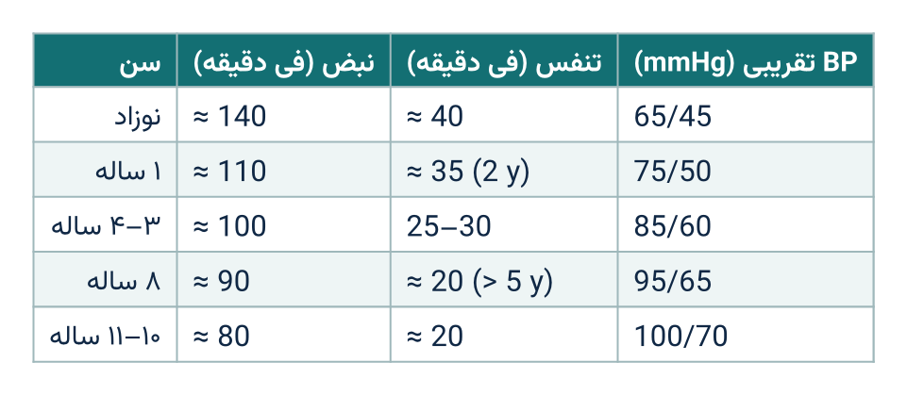
جدول خلاصه ۱۲.۱: علایم حیاتی نارمل اطفال (از متن همین فصل)
شامل معاینه موضعی، معاینه فزیکی عمومی و معاینه سیستمیک است.

(۱) معاینه موضعی
۱. رأس: اندازه محیط و تناظر رأس باید بررسی شود. استحکام fontanel قدامی باید معاینه شود. اندازه آن در زمان تولد ۲٫۵ × ۲٫۵ سانتی‌متر بوده و در سن ۱۸ ماهگی بسته می‌شود. در rickets و hydrocephalus به تعویق می‌افتد. در حالات دی‌هایدریشن فرو می‌رود و در meningitis برآمدگی پیدا می‌کند.
۲. گوش، چشم و بینی: این اعضاء باید به منظور دریافت التهاب، افرازات یا کدام نقیصه ولادی بررسی شوند.
۳. دهن و دندان‌ها: رنگ لب‌ها ملاحظه شود. لب‌های نارمل گلابی‌رنگ هستند.
- لب‌های خاسف نشان‌دهنده کم‌خونی است، در حالی که لب‌های آبی‌رنگ نشان‌دهنده سیانوز است.
- اگر کدام التهاب، تورم یا ترکیدگی لب‌ها و زاویه دهن موجود باشد آن را ملاحظه کنید.
- خونریزی لب‌ها یا غشای مخاطی دهن نیز باید دیده شود.
- Koplik’s spots: باید در سطح داخلی رخسار دیده شود. این‌ها لکه‌های کوچک سفیدرنگ و به اندازه سر سنجاق بوده و دارای قاعده سرخ‌رنگ هستند. در سرخکان به وجود می‌آیند.
- رنگ، اندازه و تناظر زبان باید معاینه شود. خشکی زبان (دی‌هایدریشن) و مرطوب بودن آن دیده شود. تمام حالاتی که بر طبیعی بودن آن دلالت کند، باید ملاحظه شود.
- موجودیت قرحه در زبان یا خنک باید دیده شود.
- تعداد و رشد دندان‌ها باید با در نظر داشت سن بررسی شود.
۴. عنق: تورم و کوتاه بودن عنق باید دیده شود. JVP، نبضان، و ضخامه عقدات لمفاوی باید چک شود. آیا عنق، رأس را حمایه می‌کند؟ شخی عنق باید توسط قبض منفعل آن به طرف صدر دیده شود.
۵. اطراف و ستون فقرات:
- ظهر باید به دقت دیده شود. سوء اشکال ستون فقرات از قبیل scoliosis (مانند S شدن ستون فقرات)، kyphosis یا lordosis باید دیده شود. دیده شود که آیا spina bifida موجود است یا خیر؟
- دست‌ها باید برای موجودیت سوء اشکال یا نقیصه‌های ولادی (مثلاً polydactyly) معاینه شوند.
- قوسی شدن پاها در سن دو سالگی معمول است.
- هموار بودن پاها دیده شود.
- دست برای موجودیت clubbing و سوء اشکال ولادی معاینه شود.
- مفاصل اطراف علوی و سفلی برای دریافت تورم، درد، احمرار، محدودیت حرکات و موجودیت نودول‌ها معاینه شود.
- زانو، بجلک پا، آرنج و بند دست باید معاینه شود.
- مفصل ران برای موجودیت خلع ولادی معاینه شود.
- از مریض بخواهید تا قدم بزند. در صورت موجودیت کدام اختلال، آن را ملاحظه کنید.
- عضلات برای دریافت اتروفی، هایپرتروفی، فلج، تورم و حساسیت معاینه شوند.

(۲) معاینه فزیکی عمومی
مانند کاهلان در اطفال نیز مشاهدات ذیل صورت می‌گیرد:
- نبض (pulse): نبض‌های radial, brachial, femoral و carotid باید بررسی شوند. نبض‌های هر دو طرف باید با هم مقایسه شوند. نبض نارمل با در نظر داشت سن متفاوت است:
  - طفل نوزاد: ۱۴۰ فی دقیقه
  - طفل یک‌ساله: ۱۱۰ فی دقیقه
  - طفل سه‌ساله: ۱۰۰ فی دقیقه
  - طفل هشت‌ساله: ۹۰ فی دقیقه
  - طفل یازده‌ساله: ۸۰ فی دقیقه
- درجه حرارت: درجه حرارت در ابط، رکتم و دهن تعیین می‌شود. درجه حرارت ابطی نسبت به درجه حرارت رکتم ۰٫۵ درجه سانتی‌گرید پایین‌تر است، اما نسبت به درجه حرارت فمی به اندازه یک درجه سانتی‌گرید بلندتر است. در گریه کردن، ترس و فعالیت بلند می‌شود.
- فشار خون:
  - برای بررسی فشار خون اطفال از آله فشار که دارای کف کوچک باشد طوری که ۳/۲ طول بازو را بپوشاند استفاده می‌شود.
  - برای اطفال بزرگتر از ۳ سال از میتود اصغا استفاده می‌شود، اما در اطفال کوچکتر از میتود جس استفاده می‌شود.
  - Flush method در نوزادان مورد استفاده قرار می‌گیرد. در این میتود کف در قسمت علوی بازو بسته می‌شود. بعداً از هوا مملو می‌شود. در این صورت نواحی بعیده سفید می‌شوند. حالا هوا را از کف به تدریج خارج کنید. زمانی که نواحی بعیده گلابی‌رنگ شوند، عدد را یادداشت کنید. این عدد تقریباً مساوی با فشار سیستولیک است.
  - فشار خون در نوزادان ۶۵/۴۵ ملی‌متر ستون سیماب است.
  - فشار خون در اطفال ۱ ساله ۷۵/۵۰ ملی‌متر ستون سیماب است.
  - فشار خون در اطفال ۴ ساله ۸۵/۶۰ ملی‌متر ستون سیماب است.
  - فشار خون در اطفال ۸ ساله ۹۵/۶۵ ملی‌متر ستون سیماب است.
  - فشار خون در اطفال ۱۰ ساله ۱۰۰/۷۰ ملی‌متر ستون سیماب است.

(۳) معاینه سیستمیک
۱. معاینه سیستم تنفسی:
- صدر اطفال سرخ‌رنگ است.
- ریت تنفسی در نوزاد ۴۰ فی دقیقه است. در دو سالگی به ۳۵ فی دقیقه سقوط می‌کند و بعد از پنج سالگی ۲۰ فی دقیقه می‌شود.
- تفتیش، جس، قرع و اصغا به طریقه معمول اجراء می‌شود. جس و قرع باید با ملایمت زیاد انجام شود.
- تنفس نارمل در نزد اطفال نسبت به کاهلان با فرکانس بلند است. وصف آن مانند تنفس bronchial کاهلان است و به نام تنفس کودکانه (puerile) یاد می‌شود.
۲. معاینه سیستم قلبی و وعایی:
- تفتیش: تفتیش آن عیناً مانند تفتیش کاهلان است.
- جس: Apex beat در مسافه بین‌الضلعی چهارم در خط متوسط ترقوی است. heaving و tapping مانند کاهلان جس می‌شود.
- اصغا:
  - تمام نواحی چهارگانه قلب و کنار چپ عظم قص باید اصغا شود.
  - در اطفال P2 اکثراً split است.
  - Venous hum و مرمرهای فزیولوژیک بعضاً در اطفال کوچک به صورت نارمل وجود دارند.
  - اگر مرمر قابل سمع موجود باشد باید اوصاف آن از قبیل محل انتشار، شدت و زمان آن ملاحظه شود.
۳. معاینه طرق معدی معایی:
- تفتیش: تا سه سالگی بطن از سبب حوصله کوچک برآمدگی می‌داشته باشد. اسباب اتساع آن عیناً مانند کاهلان است.
- جس:
  - جس باید با دست‌های گرم اجراء شود.
  - کبد به صورت نارمل تا ۴ سالگی تا ۲ سانتی‌متر پایین‌تر از حافیه ضلعی راست قابل جس است.
  - در موجودیت انتانات، طحال قابل جس می‌شود.
  - طحال در اطفال کوچک به طرف حفره حرقفی چپ بزرگ می‌شود اما در اطفال بزرگتر به طرف حفره حرقفی راست بزرگ می‌شود.
  - کتلات غایطی در حفره حرقفی راست در صورتی قابل جس است که اطفال مصاب قبضیت باشند.
- قرع:
  - قرع باید با ملایمت زیاد اجراء شود.
  - به طریقه معمول قرع می‌شود (fluid thrill و shifting dullness).
  - در صورتی که مثانه مملو از ادرار باشد یک dullness در قسمت سفلی بطن وجود دارد.
- اصغا: عیناً مانند کاهلان است.
۴. معاینه عجان و اعضای تناسلی:
- مقعد باید برای دریافت فیشر، درد یا پرولپس معاینه شود.
- احمرار اطراف مقعد در اسهالات، انتانات فنگسی و کرم‌ها از سبب خارش دیده می‌شود.
- تون معصره مقعدی، تنگی و اتساع آن باید دیده شود.
- موجودیت هر گونه افرازات ملاحظه شود.
- اندازه، شکل و فوهه قضیب باید معاینه شود. ممکن فوهه تنگ (phimosis) یا hypospadiasis موجود باشد.
- خصیه باید معاینه شود تا cryptorchidism رد شود.
- اعضای تناسلی دختران کوچک به منظور دریافت احمرار، افرازات، بزرگ بودن clitoris و موجودیت غشایی که فوهه مهبل را مسدود می‌کند معاینه شود.
۵. معاینه سیستم عصبی مرکزی:
میتود معاینه سیستم عصبی مرکزی اطفال عیناً مانند کاهلان است:
- علامه Babinski مثبت است یعنی انگشت کلان پا تا ۱۸ ماهگی به صورت نارمل بلند می‌شود.
- عکسات باید به ترتیب معاینه شوند.
- در اطفال کوچک بهتر است تا عکسات با استفاده از انگشت تحریک شوند.
- عکسات وتری در نزد شیرخواران نسبتاً شدید است.

نشانه‌های خطر (Red flags)
علایم خطر عمومی در اطفال (WHO IMCI). هر کدام که موجود باشد، طفل به تداوی و راجع‌سازی عاجل ضرورت دارد:
- طفل نمی‌تواند چیزی بنوشد یا شیر بخورد.
- هر چیزی را که می‌خورد استفراغ می‌کند.
- اختلاج دارد یا در همین مریضی اختلاج داشته است.
- بی‌حال (lethargic) یا بی‌هوش است.
- همچنین: فرورفتن قسمت سفلی صدر در شهیق (chest indrawing)، یا stridor در طفل آرام.
نکات کلیدی فصل
- ریت تنفس: نوزاد حدود ۴۰، دو ساله حدود ۳۵ و بالاتر از پنج سال حدود ۲۰ فی دقیقه.
- در اطفال ۸ ساله، فشار خون نارمل حدود ۹۵/۶۵ ملی‌متر سیماب است.
- محیط رأس و حالت fontanel قدامی در هر معاینه طفل خورد بررسی شود.
- تنفس نارمل اطفال وصف puerile دارد (مانند تنفس bronchial کاهلان).
کیس کلینیکی
یک طفل ۱۸ ماهه با تب و سرفه آورده شده است. مادرش می‌گوید طفل از دیروز هیچ چیز نمی‌نوشد و بی‌حال است.
سؤال: این طفل کدام علایم خطر عمومی را دارد و اقدام شما چیست؟
سؤالات خودآزمایی (جواب‌ها در آخر کتاب)
- ریت نارمل تنفس نوزاد چند است؟
- تنفس puerile چیست؟

فصل سیزدهم: معاینه گوش، بینی و گلو
اهداف آموزشی این فصل: بعد از مطالعه این فصل باید بتوانید:
- گوش، بینی و گلو را با وسایل ساده معاینه کنید.
- تست‌های Rinne و Weber را اجرا و تفسیر کنید.
- ناشنوایی انتقالی را از ناشنوایی عصبی (آخذوی) تفریق کنید.

گوش

آناتومی
دو گوش وجود دارد: راست و چپ. هر گوش از سه بخش ساخته شده است:
۱. گوش خارجی: متشکل از صیوان، مجرای سمع خارجی و سطح وحشی غشای طبل است.
- صیوان (pinna): صیوان گوش از الیاف و غضروف که توسط جلد ستر شده ساخته شده است.
- مجرای سمع خارجی: کانال گوش از ساحه خارجی شروع شده و الی غشای طبل امتداد دارد. ثلث خارجی آن غضروفی و دو ثلث داخلی آن عظمی است. قسمت خارجی آن حاوی موم بوده که توسط sebum و squamous debris ساخته می‌شود.
۲. گوش متوسط: متشکل است از:
- غشای طبل (tympanic membrane)
- جوف tympanic
- حجرات mastoid
- تیوب Eustachian
- در جوف tympanic سه استخوان کوچک شنوایی وجود دارند که شامل malleus، incus و stapes است. این استخوان‌ها آواز را از گوش خارجی به گوش داخلی انتقال می‌دهند.
- تیوب Eustachian خارجاً به بلعوم باز می‌شود و وظیفه آن مساوی ساختن فشار گوش متوسط با فشار اتمسفیر است.
- غشای tympanic به صورت مایل در بین گوش متوسط و گوش خارجی قرار دارد. این غشا نیمه شفاف بوده و خاکستری رنگ است.
- غشای tympanic از دو بخش ساخته شده است: pars tensa و pars flaccida.
- حلقه لیفی که غشای tympanic را محصور می‌کند آن را در محیط عظمی تثبیت می‌کند.
۳. گوش داخلی: شامل دو بخش است:
- قوقعه (cochlea)
- دهلیز (vestibule)
- گوش داخلی با گوش متوسط توسط دریچه‌های بیضوی (oval) و مدور (round) مرتبط می‌شود.
- cochlea مربوط شنوایی است در حالی که vestibule مسؤولیت موازنه بدن را بر عهده دارد. cochlea متشکل از ۳ کانال نیم‌دایروی جنبی، علوی و خلفی است که با هم زاویه قایمه را می‌سازند؛ این کانال‌ها به دهلیز باز می‌شوند.

اعراض معمول امراض گوش
اعراض عمده آن قرار ذیل اند:
- درد گوش (otalgia)
- افرازات گوش (otorrhea)
- ضیاع شنوایی (ناشنوایی)
- برنگس گوش (tinnitus)
- سرچرخی (vertigo)

درد گوش
درد گوش ممکن ناشی از امراض موضعی باشد یا ممکن از ناحیه دیگر نشأت کرده باشد (درد راجعه).
اسباب موضعی:
- التهاب گوش خارجی (otitis externa)
- التهاب گوش متوسط (otitis media)
- ترضیض
- انتان herpes
اسباب درد راجعه (Referred pain):
- التهاب تانسل‌ها (tonsillitis)
- امراض دندان
- آفات مفصل temporomandibular
- امراض فقرات رقبی (cervical spondylitis)
با اخذ تاریخچه درست و معاینه دقیق هر کدام آن‌ها قابل تشخیص هستند.
در حالات دردناک گوش خارجی درد در زمان جویدن و کش کردن صیوان گوش شدت کسب می‌کند.
در حالات دردناک گوش متوسط ممکن تاریخچه سرفه، ریزش، گلودردی و انتان طرق تنفسی علوی موجود باشد. در این حالت درد در زمان جویدن و کش کردن صیوان به وجود نمی‌آید.
برای دردهای گوش نکات ذیل باید در نظر گرفته شوند:
- آغاز درد: درد به صورت تدریجی آغاز می‌شود یا به صورت آنی و تیز؟
- شدت درد: خفیف، متوسط یا شدید.
- وصف درد: تیز، پرتابی، ثابت، تپنده.
- ارتباط با جویدن و کش کردن صیوان گوش: درد گوش خارجی با عمل جویدن و کش کردن صیوان شدت کسب می‌کند.
معاینه موضعی گوش:
- موجودیت علایم التهاب مانند تورم، احمرار و غیره (boil، carbuncle)
- خراشیده‌گی
- ترضیض
- تشکل vesicle در انتان herpes zoster
اگر درد راجعه موجود باشد باید علایم حالات ذیل دیده شوند:
- Sinusitis
- التهاب بلعوم (pharyngitis)
- التهاب تانسل‌ها (tonsillitis)
- Carries دندان
- TMJ arthritis
- انتان حاد غده‌های لعابیه
- Cervical spondylitis

افرازات غیر نارمل گوش (Ear discharge)
در صورت موجودیت آن موارد ذیل ملاحظه شوند:
- مقدار
- رنگ
- بو
- قوام
افرازات گوش خارجی ممکن از سبب boil یا التهاب عمومی گوش خارجی باشد.
افرازات ناشی از boil کم، غلیظ، زرد و قیحی است.
در التهاب عمومی گوش خارجی افرازات رقیق و مانند weeping eczema وافر هستند.
افرازات در التهاب تقیحی گوش متوسط مخاطی، قیحی، غلیظ، زردرنگ و متعفن است.
افرازات در granulation و polypus معمولاً به رنگ خون است.
در صورت موجودیت امراض malignant و ترضیض، ممکن در گوش خون موجود باشد.

ناشنوایی
ناشنوایی سه نوع است:
- انتقالی (conductive)
- آخذوی (perceptive)
- مختلط (mix)
ناشنوایی انتقالی: در این نوع ناشنوایی آواز از سبب موجودیت انسداد به گوش داخلی نمی‌رسد. اسباب آن قرار ذیل اند:
- امراض گوش خارجی مثلاً موم، فنگس، boil، یا التهاب (otitis externa)
- امراض گوش متوسط مثلاً otitis media، امراض غشای طبل، otosclerosis (تثبیت foot plate عظم stapes در دریچه) و امراض تیوب Eustachian
آواز از طریق عظام قحف منتقل خواهد شد، بنابراین مریض آواز خود را شنیده می‌تواند؛ در نتیجه مریض به tone پایین صحبت می‌کند اما از دیگران می‌خواهد تا به آواز بلند صحبت کنند.
ناشنوایی آخذوی: به نام ناشنوایی حسی عصبی (sensorineural) نیز یاد می‌شود. در این صورت آفت در بین cochlea و مرکز شنوایی دماغ واقع است. چون در اکثر اوقات آفت در داخل گوش داخلی است، بنابراین به نام ناشنوایی ناشی از امراض گوش داخلی نیز یاد می‌شود.
در این حالت آواز از طریق عظام قحف نیز به خوبی منتقل نمی‌شود و مریض آواز خود را کم می‌شنود؛ بنابراین بلند صحبت می‌کند. با وجود این، به سبب پدیده recruitment، از بلند صحبت کردن دیگران ناراحت می‌شود.
اسباب:
- موجودیت نقیصه در cochlea (امراض organ of Corti)
- تخریب اعصاب اتصال‌دهنده organ of Corti به مرکز شنوایی در قشر دماغ
ناشنوایی مختلط: در این صورت هر دو نوع ناشنوایی به صورت همزمان وجود دارد.
برای ارزیابی ناشنوایی سوالات ذیل را بپرسید:
- شدت ناشنوایی: یعنی خفیف، متوسط یا شدید.
- شروع: یعنی آیا به صورت آنی آغاز شده (از سبب موم) یا به صورت تدریجی (otosclerosis)؟
- ثبات/نوسان: یعنی به شکل ثابت است یا نوسانی؟ ناشنوایی نوسانی به انسداد تیوب Eustachian دلالت می‌کند.
- استعمال ادویه ototoxic مانند streptomycin و quinine.

برنگس گوش (Tinnitus)
عبارت از احساس ذهنی آواز بدون کدام منبه شنوایی است. Tinnitus می‌تواند به وصف ازدحام و شلوغی، خش‌خش یا آوازخوانی باشد.
اسباب: هر مرض دستگاه شنوایی می‌تواند باعث tinnitus شود. در بعضی حالات tinnitus ممکن از سبب bruit شریان کروتید، انوریزم داخل قحفی یا سؤاشکال شریانی وریدی باشد. بعضاً مریض از درک غیر نارمل آواز خودش شکایت می‌کند؛ این حالت به نام autophony یاد می‌شود.

سرچرخی (Vertigo)
عبارت از احساس حرکت چرخشی است. مریض احساس می‌کند که یا خودش یا اطرافش حرکت می‌کند. Vertigo می‌تواند متناوب (از سبب مشکلات دهلیزی مثلاً travel sickness) یا ثابت (از سبب آفات سیستم عصبی) باشد.

معاینه گوش
یادداشت: قبل از معاینه گوش یا بینی یا بلعوم لازم است تا یک معاینه فزیکی عمومی مختصر اجراء شود طوری که در شروع کتاب گذشت.
وضعیت مریض: مریض باید در مقابل داکتر بالای چوکی دورانی به وضعیت نشسته به فاصله ۲ فت قرار داشته باشد. سویه ارتفاع چوکی باید طوری عیار شود که هم برای داکتر و هم برای مریض راحت باشد. چوکی باید دور داده شود تا گوش ماؤوف در مقابل داکتر قرار بگیرد.
حالا گوش ماؤوف را معاینه کنید:
- تفتیش
- جس
- معاینه داخلی

۱. تفتیش
اول‌تر از همه صیوان و mastoid را معاینه کنید ببینید که آیا کدام تورم در اطراف گوش وجود دارد یا خیر.
در صورت موجودیت تورم ممکن یک سؤشکل واضح در اطراف گوش موجود باشد.
تورم پشت گوش ممکن از ضخامه عقدات لمفاوی (مثلاً در دانه مجرای سمع خارجی) یا از آبسه mastoid باشد. در آبسه mastoid میزابه پشت گوش از بین می‌رود و صیوان گوش به طرف پایین و جلو تیله می‌شود. این حالت به نام انتعاذ صیوان گوش یاد می‌شود.
یادداشت: موقعیت غیر طبیعی گوش توسط دور دادن مریض به طوری که پشت گردن وی در مقابل داکتر قرار بگیرد تأیید می‌شود. حالا موقعیت هر دو گوش را ارزیابی کنید؛ گوش ماؤوف ممکن سؤشکل را نشان دهد.
بعد از معاینه صیوان گوش و mastoid حالا مجرای خارجی گوش ماؤوف را معاینه کنید.
موجودیت افرازات را ملاحظه کنید اگر افرازات موجود باشد، نکاتی که در شروع این فصل ذکر شد را ملاحظه کنید.
حالا حالت جلد را نیز ملاحظه کنید یعنی هرگونه علایم التهاب، تفلس، موجودیت vesicle و غیره.

۲. جس
بعد از تفتیش حالا صیوان و mastoid را جس کنید.
کشش یا حتی لمس صیوان یا tragus ممکن در صورت موجودیت حالات التهابی گوش خارجی دردناک باشد.
در صورت mastoiditis فشار بالای mastoid process ممکن دردناک باشد.
تلاش کنید که عقدات لمفاوی ناحیوی را جس کنید در قدام، خلف و سفلی گوش. اگر بزرگ باشند نشان‌دهنده موجودیت boil در مجرای خارجی است.

۳. معاینه داخلی (Otoscopy)
برای اوتوسکوپی auroscope استعمال می‌شود. قبل از اجراء آن لازم است تا در مورد آن به مریض معلومات بدهیم.
طرز العمل:
- بزرگترین سپیکولم را که فکر می‌کنید برای سوراخ خارجی گوش مناسب باشد انتخاب کنید. حالا مریض را طوری وضعیت دهید که گوش ماؤوف وی به طرف شما باشد. حالا فرض می‌کنیم که گوش راست مریض ماؤوف است.
- داکتر با دست چپ خود صیوان گوش را به طرف علوی و خلف با ملایمت کش می‌کند که بدین وسیله قسمت غضروفی مجرای خارجی گوش مستقیم خواهد شد.
- حالا با دست راست (گوش راست دست راست و گوش چپ دست چپ) اوروسکوپ را در بین انگشت شست و انگشت اشاره مانند یک قلم محکم بگیرید. کنار زندی دست باید در مقابل رخسار مریض باشد تا از ترضیض که به اثر دور دادن رأس مریض بالای وی به وجود می‌آید جلوگیری شود. حالا سپیکولم را با ملایمت به داخل مجرای خارجی گوش داخل کنید.
- جلد سوراخ خارجی گوش را تفتیش کنید موجودیت موم یا جسم اجنبی را مشاهده کنید.
- Speculum باید به طرز دورانی تا محل اتصال قسمت غضروفی و قسمت عظمی سوراخ خارجی داخل کرده شود.
- در صورت otitis media یا furunculosis اجراء otoscopy بسیار دردناک است؛ بنابراین تلاش کنید تا آن را با ملایمت زیاد اجراء کنید.
- اگر مجرای خارجی با موم مسدود شده باشد آن را دور کنید؛ اما اگر التهاب سبب انسداد شده باشد، در آن صورت بیشتر تلاش نکنید.
معاینه غشای Tympanic:
- اگر گوش خارجی کدام مشکل نداشته باشد در آن صورت speculum را جهت معاینه غشای tympanic بیشتر داخل کنید.
- از سبب سطح مقعر غشای tympanic در هنگام معاینه یک مخروط روشن دیده خواهد شد.
- غشای tympanic به رنگ خاکستری مرواریدی دیده می‌شود.
- حالا تمامیت غشا را ببینید که آیا سالم است یا در آن کدام تثقب به وجود آمده است. موجودیت پلک‌های سفید نشان‌دهنده تشکل سکار در تثقب قبلی است.
- در صورت otitis media انبوهی از اوعیه دموی بالای دسته malleus دیده می‌شود. رنگ سرخ روشن طبل نشان‌دهنده التهاب است.
- در بعضی از حالات یک سویه مایع در خلف غشای طبل دیده می‌شود که otitis media مزمن را نشان می‌دهد.
- در صورت موجودیت otitis media حاد افرازات قیحی مخاطی به طور ثابت دیده می‌شود که از تثقب غشای tympanic به خارج سرازیر می‌شود.
- فرورفتگی غشای tympanic از سبب جذب هوای گوش متوسط از سبب اختلال وظیفه تیوب Eustachian است؛ در این صورت short process عظم malleus بسیار برجسته معلوم می‌شود.
- غرض دیدن غشای tympanic از مریض تقاضا می‌شود تا مانور Valsalva (زفیر جبری در مقابل glottis بسته) را اجراء کند. در حالت نارمل غشای tympanic به طرف خارج حرکت خواهد کرد.

تست‌های شنوایی
اگر مریض از اختلال شنوایی شکایت می‌کند در آن صورت موارد ذیل را معاینه کنید:
- شدت ناشنوایی
- نوع ناشنوایی

تست‌ها برای ارزیابی شدت ناشنوایی
تست نجوا کردن (Whisper test): گوش دیگر مریض را با پنبه بسته کنید یا از مریض بخواهید که گوش دیگر خود را توسط تیله کردن tragus بسته کند.
در عقب مریض ایستاد شوید در این صورت مریض قادر نخواهد بود که حرکات لب‌های شما را ببیند؛ حالا سوالات ساده را نجوا کنید. مثلاً، نام شما چیست؟ کجا زنده‌گی می‌کنید؟ چند خواهر و برادر دارید؟
یک شخص نارمل می‌تواند که آواز نجوایی را از فاصله ۲ فت بشنود. هر گوش باید به صورت جداگانه معاینه شود.
تست ساعت دستی (Watch test): در این تست هر گوش به صورت جداگانه معاینه می‌شود. گوش دیگر را توسط پنبه بسته کنید یا از خود مریض بخواهید تا گوش دیگر خود را توسط تیله کردن tragus به طرف داخل بسته کند.
ساعت دستی را از یک فاصله به گوش مریض تا زمانی نزدیک کنید که صدای تک‌تک آن را بشنود. فاصله را یادداشت کنید. حالا ساعت دستی را اولاً به گوش نزدیک کنید و بعداً آن را به تدریج تا زمانی از گوش دور کنید که مریض آواز ساعت را نشنود.
هر دو فاصله را یادداشت کنید؛ حالا اوسط هر دو فاصله را به دست آورید. این تست را توسط خودتان تکرار کنید و فاصله اوسط را یادداشت کنید.
نسبت فیصدی شنوایی خود و مریض را محاسبه کنید:
فرض کنید که فاصله برای مریض ۲۰ سانتی‌متر و برای داکتر ۳۰ سانتی‌متر است.

تست‌ها برای ارزیابی نوع ناشنوایی
قسمی که در ابتداء ذکر شد ناشنوایی اساساً دو نوع است: ناشنوایی انتقالی و ناشنوایی آخذوی. جهت معاینه ناشنوایی از پنجه صوتی استفاده می‌شود با اهتزاز دوچند (۲۵۶).
اساس معاینه: گوش نارمل آواز پنجه صوتی را از طریق هوا (air conduction - AC) تقریباً دو برابر مدتی می‌شنود که از طریق عظم (bone conduction - BC) می‌شنود؛ یعنی AC > BC (Rinne مثبت).
تست‌های ذیل اجراء می‌شوند:
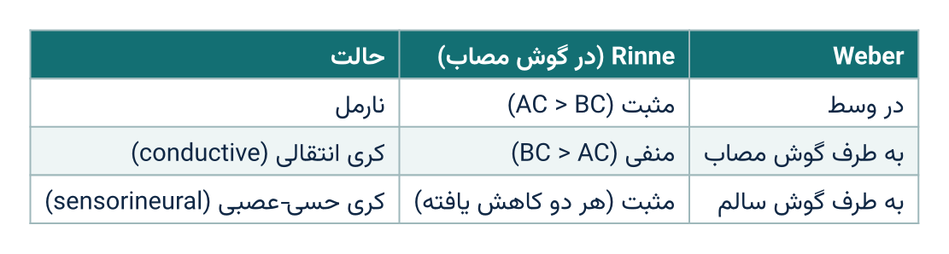
جدول خلاصه ۱۳.۱: تفسیر تست‌های Rinne و Weber
تست Rinne: اولاً پنجه صوتی را توسط کوبیدن آن به زانوی تان به اهتزاز در بیاورید.
حالا قاعده پنجه صوتی اهتزازکننده را بالای mastoid process مریض بگذارید. از مریض بخواهید زمانی انگشت خود را بلند کند که آواز را نشنود.
پنجه صوتی را فوراً به مجرای خارجی گوش عین سمت نزدیک کنید. حالا از مریض بپرسید که آواز را می‌شنود یا خیر. اگر مریض آواز را می‌شنود نشان‌دهنده آن است که انتقال هوایی نسبت به انتقال عظمی بهتر است. این به نام Rinne مثبت یاد می‌شود. معنی آن این است که مریض یا نارمل است یا ناشنوایی آخذوی دارد.
اگر مریض بگوید که آواز را نمی‌شنود به این معنی است که انتقال عظمی وی نسبت به انتقال هوایی بهتر است؛ این به نام Rinne منفی یاد می‌شود. معنی آن این است که مریض ناشنوایی انتقالی دارد.
تست Weber: قاعده پنجه صوتی اهتزازکننده را در بلندترین نقطه رأس مریض یا در وسط پیشانی وی بگذارید. حالا از مریض بپرسید که کدام گوش وی بهتر می‌شنود. اگر وی آواز را در هر دو سمت به طور مساویانه می‌شنود، نشان‌دهنده این است که شنوایی وی نارمل است یا این که ضیاع شنوایی در هر دو گوش به عین اندازه است. اگر مریض در یک گوش (گوش چپ) نسبت به گوش دیگر بهتر می‌شنود، نشان‌دهنده این است که گوش چپ وی ناشنوایی انتقالی دارد. تست این طور توضیح داده می‌شود: Weber به طرف چپ جانبی شده است.
اگر شنوایی در یک گوش از سبب ناشنوایی آخذوی مختل شده باشد، در آن صورت آواز در طرف نارمل بهتر شنیده خواهد شد. برای تشخیص تفریقی آن تست Weber باید توسط تست Rinne تعقیب شود.
Audiometry: غرض ارزیابی درجات مختلفه اختلالات شنوایی Audiometry توسط معاینه تون و تکلم اجراء می‌شود.

معاینه وظایف دهلیزی
اگر مریض از سرچرخی (vertigo) شکایت می‌کند در آن صورت تست‌های ذیل باید اجراء شوند:
تست وضعیتی Dix-Hallpike: در این تست از مریض تقاضا می‌شود که در نزدیک کنار میز به وضعیت عمودی بنشیند.
حالا رأس وی را به اندازه ۴۵ درجه به یک طرف دور دهید و بعداً به صورت سریع وی را پایین کنید طوری که رأس وی تقریباً ۳۰ درجه پایین‌تر از کنار میز قرار بگیرد. از مریض بخواهید که چشم‌های خود را باز نگهدارد. پدیدار شدن vertigo و nystagmus را مشاهده کنید.
تست fistula: مریض که مرض گوش متوسط و vertigo دارد، tragus گوش ماؤوف وی را در مقابل مجرای خارجی گوش فشار دهید تا آن را مسدود کند. این عمل مکرراً اجراء شود.
اگر این پروسیجر احساس vertigo و nystagmus را ایجاد کند، نشان‌دهنده موجودیت تثقب غشای طبل و ارتباط بین گوش متوسط و دستگاه دهلیزی است، یعنی ساییده‌گی کانال وحشی.

بینی

اعراض امراض انفی
اگر یک مریض مصاب مرض بینی باشد وی اعراض ذیل را خواهد داشت:
- سؤشکل خارجی
- انسداد بینی
- افرازات انفی
- عطسه
- خون بینی (epistaxis)
- اختلال حس شامه
- درد وجهی و سردردی

۱. سؤشکل خارجی
اسباب آن قرار ذیل اند:
- ترضیض که منجر به کسر عظم انفی شده باشد.
- بینی ممکن از سبب تخریب حجاب انفی زین‌مانند شده باشد.
- اگر پولیپ انفی موجود باشد بینی گشاد است.
- در صورت موجودیت تومور مریض از تورم و افرازات خونی شاکی خواهد بود.
- موجودیت یک boil در دهلیز باعث تورم و احمرار نوک بینی می‌شود.
- امراض جلدی از قبیل lupus vulgaris و acne rosacea باعث تورم جلد بینی و تخریب انف می‌شود.
- سؤشکل بینی ممکن سبب ولادی داشته باشد.

۲. انسداد بینی
انسداد انف ممکن یک‌طرفه یا دوطرفه باشد. ممکن حاد یا مزمن باشد.
اسباب انسداد یک‌طرفه:
- جسم اجنبی
- پولیپ انفی
- تومور
- بزرگ شدن turbinate
اسباب انسداد دوطرفه:
- Rhinitis الرژیک یا انتانی
- Sinusitis
- انحراف حجاب انف (DNS)
- Adenoids (در نزد اطفال)
انسداد متقطع از سبب تورم الرژیک مخاط انف (rhinitis و sinusitis) به وجود می‌آید.
انسداد حاد از سبب allergic rhinitis به وجود می‌آید.
مریض ممکن از این شاکی باشد که هنگام خواب، سوراخ بینی که در پایین قرار دارد مسدود می‌شود در حالی که سوراخ بالاتر آن باز باقی می‌ماند. این از سبب عکسه انفی ریوی به وجود می‌آید (ریه پایین‌تر که تحت فشار قرار گرفته به صورت عکسوی باعث بسته شدن سوراخ عین طرف می‌شود و یک پدیده نارمل است).

۳. افرازات بینی
اگر مریض از افرازات بینی شاکی باشد در آن صورت موارد ذیل باید در نظر گرفته شوند:
- مقدار: مقدار وافر آن در allergic rhinitis دیده می‌شود در حالی که مقدار اندک آن در امراض انتانی دیده می‌شود.
- قوام: در امراض الرژیک افرازات آب‌مانند است، در حالی که در امراض انتانی افرازات غلیظ و قیحی مخاطی می‌شود.
- رنگ: افرازات بدون رنگ یک علامه امراض الرژیک است در حالی که اگر رنگ آن خاسف زرد یا زرد سبز باشد به امراض انتانی دلالت می‌کند. اگر با خون مخلوط باشد ممکن از سبب تومور یا جسم اجنبی باشد. اگر رنگ خون صاف باشد، نشان‌دهنده epistaxis است.
- بو: افرازات بدون بو در امراض الرژیک دیده می‌شود، در حالی که اگر بوی متعفن داشته باشد به امراض انتانی دلالت می‌کند.

۴. عطسه
عطسه خفیف در آغاز اکثر امراض انفی وجود دارد؛ عطسه‌های شدید علامه امراض الرژیک انف و انتانات وایرسی طرق تنفسی علوی است. عطسه ممکن توأم با افرازات بینی باشد.

۵. Epistaxis
آمدن خون روشن از بینی در ترضیضات موضعی، فرط فشار خون، امراض نزفی، استعمال ادویه ضد احتقانی و امراض انتانی عمومیت دارد.

۶. اختلالات بو
ضیاع مکمل احساس بو (anosmia) یا کاهش احساس بو (hyposmia) تظاهر hypertrophic rhinitis، پولیپ انفی و atrophic rhinitis است.
- Anosmia: کسر جوف قحفی قدامی از سبب ترضیض رأس باعث تخریب olfactory bulb می‌شود؛ در نتیجه anosmia به وجود می‌آید.
- Hyposmia: در انسدادهای میخانیکی بینی، تورم غشای مخاطی در allergic rhinitis، اجسام اجنبی و افرازات غلیظ به وجود می‌آید.
- Casosmia (بوی ناخوشایند): در sepsis مزمن به وجود می‌آید.

۷. درد وجهی و سردردی
در sinusitis زمانی که sinusها مسدود شوند، سردردی به وجود می‌آید.
سردردی ناشی از امراض frontal sinus وصف دوره‌ای دارد. صبح، هنگام بیدار شدن، درد وجود ندارد. سپس درد تدریجاً زیاد می‌شود، در وسط روز به اوج می‌رسد و بعد کم می‌شود، تا این که هنگام شام از بین می‌رود.
انحراف حجاب انفی از سبب فشار آن بالای turbinate متوسط باعث سردردی می‌شود.

معاینه بینی

تفتیش
- منظره خارجی بینی را به دقت ببینید و حالت جلد و انحراف پل انفی را ارزیابی کنید. برای ارزیابی انحراف داکتر باید در خلف مریض قرار گرفته و بینی وی را از بالا ببیند در حالی که مریض به‌طرف بالا می‌بیند (منظره خط آسمانی).
- غرض ارزیابی سوراخ‌های قدامی انف، فقط بالا کردن نوک بینی معلومات خوبی را در مورد آفات انفی در نزد اطفال ارائه خواهد کرد.
- در نزد کاهلان معاینه به کمک سپیکولم انفی صورت می‌گیرد.
میتود استفاده از سپیکولم (Thudichum) انفی:
یک آله U شکل بوده دارای دو تیغه با اندازه‌های مختلف است که باید در مطابقت با اندازه‌های سوراخ‌های بینی باشد.
آن را در دست چپتان طوری قرار دهید که تیغه‌های آن به طرف مریض متوجه باشند. انگشت اشاره در مقعریت لوپ از سمت مریض به طرف داکتر داخل کرده می‌شود. انگشت شستتان در بالای آن قرار داده می‌شود تا تثبیت شود. حالا انگشت متوسط و حلقوی در دو طرف بازوهای U گذاشته می‌شود. حالا آله در بین انگشت متوسط و حلقوی گرفته شده می‌تواند با این عمل تیغه‌ها به هم نزدیک می‌شوند.
حالا تیغه‌ها را با ملایمت به سوراخ بینی داخل کنید. توسط شل کردن فشار بالای بازوهای U تیغه‌ها به تدریج از هم دور شده و داخل سوراخ بینی گشاد می‌شود. حالا حجاب انفی، جدار جنبی، سقف و زمین بینی را در روشنی تابیده از انعکاس نور آیینه رأس معاینه کنید.
هنگام اجرای این معاینه رأس مریض طبق نیاز از یک سو به سمت دیگر حرکت داده می‌شود.
- معاینه حجاب انفی: ببینید که آیا حجاب انفی در موقعیت مرکزی خود است یا خیر؟ به این منظور اندازه‌های سوراخ بینی را با هم مقایسه کنید.
  - اگر کدام آفت در حجاب موجود باشد، آن را در نظر داشته باشید.
  - اگر epistaxis موجود باشد ببینید که آیا کدام نقطه خونده یا کدام علقه در ساحه Little در زاویه قدامی سفلی حجاب قرار دارد موجود است.
  - ببینید که آیا حجاب تثقب کرده است.
- برای معاینه زمین انف رأس مریض را کمی به طرف سفلی کج کنید.
- برای معاینه سقف جوف انف رأس مریض را کمی به طرف بالا کج کنید.
- اگر افرازات، پولیپ یا تومور موجود باشد، آن را در نظر داشته باشید. پولیپ خاکستری خاسف، لشم و انگورمانند است.
- معاینه جدارهای جنبی انف: نهایت قدامی turbinate سفلی را مشاهده کنید:
  - در allergic rhinitis ضخیم بوده و غشای مخاطی آن خاسف و مرطوب است.
  - در vasomotor catarrhal rhinitis غشای مخاطی لشم، متورم و سرخ است.
  - سطوح آن در chronic hypertrophic rhinitis غیر منظم است.
  - در atrophic rhinitis در آن التواها وجود دارند.
  - موجودیت تورم خاکستری و خاسف که سبب انسداد سوراخ‌های بینی شود به پولیپ دلالت می‌کند.
- حالا turbinate متوسط را معاینه کنید اندازه، رنگ و موقعیت آن را به دقت ببینید:
  - در امراض انتانی ضخاموی می‌شود.
برای تشخیص تفریقی تورم داخل انف سه معاینه ذیل اجراء می‌شود:
- از مریض بخواهید که هوا را از سوراخ‌های بینی خود خارج کند. بدین وسیله بینی از مخاط و قیح پاک شده و پولیپ بهتر دیده خواهد شد.
- سپری مقبض الوعایی یا pack تورم الرژیک را به اندازه قابل ملاحظه کاهش خواهد داد. تورم انتانی به اندازه کم کاهش خواهد یافت؛ اما بالای انحراف septum، اجسام اجنبی و تومور کدام تأثیر نخواهد داشت.
- برای مشخص ساختن طبیعت تورم از یک پروب انفی کند استفاده می‌شود.

Rhinoscopy خلفی
برای اجرای آن از یک آیینه rhinoscopy خلفی که با یک ساق گوشه‌دار وصل است استفاده می‌شود.
طرز العمل:
- اولاً آیینه توسط یک چراغ الکولی یا چراغ نوری گرم کرده شود.
- بعداً توسط حرکت دادن در هوا سرد کرده شود.
- درجه حرارت آن توسط گذاشتن آن بالای کف دست و بعداً بالای وجه ظهری دست معاینه شود.
- از مریض بخواهید که دهن خود را باز کند.
- به کمک depressor زبان، زبان اندکی به یک سمت تیله شود.
- حالا آیینه به جوف دهن داخل کرده شود.
- آن را به احتیاط به طرف بلعوم حرکت دهید و بدون تماس به uvula به داخل ناحیه فمی‌بلعومی بلغزانید. جهت آن باید به طرف بالا باقی بماند.
- به کمک روشنی، ناحیه فمی‌بلعومی را با حرکت دادن آیینه در مطابقت با وضعیت‌های مختلفه به صورت مکمل مشاهده کنید.
- جزئیات ساختمان‌های مختلفه سوراخ‌های خلفی بینی و نهایات خلفی turbinate که قابل دید هستند را ملاحظه کنید.
- در جدارهای جنبی ناحیه فمی‌بلعومی، فوهات تیوب‌های Eustachian دیده می‌شوند.
یادداشت: در زمان اجرای rhinoscopy خلفی از مریض بخواهید که از طریق بینی تنفس کند. این عمل باعث خواهد شد که حنک نرم به طرف بالا حرکت کند و بدین وسیله فضای خلفی بینی قابل دید می‌شود.

جس
جس بینی غرض دریافت حساسیت اجراء می‌شود.
هر سوراخ بینی به نوبت مسدود شده و از مریض خواسته می‌شود که تنفس کند. این عمل برای ارزیابی انسداد بینی اجراء می‌شود.

گلو

اعراض امراض بلعوم
اعراض عمده آن قرار ذیل اند:
- گلودردی: مریض ممکن از درد یا خارش بلعوم شکایت کند. درد از سبب انتان و التهاب بلعوم به وجود می‌آید؛ مثلاً pharyngitis, tonsillitis, quinsy (آبسه اطراف تانسل). خارش از سبب الرژی بلعوم به وجود می‌آید. برای توضیح درد لازم است تا در مورد آغاز، مدت و شدت آن پرسیده شود.
- سرفه: سرفه که از سبب امراض بلعوم به وجود می‌آید بدون تقشع است. ممکن از سبب tonsillitis یا pharyngitis باشد. سایر اسباب سرفه امراض ریوی هستند.
- Dysphagia و Odynophagia: Dysphagia به معنی مشکلات در فعل بلع است و odynophagia به بلع دردناک اطلاق می‌شود. التهابات بلعوم سبب بلع دردناک می‌شود. اگر کم‌خونی یا حالات اتروفیک موجود باشد، در آن صورت dysphagia از سبب فقدان ترشحات غده‌های مخاطی به وجود می‌آید. فلج حنک و بلعوم باعث مشکلات در فعل بلع می‌شود؛ در این صورت ممکن غذا در زمان بلع به بینی برگشت کند. موجودیت کتله نیز سبب dysphagia می‌شود.
- Dysphonia / Dysphasia: مشکلات در تکلم در حالات هایپرتروفی تانسل‌ها یا کدام کتله در بلعوم به وجود می‌آید.
- Stridor: آوازی است که در هنگام شهیق تولید می‌شود. Stridor از سبب تنگ شدن طرق هوایی علوی، مخصوصاً شزن به وجود می‌آید. در التهاب حنجره، التهاب اپیگلوتیس و تومور نیز به وجود آمده می‌تواند.
یادداشت: اگر stridor موجود باشد تلاش نکنید که بلعوم را معاینه کنید، زیرا ممکن سپازم شدید حنجره تحریک شده بالاخره به انسداد کامل طرق هوایی منتهی شود.

معاینه گلو

تفتیش
- بعد از این که مریض در مقابل شما به وضعیت نشسته قرار گرفت از وی بخواهید که دهن خود را باز کرده و به آرامی تنفس کند.
- با استفاده از روشنی چراغ قسمت داخلی جوف دهن را به صورت مکمل ببینید.
- برای مشاهده درست دهن باید از depressor زبان استفاده شود.
- تمام قسمت‌های دهن از قبیل قسمت داخلی رخسار و لب‌ها، زبان، حنک و دندان‌ها باید معاینه شوند؛ اگر کدام التهاب، قرحه یا کدام کتله موجود باشد آن را در نظر داشته باشید. با استفاده از depressor زبان رخسارها را از بیره‌ها دور کنید.
- از مریض بخواهید تا زبان خود را به طرف بالا حرکت دهد، یعنی زبان را به تماس سقف دهن بیاورد. حالا زمین دهن را معاینه کنید.
- بعداً خلف جوف دهن را معاینه کنید؛ به این منظور زبان را با depressor فشار دهید. فشار باید در دو ثلث قدامی زبان باشد. در عین زمان از وی بخواهید که «آه» بگوید؛ با این عمل منظره داخلی حنک، uvula، tonsil و tonsillar pillars به خوبی نمایان خواهد شد.
- تناظر و حرکات حنک نرم را ملاحظه کنید.
- اگر کام چاک موجود باشد، آن را ملاحظه کنید.
- تناظر، اندازه و رنگ تانسل‌ها را معاینه کنید؛ اگر کدام قرحه یا قیح قابل دید در تانسل‌ها موجود باشد آن را ملاحظه کنید.
- ببینید که آیا کدام تورم در جدار خلفی بلعوم یا در اطراف آن وجود دارد.

جس
عقدات لمفاوی jugulodigastric را که در تحت زاویه فک قرار دارند جس کنید. این توسط گذاشتن انگشت شست دست راست بالای عقدات لمفاوی راست و انگشت اشاره بالای عقدات لمفاوی چپ انجام می‌شود.
اگر التهاب بلعوم موجود باشد این عقدات لمفاوی قابل جس می‌شوند. در اخیر عقدات رقبی خلفی را جس کنید.

Laryngoscopy غیر مستقیم
- یک آیینه لارینگوسکوپی غیر مستقیم را گرفته آن را گرم کنید. بعداً سرد کنید.
- درجه حرارت آن را توسط تماس دادن آن به کف دست و بعداً به سطح ظهری دست آزمایش کنید.
- از مریض بخواهید که دهن خود را باز کند.
- حالا نوک زبان را با یک پارچه گاز در بین انگشت شست و انگشت شهادت دست چپ محکم بگیرید. زبان را هرگز کش نکنید.
- به کمک انگشت متوسط دست چپ لب علوی و دندان‌ها را محکم بگیرید.
- حالا آیینه را در جوف دهن تا uvula پیش ببرید.
- آن را تا خلف uvula پیش ببرید؛ در زمان اجرای آن تنه آیینه باید در زاویه چپ دهن باشد.
- روشنی چراغ را بالای آن بتابانید. حالا شما می‌توانید hypopharynx، قاعده زبان، epiglottis و تانسل‌ها را مشاهده کنید.
- در صورتی که کدام التهاب یا قرحه موجود باشد، آن را ملاحظه کنید.

نشانه‌های خطر (Red flags)
- ناشنوایی عصبی ناگهانی: حالت عاجل است؛ تداوی باید هرچه زودتر، ترجیحاً در ۷۲ ساعت اول، شروع شود.
- ناشنوایی یا tinnitus یک‌طرفه و پیشرونده: acoustic neuroma را رد کنید.
- Stridor، ریزش لعاب و عدم توانایی بلع: epiglottitis یا آبسه عمیق عنق.
- گرفتگی آواز بیشتر از ۳ هفته، یا کتله عنق بیشتر از ۳ هفته: بدخیمی را رد کنید.
- افرازات خونی یک‌طرفه بینی در شخص کاهل.
نکات کلیدی فصل
- Rinne مثبت (AC > BC) در گوش نارمل و در ناشنوایی عصبی دیده می‌شود.
- Rinne منفی (BC > AC) به ناشنوایی انتقالی دلالت می‌کند.
- در ناشنوایی انتقالی، Weber به طرف گوش مصاب و در ناشنوایی عصبی به طرف گوش سالم lateralise می‌شود.
- سردردی ناشی از سینوس frontal صبح وجود ندارد، در وسط روز به اوج می‌رسد و شام از بین می‌رود.
کیس کلینیکی
در یک مریض، Weber به طرف گوش چپ lateralise می‌شود و Rinne در گوش چپ منفی است.
سؤال: نوع ناشنوایی و گوش مصاب را تعیین کنید.
سؤالات خودآزمایی (جواب‌ها در آخر کتاب)
- در ناشنوایی انتقالی گوش راست، نتیجه تست‌های Rinne و Weber چیست؟
- Rinne مثبت چه معنی دارد؟

فصل چهاردهم: الکتروکاردیوگرافی (ECG)
اهداف آموزشی این فصل: بعد از مطالعه این فصل باید بتوانید:
- الکتروفزیولوژی قلب و مسیر انتقال سیاله را توضیح دهید.
- لیدهای ECG و محور قلب را بشناسید و محور را تعیین کنید.
- یک ECG را به ترتیب منظم (ریت، ریتم، محور، موجه‌ها، انتروال‌ها و سگمنت ST) مطالعه کنید.
- اریتمی‌ها، بلاک‌ها، هایپرتروفی، اسکیمیا و احتشا را از روی ECG تشخیص دهید.
- تأثیر الکترولیت‌ها و دواها بالای ECG را بشناسید.

الکتروفزیولوژی عضله قلبی
ثبت فعالیت برقی عضله قلب از طریق اتصال بدن شخص با الکترودها و ماشین ECG به نام الکتروکاردیوگرافی یاد می‌شود.
در حالت استراحت (حالت polarized)، قسمت داخلی حجرات عضله قلبی منفی و بخش خارجی آن مثبت است. زمانی که عضله قلبی توسط یک جریان برقی تحریک شود، چارج آن معکوس می‌شود؛ یعنی بخش داخلی حجرات عضلی مثبت و بخش خارجی آن منفی می‌شود. این تغییر به نام depolarization یاد می‌شود. زمانی که موجه تحریک ختم شود حالت استراحت دوباره اعاده می‌شود؛ یعنی چارج داخل الیاف عضلی منفی و از خارج آن مثبت می‌شود. این پروسه بازگشت به حالت استراحت به نام repolarization یاد می‌شود.
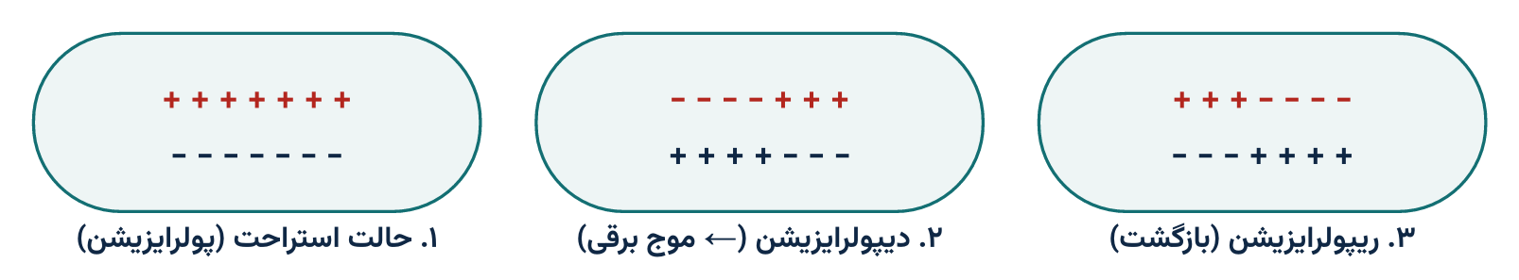
شکل ۱۴.۱: دیپولرایزیشن و ریپولرایزیشن

انتقال سیاله قلبی
ضربان‌ساز قلب (عقده SA) در محل اتصال superior vena cava و صوان اذین راست قرار دارد که در سطح endocardial جدار خلفی مدفون است.
عقده SA سیاله برقی را به شکل موجه depolarization آغاز می‌کند، که به تمام عضله قلب منتشر می‌شود. از عقده SA موجه depolarization به اذین‌ها انتشار می‌کند.
بعد از تحریک اذین‌ها موجه depolarization به عقده AV، سپس به بندل AV و بعداً به شعبات حزموی راست و چپ (right & left bundle branches) می‌رسد. بالاخره موجه از طریق الیاف سیستم Purkinje منتقل شده و depolarization بطین‌ها را آغاز می‌کند. بعد از دیپولرایزیشن، repolarization آغاز می‌شود. قسمتی که مؤخرتر دیپولرایز می‌شود، زودتر ریپولرایز می‌شود. ذروه قلب مؤخرتر دیپولرایز می‌شود، بنابراین زودتر ریپولرایز می‌شود. به این طریقه موجه repolarization از ذروه به قاعده قلب انتشار می‌کند.

محور قلبی (Cardiac axis)
حرکت جریانات برق از یک نقطه به نقطه دیگر توسط یک تیر نمایش داده می‌شود. این تیر به نام «وکتور» یاد می‌شود.
یک وکتور نشان‌دهنده دو چیز است:
- جهت حرکت جریانات؛ یعنی نوک تیر همیشه به طرف سمت مثبت قرار دارد.
- طول تیر نشان‌دهنده ولتاژ است که توسط جریان تولید می‌شود؛ یعنی هر قدر ولتاژ زیاد باشد به همان تناسب طول تیر زیاد است.
سمت محور نارمل قلب به طرف پایین و چپ قرار دارد و به طور اوسط در حدود +۶۰° است. حدود نارمل آن از −۳۰° تا +۹۰° است. تجاوز از این حدود به نام انحراف (deviation) یاد می‌شود.
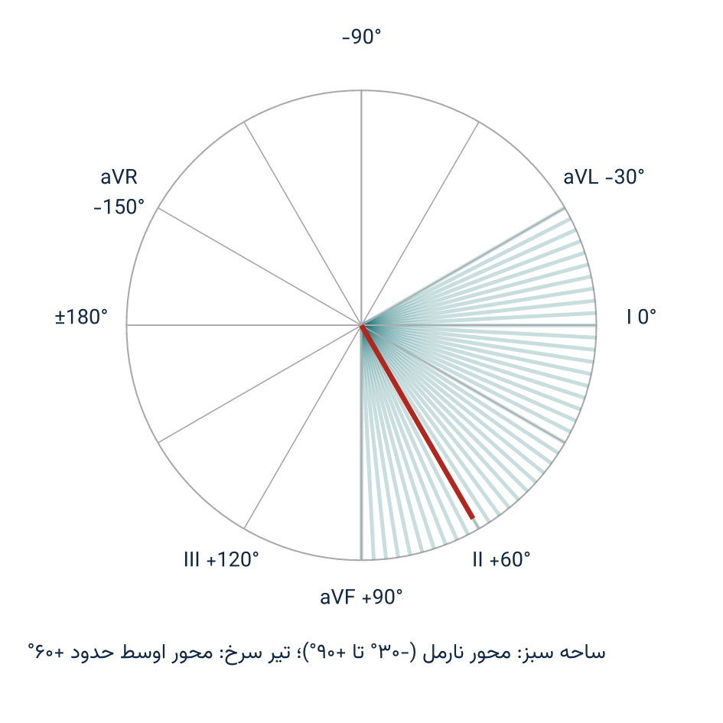
شکل ۱۴.۲: محور قلب
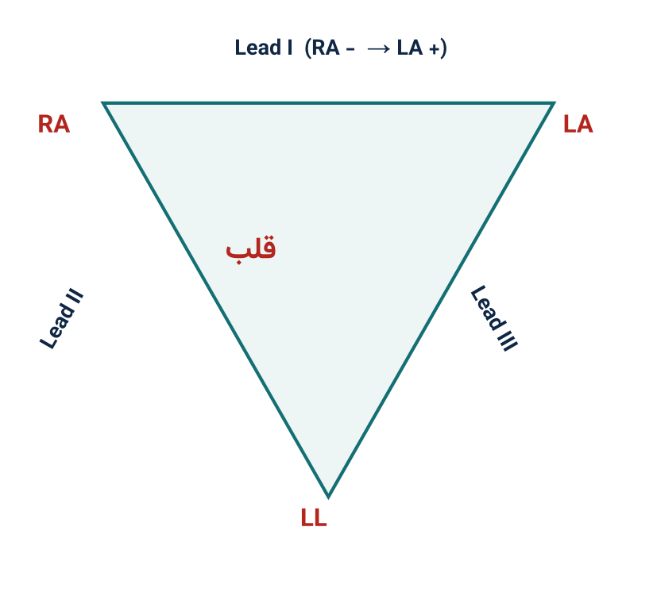
شکل ۱۴.۳: مثلث Einthoven

لیدها (Leads)
ECG ستندرد از ۶ لیدهای اندام‌ها و ۶ لیدهای صدری ترکیب یافته است.

لیدهای اندام‌ها (Limb leads)
این‌ها توسط گذاشتن الکترودها بالای دست‌های راست و چپ و پای چپ ثبت می‌شوند:
- لید I: توسط گذاشتن الکترود مثبت بالای دست چپ و الکترود منفی بالای دست راست ثبت می‌شود.
- لید II: توسط گذاشتن الکترود منفی بالای دست راست و الکترود مثبت بالای پای چپ ثبت می‌شود.
- لید III: توسط گذاشتن الکترود مثبت بالای پای چپ و الکترود منفی بالای دست چپ ثبت می‌شود.

لیدهای تقویت شده (Augmented leads)
- لید aVR: نشان‌دهنده پوتانشیل جوف راست است. در این لید، دست راست مثبت و سایر الکترودهای اندام‌ها منفی هستند.
- لید aVL: نشان‌دهنده پوتانشیل جوف چپ است. در این لید، دست چپ مثبت و سایر الکترودهای اندام‌ها منفی هستند.
- لید aVF: نشان‌دهنده پوتانشیل اپیکارد بطین چپ است. در این لید، پای چپ مثبت و سایر الکترودهای اندام‌ها منفی هستند.

لیدهای صدری (Chest leads)
برای این منظور الکترودهای مثبت در ۶ موقعیت مختلف جدار قدامی صدر گذاشته می‌شود:
- V1: الکترود در مسافه بین‌الضلعی چهارم بالای کنار راست sternum گذاشته می‌شود.
- V2: الکترود در مسافه بین‌الضلعی چهارم بالای کنار چپ sternum گذاشته می‌شود.
- V3: الکترود در بین V2 و V4 گذاشته می‌شود.
- V4: الکترود در مسافه بین‌الضلعی پنجم بالای خط متوسط ترقوی گذاشته می‌شود.
- V5: الکترود در نقطه‌ای که خط ابطی قدامی چپ و یک خط افقی از V4 باهم تلاقی می‌کنند گذاشته می‌شود.
- V6: الکترود در نقطه‌ای که خط افقی از V4 با خط ابطی متوسط چپ تلاقی می‌کند گذاشته می‌شود.
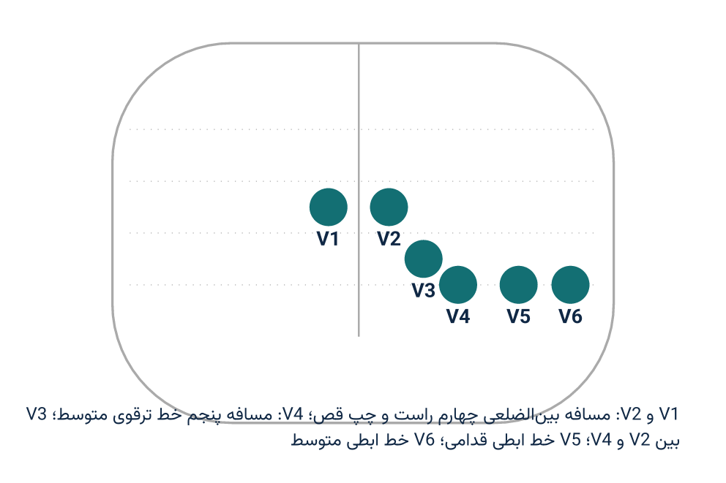
شکل ۱۴.۴: لیدهای صدری

ECG نارمل
الکتروکاردیوگرام نارمل مرکب از موجه‌هایی است که توسط دیپولرایزیشن و ریپولرایزیشن اذین‌ها و بطین‌ها تولید می‌شود. موجه‌های ECG توسط حروف P، QRS و T نمایش داده می‌شود.
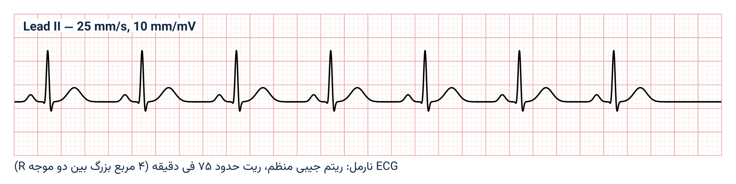
شکل ۱۴.۵: ECG نارمل

موجه‌های نارمل
- موجه P: توسط دیپولرایزیشن اذین‌ها تولید می‌شود. مدت آن کمتر از ۰٫۱۲ ثانیه و ارتفاع آن تا ۲٫۵ ملی‌متر می‌رسد. ممکن در لید aVR و V1 معکوس باشد.
- کمپلکس QRS: از آغاز موجه Q تا انجام موجه S را شامل می‌شود. مدت نارمل آن کمتر از ۰٫۱۲ ثانیه (کمتر از ۳ مربع کوچک) است.
- موجه T: ارتفاع آن در لیدهای اندام‌ها معمولاً کمتر از ۵ ملی‌متر و در لیدهای صدری کمتر از ۱۰ ملی‌متر است. در تمام لیدها مثبت است، به استثنای لید aVR. در نزد افراد نارمل در لیدهای III، aVF، V1 و V2 معکوس بوده می‌تواند.

انتروال‌های نارمل
- PR interval: از آغاز موجه P الی آغاز موجه Q را در بر می‌گیرد. مدت نارمل آن ۰٫۱۲–۰٫۲۰ ثانیه (۳–۵ مربع کوچک) است.
- زمان فعال‌سازی بطین‌ها (VAT - Ventricular activation time): عبارت از زمان لازم برای دیپولرایزیشن بطین‌ها است. از آغاز کمپلکس QRS الی قله موجه R را در بر می‌گیرد. به صورت نارمل ۰٫۰۳-۰٫۰۵ ثانیه برای بطین چپ است.
- QT interval: از آغاز کمپلکس QRS الی انجام موجه T را در بر می‌گیرد. طول آن نظر به ریت قلبی تغییر می‌کند؛ بنابراین QT اصلاح‌شده (QTc) به کار می‌رود که به صورت نارمل در مردها کمتر از ۰٫۴۴ و در خانم‌ها کمتر از ۰٫۴۶ ثانیه است.
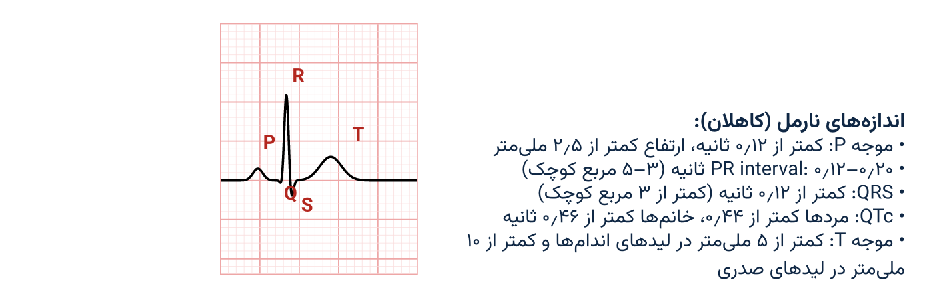
شکل ۱۴.۶: انتروال‌ها و سگمنت‌های ECG

مطالعه سیستماتیک ECG
ECG بر اساس شیمای ذیل خوانده می‌شود:
- ریت (rate)
- ریتم (rhythm)
- انحراف محور (axis deviation)
- هایپرتروفی بطینی (ventricular hypertrophy)
- موجه P
- PR interval
- کمپلکس QRS
- سگمنت ST
- موجه T

ریت (Rate)
قبل از بحث در مورد محاسبه ریت قلبی لازم است تا در مورد کاغذ ECG معلومات داشته باشیم.
کاغذ ECG: کاغذ ECG یک کاغذ طویل است که از مربعات کوچک ساخته شده است. عرض این مربعات ۱ ملی‌متر و ارتفاع آن نیز ۱ ملی‌متر است. در کاغذ ECG خطوط ضخیم نیز وجود دارند. در بین دو خط ضخیم، ۵ مربع کوچک وجود دارد. سرعت حرکت کاغذ ECG به طور ستندرد ۲۵ ملی‌متر فی ثانیه است. بنابراین گفته می‌توانیم که به صورت افقی، مربعات کوچک زمان را نشان می‌دهد.
بنابراین هر مربع کوچک نشان‌دهنده انتروال زمانی ۰٫۰۴ ثانیه و هر مربع بزرگ که عرض آن ۵ ملی‌متر است نشان‌دهنده انتروال زمانی ۰٫۲ ثانیه است.
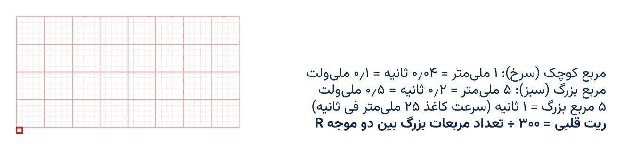
شکل ۱۴.۷: مربعات ECG
به صورت عمودی، مربع کوچک نشان‌دهنده اندازه پوتانشیل برقی است. ماشین ECG طوری عیار شده که یک سیاله ۱ ملی‌ولت باعث انحراف ۱۰ مربع کوچک می‌شود.
چطور می‌توان ریت قلبی را محاسبه کرد؟
دو روش وجود دارد:
۱. زمانی که ریتم منظم باشد:
برای محاسبه ریت قلبی تعداد مربعات بزرگ را در بین قله‌های R عین لید بشمارید. بعداً ۳۰۰ را تقسیم آن کنید در نتیجه ریت قلبی در یک دقیقه حاصل خواهد شد.
یک روش سریع محاسبه ریت قلبی قرار ذیل است:
- اگر در بین دو قله R یک مربع بزرگ باشد، ریت قلبی ۳۰۰ فی دقیقه می‌شود.
- اگر در بین دو قله R دو مربع بزرگ باشد، ریت قلبی ۱۵۰ فی دقیقه می‌شود.
- اگر در بین دو قله R سه مربع بزرگ باشد، ریت قلبی ۱۰۰ فی دقیقه می‌شود.
- اگر در بین دو قله R چهار مربع بزرگ باشد، ریت قلبی ۷۵ فی دقیقه می‌شود.
- اگر در بین دو قله R پنج مربع بزرگ باشد، ریت قلبی ۶۰ فی دقیقه می‌شود.
- اگر در بین دو قله R شش مربع بزرگ باشد، ریت قلبی ۵۰ فی دقیقه می‌شود.
۲. زمانی که ریتم غیر منظم باشد:
در این صورت کمپلکس‌های QRS دارای فواصل مختلف خواهند بود. بنابراین ریت قلبی طور ذیل محاسبه می‌شود:
کمپلکس‌های QRS را در ۱۵ مربع بزرگ محاسبه کنید، بعداً آن را ضرب ۲۰ کنید. در نتیجه ریت قلبی در یک دقیقه حاصل خواهد شد.

ریتم (Rhythm)
ریتم زمانی منظم گفته می‌شود که فاصله بین دو موجه R یا دو موجه S در تمام لیدها مساوی باشد. اگر چنین نباشد گفته می‌شود که ریتم غیر منظم است. اگر بی‌نظمی بعد از انتروال‌های منظم باشد گفته می‌شود که ریتم به صورت منظم نامنظم (regularly irregular) است. اگر بی‌نظمی بعد از انتروال‌های نامنظم باشد، گفته می‌شود که ریتم به صورت غیر منظم نامنظم (irregularly irregular) است.
ریتم غیر منظم به نام arrhythmia یاد می‌شود.

اریتمی (Arrhythmia)
تعریف: گروهی از تشوشاتی است که در آن اختلالات ریتم قلبی وجود دارد. به گروپ‌های ذیل تصنیف می‌شود:
- Sinus arrhythmia
- Atrial arrhythmia
- AV junctional (nodal) arrhythmia
- Ventricular arrhythmia
- حالات متفرقه:
  - Accelerated conduction
  - Heart block

(۱) اریتمیای جیبی (Sinus arrhythmia)
ریت سیاله‌هایی که از عقده SA نشأت می‌کنند با تنفس تغییر می‌کند. با شهیق افزایش یافته و با زفیر کاهش می‌یابد. این هیچ گونه مرض ارگانیک قلب را نشان نمی‌دهد بلکه یک عکس‌العمل فزیولوژیک نارمل است.
سندروم bradycardia-tachycardia به نام sick sinus syndrome نیز یاد می‌شود. در این حالت sinus bradycardia قابل ملاحظه از سبب بعضی از امراض وجود دارد. این دوره‌های برادی‌کاردیا دفعتاً توسط tachycardia فوق البطینی دنبال می‌شود. نکته مهم این است که این نوع تکی‌کاردیا نباید تداوی شود زیرا عوارض جانبی آن بالای عقده SA زمانی که به مرحله برادی‌کاردیا بر می‌گردد به میان می‌آید.

(۲) اریتمیای اذینی (Atrial arrhythmia)
چهار نوع است:
- ضربان‌های اکتوپیک اذینی (Atrial ectopic beats): از یک محراق تحریک‌پذیر دیگر در اذین‌ها نشأت می‌کند. این ضربان‌ها در نتیجه اخذ تنباکو، چای، قهوه و حتی از سبب سترس به وجود آمده می‌تواند. امراض ارگانیک قلب نیز باعث این حالت شده می‌تواند. منبع ضربان‌های اکتوپیک در محراق اکتوپیک است.
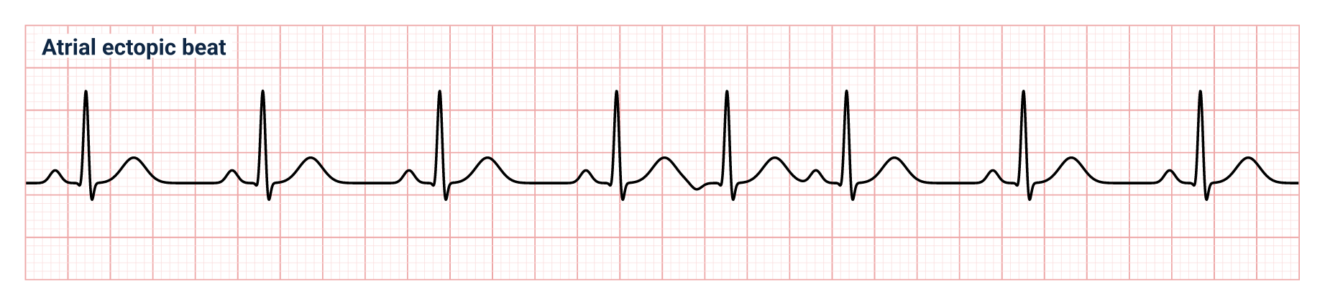
شکل ۱۴.۸: Atrial ectopic beats
اگر محراق در اذین‌ها قرار داشته باشد سیاله‌ها به طرف سفلی حرکت می‌کنند؛ یعنی در امتداد مسیر انتقالی. بنابراین P شکل نارمل را خواهد داشت؛ یعنی در aVR معکوس و در aVF ایستاده خواهد بود. اگر محراق اکتوپیک پایین‌تر از اذین‌ها قرار داشته باشد، موجه P در aVR ایستاده و در aVF معکوس خواهد بود. به هر صورت کمپلکس‌های QRS منظره نارمل را خواهند داشت. بعد از ضربان اکتوپیک یک مکث (pause) دیده می‌شود؛ یعنی فاصله بین قله R ضربان اکتوپیک و قله R ضربان نارمل بعدی از فاصله عادی بین دو ضربان نارمل طولانی‌تر است. این مکث بعد از ضربان‌های اکتوپیک بطینی معمولاً جبرانی کامل (full compensatory pause) است.
- تکی‌کاردیای اذینی (تکی‌کاردیای فوق بطینی): عبارت از سلسله‌ای از ضربان‌های اکتوپیک اذینی منظم و سریع است که از یک محراق دیگر در اذین‌ها به غیر از عقده SA نشأت می‌کنند. در این حالت، ریت قلبی ۱۵۰ - ۲۲۰ فی دقیقه خواهد بود. معمولاً کدام مرض ارگانیک قلبی را نشان نمی‌دهد. در حالت سترس به وجود می‌آید. سایر اسباب آن عبارت اند از: IHD، تضیق mitral و thyrotoxicosis.
یافته‌های ECG:
- ریت قلبی سریع است.
- هر ضربان اکتوپیک توسط کمپلکس QRS دنبال خواهد شد.
- PR interval اکثراً طویل است.
- موجه P ممکن در کمپلکس‌های QRS بعدی مدغم شود.
یادداشت: با فشار carotid sinus (مانور Valsalva)، تکی‌کاردیای اذینی در مقایسه با sinus tachycardia دفعتاً ختم می‌شود، در حالی که در اخیرالذکر ریت قلبی به تدریج بطی خواهد شد.
- فبریلیشن اذینی (Atrial Fibrillation): توسط سریع بودن و نامنظم بودن کامل ریت اذینی و بطینی مشخص می‌شود. ریت تقلص اذینی در بین ۳۰۰-۶۰۰ فی دقیقه خواهد بود. IHD سبب عمده آن را تشکیل می‌دهد. سایر امراض که سبب فبریلیشن اذینی می‌شوند عبارت اند از: مرض روماتیک دسام mitral و hyperthyroidism. بعضاً در نزد افراد نارمل ممکن موجود باشد.
علایم ECG:
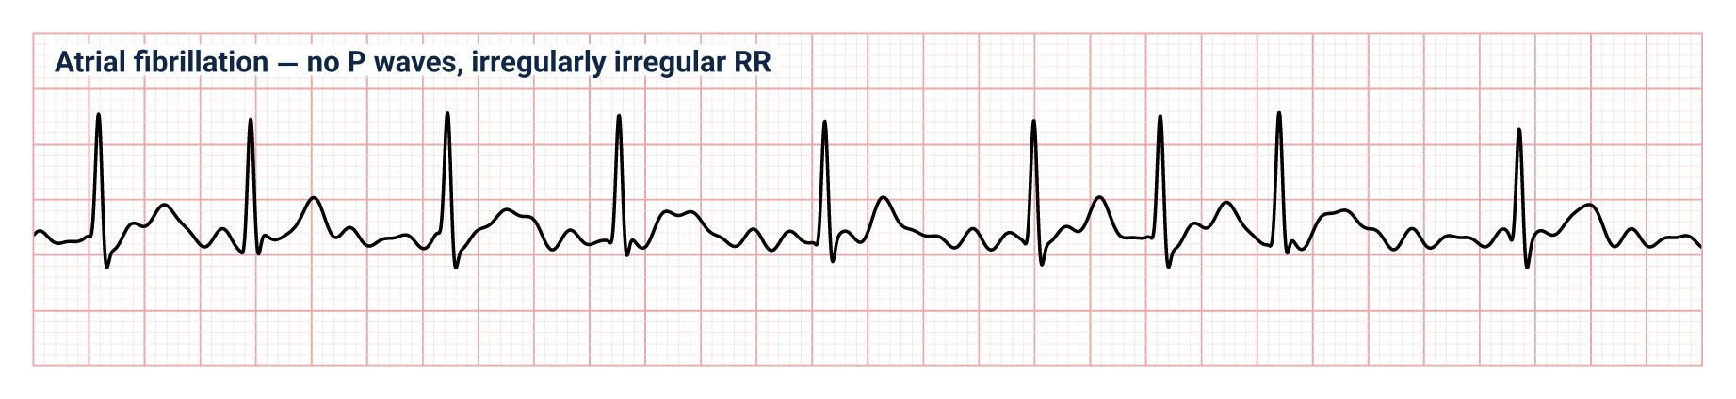
شکل ۱۴.۹: Atrial fibrillation
- موجه P توسط موجه‌های متعدد f تعویض می‌شود. در لید V1 بهتر دیده می‌شود.
- کمپلکس QRS منظره نارمل دارد.
- انتروال بین قله‌های R متفاوت خواهد بود یعنی ریتم به صورت irregularly irregular خواهد بود.
- فلاتر اذینی (Atrial Flutter): در این صورت ریت اذینی سریع و منظم است (۲۵۰–۳۵۰ فی دقیقه، معمولاً حدود ۳۰۰) با AV block درجه ۲:۱، ۳:۱ یا ۴:۱ همراه است. اسباب عمده آن عبارت اند از: IHD، مرض روماتیک دسام mitral و thyrotoxicosis. در اشخاص نارمل نیز واقع شده می‌تواند.
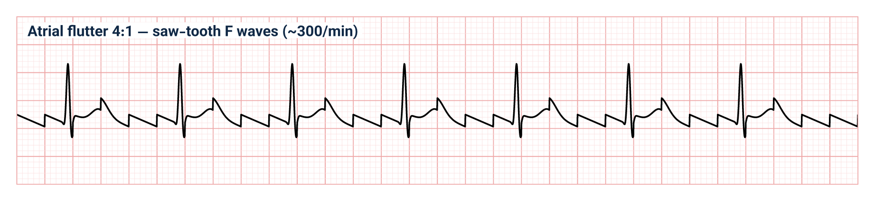
شکل ۱۴.۱۰: Atrial flutter
یافته‌های ECG:
- موجه‌های P توسط موجه‌های F مشابه دندانه‌های اره تعویض می‌شود. در لیدهای II، III، aVF و V1 بهتر دیده می‌شود.
- کمپلکس QRS منظره نارمل دارد.
- ریتم منظم است.
- اکثراً با AV block درجه ۲:۱، ۳:۱ یا ۴:۱ همراه است.
- ریتم بطینی معمولاً منظم است؛ یعنی ۱/۲ یا ۱/۴ ریت اذینی. بعضی اوقات از سبب AV block تغییرکننده ریتم بطینی غیر منظم می‌شود.
یادداشت: بعضاً ریت و ریتم ECG بین flutter و fibrillation تغییر می‌کند. در این حالت اصطلاح flutter-fibrillation یا coarse fibrillation به کار می‌رود.

(۳) AV junctional (nodal) arrhythmia
ضربان‌های اکتوپیک (Ectopic beats): این‌ها از یک محراق در جنکشن اذینی بطینی منشأ می‌گیرند. محراق ممکن بالاتر یا پایین‌تر قرار داشته باشد.
یافته‌های ECG:
- موجه P معمولاً در لید aVF معکوس و در لید aVR راست خواهد بود. بعضاً بر اساس محل محراق اکتوپیک در کمپلکس‌های QRS مدغم خواهد بود یا آن را تعقیب خواهد کرد.
- کمپلکس‌های QRS منظره نارمل می‌داشته باشند.
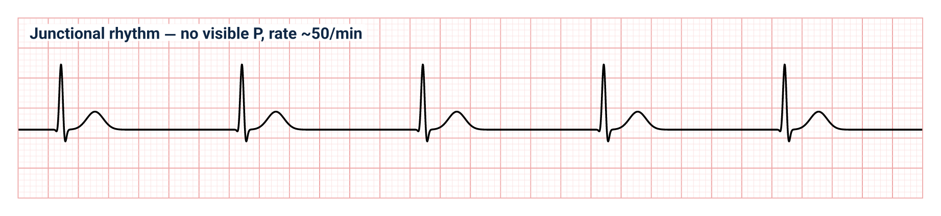
شکل ۱۴.۱۱: Junctional rhythm

(۴) اریتمیای بطینی (Ventricular arrhythmia)
سه نوع اند:
- ضربان‌های اکتوپیک بطینی (ventricular ectopic beats): این‌ها از یک محراق اکتوپیک در مایوکارد بطینی منشأ می‌گیرند. IHD سبب معمول آن را تشکیل می‌دهد. سایر اسباب آن عبارت اند از: تسمم با digitalis و myocarditis.
یافته‌های ECG:
- موجه P قبل از ectopic beat موجود نخواهد بود.
- کمپلکس QRS منظره عجیب و غریب (bizarre) را نشان می‌دهد. اکثراً وسیع و بزرگ است.
- بعد از هر ectopic beat یک compensatory pause وجود دارد.
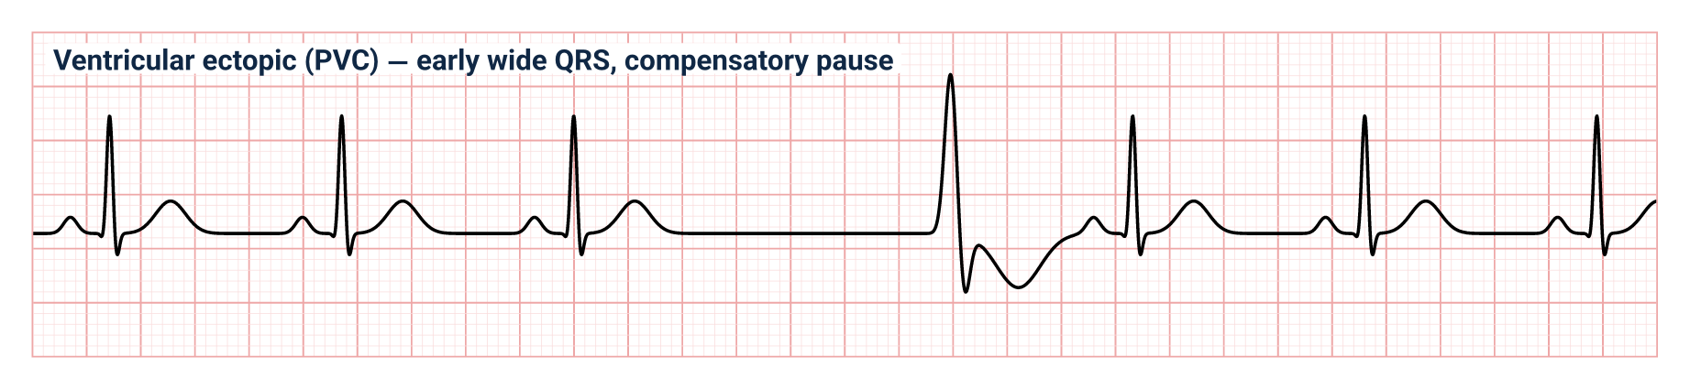
شکل ۱۴.۱۲: Ventricular ectopic beats - PVC
یادداشت: اگر محراق اکتوپیک در بطین چپ قرار داشته باشد، کمپلکس‌های QRS در لید V1 ایستاده و در لیدهای V5-V6 معکوس هستند. اگر محراق اکتوپیک در بطین راست قرار داشته باشد کمپلکس‌های QRS در لید V1 معکوس و در لید V6 ایستاده خواهد بود.
ممکن سیاله‌های چند محراقی موجود باشد؛ یعنی تقلصات قبل از وقت (premature) بطینی از هر دو بطین.
بعضاً تقلصات premature بطینی ممکن در اوج یا در نزول موجه T کمپلکس QRS ماقبل واقع شود. این به نام پدیده R بالای T (R on T phenomenon) یاد می‌شود. این حالت خطرناک است زیرا می‌تواند به تکی‌کاردیای بطینی و فبریلیشن بطینی منتهی شود.
- تکی‌کاردیای بطینی (Ventricular Tachycardia): توسط تعداد زیاد کمپلکس‌های QRS که به صورت عجیب و غریب (bizarre) هستند و به صورت سریع واقع می‌شوند مشخص می‌شود. ریت معمولاً ۱۴۰-۲۲۰ فی دقیقه است.
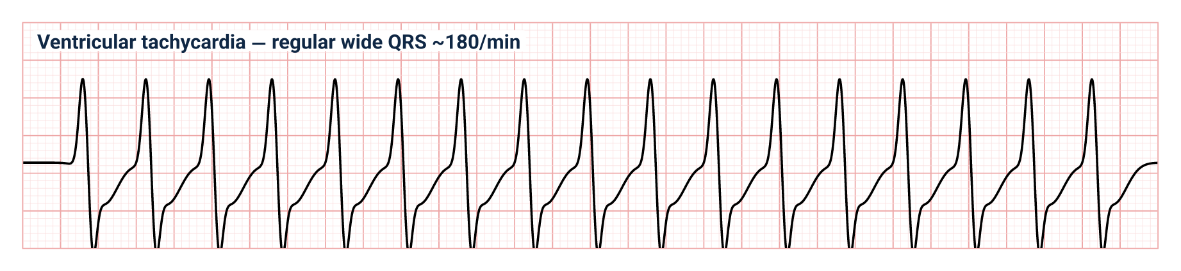
شکل ۱۴.۱۳: Ventricular tachycardia
یافته‌های ECG:
- موجه P در کمپلکس QRS مدغم است.
- کمپلکس‌های QRS وسیع هستند.
- ممکن نیست که کمپلکس‌های QRS را از سگمنت‌های ST و موجه‌های T تفکیک کنیم.
یادداشت: بعضاً کمپلکس QRS در هر لید در سمت‌های مخالف متناوب است که نشان‌دهنده محراق در هر دو بطین است. این حالت به نام ventricular bidirectional tachycardia یاد می‌شود.
- فبریلیشن بطینی (Ventricular Fibrillation): عبارت از یک ریتم سریع و نامنظم است. این حالت از سبب موجودیت محراقات تحریک‌پذیر در بطین‌ها به وجود می‌آید که سیاله‌ها را به گونه غیر منظم در تمام عضله بطینی پخش می‌کنند.
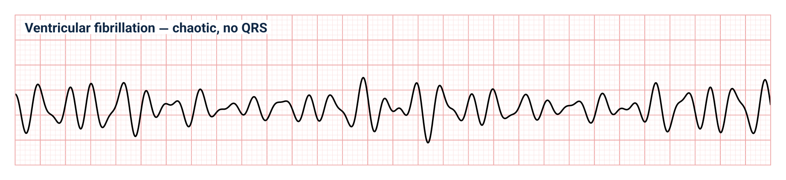
شکل ۱۴.۱۴: Ventricular fibrillation
یافته‌های ECG:
ECG یک شکل غیر منظم و bizarre را نشان می‌دهد. موجه‌ها کوچک بوده و هیچ گونه ریتم موجود نخواهد بود.

(۵) اریتمیاهای متفرقه
الف) انتقال تسریع شده (Accelerated conduction):
مشتمل است بر:
- سندروم وولف-پارکینسون-وایت (Wolff-Parkinson-White syndrome - WPW): این سندروم یک مثال accelerated conduction است که در آن سیاله از اذین‌ها به بطین‌ها از طریق مسیر فرعی (بندل Kent) عبور می‌کند. این بندل از اذین منشأ گرفته، عقده اذینی بطینی را bypass کرده و به مایوکارد بطین‌ها داخل می‌شود.
یافته‌های ECG:
- موجه P نارمل
- PR interval کوتاه
- موجودیت موجه‌های Delta در کمپلکس QRS
- کمپلکس‌های QRS وسیع
انواع سندروم WPW بر اساس موقعیت بندل Kent به دو نوع است:
- نوع A: در این نوع موجه‌های R بلند در لید V1 وجود دارد.
- نوع B: در این نوع موجه‌های R بلند در V5 و V6 وجود دارد.
یادداشت: در سندروم WPW تشخیص احتشا از روی ECG قابل اعتماد نیست. موجه دلتای منفی ممکن در لیدهای III و aVF موجه Q بسازد و به اشتباه احتشای سفلی را نشان دهد (pseudo-infarct pattern).
- سندروم Lown-Ganong-Levine (LGL syndrome): این یک مثال دیگر accelerated conduction است. در این حالت مسیر اضافی که به نام الیاف James یاد می‌شود در داخل node وجود دارد. این الیاف «تأخیر» را bypass می‌کنند.
ب) بلاک قلبی (Heart Block):
انواع:
- بلاک ناتام قلب:
  - درجه I
  - درجه II:
    - AV block دوره‌ای یا غیر منظم (Mobitz type II)
    - AV block ثابت یا منظم
    - Wenckebach AV block (Mobitz type I)
- بلاک تام قلب (درجه III): در این حالت اذین‌ها و بطین‌ها به صورت جدا از هم تقلص می‌کنند.
- Bundle Branch Block
بلاک ناتام قلب:
۱. بلاک درجه I: در این حالت اختلال در انتقال از طریق عقده AV وجود دارد. بلاک درجه I معمولاً از سبب rheumatic fever به وجود می‌آید. در اشخاص نارمل نیز به وجود آمده می‌تواند. Digitalis نیز منجر به بلاک درجه I شده می‌تواند.
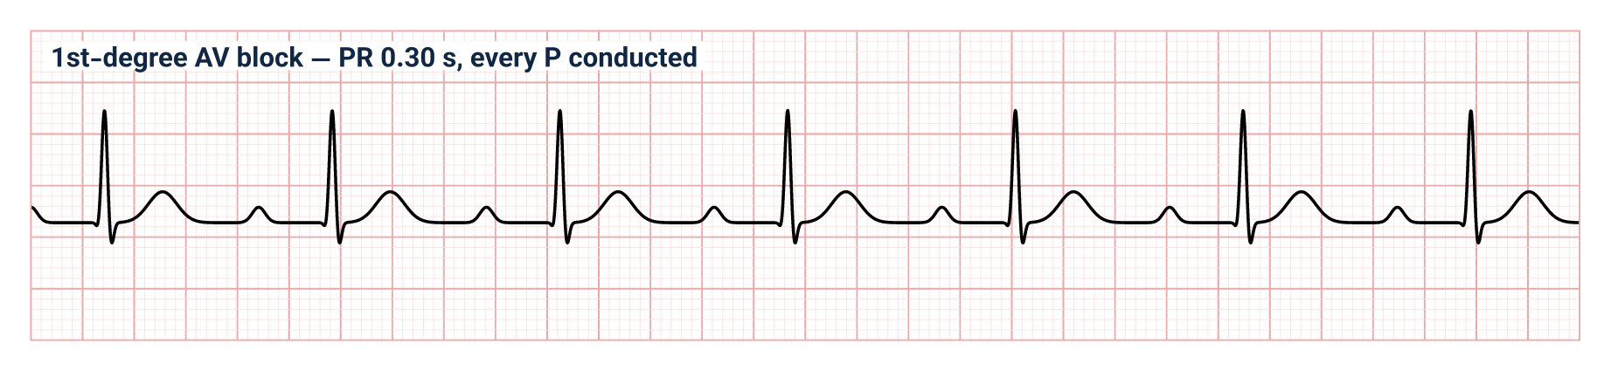
شکل ۱۴.۱۵: بلاک درجه ۱
یافته‌های ECG:
- PR interval طویل (بیشتر از ۰٫۲ ثانیه)
- ریتم نارمل است
- Dropped beat وجود ندارد
- کمپلکس QRS منظره نارمل می‌داشته باشد.
۲. بلاک درجه II: در این حالت بطین به صورت پریودیک در مقابل تنبیه اذینی عکس‌العمل کرده نمی‌تواند. معمولاً از سبب IHD به وجود می‌آید؛ یعنی از سبب مرض شریان اکلیلی راست، زیرا بخش عمده عقده AV توسط آن اروا می‌شود.
انواع:
- بلاک غیر منظم یا دوره‌ای (Mobitz type II): در این صورت ضربان‌های از دست رفته (dropped beats) به صورت غیر منظم وجود دارند.
یافته‌های ECG:
- هر موجه P توسط کمپلکس QRS تعقیب نخواهد شد.
- PR interval طویل است، اما مدت آن ثابت است.
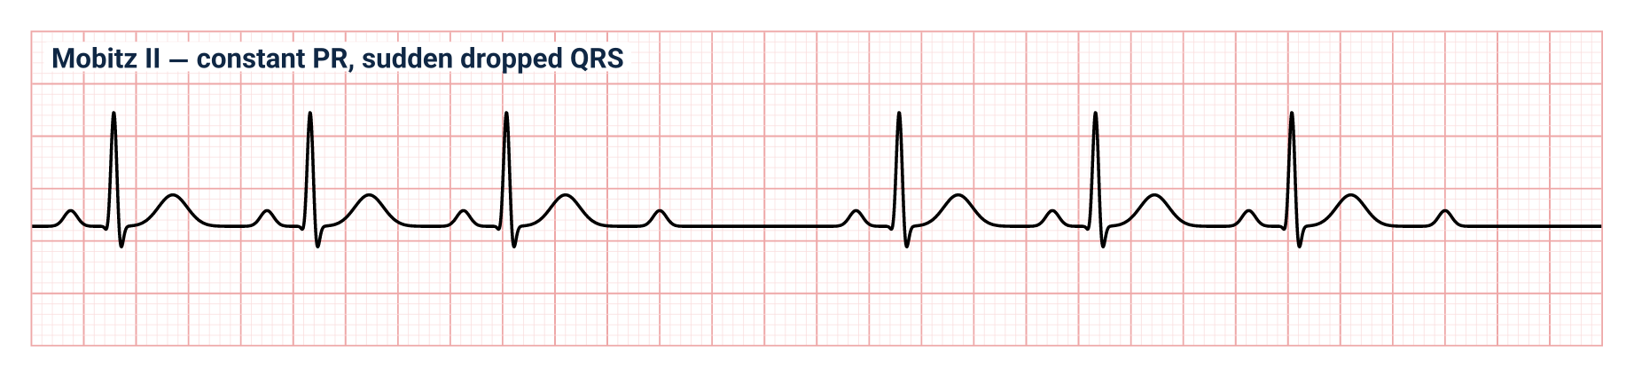
شکل ۱۴.۱۶: بلاک قلبی غیر منظم
- بلاک ثابت یا منظم: در این حالت کمپلکس بطینی به تعقیب ۲، ۳ یا ۴ موجه P به وجود خواهد آمد.
یافته‌های ECG:
- موجودیت ۲، ۳ یا ۴ موجه P در بین دو کمپلکس‌های QRS موجود خواهد بود، بنابراین AV block درجه ۲:۱، ۳:۱ یا ۴:۱ موجود خواهد بود.
- PR interval طویل بوده، اما مدت آن ثابت است.
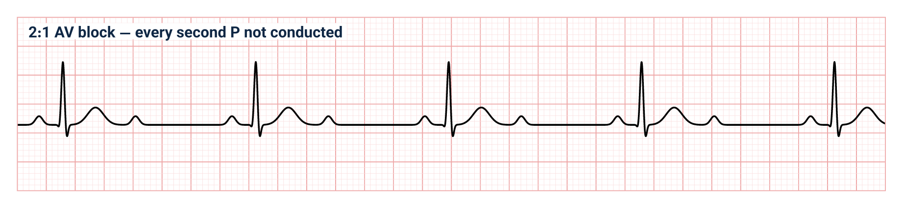
شکل ۱۴.۱۷: بلاک قلبی منظم ۲:۱
- Wenckebach AV block (Mobitz type I): در این حالت PR interval به تدریج طویل می‌شود. بعد از چند ضربان تقلص اذینی باعث آغاز عکس‌العمل بطینی شده نمی‌تواند.
یافته‌های ECG:
- PR interval به تدریج تا زمانی طویل می‌شود که dropping کمپلکس QRS و به تعقیب آن PR interval نارمل به وجود آید.
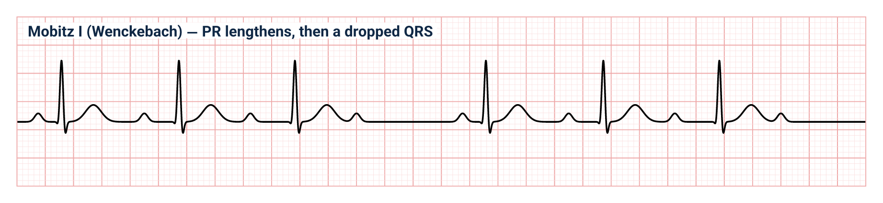
شکل ۱۴.۱۸: Mobitz type I
بلاک تام یا بلاک درجه III:
در این حالت، اذین‌ها و بطین‌ها به صورت مستقل از همدیگر تقلص می‌کنند. از لحاظ اتیولوژی مانند بلاک درجه دوم است.
یافته‌های ECG:
- موجه P با کمپلکس QRS هیچ‌گونه ارتباط ندارد.
- PR interval‌های مختلف وجود دارند.
- ریت اذینی نارمل، منظم و sinusal است؛ ممکن تکی‌کاردیای اذینی موجود باشد.
- ریت بطینی آهسته و منظم است: اگر ریتم فراری از ناحیه junction باشد ۴۰–۶۰ فی دقیقه با QRS باریک، و اگر بطینی باشد ۲۰–۴۰ فی دقیقه با QRS عریض.
- کمپلکس‌های QRS به اساس فاصله محراق بطینی از عقده AV ممکن نارمل یا bizarre باشند.
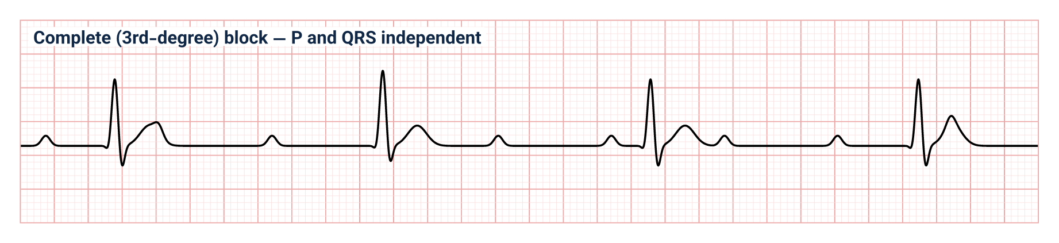
شکل ۱۴.۱۹: بلاک تام قلب
Bundle branch block (B.B.B):
انواع:
- BBB راست:
  - موجه‌های S در لیدهای I، aVL و V5-V6 وسیع هستند.
  - موجه‌های R در لیدهای V1-V2 وسیع هستند.
  - محور به طرف راست منحرف است.
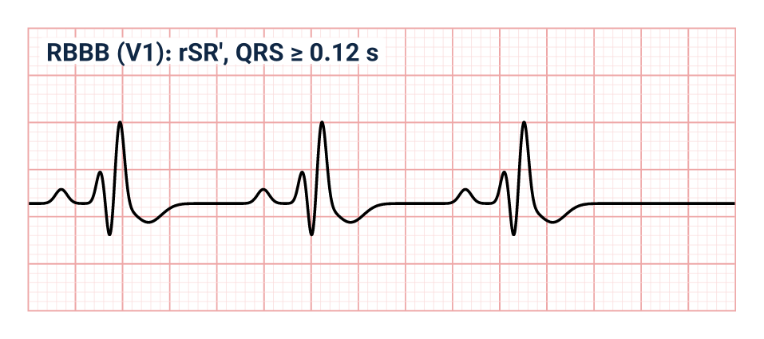
شکل ۱۴.۲۰: BBB راست
- BBB چپ:
  - موجه R در لیدهای I و aVL وسیع است.
  - موجه S در لید III و aVF وسیع است.
  - محور قلبی معمولاً به طرف چپ منحرف است.
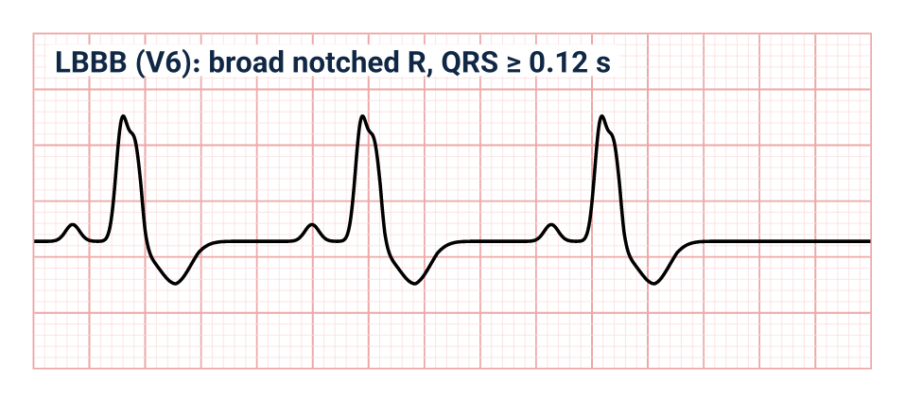
شکل ۱۴.۲۱: BBB چپ
- BBB ناتام راست یا چپ: در این صورت سایر تشوشات کمپلکس QRS به استثنای طویل شدن زمان آن مشابه به حالات فوق است.

انحراف محور (Axis deviation)
انواع:
۱. انحراف محور به طرف راست: قسمی که قبلاً ذکر شد، محور اساسی قلب به صورت نارمل در بین −۳۰ درجه و +۹۰ درجه قرار دارد. اگر اندازه آن از ۹۰ درجه بیشتر باشد به نام انحراف محور به طرف راست یاد می‌شود.
یافته‌های ECG:
- موجودیت موجه‌های S عمیق در لیدهای I و aVL
- موجودیت موجه‌های R بلند در لیدهای III و aVF
یادداشت: اگر لید I بالا و لید aVF پایان گذاشته شود انحناهای QRS در صورت انحراف محور به طرف راست به همدیگر نزدیک می‌شود.
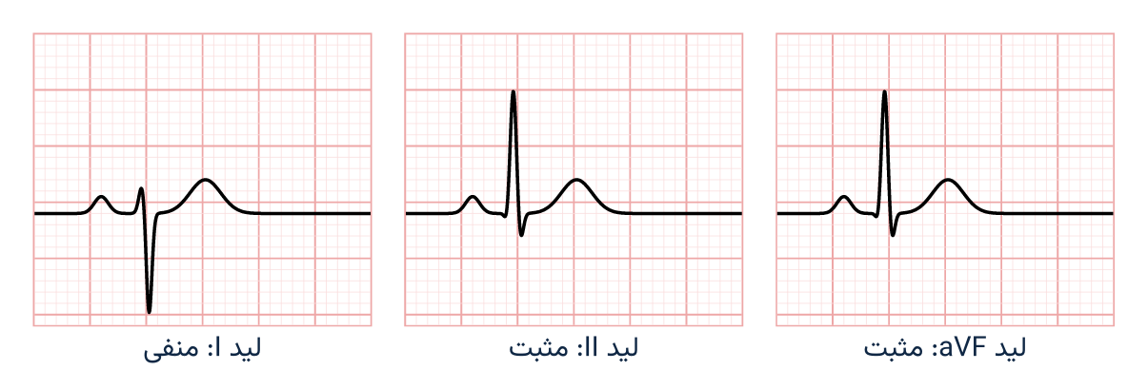
شکل ۱۴.۲۲: Right axis deviation
۲. انحراف محور به طرف چپ: اگر محور قلبی منفی‌تر از −۳۰ درجه باشد، به نام انحراف محور به طرف چپ یاد می‌شود.
یافته‌های ECG:
- موجودیت موجه‌های R بلند در لیدهای I و aVL
- موجودیت موجه‌های S عمیق در لیدهای III و aVF
یادداشت: اگر لید I بالا و لید aVF پایان گذاشته شود انحناهای QRS در انحراف محور به طرف چپ از هم دور خواهند شد.
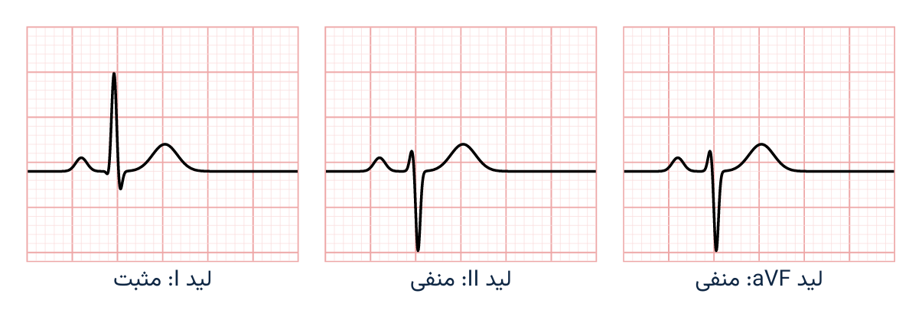
شکل ۱۴.۲۳: Left axis deviation
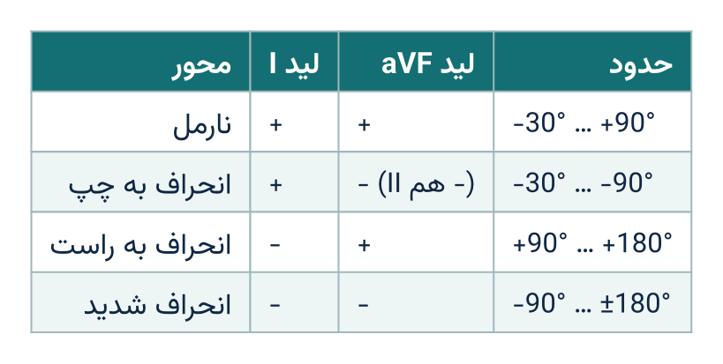
شکل ۱۴.۲۴: محورهای نارمل و غیر نارمل قلبی

هایپرتروفی بطینی (Ventricular hypertrophy)
نکات مهم الکتروفزیولوژیک وابسته به ECG هایپرتروفی بطینی ذیلاً بیان می‌شود:
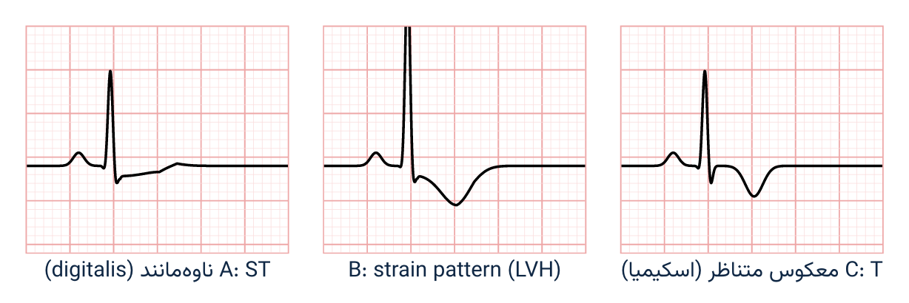
شکل ۱۴.۲۵: A: scooping ST changes in digitalis effect؛ B: strain pattern؛ C: T inversion متناظر در اسکیمیا
تغییرات ECG (موجه R، سگمنت ST و موجه T) در هایپرتروفی بطین چپ و Strain
- ولتاژ در مقابل ضخامت: در بین ولتاژ موجه‌های R و ضخامت عضله رابطه مستقیم وجود دارد. هر قدر عضله ضخیم‌تر باشد به همان تناسب ارتفاع (ولتاژ) موجه‌های R بیشتر است. بنابراین در لیدهای مسلسل بطینی موجه‌های R برجسته وجود دارد.
- تأخیر انتقال در مقابل ضخامت: هر قدر عضله ضخیم باشد به همان تناسب زمان لازم برای پخش سیاله بیشتر است.
- تغییرات سگمنت ST و موجه T: از سبب اسکیمیای اندوکارد سقوط سگمنت ST و معکوس شدن موجه T در لیدهای مسلسل بطینی به وجود می‌آید.
در صورتی که تنها تغییرات سگمنت ST و موجه T بدون تغییرات دیگر موجود باشد به نام strain pattern یاد می‌شود.
انواع هایپرتروفی بطینی:
الف) هایپرتروفی بطین راست (Right ventricular hypertrophy):
معمولاً از سبب تضیق مایترل، Cor pulmonale و تترالوژی فالوت به وجود می‌آید.
تغییرات ECG:
- ارتفاع موجه R نسبت به عمق موجه S در لید V1 بیشتر است.
- نسبت R/S از لید V1 تا V6 به تدریج کوچک و کوچک‌تر می‌شود.
- موجه S در لیدهای V5 و V6 باقی می‌ماند.
- انحراف محور به طرف راست.
- سقوط سگمنت ST و معکوس شدن موجه T در لیدهای V1-3.
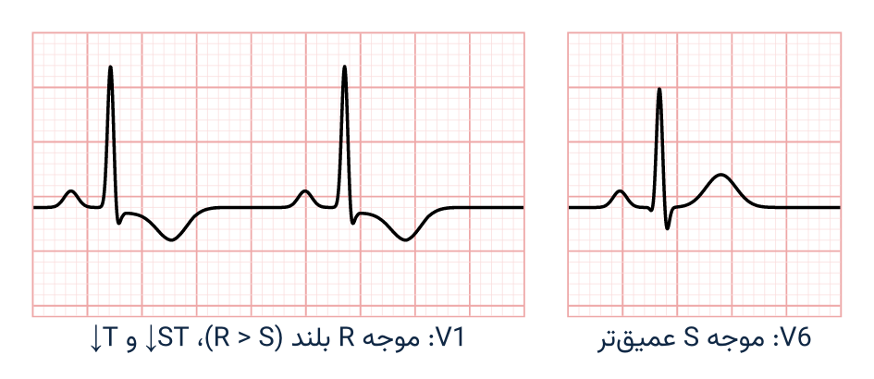
شکل ۱۴.۲۶: هایپرتروفی بطین راست
ب) هایپرتروفی بطین چپ (Left ventricular hypertrophy):
معمولاً از سبب فرط فشار خون، آفات دسام ابهر، عدم کفایه مایترل و امراض ولادی قلب از قبیل VSD، PDA و coarctation ابهر به وجود می‌آید.
تغییرات ECG:
- موجه R در لید V5 یا V6 جمع موجه S در لید V1 یا V2 اضافه‌تر از ۳۵ mm است.
- موجه R در لید aVL ۱۱ mm یا بیشتر است.
- سقوط سگمنت ST و معکوس شدن موجه T در لیدهای I، II، aVL و V5-V6.
- وسیع شدن کمپلکس QRS.
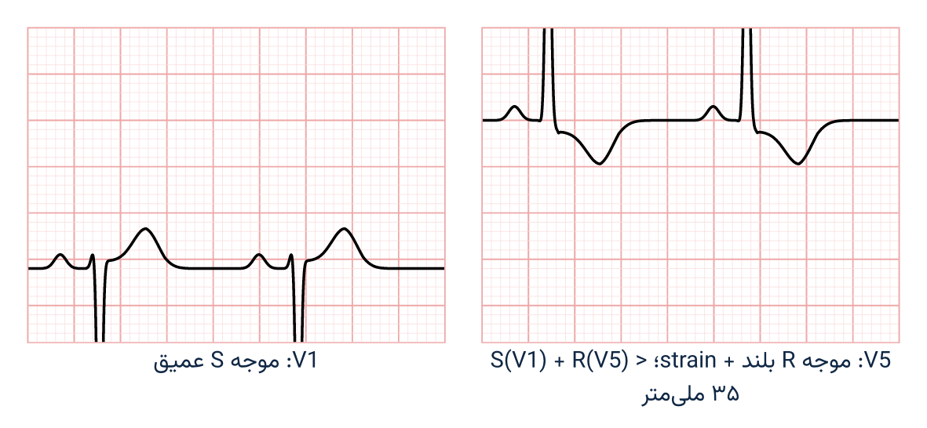
شکل ۱۴.۲۷: هایپرتروفی بطین چپ
ج) هایپرتروفی هر دو بطین (Biventricular hypertrophy):
معیارهای تشخیصیه آن عبارت اند از:
- لیدهای precordial هایپرتروفی بطین چپ را نشان می‌دهد.
- لیدهای frontal انحراف محور به طرف راست را نشان می‌دهد.

موجه P
ببینید که آیا موجه P نارمل است یا غیر نارمل.
موجه P توسط تقلصات هر دو اذین راست و چپ از سبب تنبیه سیاله قلبی تشکیل می‌شود. قسمی که در شکل نمایش داده می‌شود نصف اول موجه P از سبب تقلص اذین راست و نصف دیگر آن از سبب تقلص اذین چپ ایجاد می‌شود.
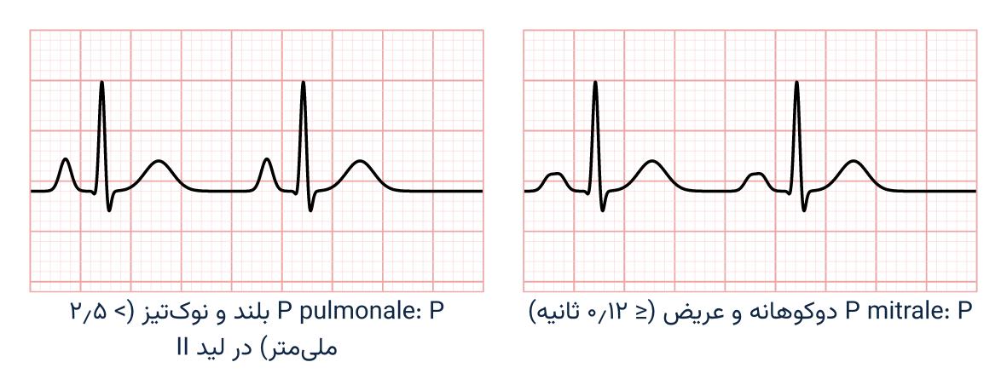
شکل ۱۴.۲۸: P-Pulmonale و P-Mitrale
موجه‌های P غیر نارمل:
- P Pulmonale: یک موجه بلند و نوک‌تیز است که از سبب هایپرتروفی اذین راست به وجود می‌آید. در لیدهای II، III و aVF بهتر دیده می‌شود.
- P Mitrale: از سبب هایپرتروفی اذین چپ تولید می‌شود. معمولاً در تضیق مایترل دیده می‌شود. یک موجه بزرگ، عریض و دو قله‌ای است. قله اول آن از سبب فعالیت اذین راست و قله دوم آن از سبب فعالیت اذین چپ به میان می‌آید. در لیدهای I، II و V5 بهتر دیده می‌شود.
موجه P معکوس به صورت نارمل در لیدهای III، aVF و V1-V2 موجود بوده می‌تواند. اسباب دیگر آن عبارت اند از:
- ریتم عقدوی (nodal rhythm)
- Dextrocardia
- اگر الکترودهای لیدهای اندام‌ها به صورت نادرست گذاشته شوند.
- تعویض موجه‌های P توسط موجه‌های f/F

انتروال PR
نارمل آن قبلاً ذکر شد. PR interval غیر نارمل می‌تواند حالات ذیل را داشته باشد:
- PR interval طویل: اگر بیش از ۰٫۲ ثانیه باشد طویل گفته می‌شود. در حالات ذیل به وجود می‌آید:
  - تداوی با digitalis
  - بلاک درجه I
  - Hypokalemia
  - Myocarditis
- PR interval کوتاه: اگر کمتر از ۰٫۱۲ ثانیه باشد کوتاه گفته می‌شود. در حالات ذیل به وجود می‌آید:
  - سندروم WPW
  - Nodal rhythm
  - سندروم LGL
- PR interval متغیر: در حالات ذیل به وجود می‌آید:
  - پدیده Wenckebach
  - ضربان‌ساز سرگردان (wandering pacemaker)

موجه Q
موجه Q برجسته ۰٫۰۴ ثانیه بوده، وسیع است و بیش از ۲۵٪ امپلیتود موجه R عین کمپلکس است. در بخش احتشای مایوکارد به تفصیل ذکر خواهد شد.

کمپلکس QRS
کمپلکس QRS نارمل قبلاً مورد بحث قرار گرفت. حالات غیر نارمل آن قرار ذیل اند:
- وسیع بودن کمپلکس QRS: قبلاً ذکر شد.
- کمپلکس QRS با ولتاژ پایین: اگر ارتفاع موجه R یا عمق موجه S در لیدهای اندام‌ها بیشتر از ۵ ملی‌متر نباشد گفته می‌شود که کمپلکس QRS ولتاژ پایین دارد. در حالات ذیل دیده می‌شود:
  - Hypothyroidism
  - Pericardial effusion
  - جدار ضخیم صدر
  - مرض Beriberi
  - اگر ولتاژ ماشین ECG پایین باشد.
- کمپلکس QRS با ولتاژ بلند: در هایپرتروفی بطین چپ وجود دارد. قبلاً مطالعه شد.
- تغییر در شکل کمپلکس QRS: قبلاً مورد بحث قرار گرفت.

سگمنت ST
سگمنت ST نارمل قبلاً مطالعه شد. حالات غیر نارمل آن قرار ذیل اند:
- صعود سگمنت ST (segment elevation): نشان‌دهنده حالات ذیل است:
  - MI جدید
  - Pericarditis
  - Hyperkalemia
  - انوریزم بطین چپ
- سقوط سگمنت ST (segment depression): نشان‌دهنده حالات ذیل است:
  - IHD
  - تداوی با digitalis
  - Hypokalemia
  - Ventricular strain
  - Myocarditis
  - احتشای subendocardial

موجه T
موجه T نارمل قبلاً مطالعه شد. موجه‌های T غیر نارمل می‌توانند به صورت ذیل باشند:
- موجه T بلند و نوک‌تیز: نشان‌دهنده hyperkalemia است.
- موجه T معکوس: نشان‌دهنده حالات ذیل است:
  - IHD
  - Pericarditis
  - هایپرتروفی بطینی
  - Myocarditis
- موجه T هموار: در حالات ذیل دیده می‌شود:
  - IHD
  - Pericarditis
  - Myocarditis
  - Hypothyroidism
یادداشت: تغییرات موجه T در مبحث IHD به تفصیل ذکر می‌شود.

اروای دموی قلب

احتشا، صدمه و اسکیمیای مایوکارد
عضله قلب توسط شرایین اکلیلی (coronary arteries) چپ و راست اروا می‌شود که بالترتیب از aortic sinus‌های چپ و راست منشأ می‌گیرند. شریان اکلیلی چپ به دو شعبه تقسیم می‌شود: شریان نازله قدامی چپ و شریان circumflex چپ. شریان قدامی چپ عمدتاً قلب چپ و قسمت قدامی septum را اروا می‌کند. شریان اکلیلی راست عمدتاً قلب راست و قسمت خلفی septum را اروا می‌کند. شریان circumflex چپ جدار جنبی و قسمت apical جدار خلفی بطین چپ را اروا می‌کند. عقده SA در ۷۵٪ واقعات توسط شریان اکلیلی راست اروا می‌شود. عقده AV در ۹۰٪ واقعات توسط شریان اکلیلی راست اروا می‌شود. بنابراین ساحه مأووفه عضله قلب وابسته به اوعیه مأووفه است.
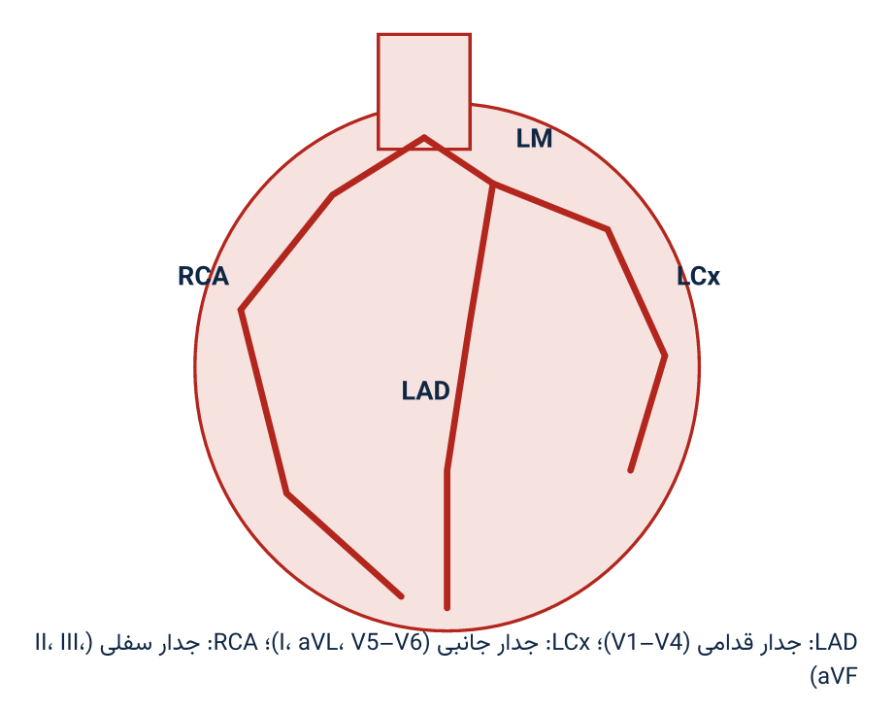
شکل ۱۴.۲۹: شرائین اکلیلی

الکتروفزیولوژی مایوکارد تخریب شده
عضله قلبی که به اثر از بین رفتن اروای دموی تخریب شده باشد سه ساحه را نشان می‌دهد:
تغییرات ECG احتشای مایوکارد:
- ساحه احتشا (infarct area): در این ساحه عضله قلبی مرده است و حجرات depolarize و repolarize شده نمی‌تواند. بنابراین با گذاشتن الکترود بالای ساحه احتشایی موجه Q دیده می‌شود.
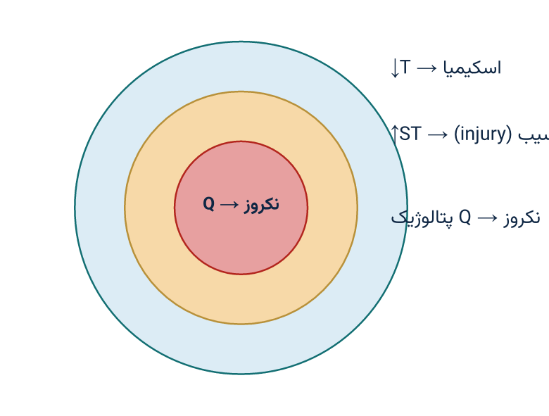
شکل ۱۴.۳۰: تغییرات ECG احتشای مایوکارد شامل ST elevation = Injury، Q wave = Necrosis، T wave inversion = Ischaemia
- ساحه آسیب دیده (area of injury): ساحه احتشایی توسط ساحه آسیب دیده محشور است. زمانی که یک قسمتی از عضله قلبی آسیب ببیند، از لحاظ برقی اگر با قسمت سالم مقایسه شود منفی است. بنابراین حتی در حالت استراحت نیز از بخش صدمه‌دیده به بخش سالم جریانات حرکت می‌کند. این حرکت جریانات از بخش آسیب‌دیده به بخش سالم منجر به تغییرات ST می‌شود.
- ساحه اسکیمیا (area of ischemia): در مجاورت ساحه آسیب‌دیده، یک ساحه اسکیمیا نیز وجود دارد که باعث معکوس شدن موجه T می‌شود.

اسکیمیای کورونری (Coronary ischemia)
اسکیمیا از لحاظ ادبیات به معنی «کاهش اروا» است. این اصطلاح برای فقر اروا نیز به کار می‌رود. ECG تغییرات موجه T که ممکن نسبتاً هموار، انحطاط یافته یا عمیقاً معکوس باشد را نشان دهد. موجه T وصفی اسکیمیا متناظر، معکوس و توأم با ST segment ایزوالکتریک و اندکی محدب به طرف بالا است. این به نام coronary T یا Pardee T یاد می‌شود.
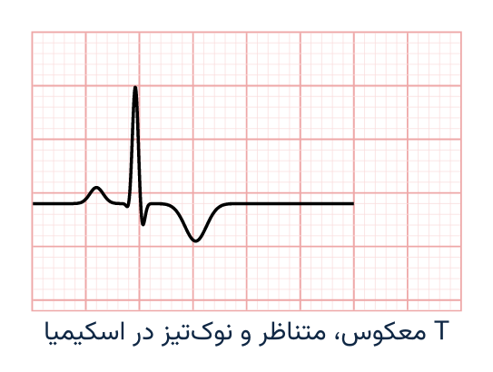
شکل ۱۴.۳۱: T inversion in ischemia

آسیب یا احتشای تازه (Injury or fresh infarct)
- صعود سگمنت ST موجود خواهد بود طوری که محدبیت آن به طرف بالا است.
- موجه T معکوس است.

احتشای مایوکارد (Myocardial infarction)
مرگ و نکروز مایوکارد از سبب قطع اروای آن به نام احتشای مایوکارد یاد می‌شود.
از لحاظ اناتومی دو نوع احتشا وجود دارد:
- احتشای subendocardial: در این حالت نصف endocardial مایوکارد مأووف می‌شود.
- احتشای transmural: در این حالت احتشا تمام ضخامت مایوکارد را در بر می‌گیرد.
علایم ECG احتشای (Transmural) مایوکارد
تغییر مهم الکتروکاردیوگرافیک احتشای مایوکارد به وجود آمدن موجه Q پتالوژیک است.
تولید موجه Q:
ساحه احتشایی از لحاظ برقی مرده است؛ یعنی هیچ گونه فعالیت برقی در این ساحه تولید نمی‌شود. از نقطه نظر الکتروفزیولوژی هر ساحه که فعالیت برقی را نشان ندهد مانند یک کلکین است؛ یعنی الکترود که بالای ساحه قرار داده می‌شود فعالیت قسمت مقابل را ثبت می‌کند. این منتج به پدیدار شدن موجه Q می‌شود.
معیارات موجه Q پتالوژیک:
موجه Q زمانی پتالوژیک گفته می‌شود که:
- عرض آن ۰٫۰۴ ثانیه باشد.
- در عین کمپلکس موجه R باید از ۵ ملی‌متر بیشتر باشد به اندازه ۲۵٪ یا بیشتر از موجه R باشد.
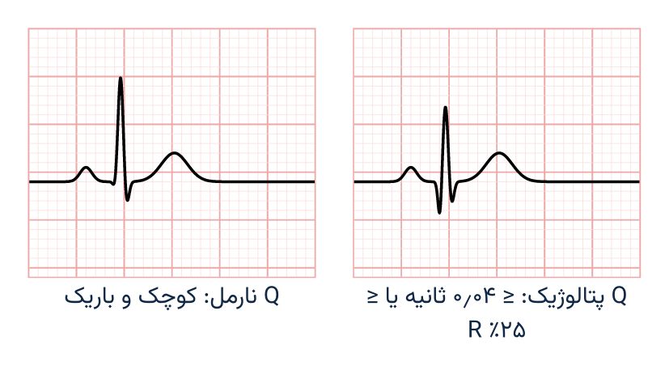
شکل ۱۴.۳۲: پیدایش موجه Q - Genesis of ‘Q’ wave
یادداشت:
- موجودیت موجه Q تنها در لیدهای III، aVR یا aVL نشان‌دهنده احتشای مایوکارد نیست. در ۴۰٪ افراد نارمل در لید III موجه Q پتالوژیک وجود دارد. برای تفریق، لید III را هنگام شهیق عمیق دوباره ثبت کنید: موجه Q که با شهیق از بین نرود، به احتشا بیشتر دلالت می‌کند. به هر صورت این آزمایش توسط تمام کاردیولوژیست‌ها پذیرفته نشده است.
- Slurring موجه Q (یا QS) نشان‌دهنده موجودیت عضلات زنده در ساحه احتشایی است.
تغییرات سگمنت ST
در احتشای تازه، لیدهایی که بالای ساحه احتشا قرار دارند صعود ST با محدبیت به طرف بالا نشان می‌دهند. لیدهای مقابل همین ساحه سقوط ST (تغییرات reciprocal) نشان می‌دهند.
چگونه صعود / سقوط ST segment دیده شود؟
سگمنت ST کمپلکس مورد نظر با خط TP کمپلکس بعدی مقایسه شود؛ اگر خط ST حد اقل به اندازه ۱ مربع کوچک صعود یا سقوط کرده باشد، غیر نارمل پنداشته می‌شود.
تغییرات موجه T
موجه T تغییرات ذیل را نشان می‌دهد:
- در لیدهایی که بالای ساحه احتشایی قرار دارند، موجه T در دو ساعت اول احتشا بلند و ایستاده (giant T) دیده می‌شود.
- بعد از چند روز تا چند هفته سگمنت ST به خط ایزوالکتریک می‌آید و موجه T معکوس می‌شود. با وجود صعود سگمنت ST موجه T معکوس خواهد ماند.
- موجه T معکوس احتشاء متناظر است؛ یعنی نقطه اوج آن در بین آغاز و انجام آن قرار می‌داشته باشد.
یادداشت: موجه T معکوس احتشا معمولاً بعد از چند ماه به حالت نارمل بر می‌گردد. در بعضی اشخاص برای مدت زیادی معکوس باقی می‌ماند.

احتشای قدامی
انواع:
- احتشای قدامی حجابی (Antero-septal): در این نوع موجه Q با سایر تغییرات سگمنت ST و موجه T در لیدهای صدری V1-V3 وجود دارد. لیدهای I و aVL کدام تغییر را نشان نمی‌دهد زیرا ساحه احتشایی محدود بوده و به جدارهای جنبی توسعه نیافته است.
- احتشای قدامی ذروه‌ای (Antero-apical): لیدهای صدری V3-V5 تغییرات احتشا را نشان می‌دهد. لید I و aVL کدام تغییر را نشان نمی‌دهد.
- احتشای قدامی جنبی (Anterolateral): در این صورت لیدهای I، aVL و لیدهای صدری V4-V6 احتشا را نشان می‌دهد.
یادداشت: اگر احتشای antero-lateral بالاتر قرار داشته باشد، فقط لید I و aVL تغییرات احتشا را نشان می‌دهد.
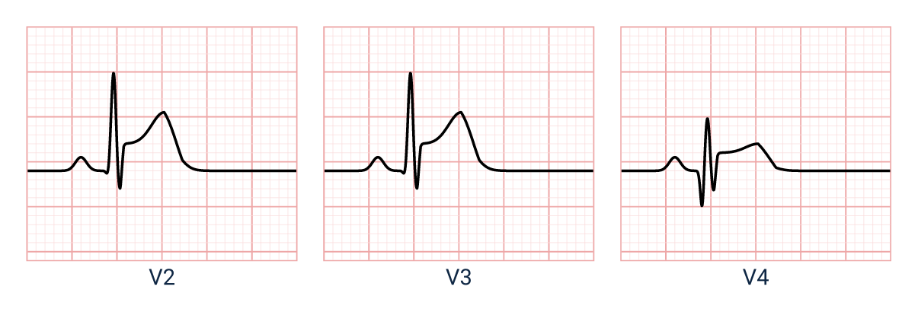
شکل ۱۴.۳۳: احتشای قدامی

احتشای سفلی
موجودیت موجه Q در لیدهای II، III و aVF نشان‌دهنده احتشای سفلی است.
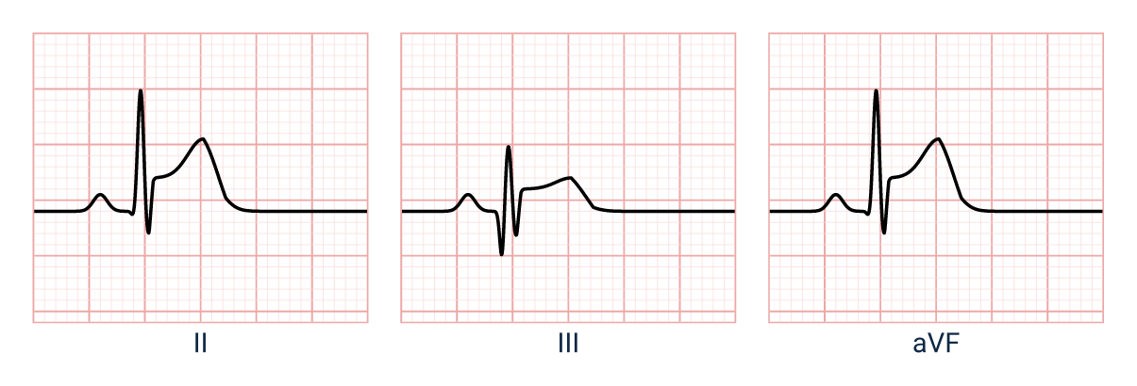
شکل ۱۴.۳۴: احتشای سفلی

احتشای خلفی
از سبب انسداد شریان اکلیلی راست به وجود می‌آید. یافته‌های ECG آن برخلاف احتشای قدامی است یعنی:
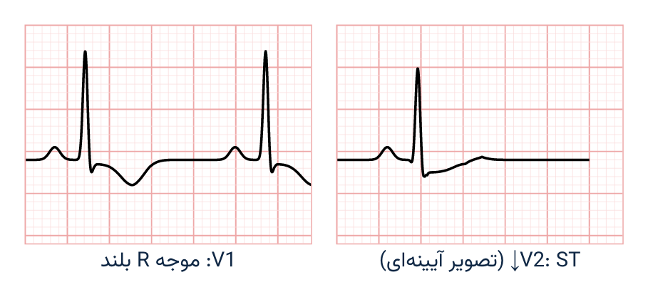
شکل ۱۴.۳۵: احتشای خلفی
- موجه‌های R برجسته در لیدهای V1 و V2
- صعود سگمنت ST و موجه Q در احتشای قدامی ←→ سقوط سگمنت ST و موجه R بزرگ در احتشای خلفی

Subendocardial احتشای
قسمی که قبلاً ذکر شد در احتشای subendocardial، یک نسج زنده در بین الکترود precordial و ساحه احتشایی وجود دارد. بنابراین یافته‌های ECG آن عبارت اند از:
- عدم موجودیت موجه Q
- سقوط سگمنت ST و معکوس شدن موجه T در لیدهای بالای ساحه
نکته مهم و عملی هنگام خناق (Angina):
- لیدهای صدری که سقوط ST را ثبت می‌کنند، نشان‌دهنده احتشای subendocardial است.
- لیدهای صدری که صعود ST را ثبت می‌کنند، نشان‌دهنده Prinzmetal’s angina است. این یافته نشان‌دهنده transmural است.

ارزش تشخیصیه ECG در IHD
قبل از کاربرد ECG منحیث وسیله تشخیصیه IHD، لازم است تا موارد ذیل در نظر باشد:
- ECG نارمل نمی‌تواند IHD را رد کند. تاریخچه IHD نسبت به ECG با ارزش‌تر است.
- تغییرات سگمنت ST و موجه T در ECG واحد تشخیصیه نیست. زیرا امراض دیگری از قبیل هایپرتروفی بطین چپ، myocarditis، pericarditis، امبولی ریوی، اخذ digitalis و hypokalemia نیز تغییرات مشابه را نشان می‌دهد. بنابراین این مطالعه ECG‌های مسلسل است که ارزش تشخیصیه دارد.

تست تحمل تمرین برای تشخیص IHD
قسمی که در آغاز این بخش ذکر شد یک ECG نارمل IHD را رد کرده نمی‌تواند بنابراین لازم است تا چندین ECG در هنگام تمرین ثبت شود. تست‌های معمول که استفاده می‌شوند عبارت اند از:
- Master’s test
- Bicycle ergometer test
- Treadmill test
- Atrial pacing
معیارها برای مثبت بودن تست تحمل تمرین:
- سقوط افقی یا نزولی سگمنت ST به اندازه ۱ ملی‌متر یا بیشتر
- تغییر موجه T از شکل ایستاده به هموار یا معکوس و برعکس آن در هر لید (به استثنای لید III)
- پدیدار شدن اریتمیا
یادداشت: قبل از اجرای تست تمرین، تست hyperventilation در یک دقیقه باید اجراء شود، زیرا در حالات متعدد تغییرات ST ممکن از سبب hyperventilation به وجود آید.
مضاد استطباب تست تحمل تمرین:
- MI مشکوک
- اگر مرض ارگانیک قلب اثبات شده باشد
- ECG غیر نارمل در زمان استراحت
- اگر ECG هایپرتروفی بطینی را نشان دهد
- اگر مریض digitalis گرفته باشد
- سندروم WPW
- Hypokalemia

دوام IHD و تغییرات ECG
برای تشخیص این که آیا احتشا سابقه است یا جدید؛ ببینید که آیا صعود سگمنت ST موجود است زیرا احتشای جدید را نشان می‌دهد. بعد از شفا، اولین تغییری که به وجود می‌آید در سگمنت ST است یعنی سگمنت ST نارمل می‌شود. بعداً موجه T بعد از چند ماه نارمل می‌شود.
موجه Q دایمی بوده و هرگز ناپدید نمی‌شود.
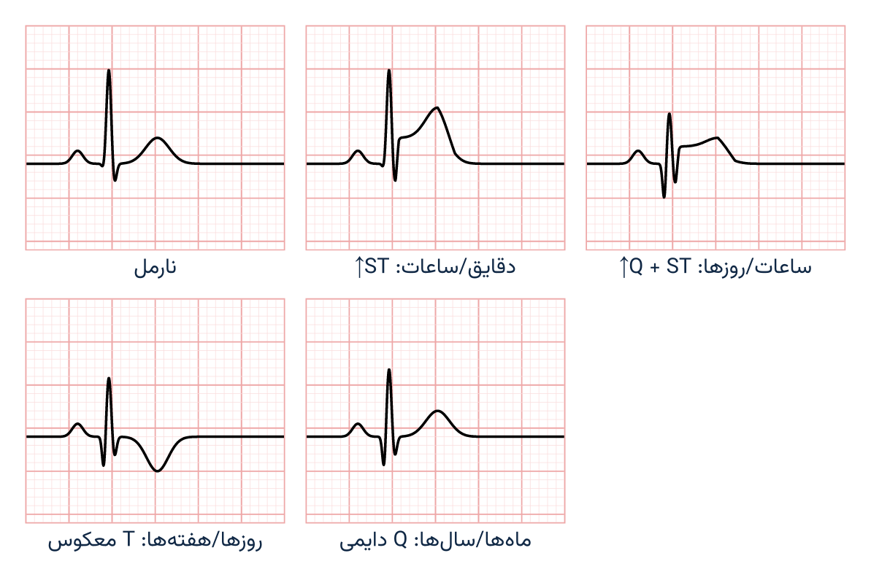
شکل ۱۴.۳۶: تغییرات اسکیمیای مایوکارد
- صعود سگمنت ST و سقوط reciprocal سگمنت ST در لیدهای مقابل نشان‌دهنده احتشای جدید است.
- اگر صعود ST در حال کم شدن باشد (هنوز کمی محدب است و تغییرات reciprocal در لیدهای مقابل باقی است)، احتشا چند روز قبل رخ داده و در حال التیام است.
- اگر سگمنت ST ایزوالکتریک باشد در حالی که موجه T عمیقاً معکوس باشد، احتشای سابقه را نشان می‌دهد.
- اگر سگمنت ST ایزوالکتریک باشد در حالی که موجه T نارمل شود و موجه Q تا هنوز موجود باشد، احتشای بسیار سابقه را نشان می‌دهد.

حالات متفرقه

تأثیر سویه پوتاشیم
هر دو هایپرکلیمیا و هایپوکلیمیا تغییرات الکتروکاردیوگرافیک را ایجاد می‌کند. با مشاهده این تغییرات می‌توان سویه پوتاشیم را در سیروم تخمین زد.
Hypokalemia:
اگر سویه تا 3.6 mEq/L برسد، باعث ST depression و موجه U برجسته می‌شود. اگر سویه K از 3.5 mEq/L پایین شود باعث تغییرات ذیل می‌شود:
- طویل شدن PR interval
- ST depression
- موجه T معکوس
- موجه U برجسته
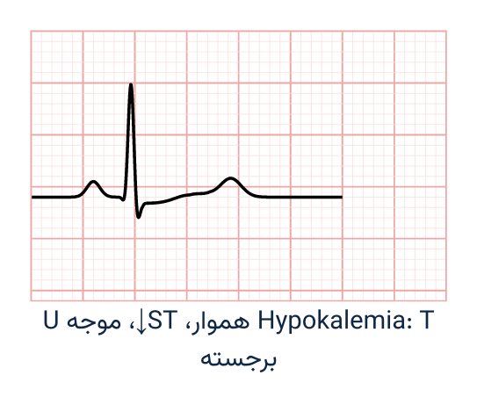
شکل ۱۴.۳۷: Hypokalemia
Hyperkalemia:
اگر سویه تا 7 mEq/L برسد یگانه تغییر ECG آن عبارت از موجه T بلند و نوک‌تیز است.
اگر سویه K از 7 mEq/L زیادتر شود، باعث تغییرات ذیل می‌شود:
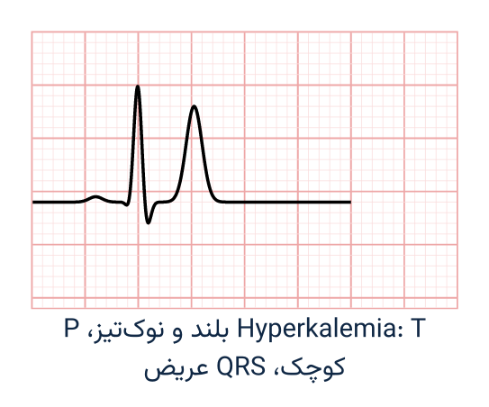
شکل ۱۴.۳۸: Hyperkalemia
- عدم موجودیت موجه P
- کمپلکس QRS وسیع و slurred
- ممکن تکی‌کاردیای بطینی موجود باشد اگر سویه آن در سیروم از 8.5 mEq/L بیشتر شود.

Myxedema
یافته‌های ECG:
- Bradycardia
- طویل شدن انتروال PR
- ولتاژ پایین
- هموار شدن موجه T
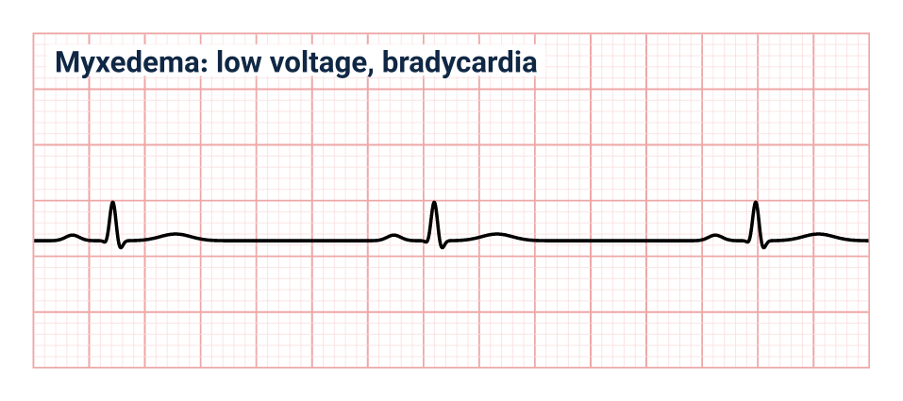
شکل ۱۴.۳۹: Myxedema

Pericarditis
یافته وصفی pericarditis صعود منتشر ST با مقعریت به طرف بالا (saddle-shaped) در اکثر لیدهاست. در احتشای مایوکارد، صعود ST محدب است و تنها در لیدهای ساحه مصاب دیده می‌شود.
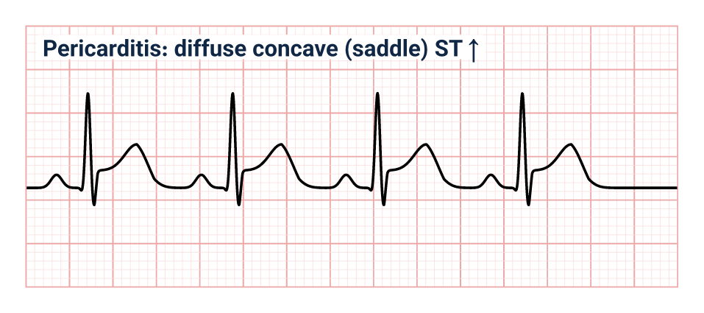
شکل ۱۴.۴۰: Pericarditis
بعد از مدتی ST segment باید پایین آید و موجه T معکوس می‌شود. در یک تعداد واقعات، موجه T معکوس می‌شود، در حالی که سگمنت ST تا هنوز هم بلند باقی می‌ماند. در pericarditis موجه‌های Q یا QS وجود ندارد. ولتاژ ECG ممکن پایین باشد.

Dextrocardia
عبارت از یک انومالی ولادی است که در آن بطین چپ و اذین چپ به طرف راست و بطین راست و اذین راست به طرف چپ موقعیت می‌داشته باشند. از سبب معکوس شدن سیاله برقی، وکتور موجه P در لید I معکوس است و در لید aVR راست است. سایر تغییرات آن قرار ذیل اند:
- کمپلکس‌ها در لید I معکوس خواهند بود؛ یعنی موجه‌های P، QRS و T معکوس هستند.
- کمپلکس‌ها در لید II مانند لید III قلب نارمل خواهند بود.
- کمپلکس‌ها در لید III مانند لید II قلب نارمل خواهند بود.
- کمپلکس‌ها در لید aVR مانند aVL قلب نارمل خواهند بود، یعنی موجه P، QRS و T راست خواهند بود.
- کمپلکس‌ها در لید aVL مانند aVR قلب نارمل خواهند بود.
- کمپلکس‌ها در لید aVF عیناً مانند لید aVF قلب نارمل خواهند بود.
- لیدهای صدری از V1 تا V6 کمپلکس‌های epicardial بطین چپ را نشان خواهند داد.
یادداشت: اگر الکترودهای بازوی راست و چپ با هم تعویض شوند ECG ثبت شده technical dextrocardia را نشان خواهد داد. برای تشخیص تفریقی آن از dextrocardia واقعی، لیدهای صدری باید مطالعه شوند.

تأثیر Digitalis
مریض که digitalis می‌گیرد تغییرات در سگمنت ST را زمانی نشان خواهد داد که به حد کافی دیجیتالایز شود. در این صورت سگمنت ST در لیدهای I، II، III، aVF و V4-V6 سقوط خواهند کرد. سقوط سگمنت ST وصفی است؛ یعنی سگمنت ST مدور و مقعر است.
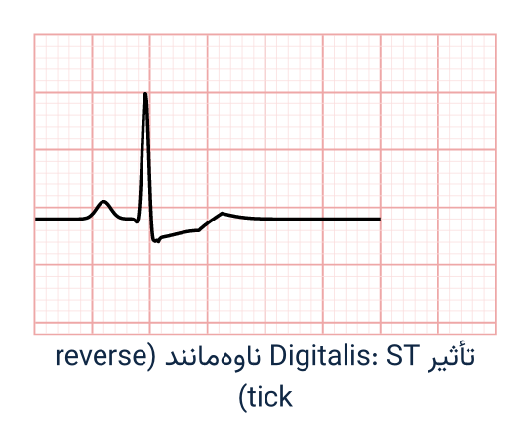
شکل ۱۴.۴۱: تأثیر Digitalis

انوریزم بطینی (Ventricular aneurysm)
یکی از اختلاطات احتشای مایوکارد به وجود آمدن انوریزم بطین چپ است. لیدهایی که کمپلکس‌های بطین چپ را ثبت می‌کنند ST elevation را نشان می‌دهند. برخلاف آسیب مایوکارد، ST elevation انوریزم بطینی حتی بعد از چند سال نیز به حالت نارمل بر نمی‌گردد.
نشانه‌های خطر (Red flags)
ECGهایی که به اقدام فوری ضرورت دارند:
- صعود ST در دو لید مجاور همراه با درد صدری: STEMI.
- Ventricular tachycardia یا ventricular fibrillation.
- بلاک مکمل قلب یا Mobitz type II، به خصوص همراه با syncope.
- موجه T بلند و نوک‌تیز با QRS عریض: hyperkalemia شدید.
- ریت بطینی بسیار سریع در AF همراه با hypotension.
نکات کلیدی فصل
- کاغذ ECG: هر مربع کوچک ۰٫۰۴ ثانیه و هر مربع بزرگ ۰٫۲۰ ثانیه است (سرعت ۲۵ mm/s).
- ریت قلب = ۳۰۰ ÷ تعداد مربعات بزرگ بین دو قله R.
- اندازه‌های نارمل: PR ۰٫۱۲ تا ۰٫۲۰ ثانیه؛ QRS کمتر از ۰٫۱۲ ثانیه؛ محور ‎−۳۰° تا ‎+۹۰°.
- احتشای تازه: صعود محدب ST در لیدهای ساحه مصاب و سقوط reciprocal در لیدهای مقابل. Pericarditis: صعود مقعر و منتشر ST.
- Hyperkalemia: موجه T بلند و نوک‌تیز. Hypokalemia: موجه T هموار و موجه U برجسته.
کیس کلینیکی
در ECG یک مرد ۵۵ ساله با درد صدری ۴۰ دقیقه‌ای، صعود محدب ST در لیدهای II، III و aVF، و سقوط ST در لیدهای I و aVL دیده می‌شود.
سؤال: تشخیص چیست و کدام شریان به احتمال زیاد مسدود شده است؟
سؤالات خودآزمایی (جواب‌ها در آخر کتاب)
- اگر بین دو قله R چهار مربع بزرگ باشد، ریت قلب چند است؟
- حدود نارمل PR interval چیست؟
- صعود ST در pericarditis را چگونه از احتشا تفریق می‌کنید؟
- وصفی‌ترین تغییر ECG در hyperkalemia چیست؟
- در بلاک مکمل قلب با QRS عریض، ریت بطینی معمولاً چند است؟

ضمیمه: اندازه‌های نارمل لابراتواری

Blood
آزمایش (Test) | اندازه نارمل (Normal value)
Acid phosphatase (prostatic) | 0-3 U/dl
Alkaline phosphatase | 30-120 U/L
Amylase | 30-220 U/L (60-120 Somogyi units/dl)
Bilirubin | 0.3-1.0 mg/100ml
Calcium (total) | 9-10.5 mg/100ml (2.25-2.62 mmol/L)
Bicarbonate (HCO₃) | 21-28 mEq/L
Chlorides | 337-373 mg/100ml or 98-106 mEq/L
Glucose (fasting) | 70-99 mg/100ml
Creatinine | 0.6-1.2 mg/100ml (men), 0.5-1.1 mg/100ml (women)
Cholesterol (total) | < 200 mg/100ml (desirable)
Iron (serum) | 50-150 µg/100ml
L.D.H. | 100-190 U/L
Lipase | 0-160 U/L
pH (arterial) | 7.35-7.45
Potassium | 3.5-5.0 mEq/L (13.7-19.5 mg/100ml)
Proteins (total) | 6.4-8.3 gm/100ml
— Albumin | 3.5-5.5 gm/100ml
— Globulin | 2-3 gm/100ml
— Fibrinogen | 0.2-0.4 gm/100ml (200-400 mg/100ml)
S.G.O.T. (AST) | 0-35 U/L
Sodium | 306-329 mg/100ml or 136-145 mEq/L
Urea | 20-40 mg/100ml
— Urea nitrogen | 10-20 mg/100ml
— Uric acid | 4-8.5 mg/100ml (men), 2.7-7.3 mg/100ml (women)
Vit B12 | 200-800 pg/ml

Hematology
آزمایش (Test) | اندازه نارمل (Normal value)
Blood platelets | 150,000-400,000/c.m.m.
RBC (men) | 4.5-5.9 million/c.m.m.
RBC (women) | 4.0-5.2 million/c.m.m.
W.B.C. (T.L.C.) | 4000-11000/c.m.m.
D.L.C. | —
— Neutrophils | 40-75% (2500-7500/c.m.m.)
— Lymphocytes | 20-45% (1500-3500/c.m.m.)
— Monocytes | 2-10% (200-800/c.m.m)
— Eosinophils | 1-3% (50-250/c.m.m.)
— Basophils | 0-1% (0-100/c.m.m)
Bleeding time | 2-9 min (Ivy)
Clotting time | 3-10 min
E.S.R. (men) | up to 15 mm/hr (Westergren)
E.S.R. (women) | up to 20 mm/hr (Westergren)
Hb. (men) | 14-18 Gm %
Hb. (women) | 12-16 Gm %

Absolute values
آزمایش (Test) | اندازه نارمل (Normal value)
Color index | 0.9
M.C.V. | 80-100 fl
M.C.H. | 27-32 pg
M.C.H.C. | 32-36 g/dl

CSF
آزمایش (Test) | اندازه نارمل (Normal value)
Pressure | 7-20 cm H₂O
Glucose | 45-80 mg/100ml (≈ 60% of blood glucose)
Proteins | 15-45 mg%
Chlorides | 680-760 mg%
Cells | less than 5 c.m.m (all lymphocytes)

Urine
آزمایش (Test) | اندازه نارمل (Normal value)
Volume | 1-2 L/day (Avr. 1.5 L/day)
Sp. Gr. | 1015-1028
Reaction | acidic (pH 4.6-8)
Color | amber-pale
Smell | aromatic

Stool
آزمایش (Test) | اندازه نارمل (Normal value)
Bulk | < 200 gm/day
Dry matter | < 66 gm/day
Total fat | < 7 gm/day
Total nitrogen | < 2 gm/day
Urobilinogen | 40-280 mg/day

Semen
آزمایش (Test) | اندازه نارمل (Normal value)
Volume | ≥ 1.4 ml
Liquefaction | complete 15 min
pH | ≥ 7.2
Cells | occasional or absent
Count (concentration) | ≥ 16 million/ml
Motility (total) | ≥ 42% (progressive ≥ 30%)
Morphology (normal forms) | ≥ 4% (strict criteria)

ضمیمه: جواب سؤالات خودآزمایی

فصل اول
- تاریخچه جامع، معاینه مکمل و معاینات لابراتواری.
- به ترتیب زمانی؛ اول شکایتی که دوام بیشتر دارد.
- به تاریخچه تداوی (دواهایی که مریض تا حال گرفته است).
- زیرا بعضی امراض در مناطق خاص اندیمیک هستند.
کیس کلینیکی: آدرس و شغل ممکن به امراض اندیمیک یا شغلی (مثلاً توبرکلوز، بروسیلوز یا ملاریا) اشاره کنند. به همین سبب ثبت آن‌ها در تاریخچه ضروری است.

فصل دوم
- در هر دو تب به نارمل برنمی‌گردد؛ نوسان روزانه در تب متداوم کمتر از ۱ درجه و در تب remittent بیشتر از ۲ درجه سانتی‌گراد است.
- محل، شروع، دوام، وصف، انتشار، شدت، عوامل تشدیدکننده و تخفیف‌دهنده، اعراض مترافقه.
- دردی که در ساحه‌ای غیر از محل آفت احساس می‌شود.
کیس کلینیکی: سردردی ناگهانی (thunderclap) تا وقتی خلاف آن ثابت نشده، به subarachnoid haemorrhage اشاره می‌کند. مریض باید فوراً برای CT رأس راجع شود.

فصل سوم
- در cyanosis مرکزی زبان و لب‌ها نیز کبود هستند؛ در نوع محیطی زبان نارمل است.
- از بین رفتن زاویه بین ناخن و جلد مجاور آن.
- ۱۲ تا ۲۰ تنفس فی دقیقه.
کیس کلینیکی: این یافته clubbing است. دو علت مهم آن کارسینومای قصبی و bronchiectasis است. سایر علل در فصل سوم ذکر شده است.

فصل چهارم
- در effusion قرع stony dull و در pneumothorax قرع hyper-resonant است.
- در consolidation (مثلاً pneumonia).
- پروتین بیشتر از ۳ g/dL و نسبت پروتین مایع به سیروم بیشتر از ۰٫۵.
کیس کلینیکی: تشخیص محتمل pneumothorax راست است. اگر trachea به طرف چپ منحرف شده باشد و hypotension موجود باشد، tension pneumothorax است و به تخلیه فوری ضرورت دارد.

فصل پنجم
- کمتر از ۵۰٪ (در فلم PA).
- از بین رفتن زاویه costophrenic.
- نهایات انسی هر دو clavicle از ستون فقرات فاصله مساوی دارند.
کیس کلینیکی: CTR مساوی ۱۷ ÷ ۳۰، یعنی حدود ۰٫۵۷ یا ۵۷٪ است. این عدد بیشتر از ۵۰٪ است و قلب بزرگ (cardiomegaly) است.

فصل ششم
- در مسافه بین‌الضلعی پنجم، ۱ سانتی‌متر انسی‌تر از خط ترقوی متوسط چپ.
- درد pericarditis تیز است، با شهیق، سرفه و تغییر وضعیت شدید می‌شود و با NSAIDs کم می‌شود.
- در محراق ابهر؛ به شرایین carotid انتشار می‌کند.
- در عدم کفایه دسام ابهر (در محراق مایترل).
کیس کلینیکی: تشخیص محتمل تضیق دسام ابهر است. تضیق شدید است اگر مساحت دسام ۱ سانتی‌متر مربع یا کمتر، یا گرادینت اوسط ۴۰ ملی‌متر سیماب یا بیشتر باشد.

فصل هفتم
- از حفره حرقفی راست؛ زیرا طحال به طرف پایین و راست بزرگ می‌شود.
- توقف شهیق از سبب درد، هنگام فشار روی ناحیه کیسه صفرا (در التهاب حاد کیسه صفرا).
- Shifting dullness و fluid thrill.
کیس کلینیکی: این سه عرض Charcot’s triad نام دارند و به cholangitis حاد دلالت می‌کنند. این یک حالت عاجل است.

فصل هشتم
- Gait (رفتار)، Arms (بازوها)، Legs (پاها) و Spine (ستون فقرات).
- تفتیش، جس و بعد حرکت.
کیس کلینیکی: به بخش Arms، یعنی دست‌ها و squeeze test مفاصل metacarpophalangeal، بیشتر توجه می‌شود. شخی صبحگاهی طولانی در مفاصل کوچک دو طرف به یک مرض التهابی مفصلی، مانند rheumatoid arthritis، دلالت می‌کند.

فصل نهم
- چشم ۴، شفاهی ۵، حرکی ۶؛ مجموع ۱۵.
- Spasticity، عکسات تشدید یافته و Babinski مثبت در UMN (در مقابل اتروفی، fasciculation و عکسات کاهش یافته در LMN).
- عضو در مقابل جاذبه حرکت می‌کند، اما نه در مقابل مقاومت.
- مریض با بستن چشم‌ها ثبات خود را از دست می‌دهد؛ به sensory ataxia دلالت می‌کند.
کیس کلینیکی: آفت از نوع UMN است. محتمل‌ترین محل آفت نیمکره چپ دماغ است، مثلاً کپسول داخلی، زیرا الیاف حرکی تصالب می‌کنند. در مراحل اول ممکن hypotonia دیده شود.

فصل دهم
- دهم سپتمبر سال آینده.
- ۱۱۰ تا ۱۶۰ فی دقیقه.
- حدود ۳۰ سانتی‌متر (۲۸ تا ۳۲).
کیس کلینیکی: تشخیص محتمل pre-eclampsia شدید است. معاینه فوری، معاینه ادرار برای proteinuria است. مریض به تداوی و راجع‌سازی عاجل ضرورت دارد.

فصل یازدهم
- Gravida تعداد همه حمل‌ها و Parity تعداد حمل‌هایی است که به مرحله قابلیت حیات رسیده‌اند.
- افزایش خونریزی حیض از نگاه مقدار یا دوام.
- خیر؛ تنها یک تست سکریننگ است.
کیس کلینیکی: خونریزی بعد از مینوپاز تا وقتی خلاف آن ثابت نشود، به سرطان جسم رحم (endometrium) یا عنق رحم دلالت می‌کند. بررسی عاجل نسایی لازم است.

فصل دوازدهم
- حدود ۴۰ فی دقیقه.
- تنفس نارمل اطفال که وصف آن به تنفس bronchial کاهلان شباهت دارد.
کیس کلینیکی: طفل دو علامه خطر عمومی IMCI دارد: عدم توانایی نوشیدن و بی‌حالی. تداوی ابتدایی عاجل و راجع‌سازی فوری به شفاخانه لازم است.

فصل سیزدهم
- Rinne در گوش راست منفی است و Weber به طرف راست lateralise می‌شود.
- انتقال هوایی بهتر از انتقال عظمی است؛ در گوش نارمل و در ناشنوایی عصبی دیده می‌شود.
کیس کلینیکی: ناشنوایی انتقالی در گوش چپ است.

فصل چهاردهم
- ۷۵ فی دقیقه (۳۰۰ ÷ ۴).
- ۰٫۱۲ تا ۰٫۲۰ ثانیه (۳ تا ۵ مربع کوچک).
- در pericarditis صعود ST مقعر و در اکثر لیدهاست؛ در احتشا محدب، محدود به یک ساحه و همراه با تغییرات reciprocal است.
- موجه T بلند و نوک‌تیز (tented T).
- ۲۰ تا ۴۰ فی دقیقه.
کیس کلینیکی: تشخیص احتشای حاد جدار سفلی (inferior STEMI) همراه با تغییرات reciprocal در I و aVL است. شریان مسدود به احتمال زیاد شریان اکلیلی راست (RCA) است.

ضمیمه: فهرست اصطلاحات (دری ـ انگلیسی)
اصطلاح دری | English term
ابهر | Aorta
اتساع صدر | Chest expansion
اختلاج | Seizure / Fits
اذیما | Oedema
اذین | Atrium
استجواب | Interrogation (history taking)
استفراغ | Vomiting
اسهال | Diarrhoea
اصغا | Auscultation
اصمیت | Dullness (percussion)
اعصاب قحفی | Cranial nerves
آفت | Lesion
انتقال عظمی | Bone conduction
انتقال هوایی | Air conduction
انتروال | Interval (ECG)
اهتزازات صوتی قابل لمس | Tactile vocal fremitus (TVF)
بذل | Aspiration / Tap
بصله | Medulla oblongata
بطین | Ventricle
بلغم | Sputum
تاریخچه مرض فعلی | History of presenting illness
تب | Fever / Pyrexia
تپش قلبی | Palpitation
تضیق | Stenosis
تعصیب | Innervation
تفتیش | Inspection
تفریط فشار وضعیتی | Postural hypotension
تنفس bronchial | Bronchial breathing
جس | Palpation
حدبه | Pons
حدقه | Pupil
حساسیت رجعی | Rebound tenderness
حمل | Pregnancy
خسافت | Pallor
خناق | Angina
دسام | Valve
دیاستول | Diastole
ذروه قلب (ضربان ذروه) | Apex beat
رفتار | Gait
ریت | Rate
ساق دماغ | Brainstem
سحایا | Meninges
سردردی | Headache
سرفه | Cough
سستول | Systole
سکته دماغی | Stroke
سویه شعور | Level of consciousness
شخی گردن | Neck stiffness
شزن | Trachea
شکایات فعلی | Presenting complaints
صعود سگمنت ST | ST elevation
ضخامه | Enlargement / Hypertrophy
طحال | Spleen
عدم کفایه | Incompetence / Regurgitation (valve); Failure (organ)
عسرت بلع | Dysphagia
عسرت تنفس | Dyspnoea
عقدات لمفاوی | Lymph nodes
عکسات وتری | Tendon reflexes
غور رحم (فندس) | Uterine fundus
فرط فشار خون | Hypertension
فرط فشار ورید باب | Portal hypertension
قرع | Percussion
قشر دماغ | Cerebral cortex
قص | Sternum
کبد | Liver
کتله | Mass
کیسه صفرا | Gallbladder
مخیخ | Cerebellum
مرمر | Murmur
مقویت عضلی | Muscle tone
نبض | Pulse
نخاع شوکی | Spinal cord
نیورون حرکی سفلی | Lower motor neurone (LMN)
نیورون حرکی علوی | Upper motor neurone (UMN)
وضاحت صوتی | Vocal resonance
یرقان | Jaundice

ضمیمه: فهرست موضوعی
اعداد شماره فصل را نشان می‌دهند.
- آفت نیورون حرکی سفلی: ۹
- آفت نیورون حرکی علوی: ۹
- احتشای مایوکارد: ۱، ۶، ۱۴
- اذیما: ۳، ۵، ۶، ۸، ۱۰
- اصغا: ۴، ۶، ۷، ۱۰، ۱۲
- اعصاب قحفی: ۹
- انوریزم: ۵، ۶، ۷، ۱۳، ۱۴
- بلاک: ۶، ۱۴
- تب متداوم: ۳
- تضیق دسام ابهر: ۶
- تضیق دسام مایترل: ۶
- تنفس bronchial: ۴، ۱۲
- خسافت: ۳، ۴، ۶
- درد راجعه: ۲، ۱۳
- درد صدری: ۱، ۲، ۴، ۶، ۱۴
- سردردی: ۱، ۲، ۹، ۱۰، ۱۳
- شخی گردن: ۲، ۹
- طحال: ۳، ۴، ۷، ۱۲
- عدم کفایه دسام ابهر: ۶
- عدم کفایه دسام مایترل: ۶
- عدم کفایه قلب: ۳، ۴، ۶
- عسرت تنفس: ۱، ۲، ۳، ۴، ۶
- عقدات لمفاوی: ۲، ۳، ۴، ۵، ۶، ۷، ۸، ۱۱، ۱۲، ۱۳
- عکسات وتری: ۹، ۱۲
- فشار خون: ۲، ۳، ۴، ۵، ۶، ۷، ۹، ۱۰، ۱۲
- قدرت عضلی: ۹
- قرع: ۴، ۶، ۷، ۱۰، ۱۲
- محور قلبی: ۱۴
- مرمر: ۶، ۹، ۱۰، ۱۲
- مقویت عضلی: ۹
- ناشنوایی: ۷، ۹، ۱۳
- کبد: ۱، ۴، ۵، ۶، ۷، ۹، ۱۲
- کیسه صفرا: ۲، ۷
- یرقان: ۳، ۷، ۹، ۱۲
- Apex beat: ۴، ۶، ۱۲
- Atrial fibrillation: ۶، ۱۴
- Atrial flutter: ۶، ۱۴
- Austin-Flint murmur: ۶
- Babinski: ۹، ۱۲
- Bell: ۴، ۶، ۹
- Bronchiectasis: ۲، ۳، ۴، ۵
- Buerger: ۱، ۶
- Caput medusae: ۷
- Cheyne Stokes: ۴، ۹
- Clonus: ۹
- Clubbing: ۳، ۴، ۶، ۷، ۱۲
- CTR: ۵
- Cyanosis: ۳، ۴، ۷
- Digitalis: ۶، ۱۴
- Doll’s eye: ۹
- Erythema ab igne: ۳، ۷
- fontanel: ۱۲
- Froment: ۹
- GALS: ۸
- Glasgow Coma Scale: ۹
- Hegar: ۱۰
- Hemoptysis: ۱، ۲، ۴
- Hutchinson: ۹
- Hyperkalemia: ۱۴
- Hypokalemia: ۱۴
- JVP: ۳، ۶
- Kerley: ۵
- Kernig: ۹
- Kussmaul: ۴، ۶، ۹
- Menorrhagia: ۱۱
- Murphy: ۷
- Myxedema: ۱۴
- Naegele: ۱۰
- NEWS2: ۳
- Opening snap: ۶
- Pap smear: ۱۱
- Pericarditis: ۶، ۱۴
- Pleural effusion: ۴، ۵، ۶
- Pneumonia: ۳، ۴، ۵
- Pneumothorax: ۳، ۴، ۵، ۶، ۷
- POCUS: ۳
- Pre-eclampsia: ۱۰، ۱۲
- Pulsus paradoxus: ۴، ۶
- Rinne: ۹، ۱۳
- Romberg: ۹
- Succussion splash: ۴، ۷
- Ventricular fibrillation: ۱۴
- Ventricular tachycardia: ۱۴
- Virchow: ۳
- Water hammer pulse: ۶
- Weber: ۹، ۱۳
- WPW: ۱۴

ضمیمه: منابع
منابع ۱ تا ۴ کتاب‌های مرجع معاینه کلینیکی و ECG هستند؛ منابع ۵ تا ۱۷ رهنمودها و منابع اندازه‌های نارمل‌اند.
- Innes JA, Dover AR, Fairhurst K (eds). Macleod’s Clinical Examination. 15th ed. Elsevier; 2023.
- Talley NJ, O’Connor S. Clinical Examination: A Systematic Guide to Physical Diagnosis. 9th ed. Elsevier; 2022.
- Bickley LS, Szilagyi PG, Hoffman RM. Bates’ Guide to Physical Examination and History Taking. 13th ed. Wolters Kluwer; 2021.
- Hampton J, Hampton J. The ECG Made Easy. 10th ed. Elsevier; 2024.
- Otto CM, et al. 2020 ACC/AHA Guideline for the Management of Patients With Valvular Heart Disease. Circulation. 2021;143:e72–e227.
- Kusumoto FM, et al. 2018 ACC/AHA/HRS Guideline on the Evaluation and Management of Patients With Bradycardia and Cardiac Conduction Delay. Circulation. 2019;140:e382–e482.
- Greer DM, et al. Pediatric and Adult Brain Death/Death by Neurologic Criteria Determination: Consensus Practice Guideline. Neurology. 2023;101:1112–1132.
- World Health Organization. WHO Laboratory Manual for the Examination and Processing of Human Semen. 6th ed. Geneva: WHO; 2021.
- World Health Organization. Haemoglobin concentrations for the diagnosis of anaemia and assessment of severity. Geneva: WHO; 2011 (updated 2024).
- Medscape. Laboratory Values, Normal Adult (updated 2025) and Cerebrospinal Fluid Analysis.
- Ayres-de-Campos D, et al. FIGO consensus guidelines on intrapartum fetal monitoring. Int J Gynaecol Obstet. 2015;131:13–24.
- National Institute for Health and Care Excellence. Antenatal care (NG201); 2021.
- Hallett M. NINDS myotatic reflex scale. Neurology. 1993;43:2723.
- Royal College of Physicians. National Early Warning Score (NEWS) 2. London: RCP; 2017.
- Roberts ME, et al. British Thoracic Society Guideline for pleural disease. Thorax. 2023;78(Suppl 3):s1–s42.
- World Health Organization. Integrated Management of Childhood Illness (IMCI) Chart Booklet. Geneva: WHO; 2014.
- Sokolow M, Lyon TP. The ventricular complex in left ventricular hypertrophy as obtained by unipolar precordial and limb leads. Am Heart J. 1949;37:161–186.
جزئیات هر اصلاح علمی، همراه با متن اصلی مؤلف، در یادداشت‌های ویرایشی کتاب (CHANGELOG-editorial.md) ثبت شده است.

